МІНІСТЕРСТВО ОСВІТИ І НАУКИ УКРАЇНИ
КИЇВСЬКИЙ НАЦІОНАЛЬНИЙ УНІВЕРСИТЕТ
ТЕХНОЛОГІЙ ТА ДИЗАЙНУ

Михайлова Р. Д.
БРАМА У ПРОСТОРІ І ЧАСІ

Монографія

Київ 2019

УДК 7.072.2:008(100)
М 69

Рецензенти:
Абизов В. А. ‒ д-р архіт., проф. Київського Національного університету технологій і дизайну, засл. архіт. України;
Ковальов Ю. М. ‒ д-р технічн.наук, проф.,зав.каф.промислового дизайну і компʼютерних технологій Київської Державної академії декоративно-прикладного мистецтва ім. М. Бойчука;
Роготченко О. О . ‒ д-р мист., гол. наук. співробітник відділу теорії та історії культури Інституту проблем сучасного мистецтва Національної академії мистецтв України, засл. діяч мист.України
Рекомендовано Вченою радою Київського національного університету технологій та дизайну як монографія (Протокол № 8 від 27 березня 2019 р.).

Михайлова Р. Д.
М 69 Брама у просторі і часі : монографія / Р. Д. Михайлова. – Київ : КНУТД, 2019. ‒ 175 с.
ISBN
В монографії розглянуто функціонально-практичне призначення та змістовно-художню форму брами як окремого культурно-історичного явища, що залежить від факторів часу та буття. Осмислення брами у низці категорій за межами архітектури, дозволяє виявити її утилітарний, історико-культурний, мистецький та символічний зміст, що донині не був окремим предметом наукових студій.
Матеріали, представлені у монографії, призначені для мистецтвознавців, дизайнерів, культурологів, архітекторів.

УДК 7.072.2:008(100)

ISBN

ЗМІСТ
ВСТУП……………………………………………………………………………
І. БРАМА В ІСТОРИЧНИХ ВИМІРАХ: СЕРЕДОВИЩЕ, ПРОСТІР ТА ЧАС.
1. Житло. Вхід-двері у формуванні побутового інтер’єру…………………….
2. Храм. Вхід‒двері та вхід‒портал в реальному та уявному просторі культової споруди……………………………………………… …………….
3. Палац. Вхід‒ворота архітектурного комплексу……………………………
ІІ. ВОРОТА ТА БРАМИ МІСТ. ПРИЗНАЧЕННЯ ТА ФУНКЦІЇ
1. Культово-ритуальна функція воріт…………………………………………
2. Оборонно-захисна функція брами…………………………………………..
3. Презентаційно-видовищна функція брами………………………………….
4. Межувально-географічна та вказівна функція брами………………………
5. Брама та двері як арт‒обʼєкт………………………………………………….
6. Брама як емблема міста……………………………………………………….

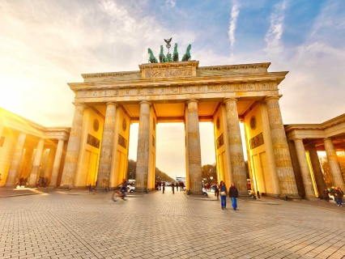 | 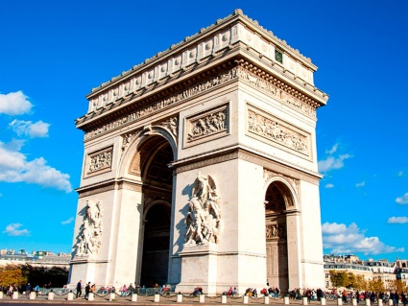 | 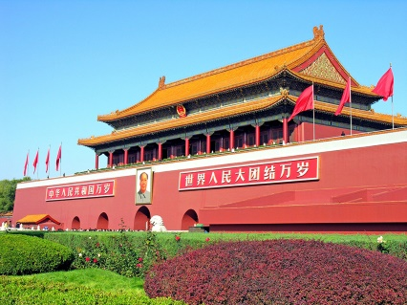

Вступ
Кам’яні свідки доленосних подій та соціальних зрушень, міські брами втілюють тяглість та історичну сув’язь минулого та майбутнього.
Процесії Вавілона, військові тріумфи Рима, церемоніальні виходи візантійських імператорів у Константинополі, королівські паради у Лондоні, імператорські урочистості в Пекіні ‒ ці події відбувалися біля брам, що уособлювали центр міста, центр держави, центр світу.
Невід’ємні від процесів державотворення, виникнення та зникнення цивілізацій, брами належать до матеріального та духовного спадку людства. Нині вони часто є окрасою старовинних міст, частиною їх історії, минулої могутності та слави. У Берліні ‒ це Бранденбурзька брама, в Парижі ‒ брама-арка на площі де Голля, в Пекіні ‒ брама Тяньаньмень, у Санкт‒Петербурзі ‒ Нарвські ворота.
Міські брами є також обʼєктами інформативного характеру, що втілюють технологічні, технічні, інженерні, містобудівельні знання людства, його матеріальний та економічний розвиток, практичний досвід. В них зосереджені світоглядні, філософські, символічні концепції різних суспільств, побутові та звичаєві особливості життя народів.
Брамам, цим своєрідним меморіалам, що унаочнюють триєдність місця, дії та часу, належить важлива роль у творах літератури, театру, кіно, образотворчого мистецтва. Смислову багатозначність брами використали у своїх творах данський письменник Кнут Гамсун у п’єсі «Біля царських воріт» (1895), японський кінорежисер Акиро Куросава у стрічці «Расьомон» (1950), російській драматург Леонід Зорін та режисер Михайло Козаков у телефільмі «Покровські ворота» (1982), український режисер ВолодимирТихий у стрічці «Брама» (2018).
Брами й ворота зображували нідерландський живописець Пітер Брейгель Старший («Перепис у Віфлеємі»,1562; «Фламандські половиці», 1559), постімпресіоніст Вінсент ван Гог («Ворота на хутір», 1888), абстракціоніст В. Кандінський («Картина з чорною аркою», 1912 р.), неореаліст Борис Кустодієв («Вербний торг на Красній площі поблизу Спаських воріт», 1917), авангардист А. Лентулов («Ворота з баштою. Новий Ієрусалим», 1917), графіки ХVІІІ‒ХІХ ст. К. Браун, Ф. Алексеєв, Н.Орда та багато інших.
У мистецтві скульптури «Ворота пекла», створені 1880 р. французьким скульптором Огюстом Роденом для Музею прикладного мистецтва у Парижі ідея брами стала основою композиції, яку вважають однією з вершин мистецтва ХІХ ст. Цей витвір продовжив традиції майстрів Відродження, зокрема, флорентійця Гіберті, і, водночас, дав поштовх для творінь ХХ ст. італійців Джакомо Манцу та Аугусто Мурера.
Суттєве місце належить брамі і в сучасних творчих практиках ‒ архітектурі та дизайні, адже отвір ‒ двері, портал, брама належать до найваждивіших частин сучасних будівель, охоплюючи всі існуючі види та типи організації простору.
В Україні, де брама є безумовним виразником національної культури, її історія та призначення позначені особливим змістом.
У різні часи брами України слугували символами держави, її уособленням. Впродовж багатьох століть центром столиці України, головним парадним в’їздом були Золоті ворота, розташовані біля храму Святої Софії. Донині ці дві видатні архітектурні споруди разом складають давньоруський архітектурний комплекс ХІ ст. У давні часи Золоті ворота ‒ фортечна споруда у створі середньовічного земляного валу, мали захищати великокнязівське Верхнє місто та його головну святиню – Софійський собор. Зведені на зорі існування Києвської Русі, вони стали єдиними з чотирьох побудованих у столиці брам, яким судилося дійти до нашого часу, хоча не раз зазнавали руйнацій.
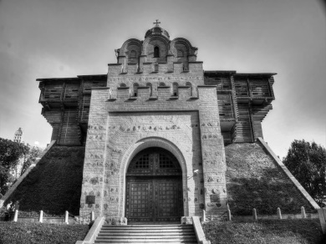
Золоті ворота.Київ.Сучасний вигляд
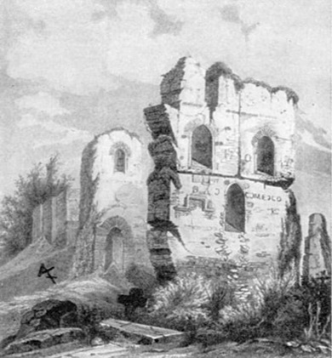
Абрахам ван Вестерфельд. Малюнок Золотих воріт в Києві
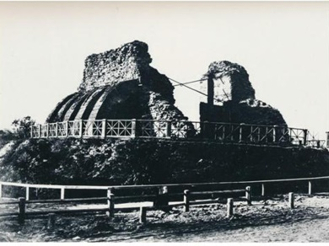
Малюнок Т.Шевченка «Золоті ворота», альбом «Живописна Україна»
Пошкоджені загарбниками, київські ворота пережили монголо-татарську навалу, польсько-литовську, турецьку, французьку, німецьку інтервенцію. У 1591 р. про монументальні залишки Золотих воріт писав посланець німецького імператора Еріх Лясота. У 1596 р. їх могутнім виглядом був вражений польський історик та дипломат Р. Гейденштейн. У 1653 р. про Золоті ворота захоплено писав Павло Алепський ‒ Павло Алепський грецький церковний високопосадовець, супутник антіохійського патріарха Макарія у його мандрах Україною.
Велич Золотих воріт відображають малюнки, що нині набули значення історичних документів. Одне із перших зображенеь Золотих воріт під час окупації Києва військами литовського коронного гетьмана Януша Радзивілла у 1651 р. створив голландський художник Абрахам ван Вестерфельд. Видатний художній твір ‒ графічне зображення Золотих воріт ‒ належить Т.Г.Шевченку, великому українському поету і художнику. Академік гравюри (1960), Т.Шевченко створив його у 1846 р. для задуманого ним же альбомного видання «Живописна Україна».
Значим залишається історико-культурне значення київських Золотих воріт і в наш час. Після їхньої реконструкції, за державною програмою ревіталізвації та реновації об’єктів історії та культури, середньовічні Золоті ворота набули статусу об’єкту історичної пам’яті народу, що актуалізувало питання не лише про саму памʼятку, а й відповідні обʼєкти в цілому.
Актуальна у всьому світі проблема реконструкції історичної забудови старих міст розглядається у контексті комплексного феномену сучасного містобудівництва, де подібні Золоти воротам обʼєкти визнані за «матеріалізоване унаочнення політичного, економічного, культурного життя людства, універсальний показник рівня розвитку людської цивілізації». Адже внаслідок урбанізаційних змін ‒ росту міст, ремесла, промисловості, мігрування сільського населення, розширення приміських зон, трансформації природних ландшафтів у забудовані території, брами, як і інші історичні архітектурні памʼятки опиняються під загрозою знищення.
Зокрема, брами, що є пам’ятками архітектури, будівельного мистецтва, художньої культури, за будівельним типом відносять до допоміжних споруд, тобто, інженерно-технічного облаштування. Відтак, традиційне ставлення до них як до «другорядних» будівельних об’єктів, є досить поширеним, що негативно позначилося на їхній історичній долі. З новими вимогами до модернізації ландшафтного проектування, рішуче запровадженими у радянський період і не подоланими сьогодня, ці «застарілі утворення» беззастережно знищуються. Їх замінюють на нові «streеt furniture» поряд із якими, на тлі нових сходів, огорож, фонтанів, світильників, стендів для реклами, руїни брам виглядають «надто архаїчно».
Культурно-історична доля брам, їхнє значення як своєрідних архітектурних декорацій, в’їздів у місто, а також громадських споруд, приватних маєтків, парків недооцінена, а їхня минула роль, художні властивості, які несли важливе ідейне навантаження, «іміджевий» акцент архітектурного ансамблю, применшені. Натомість, брама має власну виразність, що проявляється у внутрішній смисловій наповненості даного обʼєкту, його образності та конструктивній домірності. Часто брами втілюють у собі образну домінанту загальної архітектурної композиції, врівноважують частини міських комплексів, сприяють їх збалансованості, відіграють важливу роль в організації відкритого простору у архітектурній містобудівній, парковій, чи то садовій композитії, що є підставою для їх ретельного вивчення як спеціалістами з архітектури, так і дизайну.
Як «архітектурна одиниця» або обʼєкт дизайнерського втілення брами рідше за інші споруди потрапляли у поле зору науковців, хоча інформацію про них вміщують розділи всезагальної історії архітектури та історії мистецтв.
Питань, пов’язаних з брамами, торкалися українські дослідники ‒ Г.Логвин, В.Вечерський, Є.Водзинський, Б.Колосок, В.Ленченко, Р.Мех, Р.Михайлова, О.Пламеницька, Т.Тригубова. Завдяки їхнім працям сформувалося загальне уявлення про історію та еволюцію брам України як інженерно-технічних пам’яток та витворів архітектурно-будівельного мистецтва.
Історико-релігієзнавчий підхід до брам, важливий для тлумачення їх знаково-семантичного змісту, відображено у низці публікацій М.Микитенко. Зокрема на прикладі Києво-Печерського монастиря розглянуто літургійну символіку входу цього культового ансамблю.
Роль отворів‒дверей у створенні дизайнерських інтерʼєрів, хоча й відзначається дослідниками, окремо не розглядалась. Так само, з дизайнерської точки зору не аналізувалися двері‒портали та двері‒брами, хоча їхня стилізація за певними проектними дизайнерськими пропозиціями, має значний попит.
Однією із небагатьох праць, де міські брами виділені в окрему групу архітектурних пам’яток, є дослідження В.І.Тимофієнка, присвячене забудові південних міст України ХVІІІ ст. Внаслідок вивчення даної теми, автором висловлена думка про необхідність наукової фіксації, обстеження та ретельного аналізу міських брам як історичних споруд. Інженерно-технічна, будівельно-архітектурна, культурно-мистецька інформативність, закладена у брамі як цивілізаційному явищі та явищі людського буття дозволяє осмислити цю споруду в її еволюційному розвитку на тлі змін буття, притаманних людській спільноті в цілому. Таке завдання потребує осмислення зазначеної теми на рівні сучасної науки як у сенсі матеріальних набутків людства, так і духовних, в тому числі її змістовно‒смислові, міфологічно-символічні, образні, художньо‒естетичні аспекти, що демонструють віхи розвитку феномену брами.

І. Брама в історичних вимірах: середовище, простір та час.

Визначений вектор аналізу міських брам формує його культурогічний континуум, зокрема за векторами простору та часу. У співвідношенні брами із значенням простору, вона виступає як обмеження, перепона, противага до поняття «ніщо». Впродовж тисячоліть брами уявлялися в контексті безкінечного і багатовимірного. Уявлення про брами як часово-визначальні параметри простору, співпало із уявленнями про форми буття матерії, наділеної якостями вічного, у трьох іпостасях – минулого, сучасного, майбутнього. У такому сенсі феномен брами відповідає смисловим системам Часопростору, Космоску, Світобудови як загальних виразників існування світу у багатовимірності його проявів.
В архаїчних культурах, коли людина мислила себе одразу у кількох просторах, брама унаочнювала співвідношення близького-далекого. Визначена як поняття напрямку, арени дій, універсального утримання всіх місць, об’єктів й структур «особливого місця» певної події, брама-ворота втілила ідею часопростору як місця-позначки реального і ірреального, точки сходу буття та інобуття. Категорія часопростору, яку змістовно утілювало багатошарове поняття «отвір–двері–брама», набувало значення «культурної форми» як завершеного, сталого, ціннісного змісту фіксованої соціальності, специфічної історичної інформації особистісно-індивідуального та, водночас, суспільно-громадського значення.
Функцію впорядкування «сфери людського» впродовж всієї історії цивілізації несла архітектура. Саме вона перетворює хаос на середовище людського побутування відповідно до матеріально-духовних, соціально-політичних, виробничо-економічних, корпоративно-фахових, релігійно-світоглядних, громадянських та етнічних запитів суспільства. Упорядкована архітектурою територія людського існування унаочнює організовану систему «спеціалізованих» просторів, принципи географічно-середовищного влаштування суспільства тощо.
Відмежовані один від одного «світи» впродовж багатьох століть вишукували та винаходили способи обмеження своїх кордонів. Згідно розвитку інженерно-технічної думки, межувальні перепони складали рови, вали, частоколи, паркани, стіни, які захищали мешканців освоєного простору від небажаних до нього проникнень. Однак спільна потреба зносин та контактів між людьми ставила зустрічне завдання, у зворотньому напрямку – шукати способів взаємонеобхідного «санкціонованого» перетину штучно створених кордонів. Отож розділені «світи» змушені були винайти і «місця проникнення». Ними ставали отвори – спеціально облаштовані, будівельно оформлені місця переходу з однієї території до іншої, перетин яких здійснювався за певними врегульованими правилами. Позначені необхідністю громадських та особистісних відносин, регулятивні правила поширювалися як на конкретних індивідуумів, так і на певні умовні простори, що належали реальним та уявним системам переміщення із одного середовища до іншого.
З розвитком людського суспільства, його становим розшаруванням, ускладненням відносин між прошарками, у «безмежності простору та часу» означення певного району (міста, села), корпоративної приналежності певної частини населення, з часом почала здійснюватися за допомогою зведення спеціальних та специфічних препон – фортеці, храму, базару, палаца, житла. Кожна ділянка утворювала свій особливий, відносно самостійний світ. Формально-дієвими стали декілька систем, що поєднали утилітарне і символічне осмислення місць проникнення з одного до іншого світу. В руслі суспільно-громадських та приватно-особистісних відносин, систему «громадське – особисте» утілили отвори-двері дому; систему «священне – мирське» – зовнішні та внутрішні портали храмів; систему «культурне – природне» – входи-ворота громадських споруд, брами міст.
Виходячи з різноманітних запитів та інтересів, місця проникнення – входи-виходи, універсальні, структурно та образно закінчені інженерно-архітектурні конструкції, впродовж історії свого розвитку отримали функціональні, конструктивно-доцільні, формально-типологічні та образно-стилістичні риси. Саме вони сумарно визначають роль та значення брам у світі.

1. Житло. Вхід-двері у формуванні побутового інтер’єру.
Двері в інтер’єрі житла. Ґенеза та еволюція отворів невід’ємна від ідеї помешкання, будинка, дому. Сучасні міжкімнатні двері створюються із природних та штучних матеріалів. Вони мають різну товщину стінки, розміри, масу, різнота манітне навантаження за системою профілів та конструкцій рами, можуть по різному відчинятися.
Як міжкімнатний отвір в інтер’єрі будівлі та вхідний-вихідний прохід назовні й у середину приміщення , двері з’явилися вже у перших «помешканнях» людини – гротах й печерах. Вони походили від природних прогалин у кам’яних нашаруваннях і були функціонально обумовленою частиною помешкання на етапі, коли ще не усвідомлювалися як необхідний конструктивний елемент. Роль двірних стулок виконували шкіри тварин, які маскували та утеплювали внутрішнє середовище, захищали його від проникнення хижаків. Вхід формувався разом із житлом – притулком людини для відпочинку, сну, приготування їжі. Зумовлені природно-кліматичними факторами, зокрема потребою захисту людини від холоду, вітру, негоди; соціальними – як схованка від ворогів; оборонними – як обмеження доступу хижим тваринам, плазунам, комахам, отвори поступово отримали вигляд спеціального облаштування затворів-перепон з гілок та листя, каменю, стовбурів.
Первісний будинок, який дослідники трипільської культури вивчають за археологічними залишками та керамічними моделями V‒ІV тис. до н.е., мав округлі в плані двері. Дім мав основу-платформу,чотири опори-стовпи, округлий дах, приміщення – передпокій та кімнату-залу, які відділялися одне від одного дверима. | 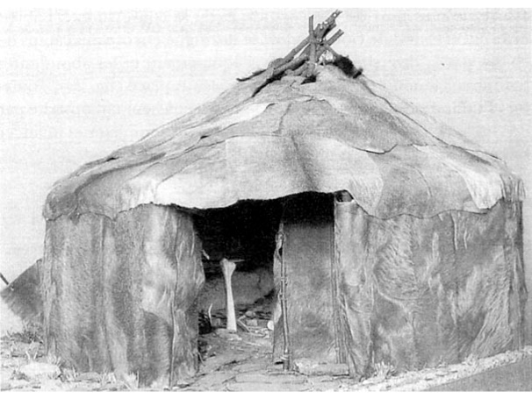
 | Житло первісної людини. Мізин.(реконструкція)
 | 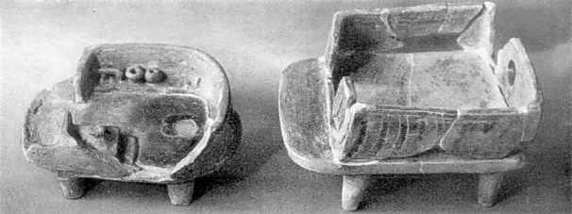
 | Трипільське житло.Керамічні моделі.

Назва «двері» як поняття про отвір для проникнення у будівлю і поширене у всіх індоєвропейських мовах, має давньоєгипетські (афразійські) корені у вигляді слова «дауер». Від нього походять сучасне англійське door, норвезьке «дор», данське «деор», ірландське «дорас», голландське «деур», албанське «дера», литовське «дуру», чеське «двере», германське «тюр». У східнослов’янському вжитку слово «двері», мало змістовну близькість до слова «двір», яке включає значення «перегорожа». У латинському мовному варіанті, де назва «двір», звучить як «forum», йому відповідає найменування – «форіс» (forіs). Італійська та іспанська мови, у свою чергу, застосвують латинську мовну форму «порта» (porta) – вхід, портал, яка вбирає, практично всі змісти слова «двері», в тому числі у значенні в’їзду – «двері міста», міські ворота тощо.
З часів античності, коли людство піднялося у соціальному розвитку від рівня початкової диференціації громади до соціального розшарування, поняття «дім» – «domus» також зазнало «розширень». Артефакти свідчать про функціональну приналежність певних зон будинку до осередків виробничо-господарського, приватно-особистого, суспільно-громадського та духовно-ідеологічного життя. Такі функції дому відігравали розмежувальну роль у формуванні тогочасних основ людського колективу, що у подальшому перейшло у розуміння домівки не лише як житла і господарства, а й домівки як поняття сім’ї, родини, роду, батьківського дому, батьківщини. Символіка дому, що відобразилася у письмових джерелах, передбачала акцентування поняття «поріг» та «двері».
Поряд із рештками звичайного будинку пересічного мешканця поселення та міста, у давніх джерелах збереглися описи помешкань представників влади – палаців, де вхідні двері акцентуються як одна із важливих складових споруди. Про чотирикутні вхідні стульчасті двері житлових покоїв палацу царя Соломона, легендарного правителя Ізраїльського царства у 965-928 рр. до н.е., згадується у VІІ главі «Третьої книги царств». На верхніх поверхах палацової споруди двері знаходилися за галереями, але у них неможливо було зазирнути з вулиці. Імовірно, вони не мали стулок, адже з галерей, за переказами, було видно лише фіранки на вікнах та килими на стінах. Двері у царських палацових покоях східних правителів швидко набули особливого сенсу, адже робилися для утаємничення життя його мешканців, оберігання від сторонніх очей.
Так само у Стародавньому Римі у палацах римських імператорів. Це кардинально відрізнялося від правил життя стародавніх греків, де звичною була публічність побуту. У період античної демократії більшу частину часу еллін проводив на вулиці, серед інших громадян. Отож грецьке житло та, певний час, римське житло, являло собою «відкритий дім», що навіть не передбачав наявність дверей, їх обладнання. Чотирикутні або круглі помешкання античних жителів міст, які будували з грубої цегли або дерева, мали широкі отвори, підняті на високому фундаменті-цоколі над землею.
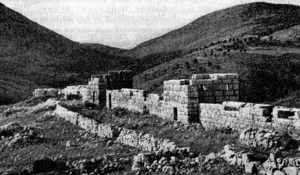
Стародавня Греція. .Житло у грецькому місті
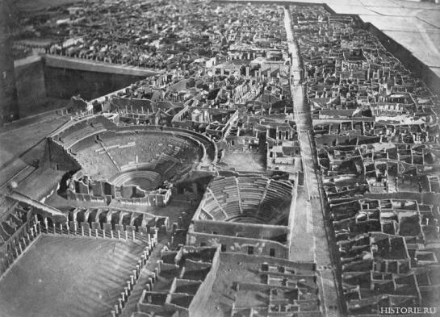
Стародавній Рим. Помпеї та Геркуланум (реконструкція)
Соціальним поштовхом для появи звичних для нас дверей став перехід системи грецької демократії у римське конституційне право, а згодом до принципату. Залишки приватних домів у Помпеях та Геркуланумі, свідчать, що вони мали витягнуту прямокутну форму, розташовану фасадом вздовж вулиці в середині якого знаходився відкритий вестибюль зі входом. Біля дверей висів молоток або дзвоник.
На порозі мозаїкою було викладене слово «salve» – «ласкаво просимо». Нерідко таким вітанням гостя зустрічала облікова птаха, яка висіла у клітці біля дверей. Двері в глибині входу вели до атріуму, головної частини будинку. Він складався з двох великих кімнат, так само об’єднаних між собою дверима-отворами, які подекуди завішували тканинами або килимами. Двері головного входу, які у багатих домах були різьбленими й металевими з кістяними прикрасами, відчинялися завжди у середину. Запирали їх з середини подвійним засовом із зазубринами. Ззовні його можна було відчинити тільки відповідним йому ключем. У внутрішніх покоях двері не зачинялися, а завішувалися портьєрами з важкої матерії.
Падіння Римської імперії та початок ранньосередньовічних міжусобиць викликав масову потребу захисту дому, а двері – додаткового укріплення. За таких обставин двері швидко набули значення особливо важливого утилітарного й конструктивного елементу будівлі. У плануванні середньовічного житла і громадської споруди це позначилося додатковою увагою до місць проникнення. У середні віки житло мало заховати, захистити, скрити його власника від зовнішніх ворожих сил. Отже двері – і зовніші, вхідні, і внутрішні, міжнікімнатні, стали не просто важливими, а й обов’язковими.
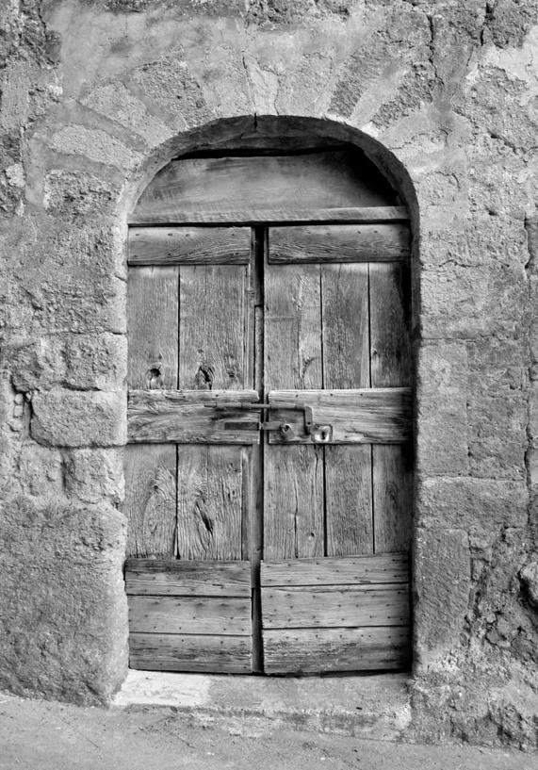
Європейський середньовічний будинок. Вхідні двері.
Разом із укріпленням стін, які стали зводити з міцного дерева, каменю й цегли, вхідні двері стали робити з міцних дошок та металу. У середині будівлі двері формували окреме житлове місце – залу. Прототипом «власного» та «особистого» кута у помешканні була відокремлена килимами площа певного метражу. Про килими-завіси як засіб поділу князівського палацу на зони у давньоруських князівських помешканнях – гридницях та теремах, дають уявлення сучасні реконструкції, які спираються на літописні згадки та археологічні дослідження.
Вхідні двері багатого європейського середньовічного дому робили на дерев’яній основі, яку укріплювали металом. Дошки дверей скріплювали металевим окуттям та фігурними петлями із кованого заліза. У різних країнах оздоблення вхідних дверей мало свої особливості, що залежали від кліматичних умов та традицій. Так, в Іспанії у добу пізнього середньовіччя двері будинків декорували залізними цвяхами з великими карбованими головками, а до замочних прорізів додавали накладні фігурні ковані прикраси. У Німеччині металеві накладки мали стрілоподібне відгалуження або завитки на кінцях, які поєднували у візерунках прямі та вигнуті лінії.
Середньовічний європейський дім поєднував побутові приміщення та професійно-виробничі кімнати. Житлова частина та майстерня розмежовувалися простінкою-перетинкою для проходу до кімнатних приміщень та вхідних дверей.
Із стабілізацією європейської феодальної системи, економічним зростанням та розширенням господарств-феодів, європейський дім почав змінюватися. У житловому будівництві почали приділяти все більшу увагу побутовому комфорту. Це не тільки вплинуло на організацію житлового середовища, а й істотно змінило його ідею. Житловий будинок поступово перетворювався на місце, призначене для потреб господарства, ремісницьких робіт та, водночас, проживання.
У добу середньовіччя виникає також потреба в кабінетній праці. Людина, яка суттєво розвинула сферу інтелектуальної, зокрема наукової діяльності, потребувала особливого затишного, відокремленого місця для розумової роботи. У такому домі двері набували все більшого значення.
Виявлені під час археологічних розкопок взірці дверей середньовічних помешкань свідчить, що вони були досить різноманітними за конструкціями та формами. Деякі з них складалися з трьох частин – двох дерев’яних стовпів по боках та перекладин між ними. Їх тримали дверні завіси. Сільські двері «ходили» на дерев’яних чопах, так званих «круках». Імовірно, що у виготовленні та влаштуванні дверей існував загальноєвропейський «стандарт», адже будівництво та інженерія цього часу були уніфіковані внаслідок поширення знань мандруючими будівельними артілями. Їх очолювали обізнані та досвідчені майстри, які прибувши до певної країни, залучали до співпраці місцевих ремісників. Це сприяло поширенню досвіду та вмінь не лише серед спеціалістів, а й серед майстрів нижчого рівня підготовки. Умільці з народу, які брали участь у будівельних роботах, навчалися та поширювали запозичені у такий спосіб вміння у побут широких верств населення. Основним матеріалом, з якого робили двері будинків, в тому числі вхідні, було дерево. Від ХV до ХVІІІ ст. їх робили з одного або двох полотнищ. Отже існували одно полотні, одиночні, однобічні, та двополотні, двосторонні, двустульчасті двері.
Від доби Відродження внутрішні та вхідні двері зазнали суттєвих стилістичних змін щодо декорування. Внутрішні міжкімнатні двері у європейському багатому домі ХVІІ–ХVІІІ ст. – у палаці, ательє, особняку, відповідали його внутрішньому оздобленню. Увага до інтер’єру, який почав змінюватися у добірності та вишуканості, його стелі, панелей стін, вікон, вимагала відповідного оздоблення і міжкімнатних дверей, а разом з тим, входу. Двері робили із різних порід дерева, декорували маркетрі, коштовними екзотичними матеріалами із далеких земель, прикрашали різьбленням та розписами. Так, створений у Франції у 1661‒1710х рр. Версаль відчинявся входом від Почесного двору. Кована ажурна ворітна брама із королівським гербом розходилася в сторони металевою огорожею. Стилістично її продовжували декоративні акценти на дверях кімнат палацу, розташованих амфіладою. Елементи такого декору присутні в королівських Салонах Діани та Венери на мармурових колонах іонічного ордеру. Стиль, який поєднував класицизм і бароко, був розроблений видатними архітекторами і декораторами Луї Ле Во та Андре Ленотром. Його неухильно дотримувалися надалі Франсуа дʼОрбе, Жюль Ардуен Мансар, Жак‐Анже Габріель, надаючи вишуканості і оригінальності у особливій версії неперевершеного «французького смаку».
Франція стала батьківщиною і стилю рококо, який з’явився в першій половині ХVІІІ ст. Його основною рисою стала увага до житлового інтер’єру : витончений і кокетливий, він був ідеальним для оздоблення інтер’єрів спалень і віталень. Власники таких інтер’єрів мали можливість підкреслити статус і гарний смак за допомогою продуманої комбінації меблів, оздоблювальних матеріалів і декору. Архітектор Жермен Бофран (1667‒1754) досяг вершини оформлення інтер’єру рококо в кімнатах особняку Отелю де Субіз, надавши їм засобами декору візерунками та дзеркалами ‐ легкості та святковості. Італієць Антоніо Рінальді (1710‒1794) в палаці російського Оранієнбаума поєднав декор із порцеляни, штучного мармуру, картин та стінопису.
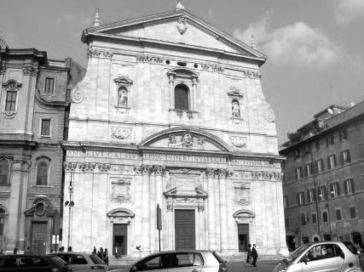 | 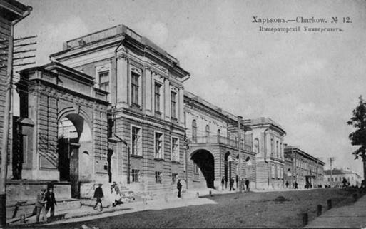 | 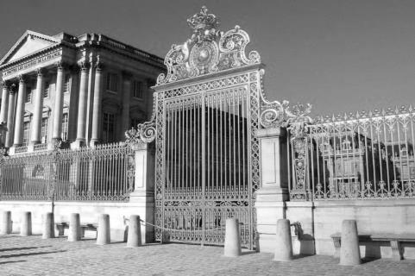
Будинок доби Відродження в Італії. Вхідні двері | Будинок у європейському місті ХVІІ‒ХVІІІ ст. | Франція. Версаль. Вхідні ворота
Рококо став основою нового «французького стилю», який прийшов на зміну наслідувань італійських смаків і невдовзі знайшов прихильників за межами Франції. Йому наслідували в Англії, Німеччині, Італії, Іспанії. Впливи «французького стилю» залишили слід і на східноєвропейських теренах – у Білорусі, Росії, Україні. Багаті українські будинки декорували на манер європейських, досягаючи урочистості та виразності шляхом привнесення декору у вигляді розписів. На свій лад вони наслідували взірці пишних європейських країн, хоча і мали у своїх рисах багато наївності як наслідку відсутності у місцевих малярів достатньої професійної освіти. Найбільш показовими стали двері церковно‒парафіяльних домів, у яких стінопис замінив усі інші види декору.
Про декорації церковно-парафіяльних домів Поділля та Київщини згадував, наприклад, К.Шероцький. Призначені і для житла, і для представницьких цілей, і для управлінсько-організаційних потреб церковних громад, вони демонстрували своєрідну адаптацію інтер’єру «європейського типу» в Україні.
Так, парафіяльний будинок у с.Курашівка на Поділлі прикрашали розписи на сюжети філософсько-моралістичного твору «Іфика ієрополитика». Видана 1712 р. Києво-Печерській друкарні , ця виключно популярна на той час книга мала кілька перевидань, які вміщували від 64 до 70 гравюр символіко-алегоричного, змісту, властивих бароковій культурі. «Школа символіки» зробила книгу енциклопедією алегоричної іконографії. Її гравюри з віршами пояснювали алегоричний зміст біблійних, міфологічних, емблематичних, анімалістичних, історичних композицій. Біблійною була, наприклад, сцена жертвоприношення Авраама, міфологічним -зображення Бахуса на діжці, емблематичними ‒ відтворення гербів, анімалістичними ‒ сюжети‒оповіді про тварин, де фантастичні істоти сусідили з реальними, історичними ‒ щодо образів реальних та вимишлених персонажів. За характером вони належали до специфічних, виховально-дидактичних сюжетів, зміст яких відображали ілюстрації. Їх виключна популярність стала причиною замовлень для розписів світських та церковних будівель, де «красивий, симетричний, багатий і живий» символ визнавали «за найкращий взірець».
Отож двері однієї з кімнат будинку у Курашівці прикрашало зображення філософа Карпократа (Гіпократа), який поєднував риси образів легендарних біблійних євангелістів та реальних європейських вчених доби Відродження. Він зображений як літня людина з бородою, одягнута у зелений хітон та червоний плащ. Правою рукою він закрив вуста, а ліву артистично відкинув у бік. Напис під зображенням: «Красна беседа и прилична зело, / Гды молчаные справляет дело, / Карпократову образу дивися, / Внимай что рещи и прежде учися»,– закликав глядача до вихованості. Вона полягала у шанобливому ставленні до людини похилого віку, як носія великого досвіду, мудрості й життєвих знань.
Двустулкові двері іншої кімнати мали два зображення. На одній стулці було зображено ангела, прикутого ланцюгом до земної кулі. У правиці він тримав меч, а у лівій руці ‒ полум’яне серце, символ християнської любові до Бога. Образ символізував готовність боротися за віру. На іншій стулці було зображено двох дітей – у білому та рожевому хітонах. Діти стояли на колінах, одягаючи одне одному лаврові вінки. Цей сюжет був метафорою любові до ближнього. Об’єднання двох сюжетів у єдиній композиції при зачинених дверях мало спрямовувати глядача на роздуми про високі почуття та християнську любов.
Двері наступної кімнати прикрашало метафоричне зображення ‒ алгорія ідеї «ложной живота надежды». Орел, з кігтів якого на голову людини падала черепаха, нагадував про постійну загрозу життю. Цей текст, згідно притчі про суєту суєт з Екклезіасту, виражав думку про залежність людського життя від лихого випадку. Зворотній бік дверей вміщував зображення мудреця за читанням книги – алегорії знання. Зв’язок із попередньою темою полягав у натяку на оповідь з «Книзі буття» про незворотність долі, призначеної Небом. Назагал комплекс зображень розписів будинку села Курашівка є філософською оповіддю про життя та мудрість праведного людського шляху.
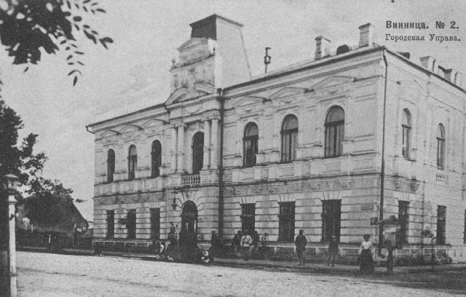
Будинок в українському місті ХVІІ‒ХVІІІ ст.
«Іфика…» була літературною основою і розписів дверей будинків з села Лука-Мелешківська на Вінничині та села Івахнівці на Київщині кінця ХVІІІ‒початку ХІХ ст. Алегорично-повчальні сюжети тут, зокрема, вмістили, зображення журавля, що спокійно спостерігає за подіями та лошати, яке шалено скаче вперед, не розбираючи дороги. Це картина-протиставлення, відображення розважливого зрілого розуму та шкідливої гарячкуватості юного. На інших дверях композиція, де старий монах повчає смиренно-уважного юнака, що вдячно переймає накопичений життєвий досвід старшого покоління. Імовірний автор зображень = маляр Михайло Заборовський, який працював на Поділлі та на Київщині.
У перше десятиліття ХІХ ст. в селі Андруші на Київщиніщині при єпископі Сільвестрі Лебединському були розмальовані двері архієрейського будинку, характерною особливістю яких стали латинські написи‒позначки. Оригінальним є також поєднання традиційного алегоризму з іронічно-сатиричним тлумаченням сюжетів. Вхідні двері, які вели до вітальні, мали зображення сороки з розкритим дзьобом, яка воссідала на кущі. Підпис під зображенням – «І те, і се, але нічого істотного», натякав на пусті, безпідставні скарги й прохання, які часто-густо приносили на розгляд. Їхній дріб’язковий зміст є недостойним людини заняттям, наче промовляло зображення. На дверях кабінету був намальований селянин, який копав землю, а поряд, за письмовим столом, обкладений з усіх боків книжками – вчений з пером у руці. Обидва персонажі – представник фізичної та представник інтелектуальної праці, символізували різні види робіт, кожна з яких ‒ важлива іпотрібна. Зображення на дверях суміжного покою мало застережливий зміст: високе дерево, з якого вниз головою падала людина, унаочнювало самонадіяність, необачність та зверхність. Наслідки такого ставлення – вкрай небезпечні та, навіть, трагічні, застерігав малюнок. У свою чергу, вхід до приміщення кімнати-буфета прикрашав натюрморт – тарілка з фруктами та плодами, які символізували результати важкої людської праці. Пляшка з червоним вином, яке за християнською символікою є священним напоєм і водночас атрибутом святкувань, увінчує ідею праведних трудів, підсумку добрих справ.
Доповнювала ці композиції своєрідна галерея метафорично-символічних персонажів, людських типажів, які характеризували різні сторони людського бутя: бездарний самозакоханий й марнославний поет-«рифмач», багатій-«кровосос», ліниві бездіяльні школяри, хитрий підступний єзуіт розкривали зміст біблійних притч. Впізнаваність образів представників різних прошарків українського суспільства ХVІІ–ХVІІІ ст. додавала дверним розписам актуальності, відкриваючи потаємний світ людських думок та пристрастей.

2. Храм. Вхід‒двері та вхід‒портал в реальному та уявному просторі культової споруди.
Двері храмів. Дослідження свідчать, що слово «двері» мають етимологичну близькість до поняття «ворота» : у латинському та слов’янському лексиконі вони відповідають значенню «вхід», «поріг», причому спільним прототипом для их є слово «врата», похідне з прусської мови, де warto означало «сад», «хаща», «огорожа», «двері». Запозичене у слов’янську мову, це слово набуло значення «вера́ть», тобто «ховати», «запирати», що асоціативно є спрямованим на замикання, що стосувалося і побутово-життєвої, і сакрально-культової сфери дій. На це указують, зокрема, давні ритуали та обітниці, що існували у різних народів. Так, у давньоіндійській ведичній міфології існувала магічна клятва-обітниця «вратам» (множина – «врата»), яку давали богам і неухильно дотримувалися: вважалося, що її невиконання матиме наслідком порушення космічного порядку і всесвітньої катастрофи. «Вратам» окреслював коло принципів правильного поводження людей, дотримання вимог щодо виконання обрядів, ретельне слідування регулятивним правилам своєї касти. Аналоги «вратам» існували і у Європі.
Заснована на давніх звичаях табуювання, система «вратам» знайшла подальший розвиток у вченні Ісуса Христа та правилах християнського церковно-релігійного побуту. Місцем, де уявлення здійснювалися в культовому ритуалі, був храм. Споруда храму від вхідних дверей до церквоних врат мала унаочнювати в образно-знаковій формі весь зміст учення Христа. Наведені у Євангелії від Іоанна слова: «Я єсмь двері: хто увійде Мною, той спасеться» (Ин.10: 9), конкретизували утилітарне, звичайно-побутове, пряме значення отвору у церковній споруді та його уявне значення, що переносило людину у алегоричний, асоціативно-уявний багатовимірний замежний простір.
Відтак у добу християнства виникла традиція замовляти у столиці Візантії двері для церковних споруд, розташованих у інших місцях світу, що мало символізувати «близькість» дверей будь‒якого католицького або православного храму до Святої землі, Гроба Господнєго. Отож у Константинополі, столиці Візантії, замовляли двері для європейських та давньоруських храмів. Такі двері мали символізувати зближення церков: їх умовно-територіальне «перенесення» сприймалося як взаємопроникнення уявного та реального просторів в дусі ідеї всеохопності та всепроникності християнських устоїв.
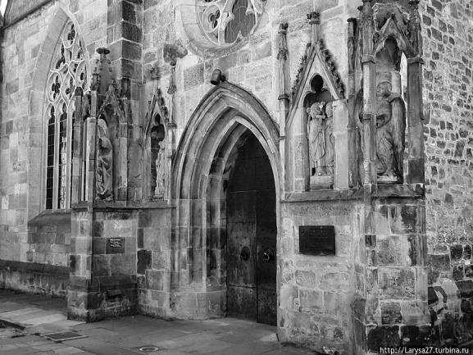
Двері собору Св.Михаїла в Гільдесгеймі. Німеччина.
З Візантії походили «іменні» двері, замовниками яких ставали заможні патриції, представники аристократії, знані церковні діячі. За середньовічними документами, у 60-90ті рр. ХІ ст. в Константинополі литі бронзові двері замовляли іпат Панталеоне для храмів міст Амальфі, Монте Гаргано, Атрані; ломбарцієць Ландольфо Брутомило – для храму в Салерно; абат Дезидері – для Монтекасіно. Знаний європейський церковний діяч доби середньовіччя Гільдебрандт, в майбутньому папа Григорій VІІ, був замовником дверей для церкви Сан Паоло у Римі, а на замовлення єпископа Бернварда між 1008 та 1015 рр. були створені бронзові двері для собору у Гільдесгеймі у Німеччині.
У ХІІ ст. в Константинополі були вилиті двері, які прикрасили вхід собору Сан Марко у Венеції, основу яких складали візантійські двері VІ ст. Аналогічні двері вели із атріуму до каплиці Дзен. Другі зліва двері на фасаді собору – робота венеційського майстра Бертолуччі, який залишив свій підпис та дату – 1300 рік.
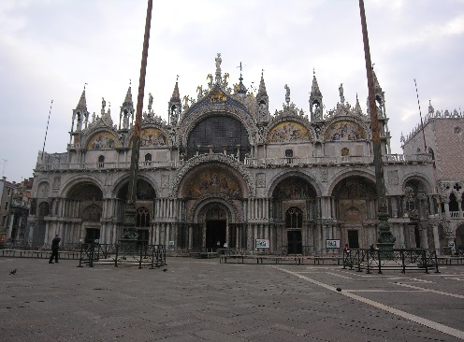
Вхідний портал собору Св. Марка. Венеція, Італія
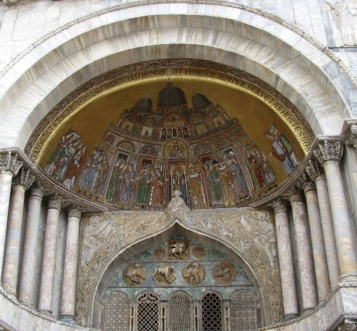
Мозаїки вхідних дверей «Порто Сант Аліпіо» собору Св.Марка
Церква Святого Марка, збудована за взірцем храму Дванадцяти апостолів у Константинополі ‒ хрестоподібного плану з п’ятьма банями на барабанах, мала на фасадах величезні ніші, у яких було пробито входи. Впродовж ХІІ–ХІV ст. перетворена на собор, відповідний статусу головної культової будівлі Венеціанської республіки, церква отримала п’ять порталів із п’ятьма входами. Входи були прикрашені двома ярусами колон, арками зі скульптурним орнаментом, мозаїками та мармуровим декором у напівкрулих тимпанах над входами, що гармонійно узгоджувалися з орнаментами і мозаїками другого ярусу фасаду. Частину рельєфів, зокрема тих, що датують V–VІІІ ст., було привезено з Візантії. На центральному порталі – це горельєфи, де реалістично зображені сцени мисливства та риболовлі – важливих для Венеційської республіки промислів. Мозаїки, створені у ХІІІ ст. поступово замінювалися на нові. Композиція головного порталу відтворює сцену «Страшного суду». Чотири інші присвячені історії викрадення з Єгипту та прибуття до Венеції тіла Св.Марка. У первісному вигляді збереглася мозаїка ХІІІ ст. над крайнім зліва входом, який носить назву «Порто Сант Аліпіо». На ній зображена процесія внесення тіла святого у побудовану на його честь базиліку. У центрі – одягнуті у святкові шати єпископ та патріарх, на плечах яких покоїться труна із тілом святого, правіше – дож у мантії з горностаєвим коміром, радники та патріції. Мозаїки над іншими входами – «Викрадення тіла Св.Марка з Олександрії», «Прибуття тіла Св.Марка у Венецію», створені за малюнками відомих художників-монументалістів Пьєтро делла Веккья та Себастіано Річчі «Венеціанська Синьйорія зустрічає тіло Св.Марка» належали до ХVІІ–ХVІІІ ст.
Найдавніші церковні двері виливали з металу. І у Візантії, і у Європі суцільнометалеві двері створювали за класичним модулем, винайденим, імовірно, німецькими майстрами. Їх технічно-інженерний досвід ґрунтувався на знаннях, накопичених століттями ремісниками-ливарниками, які спеціалізувалися на виготовленні різних металевих виробів, зокрема особливо витратних, монументальних надгробків та дзвонів.
Найдавніші суцільнометалеві двері, які належали до ХІ – ХІІ ст., прикрашали європейські собори Михаельскірхе 1015 р. у Гільдесгеймі та ХІ ст. в Аугсбурзі у Німеччині, ХІІ ст. у соборі Беневенте у Вероні в Італії , кафедральний собор ХІ ст. Успіння Діви Марії в Гнєзно у Польщі. Зокрема двері собору Гільдесгейма прикрашали шістнадцять рельєфів на сюжети Біблії та Євангелія, які об’єднувала тема спокутування гріхів. Попри певну наївність художньої мови, багатофігурні рельєфи відрізняє емоційна живість та природність. У сцені, де розгніваний бог постає перед порушниками його заборон Адамом та Євою, Адам виправдовується, вказуючи на винуватицю того, що відбулося – Єву та спокусителя-змія.
Двусдвустульчасті бронзові двері кафедрального собору у Гнєзно прикрашали рельєфи зі сценами із життя Войцеха-Адальберта (Adalbertus Pragensis, польськ.Wojciech) – святого патрона католицької церкви Польщі, Чехії, Угорщині, Прусії. Єпископ Праги у 80-х – на початку 90-х рр. Х ст., він прибув з християнською місією до польського Гданьська. На шляху до Прусії Войцех-Адальберт загинув від рук язичників. До Гнєзна тіло привіз Болеслав Хоробрий. Святий був похований у спеціально побудованій каплиці, де донині знаходиться саркофаг з його мощами.
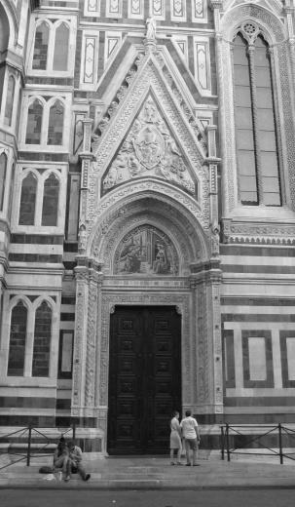 | 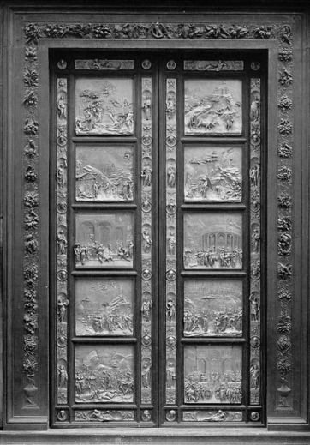
Л.Гіберті. Північні двері собору Св.Петра. Флоренці. | Л.Гіберті. Східні двері собору Св.Петра. Флоренція, Італія.
Литі бронзові двері ХІ ст. церкви Сан Дзено у Вероні у ХІІ ст. були доповнені правою стулкою зі сценами із Нового та Старого заповіту у виразній романській стилістичній манері. Лівій стулці, більш ранній, притаманне наївно-реалістичне рішення, правій – зрілість і досконалість. З ХІІ ст. італійські майстра прагнули перевершити всіх у художній майстерності. Однак, справжніх висот мистецтва вони досягли лише у добу Відродження. У цей час двері італійських соборів зазнали слави, як, наприклад, двері Флорентійського собору Святого Петра, побудованого у ІV–V ст. Його восьмикутна центрична форма символізувала світове коло, часопростір. У 1401 р. багаті флорентійські цеховики замовили для нього нові північні та східні двері. У конкурсі на кращу композицію було запропоновано тему «Жертавоприношення Авраама». Із представлених семи робіт перемогу одержали рельєфи двох видатних скульпторів раннього Відродження ‒ Лоренцо Гіберті (бл.1378–1455) та Філіппо Брунеллескі (1377–1446). Відзначений новизною та сміливістю рішень проект Брунеллескі було відхилено на користь більш традиційного, запропонованого 23-річним скульптором-бронзоливарником Гіберті.
Поєднання композиційних форм, вироблених попередниками та нова філософія художнього твору, демонстрували новаторські прагнення молодого митця. Північний вхід він оформив за взірцями, створеними у 1330–1336 рр. готичним скульптором Андреа Пізано, підкресливши зв’язок минулого та сучасного. Л.Гіберті створив 28 невеликих рельєфів у готичному обрамленні. Двадцять з них присвячені євангельській історії, решта – образам євангелістів та батьків церкви. Події євангельської легенди автор відтворив з високою долею поетичності, так, що живе почуття схвильованості передавалося глядачам. Свої композиції він збагатив численними реалістичнимими деталями. Події розгорталися на тлі міської архітектури, різноманітної місцевої рослинності, природного італійського ландшафту – скель, каменів, моря. Між полями рельєфів Л.Гіберті розмістив декоративні гірлянди з пагонів виноградної лози, а на перетині гірлянд у високому рельєфі зобразив портрети сучасників, своїх товарішів – скульпторів та каменотесів, які допомагали йому у роботі. Серед інших Лоренцо Гіберті залишив нащадкам і власний автопортрет.
Робота захопила Гіберті як митця і стала справою його життя. Впродовж 1402 – 1424 рр. він працював над створенням північних дверей, а у 1425–1452 рр.– східних. Одному лише декору він віддав дванадцять років праці, завершивши роботу навесні 1452 р.
Досягненням Гіберті стали східні двері, які за свідченням першого європейського історика мистецтва Джоржо Вазарі, викликали загальне здивування виразністю пластики. Гіберті дійсно досягнув у них незнаної до того образно-змістовної глибини. Десять рельєфів «Райських дверей» розкривали ключові сюжети Старого заповіту. Подив сучасників викликав незвичний архітектурний пейзаж, який відтворював образ рідного міста. Технічні новації, зокрема світлотіньові ефекти наближали скульптурні рельєфи Гіберті до живописного твору. Геніальний продовжувач справи Гіберті Мікельанджело Буонарроті назвав роботу свого попередника «дверями раю».
Незважаючи на дотримання традицій, робота Л.Гіберті вражала новизною. Вона стала взірцем для скульпторів-початківців, що опановували мистецькою школою, та, водночас, зрілих художників, його колег, які оцінити новаторство його праці. Ідеї Гіберті підхопили та розвивали у своїх роботах живописець Паоло Учелло, скульптор Донателло, архітектор Б. ді Микелоццо.
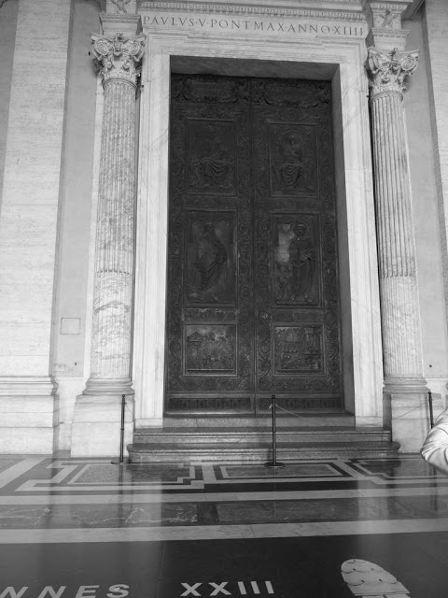
Дж.Манцу. Двері собору Св.Петра. Рим
Грандіозність задуму Лоренцо Гіберті та його здійснення мали суттєвий вплив на розвиток світової архітектури. Копії рельєфів Гіберті прикрашають споруди всього світу, у тому числі північні ворота Казанського собору у Санкт-Петербурзі, зведеного за проектом А.І.Вороніхіна у 1801–1811 рр.
Врата Гіберті надихнули французького митця-новатора ХІХ‒початку ХХ ст. Огюста Родена на створення «Врат пекла» музею Д’Орсе у Парижі, який прикрашає одне із найславетніших образів новітньої скульптури ‒ «Мислитель». За задумом він втілює персону Данте Алігʼєрі ‒ автора «Божественної комедії».
У ХХ ст. Гіберті став прикладом для італійського скульптора Джакомо Манцу, якому належать композицій нових гігантських ‒ семиметрових ‒ дверей собору Святого Петра у Римі.
Як і його великий попередник Гіберті, Дж.Манцу переміг у конкурсі, оголошеному 1947 р. на кращу ідею щодо оформлення дверей флорентійського собору. Так само він запалився, коли приступив до роботи, і так само продовжував роботу протягом наступних сімнадцяти років. Десятиліттями він шукав пластичну форму, яка мала органічно поєднатися з творами ХV ст. та утілити її виразний концентрований зміст модерними художніми засобами. Головною темою оформлення дверей Дж.Манцу обрав страждання Христа, які побачив очима людини ХХ ст. Очевидець розгортання фашистського терору в Італії в 40-ві рр. ХХ ст., подій ІІ Світової війни, він узагальнив свої творчі міркування у багаточасному творі із назвою «Двері смерті». У них автор утілив тему трагічного завершення земного шляху людини.
Площу зовнішнього боку дверей скульптор розбив на десять клейм, два з яких, найбільші за розмірами, присвятив біблійним сюжетам – «Успіння Марії» та «Зняття з хреста». Вони займають верхню половину стулок. Нижня поділена на три рівновеликі клейма, які зображують сцени смерті у її різних проявах. Частина цих сюжетів, також пов’язана зі змістом Біблії. Це «Смерть Авеля», «Смерть Йосипа», «Смерть святого Стефана». Інші відтворюють реалії звичайного людського життя. Це сюжети «Насильницька смерть», «Смерть у повітрі», «Смерть на землі», а також «Смерть папи Іоана ХХІІІ».
Побудування композицій просте і лаконічне: кожна являє зображення декількох фігур, згрупованих навколо людини, яка перебуває на землі останні хвилини, або у момент настання фізичної смерті. Психологічне підгрунтя події полягає у зображенні страти, розіп’яття на хресті або повішання. Людські страждання передає пластика деформованого, зведеного судомами болю тіла. З ним контрастують заціпенілі у мовчазному спогляданні постаті учасників трагедії та очевидців. Окрема роль в композиції належить виконавцю страти – кату, образ якого співвідноситься з темою сліпого фатуму, неуникності долі. Не відмовляючись від динамічних конструкцій і підкреслено різких рухів, як, наприклад, у сюжеті «Успінні Марії», де янголи спускаються з неба, скульптор досяг особливої художньої виразності. Його піднесено‒урочиста і, водночас, філософські-стримана оповідь сповнена живого затамованого внутрішнього хвилювання та емоційного напруження, підсиленого болісно-приглушеним, на грані бурхливого виплеску, горісно-пекучим почуттям. Висока драматургія рельєфів Джакомо Манцу наслідує традицію скульптурних рельєфів середньовічних порталів, де глибокої змістовності досягає есхатологічне розкриття сутності Священного писання, коли вхід християнського храму, виділений порталом являв собою найважливіший елемент його фасаду.
Портал, що представляє собою архітектурно оформлений головний вхід великої споруди, зазвичай у вигляді масштабного обрамлення з декором та орнаментацією. Назва портал походить від латинського слова porta — двері, ворота. Портал максимально посилює враження, виділяє, підкреслю вхід, створюючи відчуття його «розростання» через багаторазове повторення елементів. Портал створюється засобами архітектури, до яких належать налічник, карніз, фронтон, пілястри, колони, а також декоративними елементами ‒ поодинокою скульптурою, багатофігурними барельєфами, розписом, мозаїкою.
Як архітектурно-мистецькі впорядкуваний вхід до будівлі, портал мав розвиток у Стародавньому світі, а згодом ‒ у європейській архітектурі. Про це свідчать поняття рortale, що відоме і італійській та німецькій мові, куди вн потрапив через запозичення з латини у значенні «двері», «ворота», «вхід». Містичного забарвлення слову «портал» нині надає його активне використання у фантастичному кіно.
Еволюцію порталу простежують від Єгипту та грецької античності. Типовий античний портал мав горизонтальні пласкі перетинки і карніз. Римляни створювали портали у вигляді напівциркульної арки і колон. З часом портали стали будувати як споруди для оздобленн, де він складався із трьох, чотирьох, п’яти частин. Портали середньовічних романських та готичних соборів наслідували форми античних, у тому числі тих, що походили від тріумфальної арки. У добу Ренесансу до античної форми порталу звернулися архітектори палацових споруд, які практично повністю перенесли його стародавні форми на нову архітектуру. Особливої пишності та динамічності набули портали доби барокко, грандіозні за розмірами і багаті за декором. В сучасних умовах поняття «портал» застосовують до головного входу споруди.
Еталонними взірцями є портали романських, католицьких, та давньоруських, православних, соборів, де портал складав загальну із дверима конструкцію з образотворчими композиціями в верхній частині. Їх художнє рішення створювало уявлення про «позаземний» ірреальний простір, до якого потрапляла людина, перетинаючи двері храму. І хоча самі двері мали утилітарне призначення, їх характер, створений художніми елементами декору, перетворювали архітектурний портал на отвір в «вищі світи».
Особливе місце у європейській традиції має портал католицької церкви, який впродовж ХІІ–ХVІ ст. набув змістовно-пластичної виразності. Зовнішня сторона, сформована над входом-фронтоном (франц. fronton, від лат. frontis – передня частина), мала зображення з настановчими сюжетами із «Апокаліпсіса» або «Страшного суду» , завдяки чому вже від порога відвідувач церкви відчував велич моменту входу у дім Бога.
Скульптурні портали європейських соборів, поєднані загальним задумом та конкретною наскрізною темою, розкривали його образ та зміст: собор Богоматері у Парижі розкривав драматичний життєпис найвеличнішеї із жінок та високе призначення жінки взагалі; Амьєнський – ідею пророцтва та месіанства; собор у Лані – дива Божого творіння, силу інтелекту, наук, вільних мистецтв; Реймський – історію Франції, державотворчої діяльності французьких королів; Буржскій – доброчинства святих; Шартрський – символічну картину світу земного і небесного , що поставав як справжня «енциклопедія» середньовічної думки. Вони не лише вражали гігантськими формами «тілесно» об’ємних рельєфів, де діяли герої Біблійної історії, а й емоційно впливали на відвідувача своїм звинувачувально-каральним змістом, демонструючи весь жах і нелюдські страждання, на які приречені відступники Церкви.
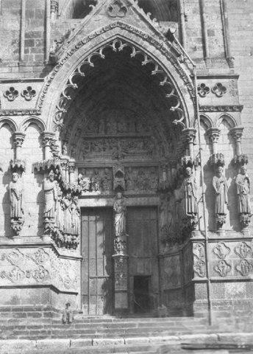 | 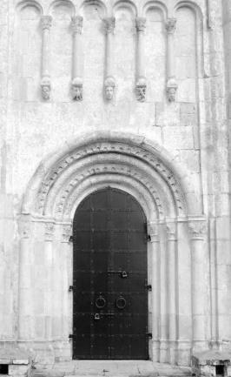 | 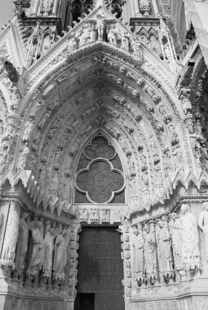 | 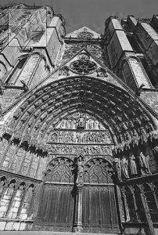 | 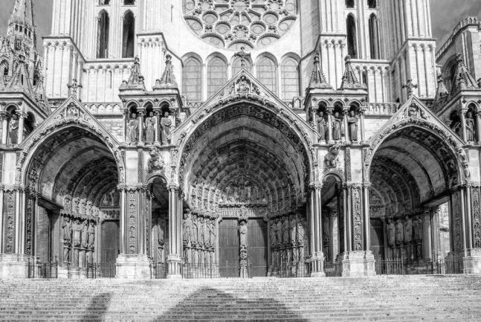
Портали європейських середньовічних храмів в Амʼєні, Лані, Реймсі, Буржі, Шартрі. Франція

У романський період система декорування фасадів церков була розроблена як канон, санкціонований Церквою. Головну увагу приділяли внутрішньому полю фронтона – тимпану (грец.tympanon, внутрішне поле фронтону, площина між проймою арки і антаблементом під ним; заглиблена частина стіни над дверима, обрамлена аркою). В тимпанах розміщували скульптуру, живопис, герби та ін. Його композиції відрізнялися величчю, масштабністю, численністю персонажів. Відповідно до принципу ієрархії діючих осіб у центрі композиції зазвичай була розташована фігура Христа, що слугувала головною віссю симетричної композиції тимпана. Масштаб інших персонажів, як це тисячоліттями утримувалося в художньому каноні ще від первісних часів, був свідомо скорочений, що підкреслювало їх вторинну роль. Істотне значення мало зображення символів, пов’язаних з образом Христа, Діви Марії, провідних святих.
До ранніх тимпанів романської доби такого типу відносять композицію над головним входом церкви монастиря Сен-П’єр у Муассаку 1115 р. (провінція Лангедок). Вона розгортається як картина видінь Іоанна Богослова з «Апокаліпсісу». Три чверті висоти гігантського тимпана, ширина якого у основи складає 6,5 м, висота – близько 4,5 м, займає розташована у центрі нерухома фігура Христа. Він сидить на троні в оточенні символів євангелістів – знаків божественної волі, царственості, жертовності, духовності. Біля Христа зображені два серафими – охоронці престола Господнього, «ті, що палають». Урочисте дійство розділяють двадцять чотири старці у коронах, що символізують духовну та світську владу. В їх руках чаші – знаки євхаристії ‒ та музичні інструменти, символи божественної гармонії «музики сфер». По ліву сторону від входу у стрімкому русі зображена фігура апостола Петра – божого намісника на землі, першого римського єпископа. Його довге бесплотне тіло, зігнуте у напрузі, утілює теологічну ідею подолання духовної енергії над інертною матерією тілесної маси.
У сцені «Страшного суду» на тимпані собору Сен-Лазар (1130-1140 рр.) в Отені (провінція Бургундія) по сторонах від фігури Христа зображені праведники, які прямують до раю, та грішники, яких у безодню пекла підштовхують чорти. Ворота пекла зображені як розверста паща дракона Левіафіна, про якого згадує «Старий заповіт». Частиною сюжету «Сходження у пекло» є мотив виведення із преісподні праотців, де Христос, протягаючи руку Адому та Єві, руйнує ворота. Цей сюжет, пов’язаний надалі із іконографічною схемою «Воскресіння» поширився окрім скульптури на стінопис та мініатюру. На думку фахівців, автором тимпану у Сен-Лазар був відомий митець – майстер Жильбер (Гіслебертус).
З ХІІ ст. центром провінції Іль-де-Франс у Франції, що була королівським доменом, стає Париж. Його культовий центр – абатство Сен-Дені та його головний храм – базиліка Сен-Дені (Basilique Royale de Saint Denis) ‒ місце поховання французьких монархів від часів короля Кловиса І (465–511) та скарбниця святинь, у 1136 р. зазнала перебудови. Її здійснив відомий церковний діяч Франції абат Сугерій, який проголосив нове бачення церковної споруди. У його новій ідеї полягала концепція мистецтва готики, а церква Сен-Дені у ХІІІ ст. стала першою готичною спорудою. Скульптурні портали Сен-Дені не збереглися, але стали взірцем для всіх наступних. Зв’язок із ними вбачають у «королівському порталі» та «порталі мучеників» собору у Шартрі (1194 – 1225 рр.), який у 1260 р. в присутності короля Людовіка IХ Святого був освячений на честь Діви Марії. Шартрский собор представляє собою тринавний храм з трансептом та п’ятинавним хором. Кожний фасад трансепта має по три портали, прикрашені романо-готичним убранством. Воно сягає 10 тисяч скульптурних зображень. Центральна частина фасада зберегла романську стіну, у яку врізано три портали ХІІ ст., з яких особливо виразні – центральний та південний. Центральний – «Королівський», прикрашає композиція «Христос у славі» з крилатими істотами обабіч Христа та широким скульптурним поясом з фигурами святих. На порталі південного фасаду вміщено композицію «Страшний суд», створену близько 1210-1220 рр., яку відрізняє благородство форм, вишуканість декору та глибока одухотвореність образів. Символіко-алегоричні характеристики учасників священнодійства – біблійних царів, пророків, апостолів, святих розкривають головні поняття християнської схоластики. Їх абстрагована та, водночас, реальна образність утілює середньовічні уявлення про світобудову.
Багатство убранства відрізняє також портал головного західного фасаду найбільшої готичної споруди Франції ‒ собору міста Амьєн в Пікардії. Амьєнський собор досягає у довжину 145 м, ширину – 59 м, а у висоту – 42,5 м, а ширина його центральної нави ‒ 14,5м. Загальна площа собору – 7800 кв.м. На ній могло вміститися усе населення тогочасного міста – близько 10 тисяч городян.
У центрі головного потралу розташована статуя Христа, який попирає лева й хімеру — символи смерті. Входи до собору обрамляють фігури апостолів і святих, створені у 1224–1230 рр. Три пишно декоровані портали першого ярусу будівлі, присвячені темі Страшного суду, життєпису Діви Марії, святому Фірмену — першому єпископу міста, сякого вважають його покровителем. Прикрасою південного фасаду Амьєнского собору є скульптура «Золота Мадонна», яка від середини XIII ст. вважається священною реліквією. Її поліхромний із золотом декор походив з античної традиції. «Золота мадонна» Ам’єну вплинула на декор та назву багатьох порталів в інших середньовічних містах. З нею пов’язують назву порталу «Золоті ворота» церкви Святої Марії ХІІ ст. у Фрайбурзі в Саксонії. «Розфарбований та позолочений» рельєф із зображенням Богородиці прикрашав головний портал церкви «Приснодіви Марії» у столиці Галицько-Волинської Русі місті Холмі , побудованому Данилом Галицьким у ХІІІ ст.,а у Києві ‒ споруджену в 961–962 рр. церкву-ротонду, імовірно католицьку, де зображення Діви Марії ‒ Богородиці, було, вірогідно типовим для таких храмів. Церкви, присвячені Богоматері у Київській Русі будували з 1037 р., коли при Ярославі Мудрому культ Богоматері-заступниці набув значення загальнодержавного, а у ХІІ–ХІІІ ст. ‒ провідного і у державній політиці Данила Галицького.
Будівництво Амьєнского собору здійснили архітектори Робер де Люзарш, згодом Тома де Кормон, ще пізніше – його син Рено де Кормон, яким вдалося домоглися рідкісного злиття архітектури та скульптури – статуй, рельєфів, різьбленого орнаменту.
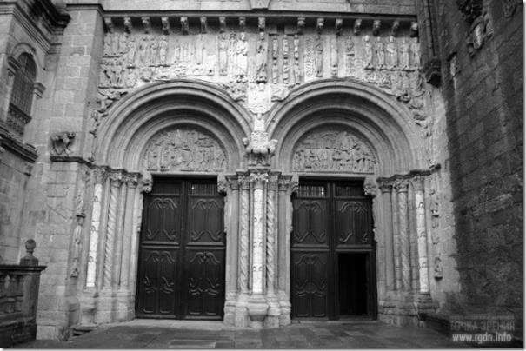
Фасади порталів собору Св.Іакова. Сантʼяго‒де‒Компостелла, Іспанія

Незрівнянна своєрідність притаманна і порталам соборів Іспанії, де найзнаменитішим є кафедральний собор Святого Іакова у Сантʼяго-де-Компостелла (Santiago de Compostela). Його чотири фасади належать різним етапам історії країни, а скульптурне оздоблення відрізняє притаманна іспанській ментальності ритуально-репрезентативна стриманість, що контрастує з емоційною життєвою реалістичністю. Південний – Platerias, найдавніший. Він створений 1075 р. і представляє собою критий вхід з витонченими романськими аркатурами; східний – Quintana, позначений рисами бароко XVII ст., північний — Azabacheria XVIII ст. – характеризує поєднання стилю бароко та неокласицизму. Центральний фасад — El Obradoiro, розгорнутий на захід, має назву, яку носить площа, на яку він виходить. Цей трипрогонний портал відрізняє скульптурна композиція, сповнена патетики та драматичних контрастів – «Портик Слави». Автор скульптури – майстер Матео, який впродовж двадцяти років працював за наказом короля Галісії Леона Фернандо ІІ, закінчив роботу у 1188 р. Скульптура портала відтворювала біблійних персонажів небесного світу та образи «Апокаліпсіса». Її сюжетний хід визначила релігійна театральна п’єса ХІІ ст. «Ordo Prophetarumun», змістовим наголосом якої є заклик Аврелія Августина до служіння Богу, засудження ворогів Церкви й держави.
Нижній рівень порталу прикрашали зображення фантастичних істот; середній – статуї апостолів, які власними тілами, як «стовпи» церкви, фізично, підтримують колони. У верхній частині порталу арки символізують небесні отвори. Вони також увінчують всі три входи і своєю напівкруглою формою відповідають кожному з трьох навів собора. Найбільшу – центральну арку з тимпаном прикрашає скульптура Святого Іакова в образі паломника, який присів перепочити, не випускаючи з рук посоха. Також Іаков тримає пергамент з написом: Misit me Dominus ‒ «мене послав Бог». Він є покровителем Іспанії та Реконкісти, адже за легендою, святий з’являвся під час битв іспанців із маврами і воєю появою забезпечував перемогу. Перш ніж увійти до собору, паломники проводили рукою між виїмками древа Єсея і читали п’ять молитв, а потрапивши у приміщення, вони торкалися лівої ноги святого, що означало завершення довгого паломницького шляху.
Над головою Іакова нависає колона, що завершується капителлю із зображенням спокус Христа. У ніг Іакова – капітель з фігурами Святої Трійці. У Сантьяго він відповідає опису Іоанна Богослова в Апокаліпсісі, а саме сюжету, де Ісус показує рани (1,1-18). Примітно, що в інтерпретації майстра Матео образ Ісуса Христа має розбіжності із середньовічними уявленнями: він змальовує Бога не суворим, а людяним.
Христа оточує тетраморф з фігурами євангелістів: зліва – святий Иоан Богослов з орлом та євангеліст Лука з тільцем; справа наверху – святий Матвій з ангелом та святий Марко зі львом. Євангелисти пишуть книгу Євангелія.
По обидві сторони від євангелістів – чотири янголи зі знаряддями страстей Христових. Вони несуть хрест, лавровий вінок, спис, чотири цвяхи. У інших янгелів – стовп, на якому було розіп’ято Сина Божого, чаша, у якій умив руки Понтій Пилат, миска з вином, губка для утоління жаги, бич, пергамент з вироком, табличка з надписом INRI. Над янголами – сорок фигур, що утілюють душі блаженних.
Центральний тимпан увінчаний також архивольтом із зображеннями двадцяти чотрьох старців, які у Апокаліпсисі символизують кількість духовних санів давнього Ізраїлю. Кожний тримає музичний інструмент, наче готуючись до виконання урочистого гімну на честь Бога. Двоє – піднімають чаші з фіміамом.
По обидві сторони від центральної арки, між боковими прорізами, зображені також ангели: той, що зліва, символізує іудейський народ, той, що справа – язичників. У зображенні старців, які неначе сміються та розмовляють між собою, реалізм майстра Матео перевершив та навіть випередив ранню готику Франції – Тулузи та Муассаку.
Свій власний скульптурний образ майстер Матео відобразив у підніжжі центальної колони у затемненій частині портика: він смиренно стоїть на колінах перед Богом.
Багатий скульптурний декор прикрашає також центральні двері храму. На бокових стулках дверей – фігури апостолів та пророков, зображення тварин та рослин, колони. На правій колоні (зліва направо) розташовані фігури апостола Петра в одязі Папи Римського с ключами від раю, босого Павла з відкритою книгою в руках, Іакова Молодшого з посохом, молодого святого Іоана Богослова з книгою, верхи на орлі. На лівій колоні – фігури пророків Старого Заповіту: Мойсея, Ісайі, Ієремії, Даниїла, які благословляють паству.
На арці правої стулки двері на подвійному архівольті зображено сцену Страшного Суду: справа – ад з монстрами, котрі мучають душі грішників, зліва – небеса, де знаходяться душі обраних, ангели та діти ‒ символи спасенних душ. Двері фланкують фігури апостолів: справа – святий Варфоломій, Фома, Марко, Лука, Іоан, зліва – апостоли Філіп та Андрій.
На арці лівої частини двері зображені сцени з Старого Заповіту: віруючі чекають прихода Спасителя. В центрі арки – Господь Бог, який благословляє паломника і тримає в руках Закон Божий. Справа від нього – оголений Адам, Авраам с піднятим доверху вказівним пальцем та Іаков, далі ще дві фігури – Ноя й Ісава. Зліва від Бога – скульптурні зображення Єви, Мойсея, Аарона, царя Давида й царя Соломона. Адам і Єва зображені без корон, як грішники, які втратили невинність.
На другому архівольті – дванадцять невеликих фігур, які символізують 12 колін Ізраїлевих, окрім племені Іуди, якому належав Христос. На правому боці – фигури пророків Ісийї та Іоіля, а на лівому – Амоса й Авдія. Далі – фігура з посохом, котра зображує святого Іова. Із жіночих персонажів Біблії зображено також Юдиф та царицю Есфір. Під статуєю Іоіля розташована колона з голубками, які клюють виноград, два кентаври, чотири воїни та два леви.
Чотири стовпи портика на массивному цоколі прикрашають зображення тваринного світу. Це шість орлів, ведмідь, чотири леви. Три людські голови з бородою, зображені серед тварин, вважаються демонами гріха, розчавленими вагою слави. Іноді цю композицію тлумачать як зображення війни, голоду й смерті (образи звірів), що можуть бути подолані людською мудрістю (голови літніх чоловіків).
Зображення входу собору Святого Якова, наділені багатогранною змістовністю, символікою та алегоричністю, водночас позначені національними та регіональними рисами.
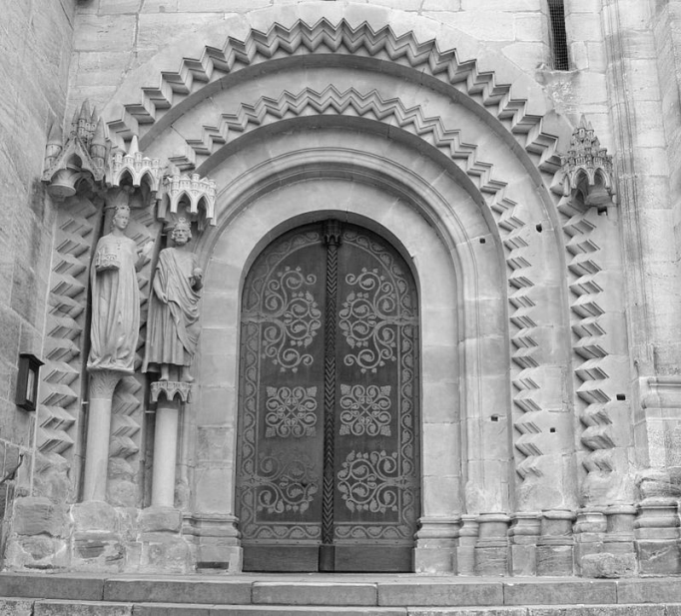
«Князівський фасад» та «Адамові врата» собору Св.Петра та Георгія. Бамберг, Німеччина.

Національні та регіональні риси характеризують також романо-готичні портали соборів Німеччини – Бамберга й Нюрнберга. Декорування фасадів міського собору Санкт-Петер-унд-Георг в Бамбергу, здійснене у 1186–1237 рр. під крівництвом анонімного майстра із Реймса, відрізняє оригінальна манера. Готична будівля собору має гладку поверхню стін, яку урізноманітнюють ошатні портали. Центральний – «Князівський портал», обрамляють рідкісні для Німеччини скульптури ХІІ–ХІІІ ст. : на «Порталі Адама» («Адамові врата») 1240 р. західного фасаду ‒ це статуї легендарних та реальних діячів доби Середньовіччя – апостола Петра, імператора Генріха ІІ, його дружини Кунігунди. Політичною ідею, утіленою в скульптурі, було улесливе порівняння заслуг Петра, засновника папаського престолу, та засновника собору – Генріха ІІ. В такий спосіб Генріх та його дружина Кунігунда ототожнювалися з персонажами-праотцями Біблії ‒ Адамом та Євою. Заслугою майстра, автора скульптурних робіт бамбергського собору є виключна художня сила й виразність фігур апостолів та пророков, яких він зобразив як учасників суперечливої розмови, де кожний проявляє свій характер. Давній мотив біблійного диспута перетворено на духовний двобій, доведений до крайнього накалу пристрастей. Енергійні фігури сперечальників сповнені духовного горіння, жадоби істини, упевненості у правоті. Їх красномовні жести, міміка, вирази облич надають персонажам виключної переконливості.
Художній образ споруди доповнює внутрішнє убранство, де мистецьких висот досягають рельєфи огорожі Георгієвського хора, створені близько 1230 р. Рисами художньої типізації відзначені статуарні постаті композиції «Мария и Елизавета» 1230‒1240-х рр. Статую Єлизавети в подальшому сприймали як зображення «сивілли», образ якої пронизує присмеркова внутрішня сила.
Своєрідну противагу їй складає кінна статуя знаменитого «Бамбергского вершника» – утілення мужності та лицарської доблесті, яка знаходиться у соборі.
Власні регіональні традиції архітектурно-скульптурного оздоблення храмових входів сформувалися також на зорі Ренесансу в Італії. В силу суттєвого впливу римської античності, готика тут не знайшла значного розвитку. Вона проявилася лише в окремих елементах ‒ стрільчастих арках, вітражних вікнах-«розах», стилізованих у романських храмах на східний лад. Важливі новації були пов’язані з ім’ям талановитого майстра, архітектора та скульптора Бенедетто Ангеламі (1150‒1230), який працював у Північній Італії. У порталах Парми, Фієнци та інших міст на початку ХІІІ ст. він випробував систему, започатковану в Арлі, у Франції, де він працював над створенням скульптури для собора Сент-Трофим. Так званий «французький стиль» в оздобленні восьмикутної будівлі Баптистерія (Battistero) у Пармі, він застосував у облицюванні веронським рожевим мармуром та вишуканими рельєфами із знаково-символічними та сюжетно-персоніфікованими зображеннями. До перших належали знаки зодіаку, символи пор року, до інших ‒ біблійні сюжети «Поклоніння волхвів», «Страшний суд», «Притча про Валаама». У кам’яному оздобленні фасаду собора у Фієнці Ангеламі підкреслив вхід статуями царя Давида та пророка Ієзекіїля, які розташував у бічних нішах. Ця вільна скульптура виявила новаторський підхід майстра до круглої статуарної пластики і стала першим взірцем такого типу італійського Проторенесансу.
Портали православних культових споруд з ХІІ–ХІІІ ст. відрізняла стриманість зовнішного декору. Однак на галицько-волинських землях, де портали храмів мали певну дотичність до романо-готичних в силу традиційного поєднання на цих теренах західноєвропейських, візантійських, східнослов’янських нашарувань, вони були ближчими до європейських. Так, рельєф із зображенням Успіння Богородиці на перспективному західному порталі білокамʼяного Успенського собору в Галичі-Крилосі, мав зображення дракона, аналоги якому відомі у західноєвропейському мистецтві. З розкритої пащі крилатої змієподібної істоти виривалося полум’я, про що свідчать сліди червоної фарби, його колишнє розфарбування. Рельєф, розміром 33 х 61 см з трьох боків, мав високе обрамлення, що на лівому боці становить 7 см, наверху – 4 см, внизу – 5 см, у заглибеннях – 6 см. Лівостороннє розташування дракона передбачає також парну їй праву частину композиції, яка до ХХ ст. не дійшла.
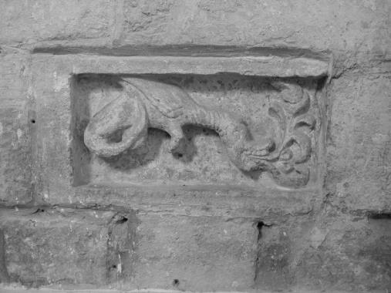
Дракон. Середньовічний рельєф Галича-Крилоса
Близкими до європейських були і рельєфні зображення на тимпанах храмів Холма, перебудованого за часів Данила Романовича, тобто після пожежі 1256 р., за взірцями столиць Польщі, Чехії, Угорщини. Скульптурні зображення Спаса на західному та святого Іоана на північному фасадах церкви Св.Іоанна, доповнювали мармурові двері та вікна із вітражами. В унікальній давньоруській оповіді про місто Холм, що містить Галицько‒Волинський літопис, автор приділяє дверям церков особливу увагу: «І споруда її була така: склепінь чотири; з кожного вугла – склепіння, і стояли вони на чотирьох головах людських, вирізблених одним умільцем; троє вікон прикрашені (були) склом римським; при вході в олтар стояли два стовпи з білого каменя, і на них склепіння; а верх же вгорі прикрашений (був) зорями золотими на лазурі; внутрішній же поміст її був вилитий з міді і чистого олова, так що блищав він, як дзеркало. Дверей же її двоє (були) прикрашені каменем тесаним і зеленим холмським; різбленим одним умільцем Авдієм горорізьби (їх були) всяких бавр і золоті; спереду ж їх (на західних дверях) був зроблений Спас, а на північних – святий Іоан (Златоустий), так що всі, хто дивився (на них), дивувався».
Суцільнолиті двері для волинських храмів замовляв князь Володимир Василькович (?–1288), який у своїх благодійних починаннях робив також церковні підношення у вигляді ікон, начиння, книг.
Давньоруські взірці таких дверей не збереглися, однак уявлення про їхні художні властивості, типи та технічне виконання, дають екземпляри більш пізнього часу. Сучасні дослідження виявили, що їх вигляд та технічні параметри наслідували візантійсько-європейську традицію. Взірцем слугували, зокрема, бронзові двері західного фасаду собору святої Софії Новгородської. Відомі під назвою «корсунських», вони насправді належали німецькій школі металопластики, яку поєднують із мозанською та італійською. Вилиті 1154 р. у ливарно-скульптурній майстерні Магдебургу, вони належали Сигтуні, тогочасній столиці Швеції, а захоплені карелами як трофей під час військової сутички, були передані до Новгороду і установлені в приділі Різдва Богоматері новгородського Софійського собору.
Від ХІІІ ст. у Давній Русі, як і в країнах Європи, двері виготовляли не суцільнолитими, а дерев’яними з металевим оздобленням лицевого боку. Взірцем таких дверей є двері ХІ–ХІІ ст. базиліки Дзено Маджоре у Вероні.
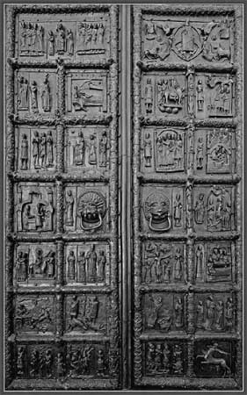
«Корсунські двері» західного фасаду собору святої Софії Новгородської. Росія
На Русі дерев’яно-металеві двері першої половини ХІІІ ст.прикрашали західний та південний портал церкви Рождественського собору в Суздалі. Їхні литі мідні частини з сюжетами християнського патронального змісту та орнаментами були оздоблені технікою карбування та золотої наводки – «вогняного золочення». На головних (західних) дверях знаходилися зображення Богоматері та Спаса, палладіумів володимиро-суздальського князівства, а також медальйони з образами святих воїнів Георгія, Федора Стратилата, Федора Тирона, Дмитра Солунського, Нестора, Євстахія. Окрім сюжету «Покрова Богородиці» декілька композицій відтворюють зміст біблійних притч, одна ‒ про пророка Даниїла, який надихнув давньоруське військо на бій з іновірцями, інша – про отроків, що зазнали випробувань за християнську віру у «печі вогненій». На південних дверях зображений Архистратиг Михаїл на тлі рослинного орнаменту та композиції на біблійні теми.
Аналогічні двері європейських соборів того ж часу часто мали оздоблення у вигляді дверного молотка у вигляді ручки-кільця з звіриною, переважно, левʼячою маскою. Такий молоток зберігся на лицьовому боці дверей середньовічного собору у Гнєзно у Польщі. На церковних спорудах він символізував вічність і непорушність божественного начала під охороною вищих сил . Такі оздоби у вигляді лев’ячих масок часто‒густо розміщували і на дверях житлових будинків. Вони символізували охорону домашнього вогнища. Походження дверних молотків пов’язують з апотропеями Давнього Сходу, які спочатку запозичили до вжитку греки, а далі ‒ римляни та візантійці. З Візантії дверний молоток у вигляді звіроноподібної істоти знову повернувся до Європи.
У Тверській церкві Спаса Преображіння збереглися металево-дерев’яні двері ХІV ст. Вони мають стулки з чотирьох бронзових пластин-фільонок та обшивку дверної рами широкими бронзовими рельєфними смужками. Облицюванням смуг слугують цвяхи-розетки із бронзи, міді, заліза. Поєднання металів різних кольорів надають композиції кольорового розмаїття. На пластині правої стулки дверей вміщено зображення з сюжетом старозавітної «Трійці», виконане легким неглибоким гравіюванням, характерним для художньої традиції місцевих майстрів.
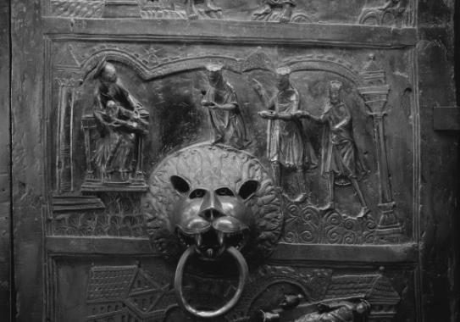
Дверний молоток у вигляді маски лева
Еволюція споруди православного храму також сприяла формуванню у ньому своєрідної ворітної частини, яка відповідала європейським порталам. Православні церкви, які уникали скульптури як язичницького минулого, відрізняла паперть – майданчик або крильце перед входом, яке часто мало відкритий навіс. Характерною частиною у такому храмі був притвор ‒ трапезна у вигляді прибудови з західної сторони храму. З одного боку притвору розташовувавлася паперть, вхід до притвору з вулиці, тобто майданчик перед вхідними дверями, на котрий вели кілька сходин, з іншого – прохід у середню частину храму ‒ вхідний тамбур. Якщо дзвіниця примикала до храму, притвор міг бути розташований під нею. Притворів у храмі могло бути декілька, якщо у ньому декілька входов. Назва «трапезна» цієї частини храму походила від давнього звичая влаштовувати після літургії вечори-агапи, на які спеціально приносили хліб та вино для пригощання пастви. Окрім святкового пригощання «трапеза» пов’язана із поминанням усопших.
Символіка притвору відповідає двору старозавітного храму У новозавітній Церкві у ньому молилися оглашені, які знаходилися під епітімією, готуючись стати християнами. Храми Київської Русі мали дуже великі притвори. Вони займали до третини храмового об’єму, що було пов’язано із великою кількістю оглашених. В подальшому, із змінами правил церковного життя, ця частина храму поступово зменшувалася. У стовпових храмах ХVІ ст. вона взагалі відсутня, тому що оглашені в них стояли на паперті. Сама назва «притвор» відображає історичні обставини, коли до двухчасних давніх храмів стали притворяти, приробляти, тобто додатково прибудовувати третю частину. У Візантії вона отримала назву «нарфікс» – місце для покараних. Сучасні храми повернулися до будування цієї частини будівлі, де за уставом здійснюються окрем оглашіння ‒ про богослужіння, обручення, літія.
На стінах притвора традиційно зображують сцени Страшного суду над грішною душею, подекуди – райського життя, інколи – вигнання з раю. В наш час притвор у православному храмі зберігає не лише духовно-символічне, а й духовно-практичне значення. В притворі знаходяться ікони та церковний ящик – місце продажу свічок, просфор, хрестиків, церковних предметів.
3. Палац. Вхід‒ворота архітектурного комплексу.
Aрхітектурні комплекси ‒ це історично сформовані у архітектурно визначеному просторі, створені, переважно, одночасно на незначній відстані у межах міської або заміської зони, культово-релігійні або суспільно-громадські будівлі. Споруджені за єдиним, або співузгоджені за єдиним задумом, комплекси можуть утворювати художній ансамбль (від франц. ensemble — цілісність, зв’язаність, єдність), як, наприклад, історичні центри великих міст, а можуть залишатися тільки комплексами, як, наприклад, міські райони радянської епохи 50‒80х рр. Отже їх основу становлять житлово-комунальні та жрецько-ритуальні споруди – міста-держави та святилища, історичні міста, чия історія налічує тисячоліття, міста, або територіальні формування, створені за оригінальним задумом тощо.
Примітою художнього ансамблю є образно-художній вираз, що полягає в «акордності» композиції, взаємній узгодженості разнородних форм, тем, мотивів, які можуть мати власне самостійне значення, однак створюють стилістично‒образну цілісність з іншими обʼєктами. Історичний комплекс цінний саме як «організм», що розвивався впродовж певного відрізку історичного часу. Архітектурний ансамбль передбачає гармонійну єдність просторової композиції будівель, інженерних споруд, творів монументального та садово-паркового мистецтва, створених одночасно або сформованих протягом століть, з урахуванням ландшафту, рельєфу, природно-кліматичних умов. Отже якості історичного ансамблю і архітектурного ансамблю дещо різні: історичний не має образно‒художніх якостей, архітектурний без них неможливий.
У містобудівництві розрізняють ансамблі міської забудови (квартали) та ансамблі площ (як, наприклад, площа Сан-Марко у Венеції), ворота та брами яких є своєрідною «вихідною точкою» розвитку цілісної ідеї та художнього образу. Відтак брамний отвір в архітектурному ансамблі може належти ансамблю фортеці , монастирського ансамблю , садибного ансамблю, палацово-паркового , зважаючи на те, що у них отвори отримали образно-змістовне та будівельно-конструктивне розмаїття, перетворивши ідею незамкненого простору на ідею замкненого, обмеженого.
Ідея організації простору шляхом його «замикання» ‒ своєрідна культурна традиція, яка заглиблюється у правдавні, тобто первісні, часи, коли житло, згідно архаїчних уявлень, вважали за живу істоту, материнське тваринне нутро здатне надати людині прихісток та затишок. Темні приміщення, освітлені невеликими отворами входів, як показують спеціальні дослідження, асоціювалися із пащею тварини. Про магіко-ритуальний характер житла первісного часу свідчать археологічні артефакти ‒ череп мамонта, знайдений біля входу-отвору на стоянці Межиріч на Черкащині, житло з кісток мамонта на стоянці у Мізині в Чернігівській області, розфарбоване червоною вохрою, відповідно до тотемістичних вірувань та зооморфізму як основі первісного світогляду. Частини світу також отожнювалися з певною твариною, а весь світ – з одухотвореною священною творчою силою.
Священним, сповненим присутності вищих сил у давнину вважалося також житло вождя племені, жерця, володаря влади, функції якого в подальшому перейшли до правителя держави. Пам’ятки різних часів та різних культур свідчать, що помешкання давніх правителів вважалися священними, такими, де існувало особливе, містичне середовище. До таких, зокрема, належав царський палац-лабіринт середини II тис. до н.е. у стародавньому місті Кнос на острові Крит, вогнищі мінойської культури. Він розглядається сучасними дослідниками як житлово-комунальний та жрецько-ритуальний центр водночас. Легенди стародавньої Греції пов’язують цей комплекс будівель із хитромудрим зодчим Дедалом.
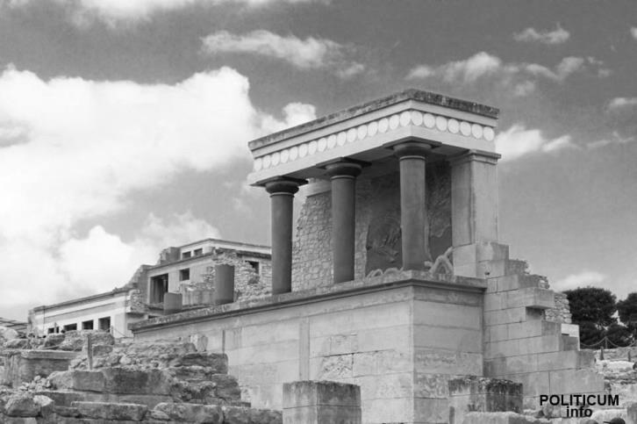
Кноський палац. Греція.
Споруду, яка поєднувала святилища, царські помешкання, парадні приміщення та звичайні житла, дослідник пам’ятки А.Еванс назвав палацем-храмом. Для представників мінойської культури простір палацу та ландшафт, що його оточував, були сповнені містично‒релігійного змісту, що походив від уявлень про божественну силу великої богині Матері-землі. Її знаками були зображені на стінах, дахах, у «тронній залі» подвійній сокирі, «роги посвяти», щити у вигляді вісімки, які відображають давні культи Криту. Церемоніальні подвійні сокири ‒ «лабрис» ‒ символи Великої Богині, використовували під час обряду жертвоприношення священного бика ‒ Зевса. Назву «лабріс» мав палац – «дім подвійної секири», згодом ‒ «лабіринт». У лоні Великої Богині, за тогочасними уявленнями, був розташований палац. Живу іпостась богині-родоначальниці уособлював цар-жрець, її син, що своєю божественною присутністю освячував палац. Освячення відбувалося шляхом проведення ритуалів, культових відправ, релігійних церемоній, які здійснювалися у приміщеннях з троном та лавами для придворної знаті. Відлунням палацового життя є фрески подвійного фриза «Зали аудієнцій» у західній частині корпусу, де зображена хода адорантів, жриці, що заклинають змій, «мінойська корида» ‒ тавромахія, бій жерців з биками, призваний щорічно у циклі обрядових свят забезпечувати плодючість землі і гармонію світу. До зали проходили парадними сходами, які були частиною західного порталу ‒ воріт, з яких починалося свято, ритуал, церемонія.
Так само, культи, ритуали, обряди ‒ свідчення присутності священної особи у палацах Давнього Єгипту та Передньої Азії, відбувалися біля входів-порталів. Святилища-палаци легендарних та реальних царів Кадма у Беотії, Соломона у Єрусалимі, Саргона в Дур-Шарукіні в Ассирії та багатьох інших, мали частину, повʼязану конструкцією із входом, явлення яким обставлялося як одне із священнодійств. У легендарній Кадмеї у палаці, побудованому для царя Кадма у ХІІ ст. до н.е. вони були чатиною видовженого проходу, який досягав у довжиною 700 м. Про культи та ритуали, що здійснювалися у цих стінах, свідчать знахідки з розкопок, які розпочав у 1906 р. грецький дослідник А.Карамопулос, виявивши ритуальні предмети,коштовні прикраси, лазуритові печатки.
Резиденція царя Соломона, про яку згадується у VІІ главі «Третьої книги царств» ‒ диво архітектури з ліванського кедра та мармуру з критими галереями «як і внутрішній двір храма Господа і притвор храма», було місцем реального і водночас уявно-сакрального простору, подібно до Першого Єрусалимського храму. Воно, безумовно передбачало пишні вхідні портали, подібні для храмових.
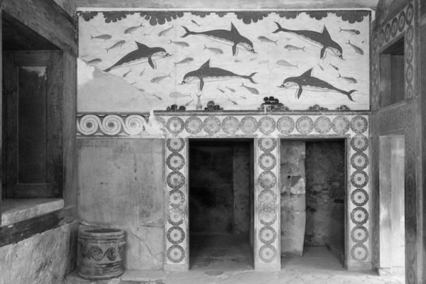
Фрески «Зали аудієнцій» палацу в Кносі. Греція
Гігантський палац ассирійського царя Саргона ІІ у Дур-Шарруккіні, що належав до комплексу храмів великих богів Ассирії – Набу, Шамаша, Сина, Адада, Нингала, Нинурте, розташовувався поряд з зіккуратом висотою 42 м та священною хащею.
Храми та палац оточували масивні стіни, у яких знаходилося сім воріт. Перенесення столиці Ассирії у Ніневію, де на холмі Куюнджік, зʼявився новий палац, храми та зікурат, знову передбачало наявність порталів. Дослідник Г. Лейярд відкрив двадцять сім монументальних порталів місця перебування божественної особи. Величезні входи охороняли шеду – бики-колоси з крилами та людськими головами, п’ять ніг яких створювали ілюзію руху: в залежності від місцезнаходження глядача нерухомий анфас, заступав «крокуючий» профіль крилатого чудовиська.
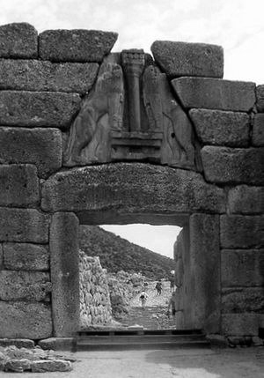
«Левʼячі ворота». Мікени, Греція.
Священні стіни давньогрецького місто-фортеці Мікени в Арголіді на Пелопонесі, можна було подолати «Левʼячі воротами». Побудовані у ХІV–ХІІІ ст. до н.е., вони були частиною оборонно‒захисного комплексу стін, у яких знаходилися шахтові, камерні та купольні гробниці засновників міста, так звана «Скарбниця Атрея», де покоїлися останки представників династії Атридів, зокрема міфічного царя Атрея (Ἀτρεύς) ‒ батька легендарних Агамемнона та Менелая, героїв «Іліади» (II 105, інш.) та «Одисеї» (XI 387, XIII 424). «Золотопишні Мікени» – місце дії багатьох грецьких міфів, оспівував у оповідях про Атрея–Агамемнона перший з поетів світу ‒ Гомер. Художні вироби – інкрустована зброя, золоті перстені – печатки, чаші із золота та срібла, прикраси, золоті маски із поховань, які належали правителям міста – це предмети ритуального призначення. Їх використовували під час культових дійств, що, вірогідно, здійснювалися на тлі загадкового рельєфу «Левʼячих воріт» з рельєфними зображеннями священних знаків – левиці, вівтаря й колони у центрі, які знаходяться на архітраві. Вони продубльовані на північній стороні міських стін у так званих «Задніх воротах», що несли суто утилітарну функцію.
У добу середньовіччя уявлення про святість помешкань правителів поширилися на палаци імператорів. Так, Великий палац візантійських володарів у Константинополі, тобто цілий комплекс палацових будівель, розташованих на південь від храму Святої Софії та на схід від Іподрому , вражав розмірами у три поверхи та розкішшю. Його каплиці, казарми, житла, окремі двори, галереї, сади, розташовані у трьох секторах – Халка, Дафна і сам Священний палац, відділяли одне від одного залізні двері-портали. Власне вони впорядковували всі території, обмежені та огорожені одна від одної.
На території Халки знаходився трибунал Лихна, зал прийомів, великий парадний зал, великій консисторій, кілька церковних будівель, три гауптвахти. Між Халкой і Дафной знаходилась столова кімната на 19 лож для офіційних прийомів, де в одній частині, за придворним етикетом, знаходився імператор, у іншій – запрошені.
У частині палацу, яка називалася Дафной, розташовувалися церковні споруди і зали для офіційних зібрань.
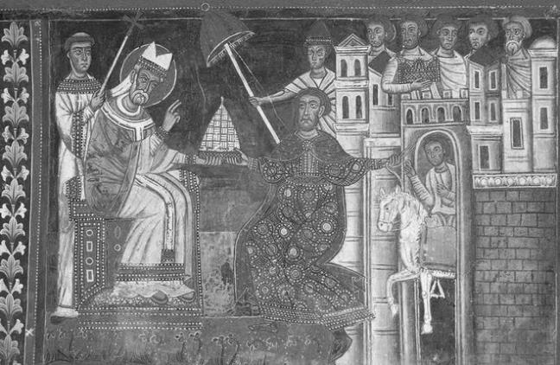
Палац візантійських імператорів у Константинополі
Резиденція візантійських імператорів, яка складалася із апартаментів та залів ‒ «Перлинного», «Овального», залу «Орла» та інших, переходила у тераси та галереї, що сполучалися також з палацем Магнавра. На березі моря стояв палац Буколеон, з котрого, завдяки молу та басейну з мармуровими сходини, можна було вийти у море.На протилежному узвишші знаходився маяк з «телеграфним» постом, який за допомогою системи вогнів поширював новини від столиці до кордонів імперії.
Тронним залом імператорського палацу була «Золота палата», у якій впродовж VII–XII ст. здійснювалася більша частина придворних та церковних обрядів. З палати через проходи можна було пройти до прилеглих храмів. У ній візантійські імператори щоденно приймали чиновників, послів, знатних іноземців, возводили у чини і на посади, давали обіди. «Золота палата» була витвором часів правління імператора Юстиніана ІІ Куропалата, взірцем для якої послужила тронна зала храму Святих Сергія та Вакха Юстиніана І. «Золота палата» ‒ восьмикутний зал з куполом та шістнадцятьма вікнами мала на вісьми сторонах вісім апсид, з’єднаних між собою. Апсида навпроти входу закривалася двома срібними дверима, на яких були зображені Ісус Христос та Богоматір. Під час урочистих подій, коли народ входив до «Золотої палати», двері апсиди спочатку залишалися закритими. Коли вони розчинянился, із глибині приміщення з’являвся імператор в пурпурному плащі порфирородного правителя, перед яким народ падав на коліна. Імператор сідав на трон на спеціальному узвишші східної арки, де знаходилася ікона Спасителя. Усі відвідувачі здійснювали перед нею молитву при вході у на виході на знак покори перед Богом – Царем царів. Двері «Тронної зали» були оздоблені сріблом і носили відповідну назву «Срібних». З іншого боку двері вели у кітон імператора, який мозаїками, образами та освітленням панікадилами уподібнювався храму. Коли царі проходили крізь двері, обидві їх половинки тримали два слуги-кувікулярії.
Двері західної частини «Тронної зали» призначалися для церковних ритуалів, наприклад, царського привітання новоохрещених дітей. Крізь ці двері також проходили гості для христосування у середу пасхального тижня. Середовище «Тронної зали» було уподібнено до храмового, спільність яких посилювалася також тим, що він був побудований, як церква ‒ шарами цегли та світлого мармуру.
У східній частині Хрисотрикліона, куди вело кілька дверей, церемонії відбувалися на прилеглому до нього відкритому подвірʼї. Відкриті дворики ‒ іліаки, які оточували палац, були оздоблені фонтанами-фіалами символізували Едем (івр. גַּן עֵדֶן‎, Gan Eden;араб. جنة عدن‎‎, Jannat ‘Adn), тобто священні хащі райського саду, де, за Біблією, мешкали Адам і Єва. На думку відомого релігієзнавства Мирча Еліаде, словесна форма «едем» походить із вжитку ізраїльтян, де вона є близькою до вокабули е’den – «насолода» що традиційно у цих засушливих місцинах асоціювала з ландшафтами високогірних озер Ван та Урмія. За однією із версій, саме їх у давнину вважали раєм (Книга Буття, 3:24).
Райське місце біля «Дерева життя» символізувала інша тронна палата Священного палацу – «Зал Магнавра». В ньому знаходилася ніша, піднята на кілька сходин, та золотий трон, перед яким лежали два золоті леви. За троном знаходилося золоте дерево, на гілках якого сиділи мистецькі зроблені разнокольорові птахи із золотим та емалевим пір’ям. Під звуки органа і співи хора, подібні до церковної служби, з’являвся імператор у золотих одежах. Аби вразити іноземців, коли вони ступали до палати, птахи на золотому дереві змахували крилами, а леви піднималися та глухо ричали. Згідно етикету, посол падав ніц перед троном, віддаючи шану володарю Візантии. Піднімаючись, він бачив імператора, який разом із троном возносився доверху, а коли спускався, то був вже в іншому одязі. Прийом іноземців у «Залі Магнавра» відбувався в оточенні спеціально виставлених до огляду скарбів ‒ коштовностей, парадної одежі, прикрас.
Вхід та вихід до Священного палацу здійснювався через «Мідні ворота», що так само нагадували металеві двері церковних споруд.
Не менш урочисто і таємничо виглядали палаци правителів Далекого Сходу, найвідомішим з яких був палацовий комплекс «Заборонене місто» у Пекіні. Створений на початку ХV ст. за наказом імператора Джу Ді , він став місцем, де правили 24 імператори династій Мін (1368–1644) та Цин (1644–1911). Пов’язаний з храмами даоських монахів на горі Уданьшань, він символізував священний із ними зв’язок. Входом до палацу слугував прохід з площі Тяньанминь, назвою якої стала назва воріт палацу: «Брама Небесного Спокою». Головні ворота були оточені ще чотирма входами, розташованими по сторонах світу. З північної сторони до палацу вела «Брама військової доблесті» (кит. 神武门, Шэньумэнь), з південної – «Полуденні» (кит. 午門, Умэнь), на західній та східній стороні були розташовані «Західні квіткові ворота» (кит. 西华门, Сихуамэнь) та «Східна квіткова брама» (кит. 东华门, Дунхуамэнь). Китайське місто-палац у Пекіні є найбільшим палацовим комплексом у світі. Воно займає площу довжиною 961м, шириною 753 м на території 720 тис.кв.м. Оточене стіною завдовжки 3400 м і ровом, що має назву «Золота вода», «Заборонене місто» являє собою унікальний взірець парадних презентаційних споруд, хоча у кімнатах «Внутрішнього палацу», яких, за легендою, налічується 9999 , насправді ніхто не мешкав – ні імператор, ні імператриця, ні принци, ні принцеси, ні світа. «Заборонене місто» залишалося територією де, по суті, здійснювалися лише релігійні обряди та медитатація. Їх проводили у«Зовнішньому палаці» в спеціально облаштованих для цього залах «Верховної гармонії» (кит. 太和殿, Тайхэдянь), «Повної гармонії» (кит. 中和殿, Чжунхэдянь), «Збереження гармонії» (кит. 保和殿, Баохэдянь). Сакральний простір палацу уявлявся як місце дії могутніх сил священновладдя Піднебесної.
У виключній повноті чинна в різних культово-релігійних системах ідея взаємопроникнення сакрального земного та сакрального небесного через містичні входи, була реалізована у культура Стардавнього Єгипту. За уявленнями давніх єгиптян, фараон мешкав одразу у двох світах : своєму земному домі – палаці та потойбічному – піраміді. В оточенні слуг, укомплектований майном, яким користувався в реальному побуті, фараон після фізичної смерті переселявся у «місто мертвих». Межею між реальним та потойбічним світом були ворота та брамоподібні входи з анфіладою порталів. Їх, згідно архаїчних уявлень, перетинала душа людини, мандруючи в обох світах – земному і позаземному, одночасно.
Впродовж століть між культово-поховальною та житловою частинами єгипетських міських центрів ставили ворота-пілони. Пілони мали трапецеподібну площинну вертикальну форму і являли собою баштоподібні прибудови у вигляді усіченої піраміди з двома або чотирма чотириграними обелісками. Їх увінчували пірамідальні верхівки. Пілонами облаштовували головні входи і храмових споруд, і палаців, і міст.
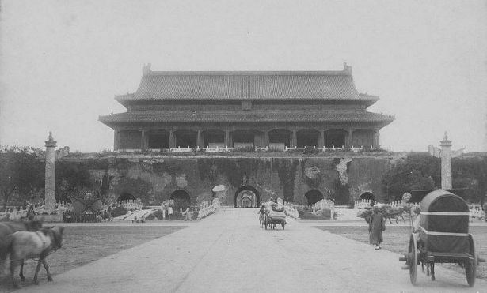
«Брама Небесного спокою».Вхід до Забороненого міста. Пекін, Китай
Назву «пілон» – pylon, вважають давьогрецькою, хоча є вірогідність її давньоєгипетського походження, за основою ‒ «ворота», «вхід», про що свідчать оздоблення у вигляді пілоноподібних статуй фараонів, які уособлювали титул, що з’явився у ХVІ ст. до н.е. і означав «великий дом», «царський палац».
Пілон був одним із уособлень фараона. Від доби Середнього царства, тобто близько 2500–1700 рр. до н.е., пілони прикрашали фресками зі сценами, які розповідали про перемоги та досягнення царів.
Успадковані античною архітектурою, єгипетські входи-пілони отримали у грецьких храмах подальший розвиток у колоноподібних конструкціях з прямокутним перетином. До пілонів належать, зокрема, квадратні триметрові блочні «Лев’ячі ворота» Мікен.
Антична культура успадкувала і традицію сакралізації пілонів, як це робили єгиптяни, і, напевно, мешканці Двуріччя‒Месопотамії. В подальшому грецька назва pyle, pylon – «двері», стала загальною для воріт-башт зі склепінчастими проїздами, які мали масивні прямокутні форми усічених пірамід і за планом тяжіли до витягнутого прямокутника. Таким, наприклад, є пілон у Едфу. Науковці вбачають також вплиа на грецьку архітектурну культуру пілонів Двуріччя, які фланкували входи палацових споруд. Вони мали вигляд масивних стовпів і слугували опорами перекриттів між сторонами входів. При цьому баштоподібні прямокутні у плані пілони палацу царя Саргона ІІ (722‒705 рр. до.н.е.) у Дур-Шарруккіні, у свою чергу, наслідували старі конструкці будівлі біт-халані з галереями, де вхідна галерея з двома баштами по краях, мала спеціальні сходини. В подальшому такі входи будували у містах-фортецях, де центром міста був не храм, а саме палац, як, наприклад, палац Саргона. За планом – квадрат, розташований на високій платформі, обмежений стіною, він займав половину площі міста. Інша частина палацу представляла собою забудову, що включала житлові приміщення, храми, підсобні та господарчі споруди. У ІХ–VІІ ст. до н.е. будівельна культура Двуріччя відповідала ідеї деспотії, де влада належала одному правителю. Її унаочненням стали міста-фортеці: резиденція царя Ашшурнасирапала ІІ ст. в Кальху, згодом, у VІІ ст. – місто Марі та відвойований царем Хаммурапі ‒ Вавілон, де знаходився знаменитий палац Навуходоносора ІІ із висячими садами.
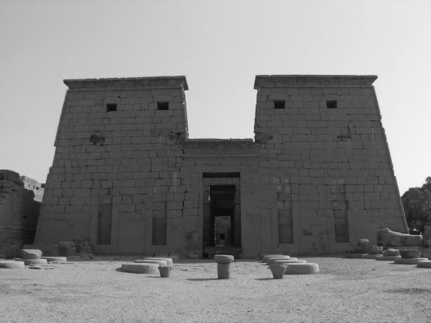
Пілони давньоєгипетського палацового комплексу в Карнаку
Побудований за регулярним планом, обнесений стіною, Вавілон мав вісім парадних воріт, які вели до трьох палаців та зікурату Етеменанка. Найзнаменитіші з них – Ворота богині Іштар, дійшли до нашого часу. Ця висока, з подвійними стінами та масивними баштами з зубчастим завершенням та прогоном у вигляді величезної арки споруда відкривала вхід до царського палацу. Її стіни були вкриті глазурованою цеглою з рельефним зображенням священних тварин – грифонів та биків. Їх жовті тулуби яскраво виділялися на голубому тлі, «перегукуючись» із глазурованим декором із лев’ячих фігур тронної зали царя Навуходоносора. На думку дослідників ця декорація продовжувала традицію, закладену у архітектурі Дур-Шарруккіну, де у палац царя Саргона ІІ також вели ворота, а стіни біля входу та арку прикрашала глазурована цегла: на її арочній дузі по блакитному фону були розкидані білі розетки з жовтими серцевинами, а по обох сторонах від отвору – крилаті людські фігури у золотому одязі, леви, орли, бики та дерево сікомора із широкою лапчатою яскраво-зеленою кроною ‒ символ плодючості. На лівій та правій сторонах воріт, у центрі геральдичної композиції скульптурного декору знаходилися зображення героїв прадавнього епосу – Гільгамеша, Енкіду та інших, оточені крилатими божествами-охоронцями.
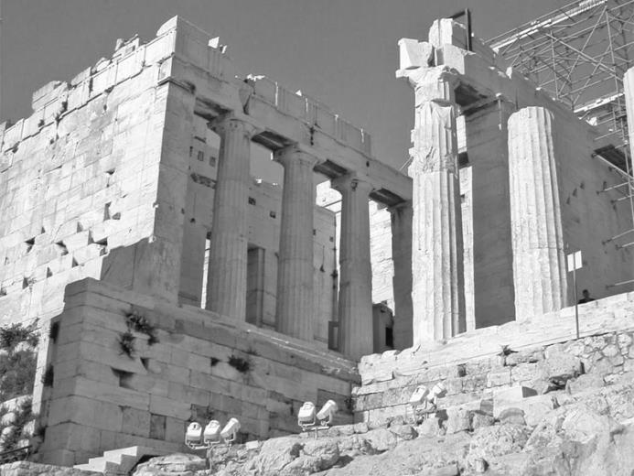 | 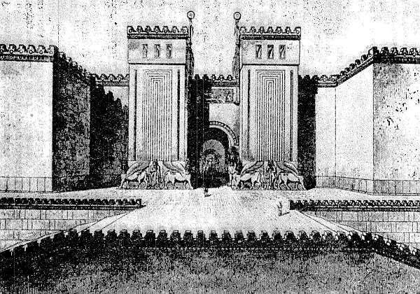 | 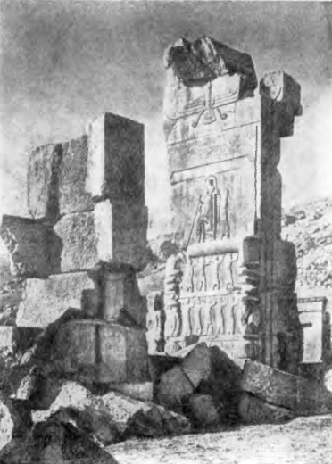
Пропілеї Акрополя в Афінах. Греція. | Пропілеї у палаці царя Ксеркса в Персеполі. Месопотамія | Пілони палацу царя Саргона в Дур-Шарруккіні. Месопотамія.
Пілони – архітектурно-будівельний винахід Cтародавнього світу, що впродовж століть знаходив застосування у різних конструкціях аж до с ХVІІ–ХІХ ст., коли у добу панування классицизму вони відновилися у своєму архітектурному значенні. У ХХ ст. ідею пілонів було використано у фойе сучасної будівлі Віденського університету. Стилістику пілонів також широко застосовують у декоруванні входів будівель та паркових комплексів. В такому випадку під словом «пілон» йдеться про невисокі, великого перетину стовпи, прикрашені різьбами або скульптурою, розставлені символічно по сторонах в’їзду на территорію палацу, садиби, парку.
Наразі, нині пілонами називають стовпи, які подтримують перекриття, склепіння, арки, перекриття, мостові прогони (наприклад, на станціях метро). Вони служать опорами висячих та вантових мостів, до яких кріплять трос або цеп, що утримують прогонні будівлі.
Вірогідно з Месопотамії часів панування знаменитого Ксаркса у грецьку культуру потрапила ідея пропілей, адже пропілеї були входом до його столиці Персеполя. Пропілеї Ксеркса представляли собою храмову споруду, крізь яку здійснювався перехід до інших будівель. Дах Пропілей підтримували чотири колони, а при вході ‒ з чотирьох сторін висіли колосальні людино‒бики та крилаті бики. У перському напису ця будівля мала назву «Ворота всіх країн».
У крито-мікенських спорудах пропілеї (від грец. propýlaion, propylon) обрамляли парадний прохід або проїзд симетричними портиками та колонадами «перед воротами». Отже, йдеться про криті ворота з виступаючими вперед стінами. Найзнаменитішими грецькими Пропілеями стали ворота Афінського акрополя, збудовані у 437-431 рр. до н.е. архітектором Мнесиклом. Вони створені із пентеліконского мармуру і складаються із п’яти частин, які фланкують вхід до агори – площі громадських зборів. Два доричні портика афінських воріт, розташовані на різних рівнях і пов’язані внутрішньою іонічною колоннадою, мали у створі шестиколонні зали, а у північному крилі – пінакотеку, стародавнє сховище картин. Пропілеї, зазвичай з тройним проходом, ставили біля входу до святилища. Вони також служили входом до споруд не культового призначення ‒ фортеці, агори, гімназія. В сучасній архітектурно-будівельній практиці пропілеї ‒ це парадні проходи-колонади. Сучасним наслідуванням античних пропілей називають «Бранденбургські ворота» у Берліні.
Аналогами європейських пропілеїв вважаються входи храмів та святилищ Далекого Сходу – пайлоу (рailou), у назві яких наявний спільний мовний корінь із назвами «пілон» та «пропілеї». Китайська «пайлоу» – це деревʼяна «арка, вхід, парадні ворота», які мали конструкцію у вигляді двох стовпів та двох поперечин. Вони представляли собою дверну раму, частини якої скріплені за допомогою простих клинів. Іноді їх увінчували кількома кровлями, подібно до пагод. Дерев’яні кронштейни та балки, які підтримували кровлю, в китайскому палацовому та храмовому будівництві ‒ доугун, прикрашали підвісними дзвониками, які колихалися на вітру та дзвеніли. Балки воріт-пайлою яскраво розписували, вкривали червоним лаком, позолотою, орнаментальним різьбленням. Пайлоу будували також із каменя, як, наприклад, дворядні кам’яні входи меморіальних комплексів китайських провінцій Хенань, Шаньдун, Сичуань ІІІ ст. до н.е. – ІІІ ст. н.е.
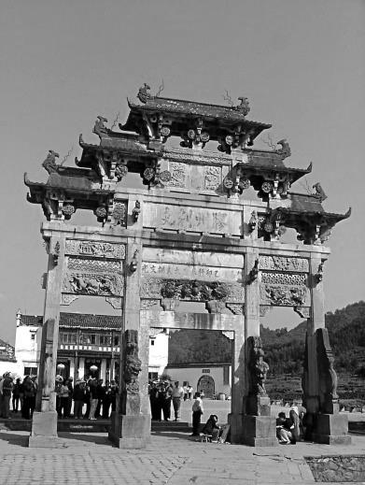 | 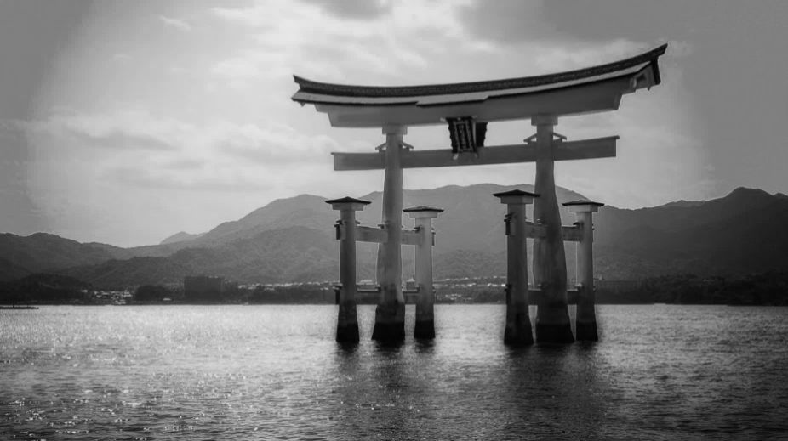 | 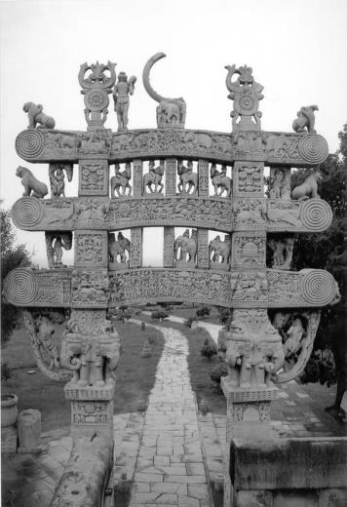
Ворота‒пайлоу. Китай. | Ворота‒торії святилища Іцукушіма. Японія. | Ворота‒торана ступи в Санчі. Індія.
У сусідній Японії входи до культових споруд також оздоблюють воротами, які називають торії (япон.– 鳥居). Торії ‒ один з найбільш впізнаваних символів країни Сонця, що сходить. За конструкцією торії – ворота без стулок. Це два стовпи, поєднані зверху двома перетинами, верхньою – «касагі» (япон. 笠木), та нижньою – «нукі» (япон. 貫).
Торії вважають входом до іншого, потойбічного світу, володіння духів-камі. Японці вірять, що душі померлих уносять птахи, які сідають відпочити на ворота. Буквально, «торії» означає «пташине сідало». За легендою, богиня-сонце Аматерасу, заінтригована співом півнів, посаджених на штучний насіст-ворота, виглянула зі схованки, де скривалася від переслідувачів, і, як сонячна богиня, тим самим повернула на землю світло, яка без неї занурилася у повну темряву. Традицийно їх розфарбовують у червоний колір і ставлять перед кумирнями або святилищами Синто. У широкому смислі символіка торіїв узагальнює різні сторони удачі та процвітання: їх вважають воротами щастя. Вважається, що людина, яка досягла успіху, має пожертвувати храму торії, отож у святилищі Фусими Інарі в Кіото їх тисячі.
Найзнаменитіші торії знаходяться у святилиші Іцукушіма. Зведені у 1875 р. із камфарного дерева, вони мають висоту 16 м відкривають вхід у храмовий комплекс з боку моря. Розташовані безпосередньо у воді, торії у святилиші Іцукусіма під час припливу кожного разу занурюються у море, наче у інший світ, а опісля – неначе знову виринають із нього.
Своєрідна традиція воріт біля святилищ існує також в Індії, це кам’яні ворота торана. Їхню назву виводять із давньоіндійського torana — «вхід», «ворота». В буддійській архітектурі такі ворота представляють стоєчно-балочну конструкцію з дерева, однак невдовзі їх почали будувати з каменя. Торана – ритуальні ворота у створі огорожі індійської культової споруди – ступи, поховально-меморіального та символічно-молитовного характеру, у якому кожна з чотирьох сторін світу означена воротами. Ступи будували з І ст.до н.е. по VІІ ст. н.е. в період утвердження в Індії буддизма тхеравада як державної релігії.
Напівсферична форма ступи символізує небесне склепіння. На вершині купола знаходиться хармика – надбудова з квадратною основою у формі балкончика, що символізує священну гору Миру. Над хармикою розашований стрижень з круглими парасолями, що зменшуються в діаметрі знизу доверху. Це втілення світової вісі. Парасолі символізують три рівня священних небес.
Складену із крупної цегли та каменя ступу фарбували у білий колір – символ вищості, терасу і ворота – у червоний, захисний. Через них до святилища входили урочисті процесії для здійснення священного обряду. Він полягав в обході навколо ступи і схождення на верхню частину платформи. Ступа, що на санскриті означає «вершина», «верхівка», є вмістилищем реліквій Будди, адже ця масивна споруда символізує всі фази руху Будди у подоланні земного світу на шляху до довершеності. Вона призначалися для заховання у ній вісьми частин тіла Будди, а також залишків попелу його тіла, подекуди ‒ попелу тіл видатних діячів буддизму.
Кругла або квадратна в плані, ступа також відтворювала вертикальну модель всесвіту, де квадрат – це символ порядку та стійкості, коло – символ руху та розвитку, а їхнє поєднання – основи світобудови. Ступу оточує дерев’яна огорожа з чотирма кам’яними порталами по чотирьох сторонах світу, цілковито вкритими скульптурою. Кожну складали два стовпи та висока перекладина між ними. Капітелям стовпів зазвичай надавали форму тварин – слонів, левів, або фантастичних антропоморфних істот.
Відповідно до релігійних буддійських та індуїстських уявлень, ступа також вважається місцем постійного перебування божества. В індійській філософії це пов’язують з поняттям аватари (санскр.अवतार, avatāra), тобто нисходження, явлення Бога із духовного світу у низькі сфери буття, його земні прояви. Сутність цього акту дещо відрізняється від нисходження Ісуса у християнстві як втілення Бога «у плоті». Основні функції аватар полягають у реалізації принципів дхарми ‒ підтриманні соціального та космічного порядку.
Велика ступа в Санчі поблизу міста Бхопал, створена за наказом правителя Ашоки Маурія в II ст. до н.е., є одним з найзначніших витворів такого типу. Її діаметр – 31 м. Збудована на круглому цоколі, вона не має внутрішнього приміщення, адже усі церемонії відбувалися на терасі. Ступа оточена кам’яною оградою-ведикою, що є втіленням охорони святині — дерева Бодхи. У другій половині I ст. до н.е. до неї були добудовані четверо воріт по сторонах світу.
Особливістю кам’яної огорожі Великої ступи в Санчі вважають її приналежність до традиційного типу старовинних дерев’яних сільських огорож та її південні ворота – торана, видатний витвір давньоіндійської архітектури. Їх скульптурне оздоблення є не лише декором, а й частиною їх конструкції. Це, так звані, «слонові» капітели, поєднані з балками і квадратними колонами внизу. Вони оточені чотирма напівфігурами слонів з сидячими на них фігурами чоловіків та жінок.
Скульптурний характер мають також консолі у вигляді жіночих фігур. Ці пластичні форми створюють перехід від нижньої частини воріт до верхньої, в художньому сенсі – від монументальної до дрібної пластики. Композиційне значення слонових капітелей в архитектоніці торани в Санчі посилено крупними фігурами врикш – лісових німф, які займають на північних та східних воротах зовнішній прямий кут між стовпами.
Художньою майстерністю відрізняється кругла скульптура, яка увінчує ворота. Це образи левів та вершників та символічні зображення «трьох скарбів» (триратна), лотоса (Будда), колеса (дхарма, буддійске вчення), що спираються на чотириступінчату піраміду – уособлення буддийскої общини. По боках Колеса Будди стоять Стражі країн світу у вигляді чоловіків з опахалами на плечах. Тут же фігурки якш — нижчих божеств, які утілюють сили природи, і крилатих левів. Квадратна нижня частина воріт – це масивні колони, вкриті різьбами на сюжети з джатак, а також фігури воїнів.
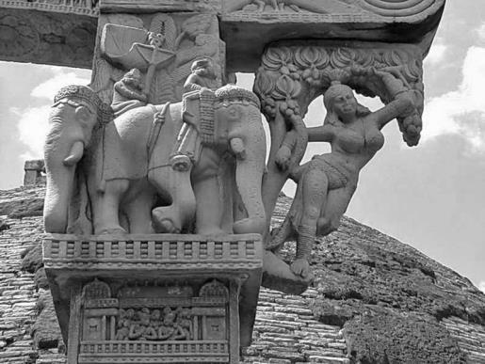
Скульптура воріт ступи в Санчі
Окрему групу скульптур ступи в Санчі складали великі та малі рельєфи. Великі розташовані на стовпах і в місцях перетину стовпів й архитравів, малі вкривають балки архитравів. На них зображені утілення Будди в вигляді змії, птаха, тварини й людини, які жертвують собою заради інших; сцени шанування буддійських святинь — ступ, дерева Бодхи, колеса дхарми; картини буддійського світу — людей, тварин і рослин, які вітають Будду. Згідно народних оповідей джатак, Будда зображений у людській подобі. На стовпах зверху у високому рельєфі зображені фантастичні тварини – пара крилатих коней та крилата антилопа. В сюжетах торан Санчі переплітаються буддійське вчення та давні народні міфологичні перекази.
Ворота ступи в Санчі — своєрідна пам’ятка-епос із релігійно-символічних, історичних та побутових сюжетів, сцен міфології, образів народних оповідей і легенд Індії.

ІІ. Ворота та брами міст. Призначення та функції.

1. Культово-ритуальна функція воріт.

Пов’язані із сакральним та профанним світом, ворота з давнини несли символіко-ритуальний зміст.
Тридцятитрьохметрове кільце великих менгірів широкознаного Стоунхенджа (Stoneheng) в англійському графстві Уілтшир, в 13 км від Солсбері ‒ культовий центр загадкових давніх кельтів астрально-космічного призначення. За припущеннями фахівців, біля них здійснювалися давньокельські обряди, які відображали тривалі спостереження жерців‒друідів за зірками й світилами. Стоунхендж являє собою ні що інше, як багаточасні ворота, що створюють систему входів-виходів. Орієнтація монолітів по сторонах світу, яка саме вказує на імовірну роль Стоунхенджа як прадавньої обсерваторії, доводить приналежність святилища до культу Сонця.
Повʼязані із загально космогонічними уявленнями про Всесвіт, солярні культи були поширені у архаїчних релігійно‒міфологічних системах африканських, австралійських, євроазійських (сибірських) народів. Сонце, парне Місяцю як брат-близнюк, або чоловічий персонаж по відношенню до жіночого, був дійовою особою міфу про виникненні та зникненні життєдайної сили, потрібної для життя на Землі. У період появи перших держав культ Сонця свідчив про укріплення ролі «священного царя». Це бог сонця Шамаш у шумеро‒аккадській міфології та головне божество Зороастризму ‒ Митра, в Південній та Мезоамериці ‒ Уицилопочтлі та Інті, в Японії ‒ богиня Аматерасу. Відомі єгипетські божества ‒ Ра, Гор, Амон, Хепрі ‒ бог‒скарабей, що котить по небу Сонця, а за часів фараона Ехнатона (ХІУ ст.до н.е.) єдиний культ Атона ‒ сонячного диска. У індоєвропейській міфології його аналогом був бог Сурья, у давній Греції ‒ Аполлон і Геліос, римський Сол тощо. В Індії також були поширені солярні культи, причетні до культу коня, а також близнюків, до яких належали Ашвани та Діоскури. У словʼян з сонцем повʼязують Дажбога, Хорса, Ярилу.
Ритуально-символічні ворота Сонця у ІІІ–ІІ тис. до н.е. будували в різних місцях Європи, Азії, Північної Африки. Вони були частиною святилищ та храмів від неоліту до пізнього середньовіччя. Відтак до них причисляють природні мегаліти на горі Іліяс Кая на колишній неолітичній стоянці у Криму, піраміди Сонця та Місяця І‒ІІІ ст. у місті Теотіуакан у Мексиці, храм ХІІІ ст. у Конараку, відомий як Чорна Пагода в Індії (штат Орисса), храм Сонця Ритан у комплексі храмів Місяця, Неба та Землі доби Мін (1530 р.) поблизу Пекіна у Китаї.
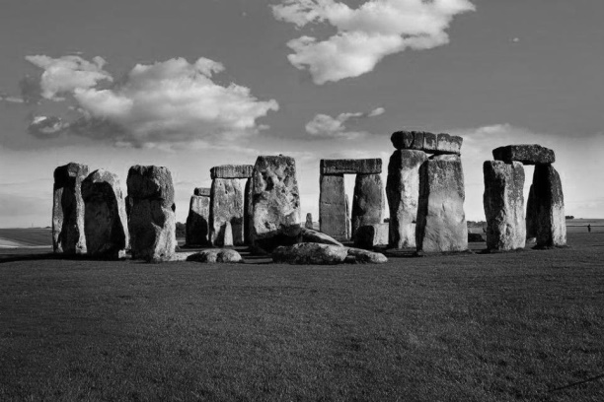
Кельтський культовий центр Стоунхендж. Англія
Кам’яний масив Стоунхенджа, ритуального центру та місця прадавніх поховань, який з’явився на думку дослідників, не одночасно (найдавнішу його частину датують 2280‒2075ми рр. до н.е., наступну – 1700‒1600ми рр. до н.е., найпізнішу – 1500‒1400ми рр. до н.е.), є за формою кромлехом (від бретонского crom — «круг» и lech — «камінь»), за ідеєю ‒ культово-астральною спорудою, а за призначенням ‒ меморіально-ритуальним святилищем, що поєднав символіку каменя, землі та неба елементів міфічних першопочатків та першопринципів.
«Солярна» форма Стоунхенджа, утворена каменями-перемичками довжиною 3,2 м, шириною 1 м, товщиною 0,8 м на висоті 4,9 м над землею, закріплена прийомом «паз та шип». Центральну брамну частину формують п’ять різних за висотою трилитів, розташованих у межах кола, найменший з яких має висоту – 6 м, найвищий – 7,3 м. Валуни пісковика-сарсена та синього каменя (bluestone) у центрі споруди досягають висоти 4,1 м при ширині 2,1 м та вазі близько 25 тон. Величезні брили Стоунхенджа овіяні містичними оповідями про велетня, першого жителя землі, який приніс їх з Африки. Кельтська міфологія пов’язує Стоунхендж з чарами Мирдина-Мерліна, який, наче б то перекинув камені з гори Маунт Кілларус, що в Ірландії. Такі розповіді базуються на реальному підґрунті, адже камені Стоунхенджа належать родовищам Уельса, розташованого у 380 км від святилища.
Попри сучасні спроби розвінчати історичне проходження цієї памʼятки стародавньої культрури, її зміст та обрядове призначення для священнодійств залишаються актуальними навіть у наш час: у обрядах, ритуалах, церемоніях щорічно беруть участь тисячі відвідувачів святилища, а люди, які вважають себе нащадками кельтських жерців-друїдів, донині претендують на володіння Стоунхенджем.
Наслідком та продовженням впливу культів, сформованих та здійснюваних у середовищі первісних брамоподібних споруд типу Стоунхенджу можна простежити впродовж всієї подальшої історії людства. Адже до кінця ХVІІІ ст. уявлення про природні першопочатки складали основу багатьох релігійно-світоглядних систем, що знаходили втілення у магічних, алхімічних, теософських знаннях. Форму святилища Стоунхенджа, наприклад, утілює «конструкція» магічного кола у оккультній ієрархії духів стихій – «Повелителів Сторожевих Башт» ‒ земля, повітря, вода, вогонь. Від єгипетських містерій, де першоелементом вважадли промінь – небесне «тіло» Сонця – до античної натурфілософії уявлення, що чотири першоелементи урівнююють значення землі, води, повітря, вогню, до якої додавали п’ятий елемент – ефір, під яким розуміли шар атмосфери біля землі. Грецький філософ Платон розподіляв їх щодо людських темпераментів: землю – з характером меланхоліків, воду – флегматиків, повітря – сангвініків, вогонь – холериків. За китайською традицією, вода символізувала глибину, північ, зиму; вогонь – висоту, південь, літо; дерево – схід, весну; метал – захід, осінь; земля – центр, який був посередником між елементами. До них додавалися дерево та метал. Вогонь і дерево належали до чоловічого начала Янь, земля і вода – до жіночого Інь.
В індуїзмі існували уявлення про те, що з п’яти елементів (таттв) світобудови виникла «космічна вібрація» життя, де основу складади Апас (вода, коло), Теджас (вогонь, трикутник), Притхиві (земля, квадрат), Вайю (повітря, напівмісяць), Акаша (ефір, місяць, увінчаний полум’ям). Індійська містична традиція доводить число таттв до 25. Виходячи із принципу виникнення всього існуючого із єднання жіночого та чоловічого начал божеств Пракриті та Пуруші, решта таттв вважалися проявами їх взаємин.
У Мітраістських містеріях, похідних від іранських та ведичних вірувань,. управління першоелементами пов’язувалися із досягненням стану просвітлення в результаті посвяти землею, повітрям, водою, вогнем.
Послідовне збереження таких уявлень у духовній скарбниці людства надалі знайшло відображення у будівництві ультових споруд ‒ храмів, де ідея кола та квадрату – основних знаків першоелементів світобудови, є провідною. Її вбачають у архітектурі китайського «Храму Неба» ХVІ ст. поблизу «Забороненого міста», кругла північна стіна якого символізує небеса, а квадратна південна – землю. Означенням їх союзу є вівтар – «небесні ворота», позначені символікою священного у Китаї числа дев’ять у багаторазовому повторенні, починаючи із вісімдесят одного каменя, з якого вони складені. Саме їй відповідає символ узгодження протилежностей, утілений у формі воріт ‒ двох прямовисних частин та верхньої перекладини.
У західних магічно‒оккульних ритуалах першоелементи як об’єднавче підгрунтя життя на Землі й у Всесвіті, розташовували у магічному колі, «розрив» якого утворював «ворота-портал» у внутрішньо-зовнішній світ і означав, що посвята відбулася. Їх взаємозалежність та взаємодію унаочнювала алхімія ‒ вираз «Великого Діяння», в якому використовували символіку сірки, яка згоряє у вогні і зникає без залишку; солі, яка виникає з випарювання; ртуті, яка єднає сірку й сіль, як дух і матерію. Класифіковані знаменитим алхімиком Парацельсом, першоелементи пов’язувалися з обертонами (Р.Флудд) та здобуттям філософського каменя (С.Бактр).
Умовним порталом, яким здійснювали вихід у позамежні світи шляхом обряду посвяти, у стародавньому світі вважали піраміду в Теотиуакані у Мексиці, яка носить назву «Храм Сонця», увінчана кам’яною статуєю-монолитом з полірованим золотим диском, палаючим у сонячних променях. Внутрішнє приміщення храму формували відсіки природної печери з тунелями-проходами. Головною святині храму вважалися два «першоелементи» ‒ величезні слюдяні брили із родовищ Бразилії. Насичені калієм, магнієм, алюминієм, литієм, титаном, окисами заліза, з незбагненною у давні часи тепло-та електроізоляцією, вони використовувалися у спеціальних ритуалах, спрямованих на «вихід в астрал» через входи‒портали храмових тунелів.
Брамним входом, ідея якого походила від астро-символіки першоелементів – каменю, повітря, вогню і торкалася стародавніх оповідей, наділялися два мідні стовпи біля храму царя Соломона в Єрусалимі. Один з них – Воаз (Боаз), тобто «сила», вважався знаком темних сил ‒ «стовпом мороку». Інший – Яхин, «твердість» – вважався символом світлих сил ‒ «білим стовпом світла». Масонська традиція, яка сформувалась у ХVІІ ст., запозичила ці символи як планетарно-астральні означення жіночого та чоловічого начала. «Жіночий» принцип ‒ Воаз унаочнював знак Венера-Місяць, «чоловічий» ‒ Яхин, Марс-Сонце.
Порталом, що розтягнувся на два кілометри, є дорога, яка поєднує у столиці давньоєгипетських царів Фівах два сектори храмового комплексу – Луксор та Карнак. Її астрально-природнича символіка втілена у образах, що фланкують прохід обабіч двох його сторін. Це сфінкси з баранячими головами та обеліски промені сонця, що «виростали» з землі на «виході».У великому гіпостильному «Залі Анналів» в Карнаку, де знаходилися монолитні статуї царів, на одній із фресок Сонцеликий Амон в оточенні богів Хнума з тілом лева й головою барана, Гор з головою сокола, всемогутній Озирис та прекрасна Ісіда вручають фараону Рамсесу II Великому та його дружини Нефертарі символи влади. Розписи стелі та перекриттів храму Амона імітували синє небо, усіяне золотими зірками. Кольорові рельєфи, оздоблені золотом, символізували землю, на яку сходить благодатне сонячне світло.
Вхід до єгипетського храму символізував перехід у лоно «земного сакрального», доступного лише представникам вищої влади, що підкреслювали геральдичні емблеми у вигляді квітки лотоса (означення Верхнього Єгипту) та папіруса (Нижній Єгипет) на капітелях колон. На такому тлі відбувався ритуал проголошенн та коронування нового фараона. Отже величні пілони входу-виходу були декораціями театралізваної постановки, релігійно-міфологічного дійства, на засадах якого будувалася давньоєгипетська ідеологія. Вона «розгорталася» у вигляді містерії про загибель царя Озиріса від руки його підступного брата Сета, оплакування його дружиною Ізідою та воскресіння за допомогою сина Гора. Цей ритуал втілював трансформовану у своєрідний сценарій пасхальну оповідь про вічне самооновлення природи, про зерно, що вмирає та оживає, кинуте у землю, де Гор, який повертав Озириса до життя, уособлював животворне сонячне світло. Отже у ритуалі були задіяні першоелементи ‒ земля і повітря (небені світила).
Інший ритуал повʼязував шлях з Луксора до Карнаку зі стихією води, знаком якої було Священне озеро на південній стороні храму. Символічні водні ворота ‒ пристань, приймала зроблені з кедра священні лодії зі статуями великої тріади богів — бога Сонця Амона-Ра, його дружини богині неба Мут (Нут) та їх сина Хонсу, бога Місяця. Щорічна урочиста церемонія зустрічі священної лодії, передбачала її сухопутне перенесення до храму, коли із залитого сонцем подвір’я її заносили у затемнений гіпостильний зал, і далі — у темряву головного святилища, ледь підсвіченого вогнем світильників. Там, покірні ритуалу, пригнічені та подавлені величчю житла бога учасники дійства схилялися перед таїною надлюдської могуті невідомих сил. Фантастичність події посилювала ділянка сакральної території біля храму у південній частині архітектурного ансамблю ‒ «Священні сади». Присвячені богині Мут та богу Хонсу, яких вважали рушіними силами природи, ці зелені насадження зрошувалися замасковим способом з озера і виглядали в пустлі як диво.
Кілометровим порталом, який починався із віддаленого району нижнього міста давньогрецьких Афін ‒ Елевсин ‒ здійснювалася всенародна урочиста хода до священної агори ‒ Акрополя. До святилища богині мудрості та праці Афіни, розташованого у його найвищій частині, можна було дістатися, тільки подолавши п’ять воріт ‒ своєрідний камʼяний «коридор». Вершники, державні мужі, вояки, атлети, дівчата з дарами для Афіни, юнаки з жертовними тваринами піднімалися до головного парадного західного входу в Акрополь – Пропілеїв (давньогрец. προπύλαιον, від προ — перед та πύλαι — ворота). Утворений портиками та колонадами, розташованими симетрично вісі руху, він поступово відкривав участки священної території. Біля них розпочиналася кульмінаційна частина щорічного свята на честь Афіни ‒ Панафіней. Кінні та гімнастичні змагання, виступи співців та музикантів, супроводжували священні ритуали та церемонії на честь богині-покровительки міста. На Акрополі відбувалися головні дійства свят, зокрема передача моделі священного панафінейського корабля з прикріпленим до його мачти розкішним покривалом-пеплосом. На честь богині влаштовували також бенкет, проголошуючи урочисті промови перед 8-метровою бронзовою статуєю Афіни-воїтельки та фасадною частиною Парфенона – головної споруди Акрополя, розгорнутою свом входом до присутніх.
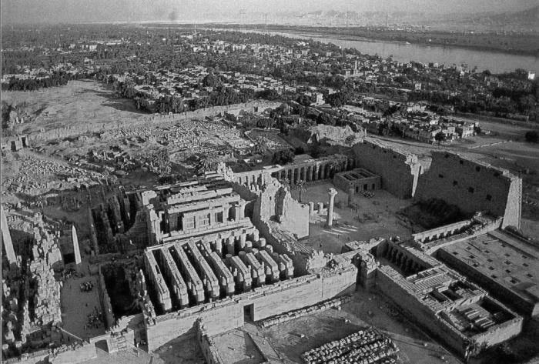
Дорога сфінксів. Карнак, Давній Єгипет
Апофеозом свята був вступ до головного вівтаря Афіни над східним входом у Парфенон, де знаходилася ще одна її статуя. Історію народження богині із голови Зевса передавала скульптурна група фронтону. Сцену міфу про народження Афіни із голови Зевса відтворив великий грецький скульптор Фідій, який трактував її як грандіозну космічну подію, яку спостерігають Мойри – богині Сонця й Ночі. Коли відчинялися двері східного входу, сонячне світло, проникало у неосвітлене приміщення храму і озаряло велику статую Афіни із слонової кістки та золота. Більшість глядачів споглядала цей момент від дверей, адже до храму та вівтаря, дозволялося заходити виключно жерцям.
Християнство, яке прийшло на зміну язичництву, разом із релігійною ідеологією змінило систему культових ритуалів та церемоній. У християнській практиці обряди та святкування, які раніше здійснювалися біля храму, були перенесені в середину культової споруду, тобто до храму. Фасад храму, який раніше виступав як своєрідна декорація дійства, втратив своє значення, проте суттєвого значення набув інтер’єр. Спочатку, коли християнство зазнавало гонінь, місцем проведення таїнств були катакомби ‒ підземні схованки від недоброзичливих спостерігачів. Згодом, закрите приміщення стало традиційним місцем проведення ритуалів для кола посвячених у християнства, яке до певного часу було обмеженим. Надалі дійство перемістилося у храм – символічний Дім Бога. У його сакральному просторі вхід ‒ двері, портали, брами ‒ отримали системний розвиток, перетворившись на предметно‒матріальний і водночас символічно‒смисловий ряд.
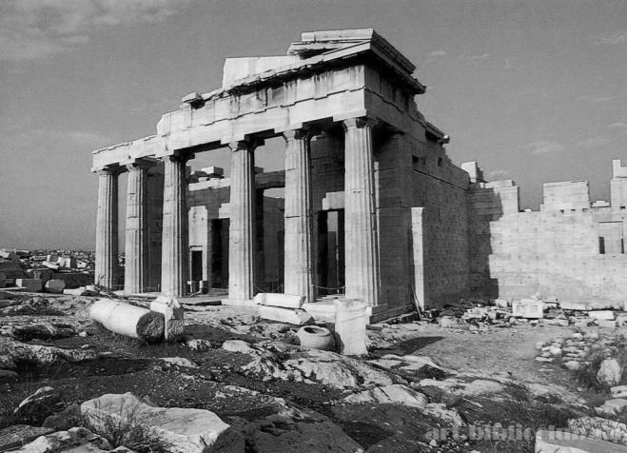 | 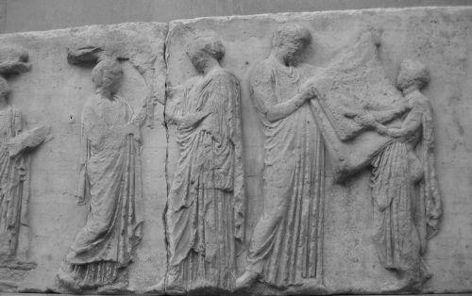
Акрополь. Пропілеї | Акрополь. Фідій. Фриз‒зофор з зображенням Панафінейської ходи
Праведний шлях христянина відображало поняття «врата вузькі», під яким розуміли шлях випробувань та обмежень у просуванні до висот віри. Воно протиставлялося «широким вратам» вседозволеності та неправедності, що вели «до погибелі» (Мф. 7:13, 14; Лк. 13:24). Двері храму ‒ реальні та уявні ‒ набули нової змістовності. Вона походила від нового осмислення та втілення поняття простору. Його внутрішній та зовнішній, верхній та нижній край, відповідали сферам профанного та сакрального, де різномасштабність та протистояння земного і небесного унаочнювалася у різних формам замкненості та впливів вищої сутності. Подолавши відстані міст, у місті ‒ проходів вулиць, відчинивши двері храму, людина долала останній відтинок шляху: він полягав у переходу від «світу дольнього» до «світу горнєго». Земною окраїною перед входом у Божественний простір був вівтар, огороджений Царськими вратами. Двері Храму дорівнювали образу Бога, адже Євангеліє прямо ідентифікувало їх із образом Христа, стверджуючи: «Той, хто входить дверима, є пастир вівцям» (Евангелие от Иоанна,10;1,2,7,9).
Переміщення із простору буття до вищого простору мало бути особливим ‒ урочистим і духовним. Тож візуальною проекцією духовного акту стала ідея Небесного або Нового Єрусалиму ‒ Небесного граду, замкненого дванадцятьма воротами, що мають відчинитися для праведників наприкінці історії. За теологічним вченням, Новий (Горній) Єрусалим – один з основних символів християнства, образ Церкви, що торжествує після Сташного суду та оновлення світу як «Небесного царствія на землі».
Опис Нового Єерусалиму дають останні глави «Откровення Іоана Богослова», сформовані у жанрі біблійних пророцтв так званої «апокаліптики» (від грецього apokalupsis – «розкриття», «відвертість») (Откр. 1,1). Новий Єрусалим стверджує ідею праведного Бога, який викорінює людське зло і спасає тих, хто засвідчив йому вірність. Їхні образи та символи відкриються тим, хто прийде до межі людської історії.
«І побачив я нове небо и нову землю; бо давні небо і давня земля минули, і моря вже немає. І я Іоан побачив святе місто Єрусалим, новий, що сходив від Бога з неба, приготований як наречена, прикрашена для мужа свого… Він має велику й високу стіну, має дванадцять воріт і на них дванадцять Янголів, на воротах написані імена дванадцяти колін синів Ізраєлевих… Стіна Міста має дванадцять основ, і на них імена дванадцяти Апостолів Агнця… Місто розташоване чотирикутником, і довжина його така ж, як і ширина… Стіна його побудована з яспису, а місто було чисте золото, подобне чистому склу. Основи стін міста прикрашені різними коштовними каменями: основа перша — яспис, друга — сапфір, третя — халкидон, четверта — смарагд, пʼята — сардонікс, шоста — сардолик, сьома — хризолиф, восьма — вірил, девʼята — топаз, десята — хрисопрас, одинадцята — гиацинт, дванадцята — аметист. А дванадцять воріт — дванадцять перлин : кожні ворота були з однієї перлини. Вулиця міста — чисте золото, як прозоре скло. Храму же я не бачив у ньому; бо Господь Бог Вседержитель — храм його, і Агнець… Спасенні народи будуть ходити у світлі його, і царі земні принесуть до нього славу і честь свою» (Откр. 21:1—24).
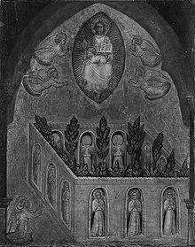
Небесний Єрусалим (ілюстрації середньовічних рукописів)
Образ Небесного Єрусалима утілює композиція христианського храму. Його окремі архітектурні частини: неф, трансепт, апсида, хор, вівтар, конха, купол — мають символіку, відповідну тексту відвертостей Іоана. У реальному храмі її втілюють мозаїки, фрески, коштовне начиння. Центральні образи Небесного града – Христос Вседержитель (Пантократор) на сфері (образ землі), Агнець з корогвою Воскресіння біля його ніг, ріка життя, животворний розквітлий хрест або «Світове дерево» (Древо життя). У мозаїці конхи апсиди церкви Сан-Джованні ін Латерано у Риме, яку вважать першою, найдавнішою з християнських церков, відтворено священну гору Сион, хрест і Світове дерево, над якими – голуб, символ Св. Духа й сам Христос ‒ Новий Єрусалим.
На мозаїці храму Св.Георгія в Салониках (бл. 460 р.) Христа зображено як Тріумфатора з золотим хрестом в оточенні янголів у білосніжних одежах та донаторів в інтер’єрі, подібному до вівтарної частини реального храму-ротонди. Умовність простору та зворотня перспектива виглядають як символічні пропилеї, небесні врата.
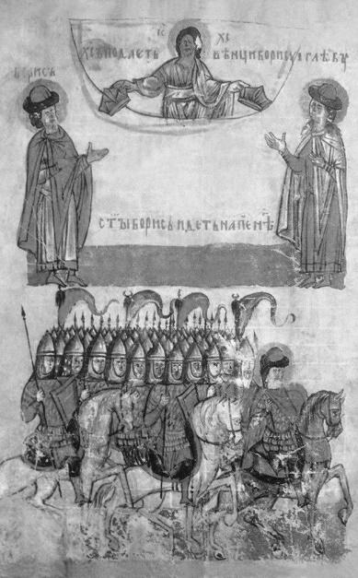
Небесний Град (середньовічна мініатюра.)
Небесний град у вигляді башти або надвратної церкви, позначкою якої є балдахін, включали у композицію сцени Благовіщення Марії, його першої мешканки, чим підкреслювали символи шляху Спасіння. Зображення Христа як символа Нового Єрусалиму, передбачало відтворення міських стін з зубцями, котрі утворюють правильний четирикутник. В стінах ‒ дванадцять воріт, по три з кожного боку, на вратах ‒ дванадцять Ангелів, дванадцять Апостолів та написи імен дванадцяти колін ізраїлевих.
З ХVІ ‒ ХVІІ ст. Новий Єрусалим зображували як узагальнений образ міста з рисами архітектури, звичної для реального оточення автора. Майстри італійського Відродження, наприклад, зображували Новий Єрусалим як звичайне італійське місто. За приписами теологічного твору XV ст. «Сад молитов», у візантійських та руських іконах Небесний Град ототожнювали з «Райським садом» ‒ Вертоградом. Небесний Єрусалим також передавали через знакове зображення Богоматері на тлі саду або розарія, де утілено іконографію «Живоносне джерело». У її зображенні поряд із баштою закладено метафору «Нерушима стіна» (Оранта). В іконах і фресках XV—XVI ст. образи й символи Нового Єрусалима зливаються в канонічній композиції «Про Тебе Радіє».
До еліністичних впливів, що поширювалися через Візантію, а згодом Італію, дослідники відносять подібність зображеного міста до імператорського палацу в Константинополі. У традиціях стародавніх видовищ його сприймали як елемент сценічного антуражу. В такому сенсі своєрідним аналогом константинопольського палацу ставала скена (дав.-грец., skene — «намет») — одна із трьох частин будівлі давньогрецького театру (скена, орхестра, місця для глядачів). Такі іномовно-символічні та метафорично-знакові утілення образу Нового Єрусалима мали результатом своєрідну контамінацію палацового фасада — лат. sacrum palatium — «священний палац» і вівтарного інтерьєра,де зовнішній і внутрішній архітектурний простір вибудовувався як образ храму-міста.
Вірогідними взірцями вважають зображення на помпейських розписах, а саме фрагмент із трьома отворами-дверями, а також скельних гробниць ‒ символічних воріт у інший світ. Зв’язок зображень Нового Єрусалима та скельних гробниць — особливо показовий: він свідчить про безперевність ідеї від первісних часів до пізнього середньовіччя. Примітна також підкреслена увага до зображень дверей, які акцентували наданням їм значної архітектурної виразності. Очевидно, що образ «небесної архітектури», Царства Небесного, на іконах являв поєднання елементів міста, храма, вівтаря та врат (пропилей). У таке зображення іноді включено напис: Hagia Sion (грец. Святий Сион), що пов’зують зі словами Св. Апостола Павла: «Але ви приступили до гори Сион і до граду Бога живого, до небесного Єрусалиму і тьмам Янгелів» (Евр. 12:22). В звʼязку з цим згодом стали зображувати конкретну споруду храму Гроба Господня в Єрусалимі, зведеного над місцем Розіп’яття, погребіння і Воскресіння Христа на Голгофі. Звідси Цей походить метафора, яку широко залучали у живописних творах у сценах Євхаристії (Причастя Апостолів) ‒ киворій над престолом як символ Нового Єрусалима, адже кувуклія (грец. Κουβούκλιον, тобто «покої, царська опочивальня», лат. сubiculum), де знаходився Гроб Господень, вважалася найбільшою християнською святинею.
Опису Нового Єрусалима, міста «з чистого золота», на фресках та іконах відповідала асиста (лат. assist — присутній) у вигляді штрихів з сусального золота або срібла на складках одягу, пір’ї та крилах янголів, на лавах, столах, престолах, куполах тощо ‒ символ Божественого світла в іконах Воскресіння, Вознесіння, Преображіння, Успіння Богородиці, а в деісусному чині в образі Христа ‒ Царя Слави.
У ХVІІ ст. патріарх Нікон декларував будівництво Нового Єрусалима у реальному просторі, огосивши «Третім Римом» Москву, взявши за взірці брами старого Єрусалима, згадані у Біблії, адже при бажанні їх можна було побачити на власні очі.
Традиція Нового Єрусалима в Україні проявила себе а архітектурі та в образотворчому мистецтві ‒ іконописі, стінописі, книжковій мініатюрі.
Образ міста знайшов відображення вже у творах давньоруського часу, причому його іконографію, вірогідно, диктували реальні міста, які у ХІ‒ХІІІ ст. зазнали значної розбудови. До певної міри можна говорити про знаково-символічну рівновагу у сенсах образотворення та практично‒матріальної діяльності, адже архітектура в реальному світі втілювала ідею розмежування прострів відповідно християнським уявленням про земне і позаземне шляхом увінчання міських воріт церковною спорудою. Символічно їх розмежування засвідчувала надворітна ікона, яку водружали над вратами церковної огорожі, біля воріт дому та біля воріт міста.
Місце для ікони ‒ надбрамна церква ‒ як архітектурна форма поширилася саме на Русі. У Візантії такі церкви ‒ поодиноке явище, в той час як на Русі такий тип демонструють Золоті ворота у Києві ХІ ст., Золоті ворота у Володимирі-Суздальському та інші. Володимиро‒Суздальські, які вважають витвором артілі галицьких майстрів, які потрапили на північ Русі близько 1158 – 1164 рр., застосували план у вигляді двох паралельних стін, складених із цегли й каменю із проїздом між ними, який перекривала система коробових склепінь.
Київські ворота, як свідчать дослідження, з середини стіни членували пілястри, декоровані плоскими напівциркульними нішами. З обох боків на кладці зовнішньої поверхні стін від давньоруського часу залишилися відбитки колод клітей городень. До середини ХІ ст. проїзна арка була закрита стулками, над якими знаходився дерев’яний поміст, знищений пожежею у другій половині того ж століття. Під час відбудови воріт у тому ж столітті їх було укріплено арками, від чого проїзд звузився. Такими вони відтворені на мініатюрі «Радзивіллівського літопису» кінця ХV ст.
Відтак продовження надалі в українській художній культурі теми Небесного Граду є логічною і традиційною. У всій повноті, ця тема знайшла своє розкриття у композиціях іконостасів ХVІІ‒ХVІІІ ст. Її відтворює, наприклад, «Богородчанський іконостас» 1698-1705 рр. церкви Воздвиження Чесного Христа монастиря Великий Скит у с. Манява. Його автор ‒ Йов Кондзелевич синтезував у роботі ідейно-світоглядні та художні набутки візантійського та українського іконопису XVII ст., стилістику італійського й північноєвропейського маньєризму, європейського бароко, нового мистецтва першої половини XVIII ст. Не виходячи з мистецьких традицій центральної та східної України, до якої належать також Сорочинський, Ніжинський, Березнянський іконостаси, іконостас Надбрамної Троїцької церкви Києв-Печерської Лаври з їх композицією у п'ять рядів-ярусів, Йов Кондзелевич досягнув небаченої грандіозності задуму. Вміщені у прямолінійні горизонтальні тябла цокольний ряд, або преділ, намісний ряд, празниковий, апостольський та пророчий ряди та завершення Богородчанського іконостасу «архітектурну» конструкцію є прямим зверненням до ідеї Граду Небесного. Форма завершення іконостасу у вигляді семи куполів, що поступово наростають доверху, за схемою відповідає плану-схемі головної споруди граду ‒ Церкві, питомо – образу Небесного Граду, Нового Єрусалима.
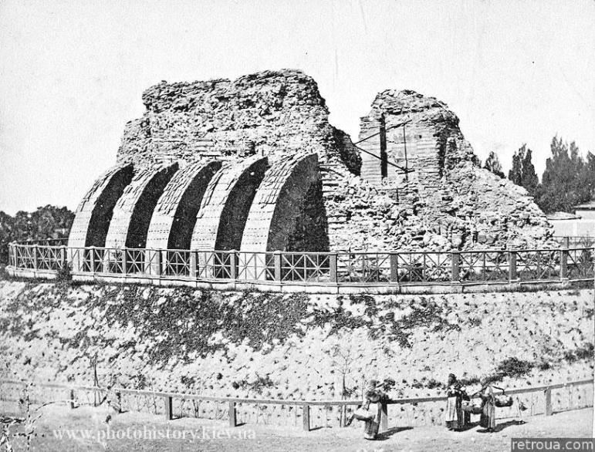 | 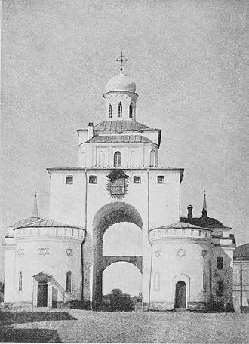
Давньоруські «Золоті ворота» .Україна .Світлина ХІХ ст. | Давньоруські «Золоті ворота» у Володимирі-Суздальському. Росія
Концепція твору ‒ земний та небесний шлях вірянина ‒ передає масштабність та всеохопність ідеї Бога, яка досягається буквальним «розростанням» іконостасу в довжину і в ширину. Його розміри близько 13 х 11 м, передають граніозну велич, вражаючу силу та красу. «Споруду іконостасу» населяє велика кількість мешканців ‒ діючих осіб, численних персонажів оповідей, героїв біблійної історії. Їх утілюють іконні зображення від мініатюрних, близьких за розмірами до книжкової ілюстрації, до монументальних творів у понад два метри. Спільну щодо їхніх долей історію, тобто її підґрунтя, передають сюжети життєвипу Христа: композиції «Христос у Никодима», «Катування Христа терновим вінком», «Явлення Христа в Емаусі», «Апостоли біля гробу Богородиці», «Благовіщення Богородиці надходячої години смерті» «Спокуса Христа в пустелі», «Похорон Антонія Печерського» та «Зустріч Марії і Єлизавети», розташовані у намісному ряду. Там же знаходиться храмова ікона «Воздвиження Чесного Хреста» та ікони «Святі Антоній і Феодосій Печерські», «Христос-Учитель», «Богородиця-Дороговказниця».
Дияконські двері прикрашають зображення Архістратига Михаїла і Архангела Гавриїла, а Царські врата ‒ Св. Івана Золотоустого та Св. Василія Великого. Вражаючу дію на глядача справляє празниковий ряд з дванадцятьма святами та іконами «Тайна вечеря» і «Моління про чашу», апостольський ‒ з парним зображенням апостолів і центральною іконою іконостасу «Моління» (Деісіс), шість ікон пророчого ряду з дванадцятьма пророками. Завершує іконостас ікона «Знамення Богородиці», монументальне Розп'яття з Предстоячими та скульптура пелікана, який своєю кров'ю годує пташенят — символ батьківської любові та самопожертви.
Дві великі ікони «Успіння Богородиці» та «Вознесіння Христове», розташовані по краях іконостасу, є фактично окремими вівтарями і завершуються невеликими іконами восьмикутної форми «Коронування Богородиці» та «Старозаповітною Трійцею». Іконостас розгортається перед глядачем неначе брамна споруда міста, за якою розгортається вся історія людства.
Брама «Нового Єрусалиму» так само втілена у композиції «Жовківського іконостасу» Івана Рутковича з церкви Різдва Христового із міста Жовква. Він складався із семи рядів із розмірами – 10,85 х 11,87 м з завершальним рядом у вигляді фігурних главок Небесного Граду. «Міська тематика» присутня у обраній автором темі Страстей Господніх є досить рідкісною для українських іконостасів.
Повертаючись до брами у вигляді спеціальної споруди, надворітної башти,відзначимо, що вона, як і іконостас була місцем, де відбувалося священнодійство, незалежно від того продовжувалося воно всередині храму, чи ні. Глибинний зв’язок воріт земних (входу) та воріт небесних (вознесіння) підтверджують літературні джерела. У спогадах архидіакона Павла Алепського, який відвідав Україну у ХVІІ ст. з християнською місією, автор наголошує на змісті зображень на царських воротах у соборі Святої Софії в Києві наступним порівнянням : «…Царські врата… з аркою, подібною до міських воріт… різьблені та позолочені. На одній стулці зображений лелека [пелікан, Р.М.] із срібла: він пронизує свій бік дзьобом, і кров тече на його пташенят, що знаходяться під ним…» , натяком на зміст легенди про жертовність Ісуса заради його пастви. Двері священного місця як рубежа різних середовищ-світів наближали до усвідомлення вищого призначення земного буття християнина та суті надзвичайного, позаземного, вищого. Дім, Храм, Місто, Держава мали внутрішню спорідненість, загальну універсальну символічну основу як різні утілення Макрокосма в Мікрокосмі.
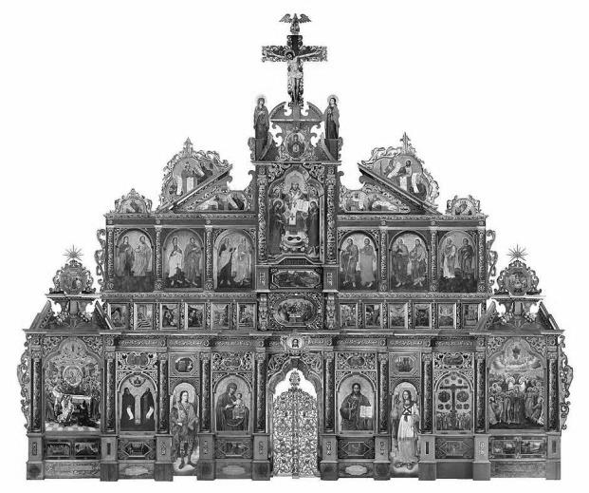
Іов Кондзелевич. «Богородчанський іконостас» церкви Воздвиження Чесного Христа монастиря Великий Скитус. Манява. Україна..
В руслі традицій освячення людини, яка проходить крізь ворота, такий акт прямо наслідував давні обрядово-магічні ритуали проходження крізь отвори святилищ. Вони означали подолання буттєвого простору як «освоєного», «свого», очищеного від «чужого» задля здобуття певних благ. Реконструйовані, переважно, за непрямими, однак численними свідченнями, такі ритуали указують на тяглість самої традиції. Нариклад, «Ворота Іштар» у Вавілоні, як свідчать давні джерела, були місцем, де проводилися важливі ритуали. Проходження ними було священнодійством, релігійною церемонією, яку здійснювали під час свят. Облицьовані глазурованою цеглою темно-синього кольору, ворота вважалися магічними, рятівними, захисними, обереговими. Синій колір тла, жовто-червоні священні бики бога-громовика Адада, біло-жовті дракони бога Мардука, за тогочасними уявленнями наповнювали людське тіло силою сонячного й місячного світла. «Подолання» воріт у якості сакрально-символічного дійства усвідомлювалася як обряд-ініціація, дія особливого значення. Його здійснювали на духовно‒емоційному піднесенні як переходу з одного стану до іншого.
Смислову значимість переходу воротами ілюструє, зокрема, опис смерті князя Ігоря, якої він зазнав від племені деревлян. Зафіксована у давньоруських письмових джерелах оповідь про Ігоря, передає дійство його смерті як ритуал принесення кривавої жертви, особливий вид ініціації, символічний перехід через ворота-арку, утворену двома зігнутими деревами, між якими було прив’язане його тіло. На думку фахівців, такий обряд був досить поширений на східнословʼянських теренах.
У добу середньовччя сакральний акт перетину кордонів, як акт ініціації, поширився на міські ворота, якими діставалися у середину міста. Його «нутрощі» складали вулиці-«сосуди» та вулиці-«жили», «серце» – культово-релігійний та адміністративний центр. Однак ідея Небесного Єрусалиму перетворила змістовність акту подолання брами в дусі релігійно-дидактичних спрямувань, де християнські іномовлення набули зримих абрисів священної Гори Небесного Єрусалиму, храму‒башти, восходження до якої дорівнювало випробуванням, само подоланню, самовдосконаленню, відповідно до нової літургійної змістовності.
Від околиць міста та перших міських воріт, подорожній виходив на центральну вулицю і прямував до брами дитинця – центра міста, де знаходився головний храм. Рух від аморфного нічого за межами міста крізь ворота передмістя до великих вулиць, розташованих зазвичай на найвищих ділянках рельєфу, мислився як послідовне сходження від нижчого ступеня земного буття до вищого, від вхідної частини храму до священного вівтаря. Такий акт унаочнював всі імовірні значення входів-виходів, конкретизовані впродовж століть у різних формах магічних актів, обрядів, ініціацій, посвячень у низці функціональних, зорових та умоглядних зв’язків. Знаком наближення до мети були священні реліквії, ікони, предмети культу. У холмській православній церкві «приснодівия Марії» біля Царських врат, за літописом, знаходилися «пречудні ікони» та чаша «от земли Угорския мрамора багряна, изваяну мудростию чюдну, и змиевы главы беша округ ея», яку поставив «пред дверми церковными, нарецаемыми Царскими» Данило Галицький (Ипат., с.560).
У католицьких храмах роль священних воріт відігравав летнер – поперекова перегорожа у нефі, яка розділяла західну частину центрального нефа та хори у східні частині біля вівтаря. Функціонально леттнер є ідентичний амвону православних храмів, а його ворота – Царским Вратам православного іконостасу.Еволюція летнера відбувалася від форми решітки-канкели, яка закривала хор від мирян. У центрі летнера знаходився портал з воротами. Розділений стовпом із скульптурою Розіп’яття, у верхній частині він мав трибуну з парапетом у вигляді Тріумфального хреста. З трибуни читали Біблію.
Назва леттнера – «letter»– «літера», походить з німецької «буква», «писання». У Німеччині летнер з’явився у готичних храмах в ХІІІ–ХV ст. у зв’язку зі збільшенням в інтерьєрі скульптур. Летнер є своєрідним «маленьким фасадом» у середині церкви. Його композиція, звернута до того, хто входить у храм в такий спосіб, що кожний змушений зупинитися та зосередитися перед подальшим рухом до вівтаря.
У католицьких храмах Франції та Англії зберігається поперечний нав – галерея-амвон, яка має назву «screen», англійською – «екран», «ширма», що уособлює «Врата замкнені» – «Небесні врата Діви Марії», на відміну від «Воріт Раю» та «Воріт аду», які «відчиняє ключами апостол Петро». Прохождення крізь символічні ворота у католицькій церкві вважалося другим народженням ‒ духовним. Зважаючи на те, що латиною це поняття мало означення regeneratio, таке дійство отримало позначку літерою «R», яку інколи замінює зображення змії, обвитої навколо хреста.
Вівтар – земна окраїна перед входом у простір Божественного, огороджений Царськими вратами, являв містичний центр храму, міста, держави.

2. Оборонно-захисна функція брами.
Зміст слова «ворота» виводять з поняття «воротити», «ворочати» у значенні «відчиняти», «розтуляти», що стосується укриття, заслону, оборони. Як заслон, що оберігав місто, до якого потрапляли тільки отворами-входами, ворота відомі зі Стародавнього світу. Вони були невід’ємною ознакою міст-держав у Месопотамії-Дворіччі, Єгипті, Греції. Їх значність, яку характеризували, подекуди, перебільшено, розміри, міцність, фундаментальність зберігалися у людській пам’яті навіть тоді, коли і ворота, і самі держави зникали з історичної мапи.
Примітно, що ознаки міст-держав прямо ототожнювала наявність стін та воріт. У трипільських громадсько-житлових осередках V – другої половини ІV тис. до н.е., де ворота відсутні , відсутня і сама державність. Попри те, що площа трипільських поселень досягала сотень гектарів, ці гігантські житлові забудови цілковито полишені монументальних форм, що також є показником цивілізаційних процесів. Їхня абсолютна утилітарність, яка в мистецтві означена характерною дрібністю елементів, характеризує стадію розвитку саме переддержавних цивілізацій. Отже поява міських воріт у добу бронзи наприкінці ІV тис. до н.е., стадіально співпадає із переходом людства на новий ступінь свого розвитку ‒ державницький.
Відтак, питання про сутність трипільських поселень як протоміст, тобто центрів адміністративної, торговельної, ремісницько-промислової діяльності, не стоїть, а до реальних протоміст на теренах майбутньої України скоріше можна говорити від появи слов’янськи поселень VІ–VІІІ ст. Захищені стіною з воротами, вони унаочнюють початок розвитку міста європейської зони. Обмінна торгівля, стягнення мита, збір податків, що впродовж багатьох століть здійснювали біля воріт, визначила функціональність і міських стін, і міст-держав в цілому. На це непрямо указує, наприклад, і етимологія українського слова «місто», утворена від слова «місце» як означення базару, ринку. В такому сенсі українське «місто» відповідає загальноєвропейській традиції, в той час, як у російській мові назва міста – «город», етимологічно тяжіє до дієслова «городити», «огороджувати», тобто захищати.
Перші згадки про міста – давні торговельні та ремісницькі центри ‒ належать ІV‒ІІІ тис. до н.е. Це Ур й Вавілон у Месопотамії, Мемфіс та Фіви у Єгипті, Мохенджо-Даро в Індії, Афіни та Спарта в Греції, Рим в Італії. Наступна хвиля урбанізації у Європі припадає на добу середньовччя, коли виникли міста, які розвинулися у крупні осередки – Венеція, Флоренція, Париж, Лондон, Кельн. Нині малими вважають міста із населенням до 50 тис., середніми – у 50-100 тис., великими – у 250-500 тис. До крупних міст нині належать такі, де мешкає понад 500 тис. – 1 млн.людей, а «містами-мільйонниками», де понад 1млн. жителів.
У давнину до великих міст відносили такі, де мешкало від 25 тис. мешканців. Одним із великих міст були Сузи (нині Дезфул, Іран), спочатку столиця Еламу, а згодом столиця войовничих царів давньої Персії Ахеменідів. До 60 тис. жителів мешкало в Урі (на 2250 рр. до н.е.), столиці південного Межиріччя, згаданого у Біблії. Найзнаменитіше місто давнини – Вавилон, аккадська назва якого Ба Бел (Бабил) ‒ означала «Ворота бога», населяло понад 60 тис. жителів. Впродовж ХІХ‒VІ ст. до н.е. столиця Дворіччя-Месопотамії, Вавілон досяг піднесення (Ново-Вавілонське царство, 626‒638 до н.е.) та краху. Зруйноване у ІІ ст., воно було наново відкрите німецьким археологом Робертом Кольдевеєм, який проводив розкопки у 1899–1914 рр.
Дослідження показали, що місто було прямокутне за формою і розташовувалося на двох сторонах Евфрата. Його оточувала стіна довжиною у 8150 метрів. За царя Навуходоносора II у VІІ ст.до н.е., Вавілон укріплювався оборонними стінами, які оберігали розкішні споруди міста. Місто оточували три стіни, з яких одна досягала 7 м товщини, наступна – 7,8 м, ще одна – 3,3 м, підкріплені баштами та вісьмома брамами. На східному березі знаходився храм міфічного покровителя Вавілона бога Мардука – «Е-Сагила» ‒ «Будинок підняття голови» і семиповерхова башта «Е-Теменанки» ‒ «Будинок основи неба і землі». Північніше знаходився відокремлений від міста каналом царський палац з «висячими садами» на штучних терасах ‒ гідротехнічний шедевр стародавнього Сходу. Повз царський палац у бік храму бога Мардука проходила дорога, вимощена величезними кам’яними плитами і також облямована кріпосними стінами. На їх перетині возвишалися фундаментальні товстостінні ворота Богині Іштар.
Надійно захищеними були також згадані раніше «Лев’ячі ворота» Мікен, збудовані з величезних кам’яних брил довжиною 4,5 м та вагою 20 тон методом так званої «циклопічної кладки». Складені з чотирьох гігантських блоків у вигляді отвора-квадрата величиною 3 х 3 м з масивним порогом, вертикально поставленими плитами та перекриттям у вигляді колосального моноліту зверху. Не випадково сучасники вважали їх творінням неземних істот – велетнів-циклопів. Не виключена їхня спадковість від єгипетських та месопотамських взірців, адже сучасні дослідники не виключають можливість існування на той час земляного перешийку між двома континентами.
Традиція будування воріт у масиві стін міст держав ‒ не змінювалася впрожлвж багатьох тисячоліть. Троє воріт у стінах товщиною в 10 м, висотою — 18-20м мало античне місто-фортеця – Тиринф, зведена на крутих скелях Арголіди. Аналогічні ворота відомі у містах на європейському та малоазійському узбережжі в Мессені, Мантинеї, Прієні, Мілеті та інших, що виникали на берегах Середземного та Чорного морів. З Мілета, одного із найбільших центрів малоазійської Іонії , традиції будівництва поширилися у колонії зони Причорномор’я, охопленого грецькою колонізацією. Оторж спільні будівельні традиції демонструють споруди в Абідосі, Кардії, Синопі, Ольвії, Пантикапеї, Херсонесі, Ілураті.
Будівництво таких воріт, вірогідно, сягає традиції містобудівництва легендарної Трої, яка впродовж двох тисячоліть до занепаду у 1260 р. до н.е. контролювала шляхи із Причорномор’я до Середземномор’я. Дослідження, проведені у 1871–1894 рр. німецьким археологом Генріхом Шліманом, який запалився епічними оповідями Гомера і розшукав рештки резиденції легендарних правителів міста, виявили залишки могутніх стін ІІІ тис. до н.е. та четверо воріт, захисні башти, та, навіть, хвіртку для вилазок розвідників.
Етапи забудови Трої демонструють дев’ять фортець-поселень, які у різні часи існували на теренах холму Гисарлик. Від появи першої, так званої Трої ІХ, розмірами у 100 кв.м. до Трої гомерівської доби, місто зросло до 200 тис. кв.м. Обнесене міцними стінами та дев’ятиметровими баштами, воно було здатне були захистити десятитисячне населення.
Наступник Г.Шлімана Манфред Корфман на початку ХХ ст. виявив нижнє місто площеню 170 кв.м та цитадель у 23 тис. кв.м з воротами. Саме крізь них, за античною легендою, вкотили Троянського коня, який наблизив фатальний кінець міста, описаний Гомером. Імовірний час загибелі Трої – ХІІІ ст. до н.е.
Про економічний та культурний зв’язок із Троєю причорноморської Тавриди, що нині є територією Криму, свідчать споруди міста-поліса Ольвія на правому березі Дніпро-Бугського лиману. У Ольвії, наприклад, знайдено нефритові сокири, ідентичні тим, які Г.Шліман розкопав у легендарній Трої у так завному речовому «скарбі Б». Культові подвійні бронзові секіри-«лабріси» ІІ тис.до н.е., знайдені поблизу Ольвії на березі річки Інгул, також свідчать про єдиний культурний простір Середземномор’я ‒ Північного Причорномор’я.
У свою чергу, побудована у першій чверті VІ ст. до н.е. вихідцями з малоазійського Милета, Ольвія (давньогрец. Óλβια — щаслива, богата) у V–ІІІ ст до н.е. займала площу 50 га. Її оточували кріпосні стіни з баштами, які укривали агору, Східний та Західний теменоси. У 450 р. місто відвідав Геродот, який описав Ольвію у праці з історії та географії. За його словами, жителі Ольвії складали своєрідне асимільоване населення греків та скіфів, які говорили на змішаному греко-скіфському наріччі та носили скіфський одяг.
У іншому причорноморському грецькому місті-колонії ‒ Херсонесі (грец. Χερσόνησος –ἡ χερσόνησος: «напівострів»), розташованому на Гераклейському півострові, більш виразною була культура греків-дорійців. Впродорвж двох тисяч років вони підтворимували місте, як найбільший политичний, економічний та культурний центр Північного Причорномор’я , впливаючи на європейську політику. Місто мало типовий для грецьких полісів план з центральною площею-агорою, яка функціонувала вже у V ст. до н.е. У IV—III ст.до н.е. у місті карбували срібну монету, а побудований у ІІІ ст. театр був розрахований на 3000 глядачів.
Надійним захистом Херсонесу були стіни із місцевого вапняку. Під час війн Хероснеса зі скіфами у ІІ ст. до н.е. в її найдавніші частині була збудована башта, для якої за браком матеріалу були використані надгробки з некрополя міста із поліхромною енкаустикою ІV‒ІІІ ст. до н.е. Монолитна стіна башти, забутована каменем у верхній частині, мала парапет для укриття лучників. У V ст. башта отримала ще одне кільце укріплень. Її нижні шари зберігаються у періболі 19-ї куртини і свідчать про фортифікаційні вдосконалення стін у зв’язку з появою стінобитних машин.У римську добу діаметр башти збільшився до 15,8 м. У другому оборонному кільці було також створено приміщення для зброї та боєприпасів. Також, за візантійських імператорів до башти було підведено перекидний місток, який сполучав її із воротами. З приміщення вартових можна було дістатися на майданчик над вхідними воротами в перибол. Ця середньовічна башта прикрила міські ворота, зробивши їх недоступними для ворога. Вона отримала назву на честь візантійського імператора Зенона Ісаврійця, який виділив гроші на її ремонт у 488 р.
Маючи у висоту 9 м, діаметр понад 23 м, башта на лівому фланзі кріпосних стін робила ворота непроникними, адже розташована перед баштою протейхизма – передова оборонна стіна, що утворювала невеликий простір – періболу, ставала для ворогів «котлом», який прострілювався з усіх боків.
Під прямим кутом від башти відходили клавікули – допоміжні оборонні стіни, одна з яких була загорнута до карантинної бухти, інша – у бік міських воріт. З верхнього майданчика башти відкривалася панорама цитаделі. Внутрішня, закрита частина башти, ховала у своїх приміщеннях цілий гарнізон військового караулу, охоронців зовнішніх воріт. Захисники цитаделі могли вийти через міські ворота, але поверталися тільки через вхід у башті, аби бути обернутими назовні лівим боком, який прикривав щит. У свою чергу, вороги могли підійти до міських воріт лише зліва, що примушувало їх розгорнутися спиною до башти, додаючи їм уразливості під час обстрілу.
У VIII–IX ст. башту Зенона переоснастили у зв’язку із військовими походами руських дружин та хозар. Ще одна кладка збільшила її діаметр до 23-х м та дозволили отримати приміщення для варти. Після такої добудови башта стала найбілшим оборонним об’єктом Північного Причорномор’я.
Отже розбудова Херсонеського фортечного комплексу була справою спочатку римської армії, а згодом ‒ візантійської. Діслокація візантійського гарнізону знаходилася на скелі поблизу гирла річки Чорна. У візантійський період фортецю стали називати Каламітою. Розбудована у VІ‒VІІ ст. для охорони порта Авліта, Каламіта мала лише одну стіну, до якої вела дорога, прорубана крізь скелю. Вхід через башту у цей час виконував функції воріт міста.
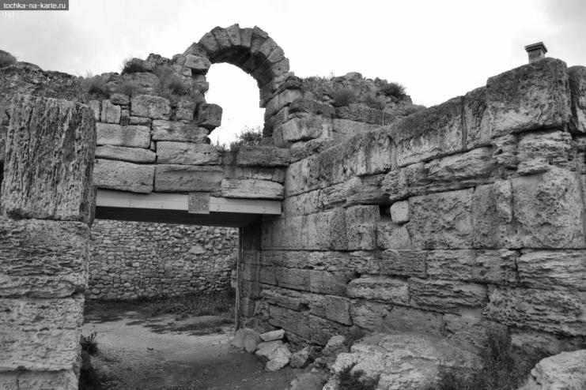 | 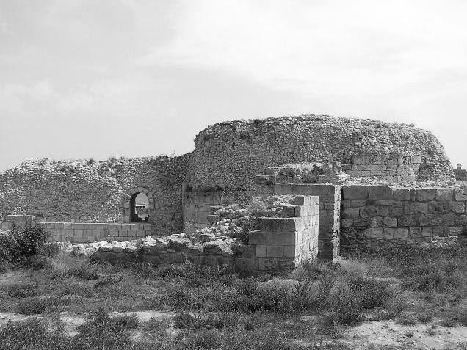
Херсонес Таврійський. Міські ворота. Крим, Україна | Херсонес. Башта Зенона. Крим, Україна
Захисними міськими воротами була оснащена також кримська фортеця Харакс. Розташована на мисі Ай-Тодор (нині в 9 км від Ялти), фортеця займала територію у 4,5 га. Назву «Харакс» вважають похідною від грецького χάραξ, що означає «вал с частоколом», «укріплений табір», вона отримала за місцем військового табору, заснованого воїнами Равенської ескадри Мьозийського флота й вексиляції ХІ Клавдієвого легіона. Розташовані на схилі укріплення – два ряди стін на півночі та природне урвище на півдні, істотно відрізняли Харакс від класичного прямокутного римського табору. Його стіни, викладені способом циклопічної кладки на вапняковому розчині, мали троє воріт. Головними були північні, які являли собою дві зведені поряд башти. Інші двоє – північно-західного та північно-східного кутів, були меншими за розмірами.Ворота Харакса знаходилися у створі внутрішнєї стіни, зведеної із бутового каменя. Вони вели до головних воріт зовнішньої стіни. Простір між зовнішньою та внутіршною стіною складав близько 2 га і був призначений для розгортання війська та укриття населення під час оборони. Згадка про Харакс у Плінія Старшого й Клавдія Птолемея (География, III, 6) свідчить про його важливе стратегічне значення.
У добу середньовіччя причорноморські міста нарощували оборонну міць, що позначилася на системі влаштування міських воріт. Від часів імператора Юстиніана І (527–565) візантійські інженери-будівельники створили в Південно-Західному Криму оригінальну систему контрольованих проходів з воротами. Вона складалася із так званих «довгих стін», які з метою захисту федератів візантійців – гото-аланів, закривали своєрідними «воротами»-затулками ‒ клісурами ‒ найбільш вузькі місця у гірських долинах.
Таврійські оборонні комплекси. створені у горах в масиві печер, перетворювалися на міста. Так, у VІ ст. поблизу Херсонеса виникло печерне місто Мангуп-Кале ‒ у ХІІІ–середині ХV ст. столиця пізньовізантійського князівства Феодоро, що стало найвпливовішим у Південно-Західному Криму. На мисі Тешклі-бурун збереглися його оборонні стіни, фундаменти базілік, руїни цитаделі. У південно-західному Криму в V–VІ ст. в долині річки Бельбек виросло також місто Ескі-Кермен, мешканці якого здійснювали військовий контроль над шляхами. Біля його головних воріт на межі ХІІ‒ХІІІ ст. був побудований печерний храм-меморіал Трьох вершників. У VІІІ–ІХ ст. над річкою Кача неподалік сучасного Бахчисараю, було побудоване городище Киз-Кермен , оборонна стіна якого товщиною у 8 м перетинала плато у найвужчому місті у 160 м, а дві напівкруглі башти захищали ворота. Поблизу Бахчісараю також знаходилося фортечне місто Чуфут-Кале , за отворами-воротами яких в разі небезпеки переховувалися всі городяни. Оборонна стіна відділяла Старе місто від Нового, досягаючи в ширину п’яти метрів. Її особливістю важають тришаровість, де зовнішня сторона була побудована з тесаних блоків, а внутрішня – з ламаного каменю на вапняковому розчині. Через отвір воріт проходив древній водогін, складений з керамічних труб. Над воротами збереглася арка та пази для засовів.
У ХІV ст. стратегічно важливим містом в Криму стала фортеця Кафа. Найбільше кримське володіння Генуезької республіки, Кафа невдовзі набула значення головних морських воріт краю. Розташоване на березі заливу місто мало дві лінії укріплень, внутрішню та зовнішню цитадель. Цитадель, зведена у 1340–1343 рр. на Карантинному холмі з боку моря, слугувала першою препоною для ворогів. Впродовж десяти років її будували із мармуровидного вапняку, який видобували на схилах гір або з дна моря. Коли стіни досягли довжини 718 м , висоти 11 м і товщини 2 м, наружний периметр укреплень складав понад 5,5 км. Він включав понад 30 башт. У плані фортеця нагадувала амфітеатр, своєрідною сценою якого була Феодосійска бухта. У цитаделі знаходилися консульський палац, скарбниця, резиденція латинського єпископа, суд, з балкону якого робили об’яви консульских постанов. На території цитаделі знаходилися також контори для перевірки ваги, склади й магазини цінних товарів. Тут продавали коштовні камені, хутра, шовки. Кожна башта цитаделі мала назву за ім’ям консула, при якому вона була побудована, або на честь Римських пап. До нашого часу збереглася південна стіна цитаделі з баштами «Святого Климента» та «Криско», частина західної стіни з баштами – «Докова», «Константина», «Фоми», «Консула Джованні ді Скаффа». Входом на територію цитаделі слугували ворота‒пілони.
Доба середньовіччя, характерна складними відносинами між селянами і панами, між феодалами, коли кожний бажав розширити свої володіння, внаслідок чого війна велася практично безперервно, знову актуалізувала оборонне значення воріт. У Давній Русі їхнє будівництво, обумовлене військово-політичною необхідністю та загальною військовою захисною стратегією, належало до державних завдань. Їхня обовʼязкова присутність виявлена археологічно у всіх оборонних спорудах, в тому числі дерево-земляних фортецях у Володимирі-Волинському, Луцьку, Меджибожі, Галичі, Турові, Берестії, Гродні, Чернігові, які наслідували систему так званих Змієвих валів додержавного часу : від початку нової ери і до VІІ ст. вона боронила територію майбутньої Русі.
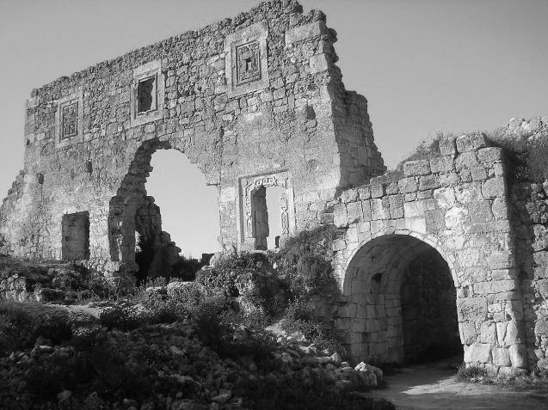 | 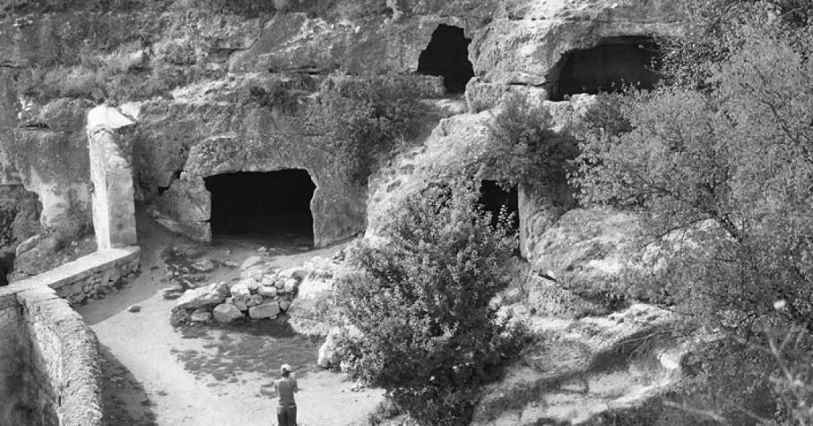
Вхід до печерного міста Мангуп‒Кале. Крим, Україна | Чуфут‒Кале. Вʼїзд до міста. Крим, Україна
Міжусобна боротьба, війни, іноземні посягання на території спонукала до всебічного укріплення воріт ‒ від самої системи, її влаштуваня ‒ до оздоблення, оснащення, укріплення саміх воріт. Перше передбачало інженерні та технічні «новації», повʼязані із будівельно‒монтажними роботами, теслярськими навичками та вміннями. Впродовж доби середньовіччя під’їзд до міських воріт відбувався на відкритому просторі, майданчику, де можна було добре роздивитися, хто саме прибув під стіни. До інженерних робіт відносилися укріплення воріт природними та штучними заслонами. До перших належали завдані ландшафтом елементи – гористі земельні схили, каньйони, урвища, урочища, в які «ховали» частину споруди, а також водоймища, річки, річкові пойми, ручаї, які обіймали споруду. Природний рельєф для ускладнення нападу, наприклад, у давньоруському Василіві був використаний так, що природна лінія дороги переходила у рів, у якому знаходився збудований заслон. Ворота додатково захищала оборонна вежа. До інжеренерних облаштувань належали також створені вручну земляні насипи, вали, викопані та заповнені водою рови, якими обводили стіни. Наприклад, дорога, яка підходила до воріт Теребовлі, пролягала глибоким узвозом, а перед самим містом перетиналася вежею з воротами.
Інший різновид робіт складали роботи з оснащення самих воріт. Це, переважно, були винаходи металообробної справи ‒ ливарної, ковальської, зброярської тощо. У зброярських майстернях виготовляли металеві листи-накладки або, навіть, суцільне бронювання, які накладали на товщу дерев’яної основи тесаних стволів дерев. Таку техніку майстри‒бронники застосовували до виготовлення військового спорядження. Бронна (обронна) робота передбачала карбування обладунку та частин спорядження – металевих лат, панцирів, кольчуг, зброї , тобто того, що складало металеві частини воріт, бронювання яких уподібнювалося броні військового обладунку. Вірогідно, що технологічні прийоми, які впродовж Х–ХVІІ ст. застосовувалися до військового спорядження , впливали й на техніку вигот овлення металевих частин воріт.
Так, захисна кольчуга з металевих склепаних або зварених кілець, вагою до 6-12 кг, яка у Х–ХІ ст. мала форму довгополої сорочки, у ХІІ ст. ‒ вигляд кольчужної сітки-бармиці для захисту шиї та плеч. У ХІV ст. з’явилася байдана, кільця якої були крупніші і плоскінші. Їх прикріпляли накладанням або «на шип». З Х ст. також робили «пластинчату броню», яка представляла скріплені способом накладання прямокутні металеві пластини товщиною до 3 мм. Таке спорядження кріпили на тканину або на шкіру, шо робило його еластичним. На шкіряній основі з ХІ ст. також робили «броню лускову», дещо схожу за виглядом на риб’ячу луску, яка складалася із сталевих пластин з заокругленим нижнім краєм з укріпленням в центрі. Подол та рукави робили з більш крупних шматків металу. З ХIV ст. спорядження «броня» стали називати «обладунком», а з ХVст. – «панцирем». З XIII ст. захисне спорядження поєднувало елементи кольчуги і броневого обладунку. Поширення отримали колонтар, юшман та куяк. Колонтар – обладунок від шеї до пояса без рукавів з двох стулок, які застібували на боках та плечах воїна. Кожна складалася із великих металевих пластин, скріплених кільцями. Кольчужний подол, закріплений біля пояса, міг доходити до колін. Юшман – кольчужна сорочка з вплетеними на грудях та спині горизонтальними металевими пластинами, які крепилися з припуском одна на одну, досягав 100 елементів і мав вагу до 15 кг. Куяк, який робли з металевих пластин, округлих або прямокутних, набраних окремо на суконну або шкіряну основу, з рукавами або без них, мав поли як на каптані. Він посилювався на спині і грудях металевими пластинами і надягався зверху кольчуги для додаткового захисту. Всі зазначені деталі мали прямий аналог у сітці ворітної решітки-герси.
Зброярі виготовляли також зерцала ‒ крупні металеві пластини, з’єднані ременями. Їх позолочені поліровані частини яскраво виблискували на сонці, засліплюючи ворога. Для захисту рук від ліктя до зап’ястка замовляли наручі – пластинчасті накладки, які з’єднувалися прямоукутними пластинами-чревцями, а до руки кріпилися ремінцями. Поножі-бутурлики з трьох широких металевих пластин захищали ногу, яку охоплювали від коліна до п’ятки. Їх варіантом були поножі з двох вузьких і однієї широкої пластини або з одної вогнутої пластини на передню частину ноги. З XIII ст. для захисту ніг робили кольчужні панчохи-ногавиці й металеві наколінники.
Укрупнення частин військового спорядження відобразилося у брамах суттєвим збільшенням їхніх металевих частин. Брамніі накладні частини стали товстішими та більшими за площею.
У свою чергу, декорування воріт відобразило фахові навички створення шоломів – дзвоноподібних або сфероконічних головних уборів з довгим навершям-шпилем, на який кріпилися прапорці-ялівці. Їх доповнювали захисними напівмасками або наносниками, котрі спускалися з шолома, закриваючи верхню половину обличчя. З кінця ХII ст. з’явилися шоломи з масками-личинами – своєрідними забралами, які закривали обличчя повністю. Личинами их назвали тому, що вони мали форму обличчя людини або міфічної істоти. У воротах та дверях їхнім вірогідним аналогом були зображення хижих тварин на дверних молотках.
Примітно, також, що кольчужну сітку, яка спускалася з шолома і була призначена для захисту шиї та плечей, назвиали бармицею, тобто «брамицею» від слова «брама» як «впускну» до людської голови деталь, що нагадувала герсу.
З розвитком цехового виробництва відокремилися роботи, пов’язані з обробкою олова й міді. Знавців «олов’яних робіт» називали конвісарами, фахівців з міді – людвісарами. З ХVІ ст. ливарники входили до спільного цеху ювелірів й живописців, однак вже у ХVІІ–ХVІІІ ст. серед ливарників відокремилися спеціалісти з монументальних робіт – виливання гармат, дзвонів, статуй, на відміну від спеціалістів з виготовлення дрібних речей – столових приборів, речей особистого вжитку, ювелірних виробів. Про таку спеціалізацію свідчать, зокрема дипломи 1614 р. та 1629 р., які належали представникам Львівського ливарного цеху. З 1600 р. він був окремим і самостійним. Конкурентами львівського ливарного цеху, який відокремився у 1600 р. були польські цехи конвісарів у Кракові й Вроцлаві, а також цехи такої спеціалізації у німецьких містах.
Ливарники традиційно виготовляли облаштування міських воріт – решітки-герси, які у середньовічних воротах залишалися останнім рубежем оборони під час осади. Герсу (герс, герза від франц. herse) відрізняла масивність ‒ стовпоподібні деревʼяні та металеві деталі, загострені внизу наче зуби хижої творини. Підвішані на канатах, металеві «зуби» решітки переміщувалися у отворі за вектором «верх‒низ» по вертикальних пазах. Якщо нападники з’являлися раптово, канати рубали і герса падала, миттєво зачинивши отвір. У звичайних умовах підйом та спуск герси здійснювали за допомогою системи противаг, а згодом ‒ лебідки.
Технічна підгонка воріт до стіни була відома вже у Стародавній Греції. «Лев’ячі ворота» Мікен, як показують отвори на косяках, мали дві стулки, які зачинялися шляхом ковзання балки. У добу середньовіччя «механічним» приводом рухали перекидні підйомні містки, які опускалися, утворюючи прохід у вигляді помосту, або піднімалися, наглухо перекриваючи стіну. Про устаткування захисними решітками-герсами чотирьох воріт кам’яних стін польського міста Познань у 1277 р. згадував місцевий хроніст. Те саме, здогадно, стосувалося давньоруського Галича, яке, за словами автора «Слова о полку Ігоревім», «затворялося» воротами.
За доби середньовіччя у ворітах часто устанавлювали дві герси, з яких при нападі спочатку зачиняли внутрішню, а потім зовнішню. Бійниці у стінах та стелі воріт між двома герсами дозволяли лучникам вибити вояків, які потрапляли у пастку між ними. Герса робила міські ворота нездоланними. Охоронці воріт, вартові, складали спеціальні міські військові підрозділи. У разі потреби вони першими вступали у бій. Сучасні дослідження давньоруських Золотих воріт у Києві свідчать про існування у них спеціального майданчика з зовнішньої сторони, на який міг вийти цілий гарнізон військових. Дерев’яний бойовий поміст був влаштований також над проїзною аркою.
Окрема військова посада стосувалася герси. Згідно повноважень, решітку-герсу у визначений час піднімав та опускав воротар , який відповідав головою за брамний отвір, пильнуючи його день та ніч. Назва «воротар» походить з німецького Torwart – «вратар», де Тоr – «ворота». Службовим обов’язком воротаря було запирати ворота на ніч та відчиняти зранку, якщо отримував на те дозвіл від міської влади. Вже діставшись воріт і стоячи прямо перед ними, чужинці часто не могли їх перетнути: без відповідного розпорядження ворота не могли подолати навіть високі посадовці та можновладці. Не випадково середньовічні літературні твори надають численні інтерпретації символіки решітки-герси та металевих брам як нездоланої перепони, а в алхімії зображення зачинених воріт означало таїну прихованого й незвіданого. Середньовічна книга «Емблем», яка звертається до зображення решітки, опущеної на фортечні ворота, відображала тему надійності та безпеки, яких набуває істинний християнин рішучим подоланням спокус. Зображення розарія за решіткою воріт у тематиці «Саду молитов», сприймалося як алегорія Райського саду, який у взірцях гімнографії трактувався як сад «огороджений». Значну увагу цій темі приділено на початку Книги Буття , де огорожа асоціювалася зі спасінням, відмежуванням від гріха. Вигнання Адама і Єви із Раю уявлялося як виведення їх за межі райської огорожі, де спасіння немає.
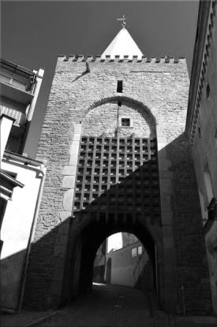
Середньовічна герса. «Водна брама». Бистшиця‒Клодзька, Чехія
Посада воротаря міських воріт мала дещо спільне із посадою охоронця у ранньохристиянській церкві, де біля дверей храму за стінами катакомб ставили вартового, щоби туди не потрапляли невіруючі та не посвячені у таїнства євхаристії. Такого вартового називали «двірник», «приватник». У Східній церкві вратарі не складали окремого класу і не причислялися до кліру, тому що належали до стану військових, в той час як Західна церква причисляла їх до нижчих ступенів кліру. При наданні повноважень у західній церкві здійснювали обряд посвяти.
На межі ХІІІ–ХІV ст. героїчним несенням варти біля входу до Києво-Печерської Лаври відзначився воротар Лонгін Печерський, якого за віддану службу після смерті долучили до лику християнських святих.
У агеографічній літературі показовою є також історія давньоруського героя Миколи Святоші – Святослава Давидовича (1080-1143), брата князів Ізяслава та Володимира, князя Луцького (до 1106/7 р.). У віці 27 років він пішов до Києво-Печерського монастиря, де у наступні 36 років служив ченцем, в тому числі як стажник воріт біля брами. Давши обіт мовчання, він перебував наче німий у безперервній молитві. Серед гравюр Києво-Печерського патерика 1661 р. одна передає зображення Миколи Святоші, який біля брами виплітає лозу. Зважаючи, що з його ім’ям пов’язуть ініціативу будівлі Троїцької надбрамної церкви, гравюра є символіко-алегоричною: Микола творить плетень – священну огорожу навколо монастиря, його сакральний простір.
Від появи фортець і до кінця їх існування, воротарська служба існувала у всіх середньовічних містах. Воротар – наглядач, очільник міської служби постійно і безперевно перебував «на воротах». Він мешкав у спеціальному приміщенні, яке зазвичай ставили прямо над воротами. Така традиція залишалася актуальною і у пізніші часи – в ХVІ–ХVІІ ст., коли фортецями керували спеціально призначені коменданти. Їх помешкання також знаходилися біля брам або поблизу в’їзної вежі. Так, міські документи ХVІ ст. підтверджують, що начальник фортеці Кам’янця-Подільського Станіслав Лянцкоронський мешкав у кам’яниці поряд з Руською брамою. До його службових повноважень входило не лише нагляд за фортецею, а й рішення її побутово-господарських проблем. Окрім того, начальник фортеці виконував і «офіційнійний протокол», наприклад, зустрічав та проводжав гостей міста, що з давнини вважалося проявом ввічливості, поваги, гостинності. Історичним фактом є згадка хроніста короля Бели у «Діяннях угрів» (1131–1141) про перехід угорцями південно-західних територій Київської Русі у пошуках своєї нової батьківщини. Військового ватажка угрів Алмоша та його «куманських» вождів біля воріт урочисто зустрів руський князь, який запросив їх на гостину. Відчинивши ворота міста власноруч, він виказав угорським гостям найвищу повагу.
Впродовж доби середньовіччя брами змінювалися. Так, поступово зникали дерев’яні забороли. Їх замінили кам’яні мури, а згодом ‒ цегляні стіни. Також брами облаштовувалися новими оборнними засобами. У період міжусобних війн, з ХІ ст. навпроти воріт стали будували башти, які значно ускладнювали доступ до них під час бою, впливаючи на ефективність відпору ворогам. У 1031 – 1039 рр. Ярослав Мудрий облаштував баштами ворота прикордонних Сутейська на Волині та Вишні на Галичині. У ХІІІ ст. така фортифікаційна споруда вважалася на галицько-волинських землях традиційною. У давньому Галичі в урочищі Вивози ворота захищали дві вежі, поставлені на схилах узвозу перед в’їздом. Дві вежі, розташовані на схилах, також фланкували проїзд-ворота в урочищі Погарище , де перед воротами знаходилися додаткові укріплення, подібні до бастіону. Дві вежі також оточували ворота львівського замку. Башти фланкували ворота в Олешші на Прикарпатті, у Луцьку та Берестії на Волині. У Берестії в’їзні ворота, побудовані у ХІІІ ст. за наказом Володимира Васильковича з напольного боку дитинця фланкувала кам’яна башта-донжон, яка прикривала ворота за умов розгортання прямого та переферійного бою. Вояки наступу, розпочавши атаку або штурм, опинялися у кам’яному «мішку», адже у них за спиною, і, водночас, збоку, «виростала» оборонна вежа, з середини якої їх обстрілювали захисники, перешкоджаючи просуванню до стіни. Потужний прицільній обстріл «із середини» практично не залишав ворогам шансу дістатися внутрішнього двору.
Штучні укріплення воріт ХІІІ–ХІV ст. на Буковині свідчать, що при їх будівництві розрахунок робився на примусове відтисненя нападників у зону найбільшої небезпеки під прицільний вогонь захисників. Таке влаштування було притаманне фортецям у Цецино й Перебиківцях.
Отже з реконструкцією дерево-земляних укріплень давніх фортечних міст України та їх заміні на кам’яні, брамну частину додатково все частіше укріплювали вежами. Так, у середині ХV ст. за наказом князя Василя Острозького був повністю перебудований дерев’яний оборонний масив міської стіни Дубна. Її реконструкції приділив увагу і його син Костянтин, який разом із фортецею перетворив ворота міста – Луцьку Браму, на кам’яну. На оздоблення воріт вплинуло нове ренесансне будівництво і брама отримала репрезентативний вигляд, відповідний ідеї урочистого в’їзду до міста-резиденції князів Острозьких. Отримавши у ХVІ ст. форму воріт з баштами, в’їзд Дубна в єдиному комплексі міських оборонних укріплень демонстрував також місцеву своєрідність обороно-фортечного будівництва, що базувалася на поєднанні пізньосередньовічної місцевої оборонної архітектурно-інженерної традиції та новітніх надбань європейської фортифікації.
Луцька брама Дубна за планом поєднує частину овалу з прямокутником, так що торцева частина споруди, розгорнута у бік міста, виступала за межі земляного валу. Багаторазові перебудови башти впродовж століть призвели до нарощування її поверховості, внаслідок чого її наземна частина стала триповерховою, а підземна отриамала приміщення з розгалуженими підвалами. Переобладнання брами продиктувало широке застосування вогнепальної зброї та стратегія бою. Відповідно до вимог європейської військово-інженерної техніки, у ХVІІ ст. за доби панування у Дубні Януша Острозького, фортеця була розбудовна бастіонами (франц. bastion) – п’ятикутними виступаючими укріпленнями у створі стіни для панорамного обстрілу, та казематами – (франц.casemate) – захисними приміщеннями, де можна було сховатися від вогню супротивника. Брамний отвір було в такому звʼязку перенесено на значну відстань.
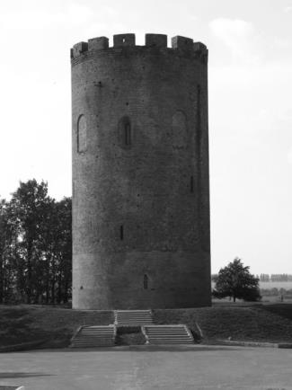 | 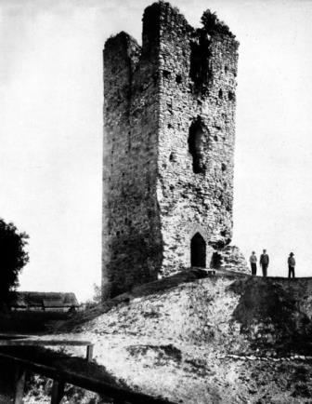
Давньоруська вежа. Камʼянець. Історична Волинь (нині на території Білорусі) | Давньоруська вежа. Столпʼє. Історична Волинь (нині на території Польщі)
Перетворення ХVІ‒ХVІІ ст. торкнулися і інших фортечних міст, в тому числі Острога, на той час одного із найбільш економічно та культурно розвинутих міст Волині. Остріг – родове гніздо князів Острозьких, стояв на шляху до Польщі та Європи. Місто могло в будь-яку хвилину стати об’єктом нападу татар та турків. Брамні отвори фортечної стіни Острога в Луцькій та Татарській (або Звягільській) баштах були розташовані, перша – на Червоній Гірці, а інша на Татарській. Вони спрямовувалися до шляхів, на яких знаходилися інші міста, які також належали Острозьким ‒ на Рівне, Дубно, Звягіль, Межиріч. Всі шляхи сходилися на центральній ринковій площі Острога, побудованого за радіально-секторною схемою. Башти обмежували доступ до центральної частини міста, чим забезпечували його охорону зі шляхів на Луцьк та на Звягіль.
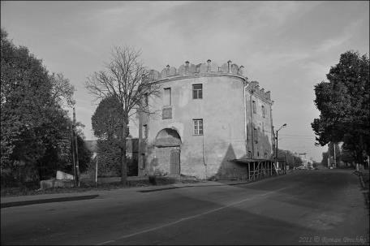
Луцька брама. Дубно, Україна
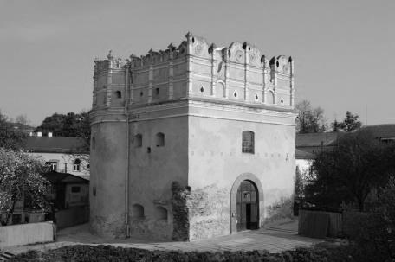
Луцька брама. Острог, Україна
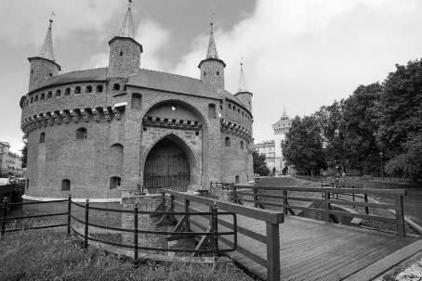
Барбакан. Краків, Польща
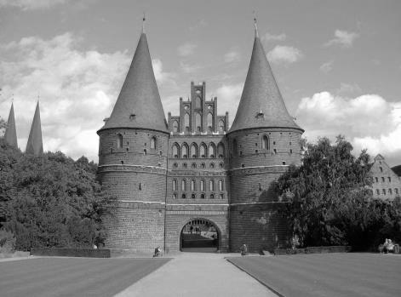
Хольстентор. Любек, Німеччина
В’їзні башти Острога у плані поєднували овал з прямокутником, об’єм якого виступав за межі кам’яного оборонного муру. Це максимально збільшувало зону огляду з бійниць, радіально розміщених у криволінійній частині об’єму та на бокових фасадах прямокутників. На думку дослідників, такий план є однотипними із дубнівськими брамами ХVІ-ХVІІ ст. Тотожність дубнівських та острозьких башт пояснюється однаковими оборонними функціями. У декорі обох башт також помітна спільна ренесансна стилістика з незначними розбіжностями у деталях. Луцька брама Острога, полишена декору у нижній частині, у верхній розвиває форми у вигляді бійниць та мальовничого завершального аттика, «пожвавленого» членуванням пілястрів і оздобами у вигляді великих розеткок. Татарська (Звягільська) башта мала надбудову у вигляді ренесансних цегляних аттиків з влаштуванням третього ряду бійниць у нижній частині.
В’їзні башти Острога та Дубна і кам’яні оборонні стіни, як доводять фахівці, створені одними виконавцями. Маючи багато спільного у об’ємно-просторовому та конструктивному рішенні, вони відрізнялися розмірами, продиктованими різними місцевимим умовами: Татарську башту в Острозі характеризує компактність, Луцьку в Дубно – видовженість. Наскрізний проїзд, розташований у першому ярусі кожної з башт, досягав шириною близько 3 м, що обумовлював характер тогочасного транспорту, а саме : Луцька башта в Острозі – 3,0 м, Луцька башта в Дубні – 3,15 м, Татарська башта в Острозі – 3, 30 м. Спільним у баштах Дубна та Острога було поярусне зменшення товщі стін з утворенням всередині споруди уступів кам’яної кладки – основи несущих конструкцій дерев’яних обхідних галерей, влаштованих біля бійниць другого і третього ярусів. Всі споруди мали також майже однакову висоту від низу бійниць першого ярусу до нижньої частини карнизів, які увінчували другий ярус. Внутрішня ширина прямокутної в плані частини башти у трьох випадках складає близько 7, 6 м.
В цілому міські ворота із баштами Острога та Дубна тяжіють до форм, які були традиційними у західнослов’янських країнах – сусідніх Чехії та Польщі. Близькі взірці ХV–початку ХVІ ст. відомі у Варшаві, Кракові, Байдерові , де такий тип споруд виник внаслідок злиття двох окремих форм оборонної архітектури – міських або замкових воріт та барбакану.
Останній представляв собою передбрамне укріплення, що складалося з отвору та вузького проїзду між двома паралельними мурами, оснащеними бойовими галереями зверху. Зокрема у Кракові в 1498–1499 рр. був зведений барбакан ‒ над ворітнабашта, призначена для захисту Флоріанських воріт, що у воєнні часи були єдиним входом у місто. На відміну від більшості барбаканів, він знаходився на значній відстані від міського замку Вавель на Королівській дорозі. Барбакан доповнює Голштинські ворота (Хольстентор) Любека у Німеччині та міські ворота польської столиці Варшави. Волинський тип укріплених воріт, полягав у оригінальній трактовці різновиду невеликого барбакану як основи для поєднання функцій міських воріт та оборонної башти. У ХVІ–ХVІІ ст. барбакани в Україні отримали значне поширення.
Походження барбака́ну (барбикан, барбикен) як фортификаційної споруди, призначеної для додаткового захисту входу у фортецю, пов’язують з арабською (чи перської) будівельною практиклю. На Сході bab-khanah — «надворітна башта», «ворітне укріпленння», відповідала поширеній на той час у Європі надворітній башті, яка мала назву торхатус, від німецького Torhaus — «ворітна споруда». За іншими версіями, ідея барбакану та його назва від латинського barbecana — «зовнішнє укріплення міста або фортеці», могла з’явитися в английскій мові від поняття burgh-kenning, яке пов’язують з англійським замком родини де Ру Хелмслі (Helmsley) на півночі графства Йоркшир. У ХІІІ ст. біля його воріт були збудовані додаткові фортифікаційні споруди-барбакани.
Винесені зазвичай за періметр стіни фортеці або замку для охорони підступів воріт, барбакани з’єднувалися з фортецею проходами або мостами через лінії водоймищ – річок, штучних рівчаків. Звідси – назва «барбакан» і щодо передмостового укріплення у вигляді ронделя, який з’явився у піздньоготичних фортифікаційних спорудах для захисту мостів. Його раннім взірцем є присадкувата міцна башта-рондель, винесена на 17 м перед фронтом міської стіни за наказом Густава Вази біля Виборгського замку у 1470-х рр. для ведення анфіладного артилерійського вогню. В плані башта мала характерну яйцеподібну форму діаметром близько 21 м з товщею стін у основи зі сходу близько 4 м, з заходу — близько 3 м. Міська кам’яна стіна довжиною у 2 км мала десять башт – одну з п’яти на сході, п’ять – на заході. Одна з башт східного фронту захищала так звані Скотопрогонні ворота – Карьяпорті. Кругла башта захищала Скотопрогонну галерею з двох кам’яних стін товщею 2-2,5 м з внутрішнім проїздом,що також являв собою своєрідний барбакан.
Впродовж ХVІ–ХVІІ ст. барбакан трасформувався у равелін (лат. ravelere — відділяти) – допоміжну фортечну споруду у вигляді трикутника, вершина якого звернута до супротивнка і розташована перед основною оборонною огорожею.
У російському фортечному будівництві аналогом барбакану була відводна́ стрільниця. Її взірцем є споруда квадратної форми у Ярославлі – Власіївська (Знаменська) башта, одна з двох цегляних башт, збудованих у 1658-9 рр. для укріплення Земляного міста (посаду) на дорозі до Угліча. У 1820-ті рр. дзвіницю з набатним дзвоном та церквою (у другому ярусі над прогоном) розібрали. Ця башта у воріт була місцем, де за часів Петра І брали податок на носіння бороди та неєвропейського старовинного одягу. Відводну стрільницю мала також зведена у 1658—1669 рр. на березі Волги квадратна проїзна башта з цегли, яка слугувала головним отвором до укрепленої частини міста від ріки: до її західного фасаду примикають Волзькі ворота початку XIX ст., що є мостом між стрілкою й набережною.
Показово, що російські стрільниці з’явилися з появою у Москві західних інженерів-будівельників, які у ХVІ-ХVІІ ст. зводили храми та фортифікаційні споруди. Можна припустити, що ідея їх запрошення походила від радників московських царів, які у ХVІ-ХVІІ ст. зазвичай запрошувалися з Західної України, де західнослов’янські фортифікаційні традиції здавна використовувалися у місцевій оборонно-будівельній практиці поряд із місцевими, регіональними. На Поділлі, в Галичині та на Волині це було наслідком стійких культурних взаємини населення західного регіону з мешканцями сусідніх держав. Так, у Х–ХІІІ ст. на галицько-волинських землях європейські інженерно-технічні знання поєднувалися із місцевою практикою будівництва дерево-земляних укріплень, кам’яних башт, дозорних застав. У ХІV–ХVІІ ст. їх адаптували до будівництва мурованих фортець та башт-барбаканів. Відповідні риси мали подвійні в’їзні брами Львова, які сполучалися через рівчаки мостами. Їх будував архітектор Я.Шіндель із Кросно.
Унікальним взірцем оборонної архітектури є подільське місто-фортеця Кам’янець, тріумф творчості закордонних та місцевих інженерів –фортифікаторів. Його брами та вежі є досягненням як європейської, так і місцевої традиції.
Ще в укріпленнях І – ІІ ст. н. е. дорогу та вхід до Камʼянця-Подільська, розташованого на острові, захищали на нижній терасі три малі вежі, а на верхній – дві вежі-брами. Ще дві вежі-брами знаходились на протилежному кінці мосту, перекинутого через річку Смотрич. Три в’їзні брами у місто – північна, південна та західна, були пов’язані з топографію міста, розташуванням його майданів, площ та вулиць, сформованих у давньоруський (ІХ – ХІІІ ст.) та литовський (ХІV – ХV ст.) період.
До ХІІІ ст. належить брама на західному в’їзді міста в мурі його реконструйованої на той час укріпленої частини. Вона мала проїзну арку між двома невеличкими квадратними у плані прибрамними вежами. На знак того, що реконструкцію цієї частини міста здійснила вірменська громада, одна із найчисленніших на південно-західних теренах тогочасної України, брама отримала назву «Вірменської», а згодом – «Вірменський бастіон» .
У середині ХІV ст. місто мало кільце захисту у вигляді глибокого рову та валу, а в останній третині ХV–середині ХVІ ст. нове місто укріпили двома великими оборонними комплексами системи Руської (в нижній течії річки Смотрич поблизу руських фільварків) та Польської брам (у верхній течії, навпроти міських польських фільварків). Кожна з них складалася з кам’яних мурів та башт, що за планом представляли квадрат, півколо, коло.
В закінченому вигляді кам’янецький комплекс являв складне оборонне гідротехнічне спорудження, яке перетинало каньйон та русло Смотрича і регулювало рівень води шлюзами. Підняття води створювало нездоланну перепону для проникнення у місто. Окім того у південно-західній частині каньйону було збудовано вісім башт, барбакан та захисні мури довжиною 230 м. Шість башт та барбакан знаходились на правому березі, дві башти – на острівцях, утворених трьома рукавами Смотрича з трьома шлюзами. Ще дві башти – Сторожева та Прибрамна, з’єднані оборонним муром, стояли на в’їзді нижньої дороги, яка проходила крізь барбакан ще однієї міської брами. Декорована білокам’яною плитою з латинським написом та зображеннями двох щитів з образом Юрія Змієборця – тогочасним гербовим знаком Кам’янця та гербом Задора, приналежного Станіславу Лянцкоронському, начальнику фортифікаційно-оборонного комплекса Кам’янця, Руська брама поступово перетворилася на головний в’їзд до міста. Побудована у 1530-ті рр., вона була облаштована новим устаткуванням, яке привіз італійський інженер Камілус, на той час «начальник кам’янецьких фортифікацій».
Друга складова оборонно-гідротехнічного комплексу, знаходилася у верхній течії Смотрича. Її об’єктом була Польська брама, яка, у свою чергу, включала барбакан, п’ять башт, оборонні мури та два шлюзи. Довжина цієї частини укріплення складала 200 м. Дві башти – Настінна й Прибережна стояли на лівому березі. Північно-східний фасад обстанньої прикрашала білокам’яна плита з рельєфним зображенням геральдичного орла. На правому березі знаходилися барбакан, Наскельна та Надбрамна башти. Надбрамна мала двоє воріт з підйомними решітками-герсами та підйомний міст.
У ХVІ ст. королівський архітектор Іоб Претфус, вирубавши скелю на північній стороні міста, побудував дорогу, біля якої поставили Напольну браму для варти.
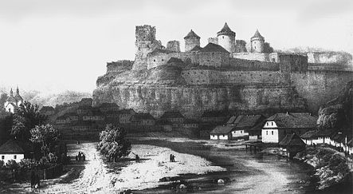 | 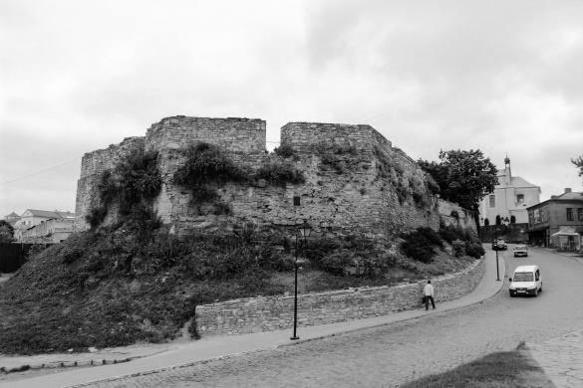 | 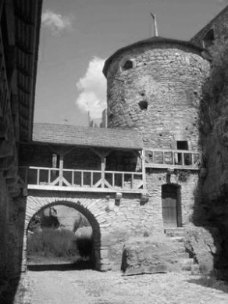
Історичний вид Камʼянця‒Подільського, Україна | Вірменський бастіон | Руська брама. Вʼїзд
У свою чергу, міська брама на західній стороні муру Кам’янця-Подільського у ХVІ ст. отримала вигляд проїзду з парапетом із готичними бійницями. Дерев’яна естакада (франц. estacade) перед брамою у вигляді подвійного свайного фортифікаційного загородження річок та морських проходів, мала перегородити шлях ворожим судам у випадку війни. У 1746 р. оборонний вузол, який закривав в’їзд у Старе місто, перебудував шведський військовий інженер Х.Дальке. Призначений комендантом фортеці, він впродовж 1750–1763 рр. був начальником корпусу інженерів. У ХVІІІ ст. Напольну браму для надання їй вигляду тріумфальної арки з трьома прогонами, перебудовував Ян де Вітте – видатний архітектор Поділля, генерал-майор, комендант фортеці у 1767 – 1785 рр. З боку в’їзду до міста, над центральною аркою, обрамленою рустами і фланкованою парою масивних пілястр з класичним антаблементом, він збудував високий аттик, обрамлений пілястрами і увінчаний у центрі королівською короною.
Кам’янець-подільський комплекс оборонно-гідротехнічної системи є взірцем будівельно-архітектурного мистецтва України , яке мало розвиток впродовж кількох століть. В процесі будівництва цієї споруди на місцево-регіональному рівні був творчо переосмислений та істотно вдосконалений європейський інженерний досвід. Узгоджений із місцевими культурними та будівельно-фортифікаційними традиціями, він набув значення неповторності та унікальності.
В ділянці архітектури, у свою чергу, сформувалися елементи, які в подальшому отримали значення національних – це основані на давньоукраїнських традиціях паруси та дерев’яні пов’язі на стінах. Стилю бароко, який в українському мистецтві набув статусу національного, належить також орнаментальне різьблення у вигляді рослинних мотивів арки, створеної 1781 р., що нині входить до ансамблю історичних споруд Кам’янця-Подільського. Завершена з нагоди відвідання Камʼянця польським королем Станіславом ІІ Августом (Станислав Антоній Понятовський), арка спочатку отримала назву брами Станіслава‒Августа, а згодом ‒ Тріумфальної. Її автором був архітектор і комендант фортеці Ян де Вітте.
Багатовікову традицію оборонного будівництва міських брам, їх принцип влаштування, ідейно-смилове навантаження наслідували та широко застосовували у інших видах будівництва. Така тенденція органічно пов’язувала середньовічну культову та житлову архітектуру. У першу чергу це стосувалося споруд, призначених для нобілітету – феодалів та служителів церкви. Зокрема, помістя монастирів, що розвивалися як місто у місті, мали центр ‒ власну площу, житлову частину, ремісницькі майстерні, сховища типу арсеналу, адже військова складова була звичайною частиною життя ченців і за доби середньовіччя, і за доби Нового часу. Тож ворота монастирських комплексів за рисами фундаментальності, ярусності, облаштування спеціальними службовими, житловими, культовими приміщеннями, відповідали захисним спорудам міст.
З військовю історією пов’язують також латинську назву міських воріт Porta, поширену на територіях Середземномор’я, підвладним впливу франко-італійської культури. Латинське слово рortae — «ворота» (букв. «двері», «ворота»), спочатку означало ворота регулярного римського військового табору. Зазвичай облаштований чотирма отворами, військовий табір римлян мав постійну структуру – преторіанські ворота (Porta praetoria) на боці авангарду, декуманські ворота (Porta decumana) на стороні ар’єргарду, ворота принципія, праві та ліві (Porta principalis dextra et sinistra), на флангах табору. Ворота таборів були міцно зачинені з середини та часто підсилені баштою. Подвійні ворота облаштовувалися двустульчатими дверима і падаючою решіткою.
У добу середньовіччя назва «по́рта» закріпилася на ісламському Сході, де зокрема Туреччина – Османська імперія, від ХV ст. отримала назву Оттоманська Порта, або Блискуча Порта, Висока Порта тощо. Таке найменування спочаку стосувалося уряду – канцелярії великого візиря та дивану за назвою воріт, розташованих у центрі Стамбула на протилежному боці вулиці від резиденції султана – палацового комплексу Топкапи. Побудований за принципом чотирьох дворів (авлу) в отченіні стін, він був розділений проходами. Головні ворота – Баб-и Хюмаюн (осман. Bab-ı Hümayun‎) – «Брама Повелителя», вела до першого двору, де знаходилися службові приміщення. За «Воротами Привітання» (Баб-ус-селям, осман. Babü's-selâm‎), у другому дворі знаходилася канцелярія дивану і скарбниця. Проходом у третій двір були «Ворота Щастя» (Баб-ус-саадет, осман. Babü's-saadet‎), де знаходився гарем, внутрішні покої та школа Ендерун – центр підготовки управлінських кадрів. У четвертому дворі знаходилися павильйони Реван, Софа и Меджидіє, башта Башлала, мечеть Софа, павильйон для проведення обов’язкових ритуалів та обрядів, гардеробна та інші приміщення.
«Порта» (porta) було калькою з османської باب عالی‎ — Bâb-ı-Âli , тобто «високі ворота» – синонімом поняття «Паша-капусу», офіційно принятого у дипломатії та міжнародних відносинах Османської імперії. Для турецьких подданих «Висока Порта» означала резиденцію султана. Вона була символом його влади й турецької монархії. У якості назви країни це найменування Турції перейшло у реалії Нового часу.
За першого президента Туреччини, видатного реформатора Мустафи Кемаля Ататюрка у часи проголошення країни світською державою, ця назва стала історичною. Країна, яка визнчилася з новим статусом, відповідно набула і нової назви ‒ Турецька республіка (1923).

3. Презентаційно-видовищна функція брами.
Окремою функцією брами була її функція державного представництва, де вона була залучена до певної офіційної процедури.
Причиною такого запиту були процеси державотворення ‒ зростання та укріплення імперій та завойовницька політика, яка їх супроводжувала. Ці обставини створили попит на неопредставницький статус архітектури, проявом чого було активне палацове будівництво, перебудова резиденцій, реконструкція громадських місць ‒ майданіів, площ, форумів, храмів. На такому тлі брама, яка традиційно асоціювалася із сакральним дійством, святом, масовими урочистостями і обʼєктивно залишалася місцем релігійних та військових акцій ‒ потребувала нового просторового рішення, адже вона перетворювалася на новий символ влади. Відтак, архітектура запропонувала змінені в дусі часу, хоча й добре впізнавані форми.
Історія нового осмислення брами прямо повʼязана з формуванням й становленням Давнього Риму. Від Х ст. до н.е. по ІV ст. ця цивілізація виросла з землеробської громади до монархії, олігархічної республіки та автократичної імперії. Весь її історичний шлях, як в будь‒якої імперії, супроводжували численні завойовницькі війни. Прошарок вершників ‒ нового заможного торгівельного класу римського суспільства, сформувався саме в результаті військових походів. З військової здобичі походили і її багатства.
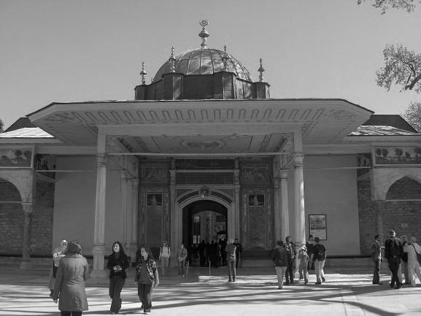 | 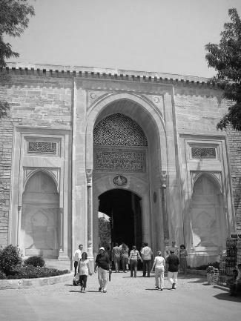
Врата Баб-ус-сааде (Ворота Щастя) | Імперська брама Топкапи
Війна, також породила пошарок професійних вояків, у середовищі яких зʼявилася низка нових військових обрядів і церемоній. Суттєве місце серед них належала військовим парадам. Паради наслідували звичним в античному суспільстві загальноміським святам з ходою, однак отримали новий зміст та вигляд. Під час старогрецьких Панафіней святкова хода починалася від воріт Помпейона у районах Керамік та Академ на ділянках стародавнього святилища та кладовища. Учасники свят спочатку рухалися між поховань, розташованих вздовж дороги, згодом досягали Елевсина, а далі – священного холму Акрополя. Якщо раніше хода вулицями середмістя носила організаційний характер збираючи учасників для здійснення культових дій, то нове дійство робило багатолюдним та масовим дійство, у якому поєднувалися і культво‒релігійна частина, і суто глядовищна ‒ розважальна. Присутній на святі виступав на ньому і як глядач, і як учасник,та, навіть, як організатор, що мало важливу роль у грецькому «активному громадянстві».
Війна перетворила військову ходу на ритуал, частину військового обряду, культу, церемонії. Так, важливою подією стали проводи військових загонів на місце дислокації, посвята новобранців у стан військовиків, що відбувалося біля воріт та брам. Не менш важливим було повернення військ переможців, входження їх у місто, парад, привітання, честування, які також відбувалися біля міської брами. На площі з воротами, де збиралися всі мешканці міста, оратори-трибуни виголошували промови, а жерці здійснювали сакральні дійства-ритуали. Отже міські ворота виконували роль головного вектора ходи, точки сходу, місця всезагальної зустрічі. Брама була обʼєктом, через який проходила процесія, і водночас обʼєктом декору ‒ фоном, на якому відбувалися урочистості.
Хода, процесія розгорталися у часі як театралізоване видовище. В античному світі їх основу складали обряди шанування богів-покровителів війни – Марса, покровителя Риму, Афіни‒Міневри, Зевса‒Юлітера, яким приносили пожертву ‒ священних тварин та частину трофеїв. У добу пізньої античності підсумкова військова хода‒парад переможців, яка вважалася завершальною частиною війського походу, отримав назву тріумфу.
Головною умовою тріумфу (лат. triumphus), і фактичною підставою для його проведення, було закінчення війни зі значним результатом. За вимогами римського права ‒ ураження ворога у кількості не менше п’яти тисяч супротивників. За тогочасними мірками це була колосальна цифра, але така вимога була регламентована і затверджена. Тріумф призначався сенатом і вважався вищою нагородою. Право на тріумф міг отримати консул, претор, проконсул, пропретор. В окремих випадках право на тріумф одержувала особа, уповноважена народом, який наділяв її статусом imperium extraordinarium ‒ імперій. Такий особливий випадок вперше в історії Риму стався із полководцем Марцієм Рутилою, який походив з плебеїв: тріумфатором його призначило народне зібрання. Імперій, отримавши право головнокомандуючого держави, міг діяти від її імені невеликий час, але на цей час він ставав диктатором з необмеженими правами.
Процедура титулування відбувалася за містом на Марсовому полі, де полководець очікував на зняття статусу imperium з функціями militiae (військові) та domi (громадянській) та надання функції extraordinarium. Їхня наявність виключала можливість вступу до столиці, в той час, як статус imperium extraordinarium, імперій – imperare (від лат. Imperium ‒ командир, глагольна форма — командувати), який належав до публічно-правових понять вищої виконавської влади, забезпечував таке право від імені держави. Військова та громадянська сфери застосування титулу імперій мали різні умови і публічно-правові механізми його реалізації. Для надання відповідних прав претенденту, сенат збирався у заміському храмі богині Беллони або у храмі Аполлона, де після промови полководця, спеціальним законом він отримував такий титул на один день – день тріумфу.
Тріумф відбувався у кількох актах. Він розпочинався за містом, переходив на вулиці передмістя і просувався до центру, а саме ‒ до Арки Тіта ‒ тріумфальних воріт Риму. Далі процесія переміщалася до головного святилища Риму ‒ римському Форумі, оточненому девʼятьмя храмами, серед яких найдавнішим був храм Сатурна. Їхня наявність створювала антураж з девʼятьма храмовими входами.
У призначений для свята час, його учасники знову збиралися зранку на Марсовому полі, аби стати його очевидцями та учасниками. У громадській будівлі (villa publica), тріумфатора одягали у вишиту пальмовими гілками туніку (tunica palmata), пурпурну з золотими зірками тогу (toga picta), позолочене взуття. Голову тріумфатора прикрашали лавровим вінком ‒ символом переможця. У цю одіж тріумфатори мали право вбиратися на свята і надалі. В ліву руку тріумфатора вкладали лаврову гілку, у праву – багато прикрашений скіпетр із слонової кістки з зображенням орла на наверші.
Початком триумфу був вихід тріумфатора з Марсового поля. Звідти він направлявся у центр міста до цирку Фламініїв та цирку Максимуса (Maximus), де збиралися римляни, щоб засвідчити повагу і віддати почесті обранцю. Далі він прямував колонадою головної дороги Via Sacra – Священний шлях до форуму, центральної площі міста, де на нього для привітання очікували представники міської громади. Разом із ними тріумфатор піднімався на священний холм Капілолій, де знаходився центральний храм держави. У храмі він здійснював обряд на честь Юпітера – приносив жертву та передавав фасції – атрибут влади царів у вигляді пучків гілок дерев, перев’язаних червоними стрічками й обвитих лавром на знак прагнення до виконання своїх наказів будь‒якою ціною, в тому числі, силою.
Найдовшою частиною дійства була урочиста, помпезна, парадна хода. Її відкривали члени вищої державної ради – сенатори та вищі державні сановники – магістрати. Під громогласні звуки оркестру трубачів, вони виступали першими і очолювали колону державотворців. Далі рухалися жерці зі свитою, погонщики білих жертовних биків із визолоченими рогами та гирляндами квітів на шиях. Тріумфатор в оточенні дітей та родичів їхав, стоячи на круглій позолоченій колісниці, запряженій чотирма білими конями. Його оточували ликтори з фасціями, помічники, легати, військові трибуни, солдати у військовому убранстві з усіма нагородами, звільнені з полону громадяни тощо. Всі вигукували фразу «io triumphe» та співали величальні пісні.
Окрасою тріумфу вважалися знатні полонені – переможені царі, їхні родини та помічники, воєначальники армій супротивників. За наказом тріумфатора під час ходи здійснювали показові страти очільників переможеної держави, що відповідало давньому звичаю принесення богам війни людських жертв. Так загинули цар Нумидії Югурта та вождь кельтського племені Верцин Геторикс.
На вулицях міста публіка у святковому вбранні, з вінками на головах та букетами в руках вітала тріумфатора бурхливими вигуками : чим численнішою і багатшою була військова здобич, тим гучніше вітали переможця. У найдавніші часи, коли Рим вів війни з бідними сусідніми країнами, здобич була досить простою: зброя, худоба, бранці. Однак перемоги в країнах Сходу та на Балканах почали давати таку багату здобич, що її стали носили на ношах та возити на колісницях. Іноді її було так багато, що демонстрація трофеїв тривала два-три дні. Це була не лише зброя, армійські знамена, а й мистецькі твори, коштовне начиння, золоті та срібні монети, рідкісні тварини, рідкісні тварини, та, звичайно, бранці.
Про кількість завойовних міст свідчили символічні зображення земель, міст та фортець на спеціальних таблицях-транспорантах, таблиці із написами про подвиги переможця тощо. Особливим предметом гордості тріумфаторів були золоті вінки, піднесені завойовникам від громад міст на знак визнання панування над ними. На триумфі Емілія Павла їх було 400, а на триумфі Юлія Цезаря, переможця Галлії, Єгипта, Понта та Африки – 3000.
Примітно, однак, що над головою самого тріумфатора золотий вінок тримав державний раб, який час від часу за протоколом громогласно нагадував, що вінценосець – лише смертний і йому не слід гордувати. Так само величальні гімни на честь тріумфатора подекуди перемежовувалися із піснями, що висміювали його недоліки, а кумедні та сатиричні витівки скоморохів не тільки звеселяи натовп, а й показували сценки‒пародії на владу. У цирках публіку розважали іграми та пригощали напоями та стравами. Трапезу влаштовували також для солдат, яких, окрім того, одарювали грошима. Солдати Цезаря, зокрема, після походів отримували по п’ять тисяч денаріїв, що було великою сумою. Окремо відбувалося частування магістратів та сенаторів.
В імперський період на тлі захопницької політики, пригніченння підлеглих, нащадної експлуатації залежних народів, тріумфи стали виключним привілеєм імператорів. Як головнокомандуючий військовими силами імперії, імператор, зазвичай, єдиний відповідав основній умові триумфа — праву вести війну «suis auspicis». Інші військові отримували право або на вбрання у триумфальний одяг (ornamenta, insignia triumphalia) на урочистостях або на установку своєї статуї поряд зі статуєю тріумфатора. Останнім тріумфатором, зафіксованим в історії, був імператор Діоклетіан, який жив у ІV ст. Його тріумф відбувся після військового походу до Єгипту та Антіохії.
З оформленням традиції тріумфу відправною точкою тріумфальної ходи стала брама Марсового поля, символіка якої походила від храму царя Нуми Помпілія, збудованого ним у 716–673 рр.до н.е на римському Форумі. Храм мав подвійну арку на чотирьох колонах, тобто двоє воріт. Їхня назва Portae Belli ‒ Ворота війни, виникла у зв’язку із звичаєм відчиняти їх за об’яви війни, коли цар або консул привселюдно відпирав ключем важкі дубові храмові двері, прикрашені золотом та слоновою кісткою. За ними з’являлася статуя бога Януса, яка знаходилася у середині приміщення під арками. Повз неї крізь арку проходили солдати. Впродовж війни ворота не зачинялися. До них можна було прийти вдень і вночі, щоби помолитися і принести пожертви. Після закінчення війни та заключення миру, коли військові поверталися додому, вони знову проходили крізь арку, але тепер у зворотному напрямку — до міста. Ворота, які стояли відкриті впродовж війни, знову запирали на ключ.
Установлена у храмі статуя бога Януса символізувала боротьбу природних начал, життя та смерть. До появи культу римського бога Юпітера, Янусу належало одне із чільних місць в римському пантеоні. Як охоронець початку та розвику циклу року, він вважався покровителем життя, який опікувався долею людини від народження до життєвого фіналу. Отож Януса вважали божеством «початків та кінців», «входів та виходів». Він символізував звернення до минулого, виразом якого було його старе, бородате обличчя, та майбутнього, якому відповідало юнацьке лице (geminus). Його ім’я походить від латинського janua ‒ «початок». Звідси назва першого місяця року англійською, російською та багатьма іншими мовами як «jenuari» – «январь». Однак janua ‒ «початок», має і низку інших значень, в тому числі ‒ «отвір», «критий прохід», «аркада». Сучасні дослідження свідчать, що ім’я «Янус» має індоєвропейське коріння, санскритсько-авестійське, адаптоване грецькою, від назви дії – рух, хода, просування. Початкове тлумачення персоналії Януса було повʼязане із хаосом, невпорядкованим рухом, просуванням без певної мети. За давніми уявленнями, Янус то хаотично, то впорядковано впливав на рух сонця, його циклічний оберт навколо світової вісі. За уявленнями римлян, Янус вів підрахунки днів, місяців та років; на пальцях його рук було накреслено римські цифри: «ССС» – тобто 300, на правій, та «LXV» – 65, на лівій, в сумі ‒ число днів року. Також, Янус виконував функції небесного приватник-воротаря, який зранку відчиняє небесні ворота і випускає сонце на небосхил, а на ніч запирає його назад. На зображеннях він часто постає з ключами від брами. Подекуди, він міг бути зображений з посохом, яким відганяв непроханих гостей. З розвитоком римського пантеону, низку функцій Януса перейла до Юпітера.
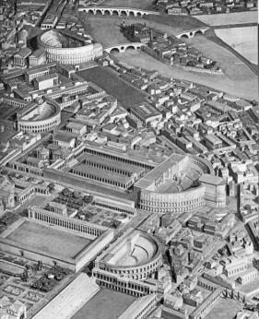
Марсове поле у Давньому Римі. Реконструкція
Брама-арка Марсового поля відповідала культам Януса‒Юпітера. Обрядова процедура проходження нею набула значення обовʼязкової для підтвердження геройства імператорів-завойовників та легітимізації їх влади у Римі, а згодом ‒ так само у Візантії, інших європейських державах, в тому числі східноєвропейських. Картину урочистого в’їзду центральними воротами Галича князя Данила Романовича на чолі війська переможців над угорськими загарбниками та місцевими боярами-опозиціонерами відтворює Іпатієвський літопис. Відлуння давнини ‒ у характерному акцентуванні військового «подолання», «вторгнення», «проникнення», «взяття» міських брам, якими розквітчено текст давньоруського літопису. Здобуття Галича, прихід князя змальовано як військово-ритуальний акт, здійснений переможцем-завойовником біля воріт. Зміст такого опису ‒ у підтвердженні легітимності влади очільника Галицько-Волинської Русі.
Представницьку функцію міської брами розвивали архітектурні форми, які з часом ставали все більш складними за інженерною ідеєю, архітектурним рішенням, художнім декором. У містах південно-західної Русі, розташованих по Дніпру у Правобережній Україні, будування тріумфальних брам обумовив не тільки послідовний розвиток фортечного будівництва, а й зведення феодальних маєтків, тобто фортець-замків. Тут істотна роль належала князівським столицям – містам-резиденціям, де міські ворота були ознакою княжого міста, як, наприклад, Київ, Переявлав, Володимир‒Волинський, Луцьк, Львів. Суттєву роль мали брами військових міст – прикордонних гарнізонних застав, якими були Звягіль, Кременець та інші. Еволюцію в’їзної брами від гарнізонного міста до міста-резиденції демонструє Луцький замок на Волині. Про етапи його розвитку впродовж ХІІІ‒ХVІ ст. демонструють планування споруди, будівельні особливості, архітектурний декор із цегли з кольоровою поливою.
В Україні, яка впродовж ХVІІ—ХVІІІ ст. перманентно перебувала у стані війни, паради та тріумфи наслідували військовій культурі стародавнього світу. Поети порівнювали видатних вояків з грецькими та римськими героями, або,навіть, античними богами війни. З утвердженням у нового європейського військового нобілітету, до якого у певній частині належало й українське аристократичне лицарство, козацтво, міські брами стали місцем проведення військових урочистостей. У добу бароко вони перетворилися на пишну барокову «заставку» військової вистави, яка поєднувала стародавній тріумф та військовий парад у помпезному героїзованому багатолюдному дійстві. Провідні ролі у парадах-презентаціях ХVІІ‒ХVІІІ ст. належали полкам та їх очільникам. Глядачами були містяни, завжди охочі до видовищ. Архітектура, яка черпала образи та форми із реалій життя, створювала розкішні «обрамлення» таких вистав із «природних декорацій» вулиць, майданів та площ. Так, місцем тріумфального входження полків Богдана Хмельницького до Києва у 1648 р. стали понівечені у 1240 р. татаро-монгольськими військами Золоті ворота, які попри руїну сприймалися як тріумфальні.
У 1766–85 рр. Тріумфальні ворота були споруджені у місті Глухові на Сумщині. Їх автором був відомий російський архітектор А.Квасов. Місто, яке після татарського іга перебувало під владою Литви, а з першої половини ХVІІІ ст. – Польщі, стало новою гетьманською резиденцією. Його розбудовував очільник українського козацтва гетьман Кирило Розумовський після знищення О.Меншиковим, ставлеником Петра І, Батурина. У 1750-ті рр. К.Розумоввський розгорнув у Глухові небачене до того будівництво і особисто керував зведенням міської брами. Як представницька споруда, вона була задумана та відтворена у класичному стилі з арочним тунелем для проїзду та приміщеннями-прибудовами обабіч.
Зведення тріумфальних воріт стало у ХVІІ–ХVІІІ ст. загальноєвропейською модою. Їх ставили у всіх великих містах, обираючи зразками памʼятки імператорського Риму – тріумфальні арки на честь видатних полководців. Всі вони ідейно тяжіли до легендарних «воріт Януса», а конструктивно ‒ до будівельної схеми споруди з отвором-прогоном. Таку форму мали арка Тіта (81 р.н.е.), арка Септімія Севера (203 р. н.е.), арка Костянтина в Римі (315 р. н.е.), арка Траяна в Анконі, Адріана в Джедаш (129-130 рр.н.е.) в Аравії , арка Траяна в Тімгаді (бл. 100 р.н.е.), арка Каракалли в Джемілі (216 р.н.е.) в Алжирі, арка у Волюбілісі (211 р.н.е.) в Марокко.
Одна з найдавніших – арка у місті Оранж у Франції. Зведена в ознаменування перемог римлян над кельтами, вона є свідком історії римського міста Нарбоннської Галлії Оранжа – Араузиона (лат. Arausio), яке довго не корилося владі Риму. У 105 р. до н.е. у битві під Араузіоном кельтські племена завдали римляням жорстокої поразки, але у 36 р. до н.е., коли римляни перетворили цю частину Галлії на свою провінцію, після каральних експедицій Гая Юлія Цезаря галли змушені були увійти до складу імперії. У 21 р.до н.е. на знак панування Риму було встановлено тріумфальну арку висотою 19 м з рельєфами, які уславлювали походи імператора-завойовника.
До найдавніших належить також арка Тіта (італ. Arco di Tito), розташована у Римі на Священній дорозі. У 81 р. її спорудив імператор Доміціан в пам’ять про взяття імператором Тітом у 70 р. Єрусалиму. Її прогон має 15,4 м висоту, ширину – 13,5 м з глибиною прогона 4,75 м та шириною — 5,33 м. Стіни арки складені з пентеліконського мармуру, видобутого у Аттиці. Напівколони декору арки є першим прикладом композитного ордера. В кутах біля прогону – висічені чотири крилаті Вікторії – богині перемоги. У середині прогона знаходяться два барельєфи. На одному, який зображує ходу з трофеями, захопленими в Єрусалимі, виділяється менора — золотий семиствольний світильник, семисвічник, найдавніший релігійний атрибут іудаїзма, символ першого Єрусалимського храму. Інший зображує імператора Тіта, який править квадригою. Статуя Тіта на квадризі також знаходилася на верхівці арки. На софіті – звернутому до низу поверхні арки – знаходиться барельєф з зображенням апофеозу, під яким у давні часи розуміли набуття імператорами вищих сил, божественної сили. Посвятні написи на аттіку проголошують : SENATUS POPULUSQVE·ROMANUS DIVO·TITO·DIVI·VESPASIANI·F(ILIO) VESPASIANO·AVGUSTO, тобто «Сенат і люди Рима присвячують цю арку «Божественному Тіту Веспасіану Августу, сину божественного Веспасіана». У добу середньовіччя арка Тіта, включена у кріпосну стіну, була частково втрачена, а у 1821 р. за часів папи Пія VІІ (Джузеппе Валад’є) відновлена.
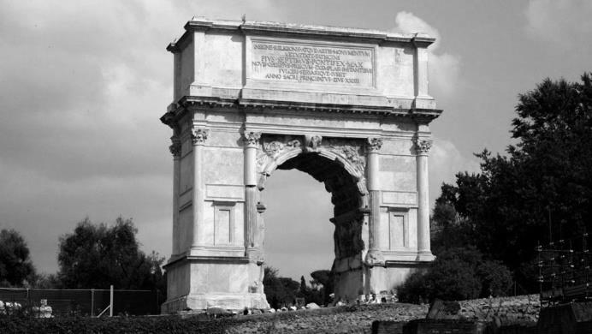 | 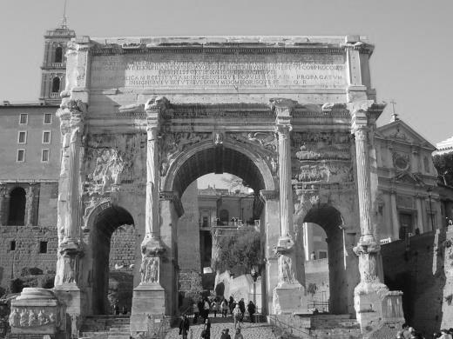 | 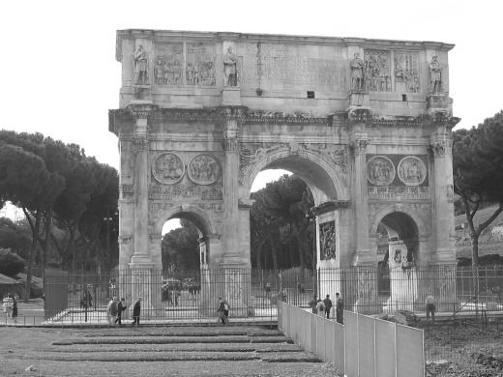
Тріумфальні арки Давнього Риму. Арка Тіта. Арка Септімія Севера. Арка Костянтина.

Унікальною спорудою є також Тріумфальна арка II ст. у французькому місті Реймсі, колись столиці кельтського племені Ремі. Свою назву – Марсові ворота (la Porte de Mars), вона отримала в зв’язку з розташуванням поблизу храма бога Марса та Марсовими полями. На думку дослідників, у римську добу тут знаходилося чотверо воріт, які визначали головну вісь міста.
У ХVІІ‒ХVІІІ ст., за часів нової хвилі будівництва арок-воріт, їх будували з трьома прогонами та антаблементом (франц. entablement від table — «стіл», «дошка») на завершенні. Балочне перекриття прогону або завершення стіни складали архітрав, фриз, карниз та аттік (давньогрец. ἀττικός) — декоративна стінка над карнизом, яка увінчувала споруду. У відповідності до аттіків давньоримських арок, їх також оздоблювали рельєфами та написами. Композиційно зорієнтовані на античні взірці, нові арки мали монументальні форми, одно або триарочні отвори, перекриті напівциркульними склепіннями, та пілони. Збагачені колонами, пілястрами, нішами, вони зазвичай завершувалися повним антаблементом і аттиком зі скульптурною групою. Такі композиційні принципи характеризують, наприклад, арку на площі Каррузель в Парижі, зведену у 1806 р.
Античні взірці, перетворені на класицистичні форми, характерні для Тріумфальної арки (Аrc de triomphe de l’Étoile) на площі Зірки у Парижі. Створена архітектором Жаном Шальгреном за наказом Наполеона в ознаменування перемог французької армії у 1806–1836 рр., арка має висоту 49,51 м, ширину ‒ 44,82 м, висоту склепіння ‒ 29,19 м. В її кутах над арочним прогоном вміщені барельєфи скульптора Ж.Ж.Прадьє із зображенням крилатих дів з панфарами – алегоріями слави. Чотири боку арки прикрашають барельєфи на теми миру, революції, державності. Сцени, присвячені миру, створили скульптори Ж.-П.Корто та Ф. Рюд. Останньому належить знаменита композиція «Марсельєза» – «Виступ волонтерів», розміщена з боку Єлисейських полів. Битвам при Абукирі, Арколі, Канобі присвячені роботи скульпторів Сьорра Старшого, П.Х.Ламера, Фьошера, Дж.-Е.Шапоньє; битвам при Жемапе та Аустерліце – роботи скульпторів К.Марочетті й Гештера. На стінах арки вигравіровані назви 128 битв, виграних республіканською та імперською арміями, а також імена 558 французьких воєначальтників. Сто гранітних тумб, об’єднаних чавунними ланцюгами, оточують арку і символізують «сто днів» правління Наполеона.
Задумана у 1806 р. Наполеоном, тріумфальна арка будувалася для урочистого в’їзду в столицю нової імператриці Марії-Луїзи. Однак, до події, що сталася 1810 р. її збудувати не встигли. Отож на кам’яному фундаменті наскороруч була зроблена «декоративна» арка з дошок та суворого полотна. Арка все ще не досягала проектної висоти у 5 м, коли у 1811 р. помер її автор архітектор Шальгрен. Не дочекався кінця будівництва в сам Наполеон. Лише у 1836 р. за часів панування короля Луї-Філіппа арку завершив архітектор А.Блуе. Через чотири роки взимку 1840 р. під нею проїхав траурний кортеж з прахом Наполеона, який доставили з острова Святої Єлени. Урочиста зупинка під склепінням Тріумфальної арки під час поховальної церемонії стала її кульмінацією. У подальшому такої честі були удостоєні ще видатні діячі Франції – Тьєр, Гамбетта, Гюго, Карно, Мак-Магон, маршал Латтр де Тассинʼї, генерали Фош, Жоффр, Леклерк.
Нині паризька Тріумфальна арка знаходиться на магістралі, яка від часів правління Людовіка ХІV поєднувала палац Лувру та площу Етуаль. Вона має назву Тріумфальна дорога і донині є віссю, на якій знаходиться анфілада арок. Окрім Тріумфальної арки на площі Етуаль це арка Каррузель біля палацу Тюїльрі та Велика арка в ультрасучасному кварталі Дефанс на околицях міста. Тріумфальна арка розташована між ними в історичному центрі.
За прикладом європейських столиць тріумфальні арки будували в Російській імперії. Класичними рисами відзначена композиція тріумфальної арки в Санкт-Петербурзі, створена для зустрічі у травні 1814 р. військ Російської імперії, переможців у війні 1812—1814. Ця арка, зведена 1814 р. видатним італійцем, архітектором Дж.Кваренгі, відома як Ярвська (Нарвська) тріумфальна брама. Вона була останньою і найзначнішою аркою-брамою на маршруті російських військ із Парижа. Примітно, що урочисті зустрічі на шляху просування армії спричинили спорудження цілої анфілади тріумфальних арок, розташованих на певній відстані одна від одної. Анфілада завершувалася у Новочеркаську. Вже влітку 1814 р. Олександр І, відчувавши небезпеку народних заворушень, спеціальним рескриптом заборонив урочисті зустрічі та прийоми, однак Нарвські ворота все ж відіграли належну їм роль у церемонії зустрічі військ. Чотири рази – 30 липня, 8 вересня, 18 та 25 жовтня під нею урочисто пройшли частини армії-переможця, яка звільнила Європу від загарбання Наполеона. Щоправда, зроблена всього за місяць із дерева та алебастра, арка-декорація, за наказом царя Миколи І мала перетворитися на Нарвські тріумфальні ворота. За проектом В.Стасова вона з’явилася дещо південніше від попередніх і піднялася на висоту 30 м, шириною – 28 м, із прогоном понад 8 м з висотою – 15 м. Її увінчала скульптурна група, створена провідними митцями ХІХ ст. С. Пименовим, В. Демут-Малиновським, П. Клодтом, І. Леппе. На легкій колісниці, запряженій шісткою стрімких коней, в оточенні доблесних римських воїнів стоїть богиня Слави з лавровим вінком у руках для нагородження переможців.
Подіям війни 1812 р. присвячені і Триумфальні ворота у вигляді арки у Москві на Тріумфальній площі , які замовив російський імператор Микола І. Вони мали з’явитися біля пам’ятника Перемоги. Утім, проект, запропонований архітектором О.І.Бове, який передбачав перепланування парадної площі біля головного в’їзда до Москви зі сторони Петербургу, не був принятий. І хоча за іншим варіантом проекту у 1829 р. відбулася урочиста закладки арки: її символічним фундаментом стала бронзова плита та кілька срібних монет «на щастя», однак недостатнє фінансування розтягнуло будівницво споруди більш, ніж на століття. Вона була закінчена у «нову добу» – в 1934 р., але вже у наступному 1935 р. було з’ясовано, що арка «не доречна». За концепцією Генплану, виробленому під керівництвом О.В.Щусева, було запропоновано її знести. Отож у наступному році під час реконструкції площі арку розібрали. Зважаючи на історичну цінність пам’ятки, у майбутньому її планували відновити. Однак на це знадобилося кілька десятиліть. Відновдена у 1966–1968 рр. арка з’явилася на Кутузовському проспекті поряд із музеєм-панорамою «Бородинська битва». Її цегляні склепіння замінили залізобетонними конструкціями, стіни облицювали білим каменем, видобутим біля підмосковного села Татарова. Дванадцять нових колон були вилиті із чавуну за єдиного вцілілого екземпляра колони на заводі «Станколив». Кожна з них мала висоту 12 м та вагу в 16 тон. Скульптурний декор арки, початково створений митцями І. Віталі та І.Тимофіївим за малюнками О. Бове, також були вилиті з чавуну. Напис на аттику російською та латинською мовами, утверджений ще Миколою І у вигляді посвяти Олександру І, спростили. Однак, навіть у такому «казенному» варіанті ця споруда залишається величним пам’ятником трьох епох.
У Новий час брами-арки, як пам’ятники захисникам країни, ставили у багатьох європейських містах. Зокрема в Румунії, брама-арка, побудовану у 1936 р., стоїть на перетині головних магістралей в Бухаресті. Вона названа на честь російського генерала-дипломата графа П.Д.Кисельова, який сприяв об’єднанню румунських князівств у 1859 р. на основі документу – «Органічного регламенту». У споруді знайшли утілення традиційні румунські звичаї вінчування переможців під уквітчаними арками з ялин. Брама-арка несе ідею уславлення усіх, хто боровся за Румунію, її свободу та незалежність.
Так само ідею уславлення військових подвигів – вшанування пам’яті героїв війни 1806–1812 рр. та І Світової війни утілює «Арка Перемоги» на центральній площі Кишинева. Створена за проектом архітектора І.Заушкевича, будівля мала висоту 13 м та два яруси: нижня частина із наскрізними отворами була призначена для пішоходного руху, верхня – зі здвоєними колонами на фасаді – для трьох дзвонів. Найбільший з них, вилитий із трофейних гармат 1839 р. та два менших, привезених з Австрії, відбивають час як куранти.
Імперською традицією було зведення арок з нагоди прибуття до міста короля, царя, імператора. У Російській імперії приїзд Катерини ІІ до Криму у 1787 р. ознаменувала будівля в’їзної брами у Перекопі. Її будували інженери А.І.Шостка, М.І. Карсаков, І.Рогов за проектом архітектора П. В.Нєйолова.
У 1830 р. подібний проект намагалися реалізувати активісти Одеси на честь приїзду Миколи І. Втім, замовлений у архітектора Р. Шпехта проект, який він представив у двох варіантах, не здійснився. У 1891 р. в зв’язку із мандрівкою державою Миколи ІІ, арки були збудовані вздовж шляху його слідування аж до Владивостоку.
Аналогічний проект арки, запропонований В.Гартманом, був присвячений урочистій зустрічі імператора Олександра ІІ, який відвідав Київ 31 січня 1857 року. Дерев’яну споруду, установлену на місті сучасного Повітрянофлотського шляхопроводу у подальшому планували замінити кам’яною. Однак імператор запропонував направити гроші на «корисну справу» – в учбовий заклад. Цим закладом стало Олександрівське ремісницьке училище, яке отримало ім’я на його честь. У 1890-ті рр. київську тріумфальну арку розібрали, однак її проект, показаний на виставці 1874 р., надихнув М.Мусоргського на створення п’єси «Богатирські ворота» в музичному циклі «Картинки з виставки».
Після жовтневих подій 1917 року Тріумфальні арки були розібрані. До нашого часу дійшли поодинокі взірці.
З ХVІІІ ст. будівництво тріумфальних воріт‒ брам та арок‒ отримало розвиток не лише як в’їзд до міста, а й у зменшеному «форматі», як художньо-декоративне офоромлення в’їзду до дворянської садиби, палацу, військової частини. Цікавим наслідуванням державних споруд у «мінімізованому» вигляді стали арки у садибі Кочубеїв на Полтавщині у знаменитому завдяки письменнику М.Гоголю селі Диканька. Там збереглася споруда парадного в’їзду у вигляді класичної тріумфальної арки. Її поставив з нагоди прибуття Олександра І його близький соратник – князь В.Кочубей. Побудована архітектором Л.Руска на честь перемоги у війні 1812 р., арка була прикрашена мідними барельєфами з батальними сценами.
У причорономрській зоні збереглися також брами-арки військових частин. Розташовані часто за глибокими ровами та високими земляними валами, вони нагадували в’їзди до обнесених мурованими стінами середньовічних міст. За типом такі споруди спочатку тяжіли до однопрогонних арок без оборонних веж та укріплень. Узгоджені у формах з прилеглим житловим масивом, громадськими й виробничими будівлями, природним рельєфом, вони унаочнювали своїми масивними строгими формами стиль класицизму, що сформувався впродовж ХVІІ–ХVІІІ ст. і від початку ХІХ ст. перейшов у стиль ампір.
В мурах Херсонської фортеці збереглися Очаківська та Санкт-Петербурзька брами, монументальні конструкції яких мають характерні призматичні об’єми з наскрізними арочними проїздами півциркульної форми. На обох головних фасадах вони обрамовані профільованими наличниками-креповками з подвійними пілястрами доричного ордеру, окреслені профілями антаблементу, фризом з тригліфами й метопами. Для їх фасадних композицій характерні горизонтальні лінії розкрепованих парапетів.
Земляні куртини Херсонської фортеці перерізали водночас і більш скромні входи, так звані сортії – арочні проходи у товстих кам’яних стінах. У земляних фортецях їх будували до кінця ХVІІІ ст., як, наприклад, в Одеській фортеці. Проїзд до неї обрамовували горизонтальні стіни без перекриття з коробовою аркою на фасаді, яку фланкували рустовані пілони і завершували карнизи з парапетом.
Простішим був в’їзд до Овідіопольської фортеці, земляну куртину якої пересікали широкі ворота без перекриття з балкою на фасаді для ущільнення дерев’яних полотен. Її декором слугували рустовані пілястри з вазами на торцях.
Окрему групу арок складали декоративні брами. До таких належить декоративна парадна брама, побудована архітектором Й. Шеделем у 1746 р. в Києві. Це знаменита брама митрополитаа Рафаїла Заборовського, яка отримала назву на його честь, адже була зведена на його кошти. Поставлена з протилежного боку Софійських воріт споруда була частиною архітектурного ансамблю митрополичої резиденції . Увігнута лінія її фасаду, уступи двох арок, глибокі ніші для колон і високий, прикрашений волютами й ліпними фестонами портал, надали «Брамі Заборовського» оригінальної імпозантності, зробивши одним із кращих творів архітектурного декору Києва.
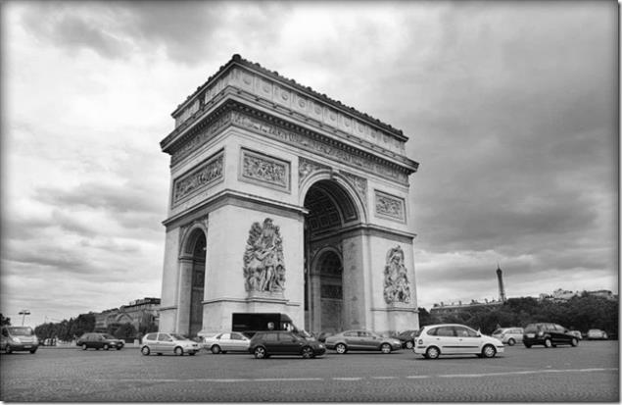 | 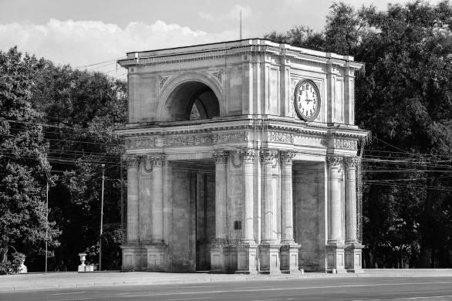 | 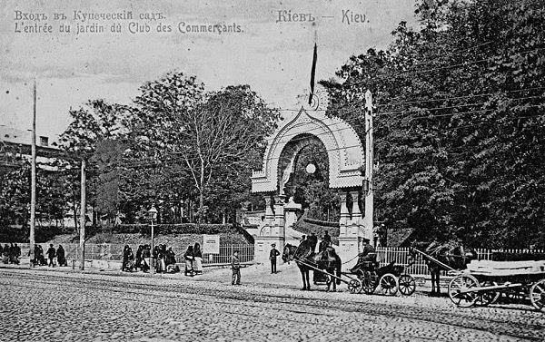
Ж.Шальгрен. Тріумфальна арка.. Париж, Франція | І.Заушкевич. Арка Перемоги. Кишинев, Молдова | В. Гартман .Арка на честь Олександра ІІ. Київ (реконструкція)
Наприкінці ХІХ ст., в умовах пошуку нових мистецьких форм, декоративність брами-арки сприяла її використанню для оформлення споруд громадського призначення. Серед таких – «Тріумфальна арка» у Барселоні, яка у 1888 р. прикрасила вхід до Всесвітньої виставки, Створена у «мавританському стилі» архітектором Жузепе Віласека, арка зі скульптурою підкреслила етнонаціональну специфіку споруди: статуї-алегорії на кожному з фасадів арки відтворювали образи іспанської історії, а рельєфи – герби Іспанії та іспанських провінцій.

4. Межувально-географічна та вказівна функція брами.
Вже у давніх містах брами виконували функції міських, регіональних та міжнародних орієнтирів.
Так, у Вавілоні брами, розташовані у різних частинах міста, розмежовували його райони, а у районах квартали, тобто структурували місто і водночас допомагали у ньому орієнтуватися мешканцям. Назва воріт відповідала імені божества, храм якого був розташований у даному районі. Центральна міська брама, якими були Ворота Іштар, знаходилися на дорозі бога Мардука, поєднуючи північну і південну, стару та нову частини міста ‒ його головну магістраль.
Зачарований красою Вавілону, досягнутій його архітектурною структурованістю, Олександр Македонський наказав збудувати за його прикладом, свою нову столицю Олександрію у завойованому ним Єгипті. Головна вулиця Олександрії Єгипетської, її основна магістраль шириною у 30 м, була оточена колонадою. Її обидва краї завершували ворота, відстань між якими можна було подолати за годину. Міські ворота Олександрії, уподібнені вавилонським, мали назви Воріт Сонця та Воріт Місяця. Олександрія була створена за системою планування, яку називают регулярною. Місто було поділене на райони, а його вулиці розходилися під прямим кутом. Такий план винайшов Гіпподам із Мілета (498 ‒ 408 рр.до н.е.), якого називають архітектором, метеорологом і філософом. Як архітектора його вважають першим теоретиком містобудівництва. Винайдена ним система містобудування використовується до наших днів і має назву Гіпподамової. Вперше вона була реалізована в V ст. до н.е. у будівництві грецького міста Фурія в Луканії. Фурія, де мешкав сам Гіпподам, була орагнізована з 12 частин-районів.
Провідний центр античної культури місто Афіни також структурно поділяли ворота. Зокрема подвійні Дипілонські ворота розмежовували внутрішній та зовнішній райони некрополя. Вони неодноразово згадувалися у історії у звʼязку з тим, що біля них «у шести стадіях від хащі Академ» збиралися учні Платона (427‒347/8 до н.е.) для слухання його лекцій. Хаща Академ знаходилася за міською стіною біля давнього кладовища, який носив назву «Керамік» (Κεραμεικός). Отже майстри-гончарі, які селилися навколо, стали називати себе керамістами. Територію кладовища пересікали дві дороги – Процесіонна – від Святих воріт до храму Елевсина, та Дорога Академії – від Дипілонських воріт до Академії, яка спочатку знаходилася у храмі героя Академа, де Платон заснував свою філософську школу. Відтак, у подальшому назва «Академ» перейшла на наукові та навчальні заклади – академії різного типу.
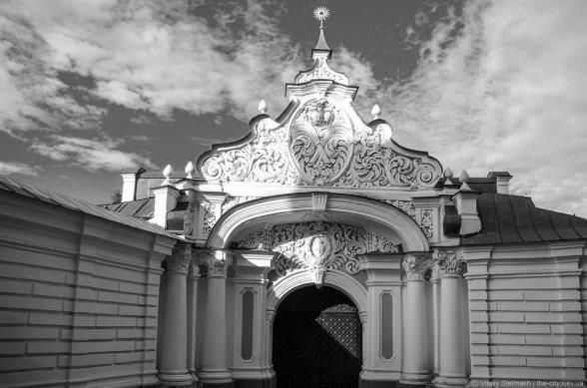 | 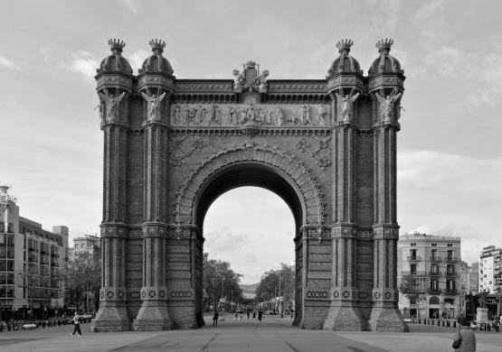
Й.Шедель. Брама Заборовського. Київ, Україна | Ж.Віласека. Брама. Барселона, Іспанія
Так само, у східному пригороді Афін, біля Діохарових воріт Лікеї при храмі Аполона Лікійського, наступник Платона Аристотель (384‒322 рр. до н.е.) навчав своїх учнів історії, фізиці, астрономії, географії. Близько 335 р. до н.е. він для цього відкрив свою перипатетичну школу, де читав лекції, прогулюючись доріжками саду гімнасія: назва перипато – означало «прогулянка». Так, Діохарові ворота стали, по суті, уявно-символічними дверями у світ знань.
Система впорядкування районів міста за допомогою міських брам збереглася і у добу середньовіччя. У давньоруських містах ворота обмежували території кварталів («посадів») та районів («кінців»). Разом зі зміною конфігурації міста, ворота ставали частиною будівельних перетворень середньовічного міста – розширення та збільшення його площі, зміни контурів внутрішнього середовища. Відтак споруджені на околицях міста, у «прикордонній» зоні, ворота поступово, зі зростом міста, «пересувалися» вглиб. На нових околицях виникали нові ворота. Так, внаслідок зростання волинського міста Дубна впродовж ХVІ‒ХVІІІ ст., його брама опинилася у центральній частині. «Семибрамним» назвав Гомер старогрецьке місто Фіви. Він порівнював його із легендарною одноіменною давньоєгипетською столицею, де мешкали фараони. Тисячолітню історію єгипетських Фів передає епітет «стобрамне місто». Отже міські брами свідчить про давність міст. В процесі їх розбудови кількість воріт зростала разом із новими стінами наступних кіл огородження міста. Кожна нова стіна, а разом з нею і ворота, фіксували новий історичний етап життя міста. Звідси – виключна повага до стін та воріт у стародавніх авторів.
Старі брами виконували регуляторну роль, що сприяло впорядкованості міста, за сучасними мірками ‒ його районування. Так, важливість такого призначення воріт засвідчує, наприклад, система брам у Єрусалимі, населеного представниками різних етносів, вірувань, професій, соціальних груп тощо. Так, Сионські або Давидові ворота на південному боці Єрусалиму отримали свою назву за назвою та розташуванням священної гробниці, яка знаходилася на горі Сион. Ці ворота стали межею двох районів міста. Зведені, за легендою, на фундаменті будівлі часів царя Ірода, вони стали місцем подій багатьох біблійних оповідей. Крізь них, наприклад, гнаний Синедрионом христопродавець Іуда з ганьбою та відчаєм біг донизу у інший район міста ‒ Кедронськую долину, де схаменувшись від сподіяного, вдавився у петлі. Потрійні арочні ворота, збудовані за наказом римського імператора Адриана у 135 р., коли він перетворив Єрусалим у римське місто з новою назвою Елія Капітолина, виводили на головну вулицю. Сучасне арабське населення називає їх Стовповими (Баб-эль-Амуд) із-за стовпів, які залишилися від тріумфальної арки, яка височиє за воротами. Інші ворота міста ‒ брама Святого Стефанія, також були вказівником на певний район міста. У християнських оповідях вона згадані у епізоді, коли на них з вершини Масличної гори дивився Ісус Христос. Спустившись з неї через Кедронську долину, він, як вважають дослідники, пройшов у місто Золотими воротами. Цей шлях перед сходженням на Храмову гору, де він був схоплений, а далі розіп’ятий, відтворює Біблійна історія. За розташуванням міських воріт Єрусалиму історики змогли зробити реконструкцію багатьох подій Біблії. До пізнішої забудови міста належать також Ворота Ірода, згодом названі Квітковими із-за асоціацій із орнаментальною квітівницею древньої кладки стіни, яку певний час приймали за палац царя Ірода Антиппи. Орієнтиром у місті були також Сузькі ворота, розташовані над Золотими. Вони вели до так званого притвора Соломона – місця таємних зустрічей перших християн.
У багатьох містах назви воріт закарбували також професійні переважання мешканців районів. Прадавню історію міста, його роль в економічному розвитку краю відобразила назва – Соляна брама у Галичі. Її залишки знаходяться на території сучасного с. Сокіл поблизу сучасного Івано-Франківська. Назва брами свідчить про основну галузь промисловості цього регіону – видобуток та продаж солі, який впродовж багатьох століть визначав його торговельно-економічну спеціалізацію. Купці та торгівці, які вивозили сіль до Києва, а також інших країн, оселялися поблизу Соляної брами. Біля неї постійно відбувалися торги, в яких брали участь купці, каравани яких далі направлялися до Польщі, Німеччини, Італії, Арабських країн. Попит на галицьку сіль на міжнародних торгах та ярмарках давала величезні прибутки, сприяючи розширенню та розгалуженню місцевих видів праці, обігу цінностей, зростанню економічного та культурного потенціалу регіону.
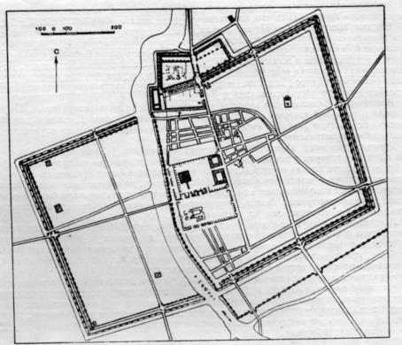 | 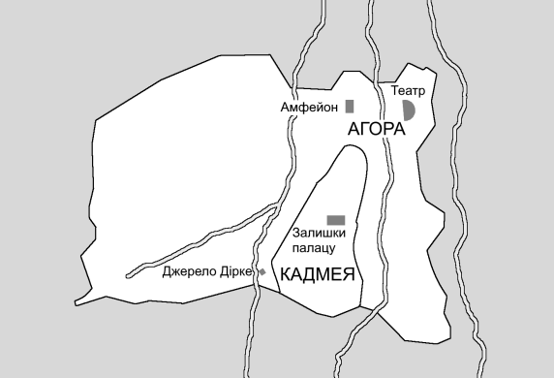 | 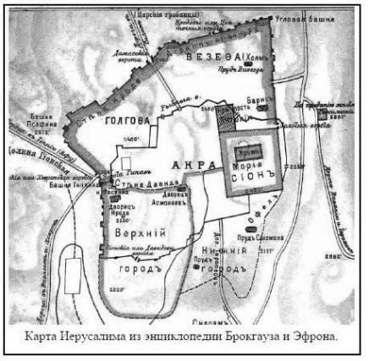
План міста Вавілон. Месопотамія | План міста Фіви. Давня Греція | План давнього Єрусалиму. Ізраїль
Економічним районом середньовічного Києва було місце поблизу Жидівських воріт. Тут, у верхньому місті, понад міжнародним шляхом, впродовж століть відбувалося розселення купецьких прошарків. Ворота отрималу таку назву, тому що торгівельна діяльність, обмін грошей, їх ссуда, лихварство, були зосереджені в руках єврейської громади, представники якої також постійно мешкали в цій частині. Через Київ транзитом до Польщі возили і галицьку сіль, де на Ринковій площі у Кракові її продавали у спеціально відокремленому соляному ряду. У 1335 р. за наказом короля Казиміра ІІІ на околицях Кракова також були засновані квартали для проживання купців. Цей район сполучався з центральною королівською резиденцією ‒ Вавелем Королівським мостом, захищеним міською стіною з проходом-воротами в оточенні чотирьох башт.
У назвах багатьох районів середньовічних міст «ремісничі ознаки» ставали для міських брам визначальними. У середньовічному Аугсбурзі, що у Німеччині, за таким принципом отримали назви п’ять брам міста. Це Ворота рибалок (Fischertor), які вели до околиць, де мешкали рибалки, Ворота мосту через річку Вертах (Wertachbruckertor) – колись митна башта, де оселялися митники, а нині башта з годинником та скульптурою Діви Марії, Пташині ворота або Vogeltor, яким дав назву найпопулярніший у добу середньовіччя міський бургомістр, оборонні Червоні ворота (Rotes Tor) у південному куті, де оселялися військові. На західному боці міських стін знаходилися Ворота Святого Якова (Jakobertor), прикрашені гербом. Вони були парадними міськими воротами ‒ центральною міською брамою.
Назва стародавніх Ковальських воріт Переяславля Руського ‒ столиці давньоруського Переяславського князівства , не тільки свідчила про значний прошарок у місті представників цієї професії, а й про утворення тут одного із найраніших в Україні корпоративних об’єднань. Ковалі працювали з залізом та сплавами – свинцем, міддю, бронзою, латунню, благородними металами тощо. Їхня праця – ковка, сварка, різні види пайки, набувалася та вдосконалювалася роками. Раніше за інших ковалі мусили залишити обробку землі та натуральне господарство, перетворившись на ремісників. І хоча вони подекуди мешкали також у селах, обслуговували садиби феодалів, монастирі, місто було для них основним осередком існування. Поступово ковалі створили прошарки вільних городян. У містах вони проживали у окремих районах, що пояснювалося постійною небезпекою загоряння. Це змушувало ковалів оселялися на певній відстані від загальної житлової забудови, утворюючи у такий спосіб «спеціалізовані» райони – кінці, слободи, остроги.
З комун професіоналів виникли цехи, що представляли собою організації самоуправних колективів, де цехові майстри та їх робітники – підмайстри та учні, у регульованій уставом субординації поєднували виробничі, громадські та особисті стосунки. «Цех», назва якого походила від німецького «Zeche» – бенкет, означав не розвагу, а специфічну форму спілкування, притаманну тогочасному соціальному устрою.
За станово-представницьким принципом отримали назву інші ворота Переяславля Руського ‒ Єпископські. У Переяславлі, де впродовж певного часу традиційно перебували давньоруські князі – претенденти на київський стіл, знаходилася довгий час і резиденція руських митрополитів. Вона перемістилася до Києва після появи собору Святої Софії. Цей історичний аспект життя міста позначився на міському гербі Переяславля, затвердженому у 1782 р. як один із гербів Київського намісництва, який зображує триуступну вежу, увінчану церковною главою й зубчатою короною «у срібному полі». Назва воріт не тільки підкреслювала значну роль місцевого єпископату в Х–ХІІІ ст., а й роль церковних ієрархів ‒ єпископів (грецьк. ἐπίσκοπος — надзирач, блюститель), архієреїв (грецьк. αρχι — главний, старший + ἱερεύς — священник). У християнській Церкві священнослужителів третьої, вищої ступені священства, єпископ вважається преємником апостолів і має право здійснювати всі сім таїнств Церкви. Мантія єпископа вказує на його фукцію учителя, жезл – на роль представника «влади Духу». У релігійній символіці наявний змістовний перегук предметно-персональної назви Єпископських воріт з брамами, згаданими у біблійних оповідях. Наприклад, символіка Єпископських воріт у Переяславлі перегукується із історією згаданих вище Воріт Стефана у Єрусалимі. Свою назву вони отримали на честь християнського страстотерпця Святого Стефанія, вбитого за віру на цьому місті (Деяния, 7). Традиційно вони ставилися на освячених місцях, позначкою яких були вівтарі, храми, місця страти перших християнських святих тощо. На релігійно-культові об’єкти були зорієнтовані ворота стародавнього міста Фіви в Беотії, де біля його Онкейських (Огигийських) воріт знаходився вівтар Афини Онки, та Ворота Електри ‒ на холмі біля храм Аполона Ісменійського зі знаменитими скульптурами богів роботи Фідія та Скопаса.
Отже, розташовані у певних частинах міста, ворота несли важливі громадські функції, поєднуючи сакральні, релігійні, вказівні та інші регуляторні смисли. Так, у Пройтидтських воріт давньогрецьких «семикратних» Фів знаходився громадський, економічний та культурний центр міста з площею й театром. Ворота Іштар у Вавілоні були не лише культовим, а й діловим та економічним центром міста. У їхніх стінах відбувалися торговельні операції, ділові зустрічі, судові засідання. У середині воріт, де знаходилося приміщення площею 30 кв. м, скріпляли міжнародні та державні угоди, вирішували важливі громадські питання, обговорювали адміністративні й громадські справи. За присутності численних глядачів відбувалися публічні суди, якими керували державні правителі ‒ вищі судді того часу. Їхні промови, які демонстрували високу освіченість та знання, часто вражали присутніх мудрістю та красномовством. У переказах очевидців та переповідачів, ці виступи перетворювалися на притчі. «Обкатані» у століттях та дведені до рівня справжнього мистецтва, вони ставали перлинами усної народної творчості.
Адміністративно‒діловим та культурним центром міста була територія поблизу воріт, розташованих на Форумі у Римі. Він функціонував від часів царя Нуми Помпилія ‒ з VІІ ст. до н.е. , а у старовинному італійському місті Верона до нашого часу дійшли давньоримські ворота Порта деи Борсари ‒ Ворота до ринку, які також були позначкою існування поряд із ними адміністративно-ділового району міста. Роль ділового центру впродовж віків відігравали також Порта делла Карта – знамениті Паперові ворота у Венеції. Розташовані поблизу Палацу Дожей, вони були місцем, де писарі складали та приймали офіційні звернення населення до Сенату міста-республіки. Походження назви воріт нині трактують двоїсто: від назви архіву документів, що знаходився неподалік, та від складання самих паперів – скарг і прохань. Споруда Паперових воріт, створена Джованні та Бартоломео Бонамі у вигляді стрільчастої арки, має у верхній частині готичний декор, а на порталі – скульптурне зображення венеціанського дожа Франческо Фоскарі перед крилатим левом євангеліста Марка, емблематичним персонажем міста. Вгорі їх прикрашає статуя Правосуддя, яка указує на статус нотаріуса як предственика державного права.
Розгорнуті як до середини міста, так і назовні, міські брами несли не лише важливу регуляторно-впорядкувальну функцію. вони були також орієнтиром та дороговказом щодо міста, біля якого стояли і наступного населеного пункту. Міська брама була своєрідним «маркером» відтинку шляху. Роль шляхових вказівників у Вавілоні виконували брами, локалізовані на заміських шляхах. Вони фіксували їхні напрями. Часто розташовані на перехрестях, вони не просто продовжували їх у прямих широких вулицях міста, а й були вектором у обидва боки ‒ і в середину, і назовні. З відомих одинадцяти воріт Єрусалима, згаданих у Біблії, до таких належали Віфліємські, або Яффські, які збереглися на західній стороні міської стіни. Між горами Голготою та Везетою у Єрусалимі знаходилися Дамаські ворота, закладені на місті, де римський імператор Адриан зробив північний вхід до міста. Пройдитські ворота давньогрецьких Фів були вказівником, своєрідною «розою вітрів» на перетині шляхів у різні сторони світу. Їх фланкували ворота на Халкиду, Ворота Електри у південній частині – до Платеї, Кренейські поблизу р. Дірки – на південь, Неістийські – на захід. Гіпсістейські ворота Фів у Кадмейській стіні та Огигийські, які розежовували райони міста, водночас були вектором у зовнішньому напряму.
Назва міських воріт часто визначала напрям, на який виходив шлях за воротами. У німецькому Аугсбурзі, це Червоні ворота, які виходили на дорогу до Тіроля й Італії, Ворота Святого Якова з виходом на стратегічний шлях із Швабії до Баварії. Дамасскі ворота Єрусалиму, які до отримання британського мандату називалися Шхемські або Наблуські, виводили на пряму дорогу на Наблус (Шхем), а звідти у Дамаск. Давньоруські ворота Галича, названі у Іпатієвському літописі «Німецькими», імовірно, отримали свою назву саме за розташування на міжнародній трасі у напрямку Європи. Цей відтинок шляху вливався у магістраль, облаштовану ще за римської доби, яка прямувала через Польщу, Чехію, Угорщину до «Священної римської імперії германської нації». Це потужне європейське наддержавне утворення доби середньовіччя, об’єднувало десятки європейських країн та територій, які узагальнювалися як «німецькі». Його найбільшими торговельно-економічними центрами були Аугсбург, Трір, Майнц, Кельн, до яких вели численні малі та великі дороги.
Відтак «Галицькі», «Краківські», «Львівські», «Луцькі» ворота багатьох давньоруських, а згодом українських міст пов’язували місцеве осереддя із пунктом, до якого була спрямована дорога. Зокрема Галицька й Татарська брами, побудовані в ХІV ст. у передмісті Львова, виходили на торгівельний шлях, що поєднував відрізки магістралі Пониззя (Поділля), Волині та Галичини з Європою та Сходом. Львівські та Лядські ворота Києва – з зовнішнім міжнародним шляхом на Польщу. Головна брама столиці Київської Русі – Золоті ворота, також стояли вздовж вулиці, яка була частиною південно-західного міжнародного шляху. На відтинку, що прямував до Луцька, його перетинали брами прикордонних міст Звягеля, Гощі, Рівного відгалуження дороги біля Дубна. Приналежні представникам найбагатшої аристократичної родини Правобережної України князям Острозьким , вони були пунктами, де сплачували мито.
Відомо, що знаками‒орієнтирами виступали також храмові споруди, вказівні стовпи, маяки, деякі види скульптури. У певні історичні періоди відповідні функції виконували колос Родоський, що був маяком у гавані міста – острова Родос; Ніка Самофракійська – водний орієнтир острову Самофракія. У степовій зоні Монголії, Сибіру, Середньої Азії, в Азербайджані та в Україні, функцію вказівних придорожніх знаків у стародавні часи несли кам’яні баби висотою до 1–4 м – антропоморфні зображення кочових народів. Пов’язані з культом предків, вони наче вартували ворота степу. У лісостеповій зоні їх аналогами були великі камені – валуни. У Вірменії придорожні камені вкривали тонким різьбленням. Їх декор вражає художньою майстерністю.
Стовпоподібні камені масою до двох тон, довжиною до 1,5-4 м, діаметром у 50-80 см від доби античності ставили на дорогах Риму. На них висікали позначки про відстань від Риму. Точкою відліку була відстань від Золотого міліарія імператора Октавіана Августа (63 до н.е. –14 н.е.) у вигляді позолоченого стовпа, який знаходився у храмі Сатурна на римському Форумі. Римська миля, міліарій (лат. milliarium) дорівнювала 1000 подвійних римских кроків або 1,4835 км. Взірцем для відліку миль послужили кам’яні стовпи, розтавлені за наказом народного трибуна Гая Гракха (153—121 до н. э.). Їх розташовували через кожну милю від Риму до головного міста провинції. На кожному було викарбовано назву кінцевого пункту, відстань до нього та ім’я будівельника. У ІV ст., за Константина Великого, «золотий міліарій» було встановлено у Константинополі, а звичайні – на вихідних від нього дорогах.
В подальшому дорожними знаками стали пам’ятники на честь імператорів, воєначальників та їх перемог. На європейських дорогах також ставили невеликі храми. Вони присвячувалися богам, яких вважали захисниками людей у мандрах. У Римі захисницею доріг вважали Діану, а покровителем мандрівників, купців й торгівців – Меркурія. У християнському пантеоні богом-захисникорм мандрівн ків називалим святого Миколу.
У Японії богів доріг та кордонів поєднує поняття «досодзин» (道祖神 ), до якого долучалися боги Кунадо, Кунадоно Саэ, Тимата, Дорокудзин, Саэно Ками, які були численні та ієрархізировані. Їм приностили пожертви на перехресті чотирьох доріг поблизу столиці. Вважалося, що божества охороняли мандрівників, кордони дома та дороги, які до нього ведуть. Кам’яні зображення досодзин зустрічаються на границях сіл, у гірських перевалів, на перехрестях та мостах. Божества охороняють мандрівників на дорогах, власне, усіх,хто перебуває у стані «переходу». У добу середньовіччя головні позначки міста переходять у іншу систему.
Від доби римського імператора Октавіана Августа на європейських дорогах існувала система поштової служби, яка орієнтувалася на вʼїздні міські ворота. Римські кур’єри, які доставляли поштові вантажі могли проїхати за день близько 75 км, але зважаючи, що поштова служба була небезпечною і кур’єри часто ставали здобиччю разбійників і ворогів Риму, для офійних осіб створювали станції, де міняли коней, відпочивали, перебували до ранку.
Від нової ери до середньвіччя система європейських шляхів перетворилася на мережу трансконтинентальних доріг. Це були Великий шовковий шлях між Східною Азією та Середземномор’єм , Царська дорога Via Regia між Єгиптом і Персією, морський шлях між Єгиптом, Анатолією, Месопотамією, Ладанний шлях між Аравійським півостровом та середземноморськими країнами, Олов’яний шлях між півостровом Корнуел у Великобоританії та Середземноморьям, Янтарний шлях між Средиземним морем та Прибалтикою.
Найдавніші європейські шляхи датують ІV тис. до н.е. Це дороги поблизу міста Ур у Місопотамії та дорога в районі англійських міст Гластонбері та Світ-Трек на Сомерсет-Левелз. Давні європейські дороги, як Світ-Трек, викладали з дошок ясеня, дуба, липи, в Індії – із цегли, на острові Крит –– із вапнякових плит товщиною у 15 см. Хети, ассирійці, перси для в’ючного та колесного транспорту робили дороги з кам’яним покриттям, які обслуговували спеціальні загони ассирійської армії, які будували мости та вирівнювали шляхи для проїзду колісниць. У Ахаменидській імперії за Дарія І (522-486 рр. до н.е.) виникла ідея спеціальної Царської дороги з Ефесу у Сарди та Сузи. Вона мала довжину 2, 6 тис. км, вказівні дорожні стовпи з визначенням відстаней, станції для відпочинку, готелі, конюшні для зміни коней, продовольчі склади.
Царська дорога існувала також у Китаї за правляння Цинь Шихуана (221-210 рр. до н.е.). Вона мала довжину 7, 5 тис. км, ширину 15 м та три колії, де імператору належало їздити тільки центральною. В імперії Інків у Латинській Америці дорожна сітка для очільників держави складала 16 тис.км, охоплюючи сучасні Перу, Еквадор, Колумбію, Болівію, Чілі, Аргентину. Головні магістралі перетиналися у місті Куско, яке вважали Центром Світу, мовою імперії – кечуа ‒ «Пупом Землі».
Дороги, облаштовані та пристосовані для руху, пересування транспортних засобів у вигляді смуги землі або штучно влаштованої поверхні, що сполучали населені пункти, називали латиною stratum – мостова. У Стародавньому Римі з 312–244 рр. до н.е. у такий спосіб функціонувала Аппієва дорога, у 220 рр. до н.е.– Фламінієва, якими пересувалися війська та торгівельні каравани.
Завоювання Римом нових територій сприяло будівництву римськими легіонерами магістралей, які зв’язували нові провінції із столицею імперії. Кожна дорога отримувала назву на честь цензора. Під час поїздок послів, військових начальників, доставки послань, зброї, будматеріалів пред’являли подорожню, підписану намісником провінції від імені римського імператора. Загальна довжина римських доріг у ІV ст. до н.е. складала 300 тис. км, з яких – 372 вважалися магістралями, з них 29 сходилися у Римі, бо «всі дороги ведуть до Риму».
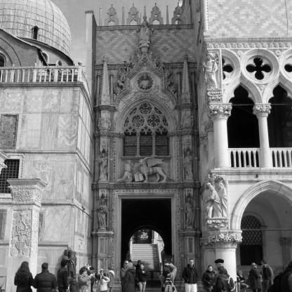
«Паперові ворота» палацу Дожей. Венеція, Італія
.
Після падіння Західної імперії, у добу середньовіччя, дорожна сітка Європи прийшла у занепад. Основними стали внутрішньо-зовнішіні водні сполучення, до яких, зокрема належав торгівельний шлях «із варіг в греки» у Київській Русі. Натомість дорожні роботи – ремонт грунтових доріг і будівництво мостів у ХІІ–ХVІ ст. взяв на себе міжнароднй європейський монашеський орден «Братів-мостобудівників». Ними було побудовано близько 1700 об’єктів.
З формуванням держав абсолютизму прагнення ефективного централізованого управління, сприяло оновленню будівництва доріг. За Генріха ІV у Франції навіть з’явилося управління з будівництва доріг та мостів, а першою європейською великою дорогою стала дорога з Парижа до Орлеану довжиною 256 км. У Франції 1747 р. також було відкрито перший вищий учбовий заклад для підготовки спеціалістів з транспорта «Школа мостів та доріг», нині‒ один з провідних у світі.
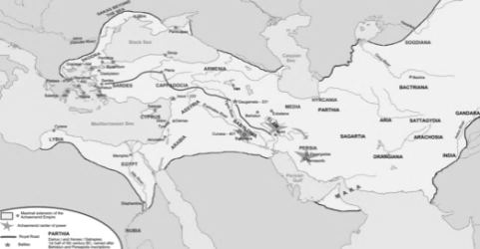 | 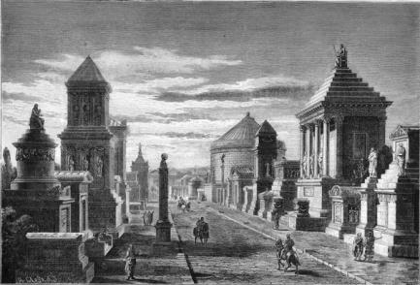 | 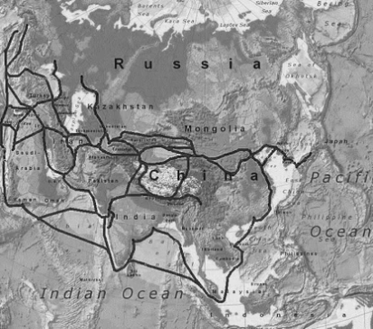
Царська дорога. Давня Персія. | Апієва дорога. Давній Рим. | Великий шовковий шлях. Китайська митниця поблизу Дуньхуану
В Англії з XVII ст. дорогами опікувалася місцева влада. Їх будували дорожні трести (перший – 1706 р.), які брали платню за проїзд та ремонт. У ХІХ ст. в Англії було 110 трестів. Вони збудували 36,8 тис. км дорог. Однак так звані «бунти Ребекки» («Rebecca riots») в Кармартенширі у 1839—1844 рр. в Уельсі –протест проти мита на заставах біля міських воріт, , призвів до розладу цієї системи.
На дорожну політику також впливав технічний розвиток. З кінця XVIII ст. для дорожного покриття використовували пакелаж – брусчатку, яка з появою автомобілів стала непридатною. Нові вимоги до покриття доріг викликали появу в’яжучих матеріалів, найвдалішим з яких став асфальтобетон. У Російській імперії до XVIII ст. сухопутні шляхи мали другорядне значення: їх перевершували водні. Взимку річки ставали дорогами по льоду. Першою сухопутною дорогою став шлях з Києва до Кракова, Праги та Південної Німеччини. Далі виникли дороги з Києва до низов’їв Дону – у давниниу Залозний шлях, та до Криму – Соляний. У північній частині країни існував Муравський шлях. До Золотої Орди вів Ногайський шлях.
У XVII‒XVIIІ ст. дорожна сітка європейської частини Російської імперії складалася навколо крупних міст. Регулярними перевозками завідував Ямський приказ. На дорогах ставили верстові стовпи для відліку відстаней, поштові станції для ночівлі і зміни коней. У 1913 р. нараховувалося 726 тис. верст доріг, а у 1837 р. з’явилася перша залізна дорога загального користування, у другій половині ХІХ ст. потяг став основним видом транспорту.
Сучасні дороги є частиною транспортно-дорожної інфраструктури, яка включає одну або кілька проїзних частин, тротуари, обочини, розподільні смуги та колії для трамваїв, метро, електричок. Їх облаштовують дорожними спорудами (дорожне полотно, покриття, інш.) й технологічними частинами (виробничо-облаштувальні об’єкти та елементи).
В Україні транспортна система включає мережу автодоріг, авіа перельотів, водних річково-морських та потягових перевозок, що є наземними, повітряними, водними воротами держави. До їхнього вмісту входять як нові, так і давні, історично сформовані шляхи, що стали ділянками сучасних трас. Деякі з них мають традиції, що є духовним надбанням людства. Дороги є показником цивілізаційного рівня суспільства.
Спеціальне призначення з давними мали дороги, пов’язані з під’їздом до великих святилищ. Вони вважалися священними, як, наприклад, дорога до Фів у Карнаку у Стародавньому Єгипті. В сучасному світі священні дороги, пов’язані із ісламською, православною та католицькою релігіями, є часткою релігійних культів. У мусульман це щорічний хадж до Кааби (араб. الكعبة‎‎ «куб») — мусульманської святині у вигляді кубічної будівлі у внутрішньому дворі мечеті Масджид аль-Харам (Заповідна мечеть) у м. Мекка. Там знаходиться «аль-Бейт аль-Харам» – «священний дім» та чорний камінь хаджар аль-асвад (араб. الحجر الأسود‎‎‎), до якого здійснюють паломництво – хадж. Вмонтований у одну із стін храму Кааби, він має яйцеподібну форму і заключний у срібну оправу. Біля нього здійснюється жертвоприношення на честь засновника іслама пророка Мухаммеда, свято Курбан-байрам.
Священною дорогою, яка веде до Єрусалиму здійснюють паломництво у Святу Землю православні. Їх об’єднує бажання ступити Хресним шляхом Ісуса, припасти до Гроба Господнього, Голгофи, помолитися в Гефсиманському саду, Сионській горниці, на горі Фавор, у містах Назареті и Віфлиємі, зануритися у води Іордана та Генісаретського озера.
Католицькі паломники мандрують Священним шляхом до Папської столиці Ватикану в Італії, Лурда (Lourdes) у Франції, Сантьяго-де-Компостела (El Camino de Santiago) в Іспанії. Зокрема, шлях «Компостелла» сформувався у ХІ ст. і отримав назву від латинського Campus Stellae, тобто – «місце, позначене зіркою», є частиною шляху святого Іакова, що поєднує маршрути, які починаються у Франції, Португалії, Англії, Ірландії, Польщі та інших країнах. На цьому шляху паломники вшановують святині різних країн – мощі святої Віри, Марії Магдалини, Іларія, Фронто, святого Леонарда, святого Жіля, святого Євтропія. У галісійському Сантьяго, кінцевому пункті шляху, знаходиться одна із трьох головних святинь католицького світу – останки апостола Іакова, поховані у 44 р.

5. Брами і двері як арт-обʼєкт.
Усвідомлення брами та дверей не лише як функціональної й декоративної частини архітектури, а й як предмета художньої практики та повноцінного мистецького твору, припадає на кінець ХІХ ст. У цей час ворота зʼявляються як експонати багатьох світових музеїв. Так, в експозиції спеціального павільйону музею Пергамон, створеному 1899 р. при Музеї Античного Ближнього Сходу у Берліні були представлені фрагменти давньовавилонських Воріт Іштар, більш повно реконструйовані у 30ті рр. ХХ ст., а у музеї ім.О.Пушкина у Москві, створеному у 89‒90ті рр. ХІХ ст. завдяки зусиллям латинознавця І.В.Цветаєва ‒ гігантський портал Золоті ворота собору Лібфрауенкірхе ХІІ‒ХІІІ ст., що представляли собою вхід до німецького готичного собору міста Фрайберга. Прохід такими воротами у музейному просторі створювала для відвідувача музею можливість співвіднести себе із величчю монументальної архітектури, відчути сворєрідну драматургію музею‒театру.
Саме у цей час зʼявляється і робота скульптора‒новатора Огюста Рене Родена «Ворота пекла», що є твором, в якому ідея брами набуває справжньої ідейної величі та грандіозності не у традиційнійному сенсі, як частини культової споруди, а у новітньому на той час вигляді ‒ як частини середовища громадської будівлі ‒ державного музею Франції. Відтак музей символічно поставав своєрідним містком між сакральним та профанним, що історично узгоджувалося з ідеєю музею як храму муз, похідної з античної культури, де «мусейони» ‒ це місця, де робили культові відправи на честь муз ‒ жриць Аполлона.
Основою свого твору О.Роден обрав текст геніального італійця Данте Алігʼєрі «Божественна комедія», потрактувавши його як такий, що передає рух думки після смерті людини. Цей посил він розвивав через ідею самої думки, її сили, спрямованості, нетлінності, що проходить лейтмотивом через складні психологічно виразні образи‒почуття його числених персонажів.
Семиметровий брамний отвір, з яким працював О.Роден ‒ це чотири вертикальні та два горизонтальні сегменти, на які поділена площина дверей. Дві великі вертикалі утворюють стулки брамного отвору. У верхній частині над ними возвишається ніша ‒ підквадратний люнет. Її обрамлює фігурний портал, який переходить у широку загальну рамку. На такій основі скульптор створює художню барельєфну композицію з центральним образом людини-мислителя в оточенні численних персонажів. Фактично ‒ це багатофігурна сцена із 108 (за задумом ‒ 186) героїв, що, згідно ренесансному літературному твору, уособлюють людські пороки і гріхи перед дверима вічності. Увінчує композицію портал «Трьох тіней» у вигляді трійці круглих скульптур чоловіків. Провідним образом у цій скульптурній триаді став Адам ‒ початково задуманий як окрема фігура двофігурної композиції «Адам і Єва», що мала фланкували вхід.
Головною фігурою композиції є «Мислитель» ‒ також однофігурна композиція, на яку фокусується внутрішня композиція воріт. «Мислитель», розташований у глибині квадратної ніші, що нагадує сцену. Герой наче занурений у «провалля часу». Спочатку це був портрет Данте, поета-мислителя, який в процесі роботи трансформувався в узальнено‒філософській образ митця, що стоїть над часом. Прототипами цього образу називають також поета Ш.Бодлера, автора знаменитого твору «Квіти зла», скульптора Мікельанджела Буонаротті, стилістика творів якого відчутна у драматургії Родена. Майстерність виконання барельєфів та скульптур «Воріт пекла», їхня новаторска техника, прославила Родена як першого скульптора-імпресіоніста. Водночас твір досяг висот символізму «вічних тем».
Запропонована урядовою установою Франції для входу до Державного музею у 1880 р., робота О.Родена над «Воротами пекла» не була закінчена у 1885 р., коли відкрили музей. Але вона стала для скульптора справою життя. Він працював над нею 37 років, постійно шукаючи нові рішення і варіанти композиції. Не остаточним вважають і той варіант, за яким була вилита композиція після його смерті у 1917 р. Те, що робота була призупинена не завершеною, створило дивовижний ефект: глядач невільно стає свідком творчого процесу, який виявляється змістом скульптури.
Наприкінці ХІХ ст., в умовах піднесення наукових знань, розгортання технічної революції, зміни технологій, формування нової економіки, архітектура та образотворче мистецтво зазнали суттєвих зрушень. Вони продукували нові художні напрями і стилі, які грунтувуалися на загостреннях соціальних суперечностей, класовій боротьбі, мілітаризмі, руйнації природи. Все це відобразило проблеми існування людини в новому індустріальному суспільстві. Стрижнем культурного розвитку кінця ХІХ‒ початку ХХ ст. став ірраціоналізм, який позначився на течії неоромантизму, спрямованому на синтез й переосмислення європейської культури, пошуки ідейних й психологічних орієнтирів для її розвитку в умовах нівелювання класичної художньої культури. У межах епохи неоромантизму розвивалася естетична і літературно-художня течія ‒ символізм, для якого головним було непізнане в навколишньому світі й людській душі, що можна відобразити лише в туманних символах, подібних яким немає в природі. Об'єкт мистецького зображення ‒ світ таємниць і мрій, поєднував реальне й таємниче, міфологічне й містичне. Ірраціональні засади символізму проявилися в поезії, живописі, театральному мистецтві Німеччини, Франції, Англії, Росії. У Парижі поет П.Фор у 1890 р. заснував Художній театр в різноманітних виставах якого ‒- п'есах-феєріях та літературних композиціях ‒ втілювалися естетичні принципи символізму. В Англії, де символісти групувалися навколо журналу «Жовта книга», його апологетами стали режисер Г. Крег та письменник О. Уайльд.
Продовженням ідей, визначених неоромантизмом і символізмом, став надалі стиль модерн (з франц. ‒ новий, сучасний), який визначив новий етап в архітектурі, живописі, декоративному мистецтві. У цей час виникла і ствердилася ідея дизайну ‒ художньо-технічного проектування промислових виробів, що поєднував предметне мистецтво та інженерну практику на стильовій основі. Саме комбінування елементів різних стилів у практиці модерну, виявило всю важливість уміння аналізувати минуле і синтезувати його у нові форми, запроектовані попередньо.
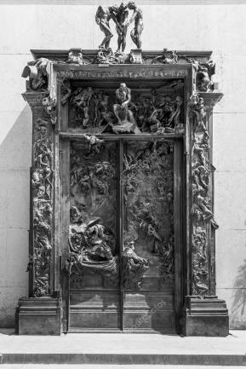 | 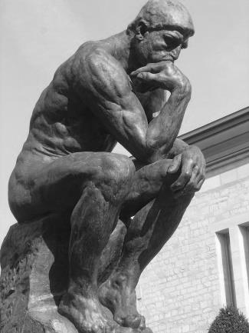
О.Роден. Ворота пекла. Париж, Франція | Мислитель. Центральна фігура композиції
У архітектурі, яка розвивалася в умовах доби промислового капіталізму й тотальної урбанізації, справжній переворот зробили нові будівельні матеріали ‒ залізобетон і металеві конструкції. Вони дали можливість перекривати значні простори, робити величезні вітрини. Завдяки раціональному використанню нових будівельних матеріалів ‒ сталі, скла, залізобетону, архітектура досягала нової витонченості й декоративності, сприяла розкриттю творчої індивідуальності художника. Архітектура модерну зверталася до національної специфіки і вміло орієнтувалася на потреби певних соціальних верств. В Австрії виразником модерну став О. Вагнер, автор станцій Віденського метро, в Бельгії А. Ван дер Вельде ‒ художник, архітектор, дизайнер, який побудував Фолькваген-музеум та приміщення художньої школи, у Росії ‒ Ф.Шехтель, О.Щусев, П.Сюзор, І. Фомін. Їхня креативна творчість суттєво наблизила розвиток дизайну.
Виключною креативністю відрізнялася творча діяльність найвідомішого іспанського представника модерну ‒ Антоніо Ґауді (1852‒1926). Він створював зразки архітектури, поєднуючи криволінійні форми живої природи та структуровані елементи будівель Сходу, питомо Єгипту, Марокко та Індії, «зрощував» до того непоєднувані конструкції та матеріали. Він проектував та здійснював самотужки різноманітні роботи, виступаючи як архітектор, скульптор, майстер прикладного мистецтва, оформитель‒декоративіст.
Ще навчаючись у барселонській регіональній школі архітектури, А.Гауді обрав темою свого проекту ворота кладовища. Він представив їх як ворота таємничої фортеці, що, на його думку, розділяли мертвих і живих, надаючи вічний спокій — нагороду за гідне життя. Показово, що захопившись цієї ідеєю, надалі він все життя проектував решітки воріт, огорож, і перил. У творчості Антоніо Гауді їм належить одне із провідних місць. Для Гауді це було органічно: він демонстрував дивовижне вміння мислити і відчувати «в металі», що пояснюється спадковістю, адже його батько й дід були ковалями, від яких йому передалася пристрасть до художнього лиття. Багато дивовижних творінь Ґауді зроблені з кованого заліза його власними руками.
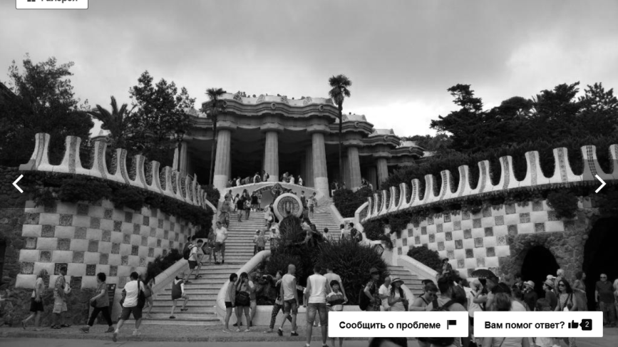
А.Гауді. Вхідний портал парку Гуель. Барселона, Іспанія
Величезну увагу він приділяв входам будівель. У всіх його спорудах вхідні отвори ‒ це не просто двері, це справжні портали, які ведуть у світ таємниць і мрій. В будинку Вісенс (1883‒1888) у Барселоні, замовленому Мануелем Вісенсом, власником цегляної та плиткової фабрики, ажурні «марокканські» та «єгипетські» башти, керамічне оздоблення шаховим орнаментом на фоні необтесаного каменю та охряної цегли, підкреслюють багато разів повторені рослинні орнаменти кованих брам на вікнах та балконах.
Фасад восьмиквартирного будинку Калбет (1899‒1904), призначеного для офісних приміщень, прикрашають численні балкони з ажурними брамами. Коване листя пальм декору паркану навколо будинку змальовані Гауді з дерев у саду, а брамний молоток на парадних дверях дому, що має ціллю удар по металевій спинці клопа, також поєднує навколишній природний світ із місцевими легендами та оповідками: згідно давньому каталонському звичаю, вбити цю комаху-кровососа означає отримати вдачу і достаток у дім.
Багатий промисловець-бавовняр Аузебі Ґуель, для якого Гауді спроектував цей будинок, фінансував більшість дивовижних, супервитратних проектів митця, завдяки чому архітектор міг зосередитись на творчості, не думаючи про гроші.
У міському Палаці Ґуеля (1885 — 1889) Антоніо Гауді створив брамний фасадний портал у вигляді двох арок параболічної форми, між якими знаходиться декоративна колона з каталонською емблематикою та вензелями господаря. Через арки можна було вільно проїхати в екіпажі у вестибюль будинку, оснащений спіральним спуском до підвалу, де знаходилися стайні.
Коштовним замовленням був, наприклад, величезний Парк Гуель, створений між 1900 та 1914 рр. у Барселоні. Його подвійний вхід Гауді оформив у вигляді павільйонів з довгими проходами в середині. Декорація воріт парку складалася із зображень рослин, птахів і мушель, що створювали відчуття продовження саду. Цей декор нагадував мотиви огорожі будинку Вісенс і в такий спосіб стилістично зʼєднував частини міста.
Особливо примхливим виявився задум Гауді щодо реконструкції літньої заміської резиденції-садиби мецената. На замовлення Гуеля, архітектор мав зробити наново парк, збудувати нові павільйони та стайні з критим манежем, звести ворота с огорожею. Дивним чином збереглися лише ворота, хоча й дещо зіпсовані.
Стилістичну єдність цього проекту автор вбачав у застосуванні однакового будівельного матеріалу і узору, що нагадує луску дракона. Застосована ним техніка тренкадіс ‒ облицювання поверхні шматочками кераміки або скла неправильної форми, імітувала драконову шкіру, надаючи архітектурі своєрідної «рептілієвої» тілесності. Ворота, прикрашені зображенням готичного крилатого дракона, уявляються розгортанням сюжету, спільного для середньовічних народних легенд і християнської агеографії: це оповідь чи‒то про казково-фантастичного охоронця саду з золотими яблуками, що дарували вічну молодість та безсмертя, чи‒то про Георгія‒побідоносця, переможця вселенського зла. Коли браму відчиняли, голова та лапи дракона рухалися, лякаючи і дивуючи гостей.
Художня культура ХХ ст. також має низку звернень до ідеї дверного входу, свідомо перетвореного на окремий мистецький обʼєкт. До такої ідеї зверталися митці авангарду та пост авангарду. Зокрема, знаменитий винахідник «ready-made», Марсель Дюшан (1887‒1968), як відомо, є автором великої інсталяції Étant donnés ‒ Двері, якій, як зʼясувалося після його смерті, присвятив 18 років життя. За задумом автора, вбудовані назавжди у стіну філодельфійського художнього музею двері, відкривають картину, яку можна побачити лише через дві дірочки ‒ аналог замкової щилини. Картина за дверима представляє собою інсталяцію‒діораму у вигляді ідеалістичного штучного пейзажу посеред якого ‒ оголена з провокативної картини Курбе «Похоження світу» 1866 р. у дзеркальному відображенні. Натяк на гламур с вуайєризмом, відтворений у даній роботі, породив безліч інтерпретацій, чого, здогадно, і бажав Марсель Дюшан, діяч-інтелектуал, який передбачив і втілив у собі тип митця пост, або, навіть, метамодерну.

Серед новітніх діячів мистецтва, які звернулися до теми отворів ‒ відома поставангардна мисткиня Йоко Оно та представник сучасного мистецтва Ай Вейвей.
Йоко Оно (япон. 小野 洋子) ‒ японсько-американська музикантка, художниця та громадська діячка, дружина і вдова лідера групи «The Beatles» Джона Леннона, звернулася до теми отвору‒дверей у кількох проектах. Один із них ‒ «The doors» 2011 р. ґрунтувався на ідеї дверей, що вільно стоять у просторі та відчиняються у протилежні боки. Учаснику акції було надано право обрати векторний напрям свого просування як принципове рішення подальшого життєвого шляху. Ця концепція перегукується з ідеями, проголошеними сучасною початку творчого шляху Йоко Оно рок‒групою «Doors», створеною 1965 р. у Лос‒Анжелесі. Містично‒іномовні тексти у виконанні її вокаліста Джима Моррісона спиралися на творчість англійського письменника Олдоса Хакслі, зокрема його есей «Двері сприйняття», що був оприлюднений 1954 р. Епіграфом до есею була фраза з поезії ХVІІІ ст. англійця Уільяма Блейка: «Якби двері сприйняття були чистими, все предстало би людині таким, як воно є ‒ безмежним». Ці слова у якійсь мірі пояснюють ідейне спрямування багатьох пісень рок‒групи «Doors», а разом з тим і задум Йоко Оно.
У іншому проекті, який Йоко Оно обʼєднала із вікриттям однієї із своїх виставок, облаштований спеціально вхід‒лабіринт відобразив ідею людських блукань. Прозорі стіни входу‒лабіринту, що у такий спосіб розтягався на непомірно велику довжину, додавали філософської змістовності блуканням в умовах неуникних зустрічей із іншими учасниками акції, спілкування з якими унеможливлювала звукоізольована, хоча й прозора, стіна.
Двері, брама як арт‒предмет була залучена до інсталяцій китайського художника, скульптора, фотографа й дизайнера Ай Вейвея (китайськ. 艾未未), що нині є одним із найпомітніших фігур на сучасній художній сцені.
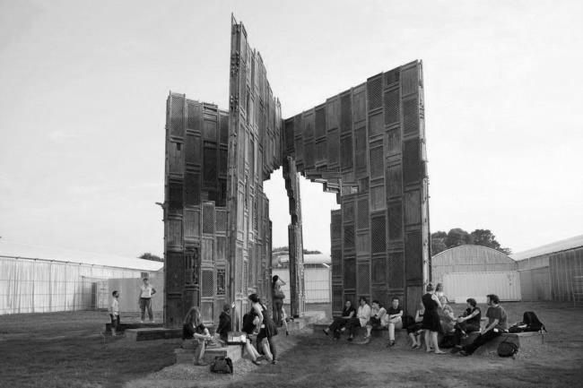 | 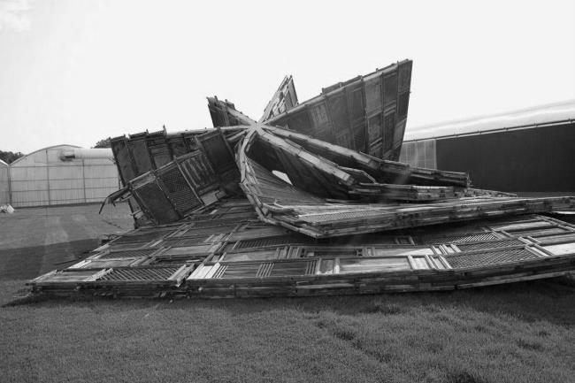
Ай Вейвей. Проект «Шаблон». ХІІ фестиваль «Документа» (2007). Кассель, Німеччина

У 2007 р. на мистецькому форумі у Касселі в Німеччині на ХІІ фестивалі «Документа», він створив композицію з деревʼяних дверей зруйнованих домів династій Мін та Цин (1368‒1911), що отримала символічний зміст втрати величезного періоду китайської культури, її матеріальних та духовних набутків. Низка змістів, що несли у собі вцілілі від стихії часу двері, ці предмети колишнього буття, стали багатозначними виразниками проблем внутрішньодержавної політики. Водночас, вони спонукали до особистих переживань, повʼязаних із темами духовних початків та духовної зрілості, мізерності та величі, цінності творчого людського життя тощо. Натомість просторова масштабність інсталяції у вигляді «формули дверей» переводила тему на висоту осмислення всісту культуних цінностей, їхньої якості як ефемерних, і водночас добре відчутних реалій людського буття.
Син репресованого поета Ай Ціна, Ай Вейвей відомий відкритою критикою китайського уряду стосовно прав людини. Неодноразові переслідування, та, навіть, арешти не зупиняють його як громадського активіста. Так, наприклад, у 2011 р. Ай Вейвей був заарештований в Столичному аеропорту Пекіну і затриманий на 81 день без жодних висунутих офіційних звинувачень. Громадську позицію Ай Вейвея відзначено у 2012 р. премією Вацлава Гавела за творчий протест. Одним із проектів митця стали підсумки дослідженої ним корупційної шкоди китайського уряду, завданої школі для простих людей у Сичуані. Наслідками підступних дій чиновників стали смерті дітей, коли під час землетрусу 12 травня 2008 р., були зруйновані так звані tofu-dreg школи. Ай Вейвей виступив на боці згорьованих батьків, чиї діти загинули. Його особистим протестом стала виставкова акція у вигляді інсталяції ‒ виставлених у змієподібній композиційній послідовності шкільних рюкзаків під назвою «Зміїна стеля» (2009).

6. Брама як емблема міста.
Одним із феноменів брами є її емблематичність. В сучасному світі це, наприклад, шістнадцятиповерхова офісна будівля Gate Tower Building (ゲートタワービル) в японському місті Осака. Циліндрична будівля із залізобетону, що має у основі подвійне структурне ядро, на висоті 5‒7 поверхів має частину, крізь яку проходить шлях Hanshin Expressway. Шосе автобану у вигляді воріт, обмежують стіни тонелю, власні опори та необхідний рівень звукоізоляції. Здане в експлуатацію у 1983 р. шосе є орендарем трьох поверхів хмарочоса, побудованого у 1992 р. Ліфт, який курсує у споруді, не робить зупинок післе 4-го і іде одразу на 8-й поверх. У 1995 р. деякі ділянки траси Hanshin зазнали ушкоджень внаслідок землетрусу, в той час, як будівля благополучно його перенесла.
Ворота сприймалися як емблема міста з давнини. Вже у Стародавіньому Єгипті пілони Карнака ‒ це зорове і, водночас, предметне унаочнення такої ідеї. У Карнаку, де колись знаходилася столиця держави Фіви (нині село за два кілометри на північ від Луксора) на теренах головного державного святилища Нового Царства ‒ величезного храму Амона‒ Іпет‒Сут, сполученим з Луксорським храмом на березі Нілу алеєю сфінксів, пілони стали показовою частиною і матеріальним утіленням державності в прямому і переносному сенсі. Кожний фараон, включно із представниками малоазійської гіксоської династії, прагнув увічнити своє імʼя у камені на знак приналежності до державотворення. Розпочате у ХХ ст. до н.е.облаштування території, активно забудовувалося з ХVІ по ХІ ст. до н.е. Засноване грізним Сенусертом І (Са‒на‒уастра, 1965‒1920 рр. до н.е.) і добудоване войовничим Тутмосом ІІІ (Мінхеперра, 1490, фактично 1468—1436 до н. е.; за іншими даними, 1479—1425 до н. е., 1503/25—1447/71 до н.е.) святилище можна порівняти з камʼяним літописом Стародавнього Єгипту. Накреслена на стінах святилища царська таблиця анналів (нині ‒ в Парижі) ‒ ще одне підтвердження, що саме так сприймалася ця священна територія у давнину.
Східну половину храму будували царі XVIII династії, західну‒ царі ХІХ династії. Вона складається з великої ‒ у 5000 кв. м‒ гіпостильної зали та величезного ‒ понад 8160 кв. м, збудованого при Бубастідах пери стильного двору з храмами Рамзеса ІІІ та Сеті ІІ, зовнішні стіни яких покриті написами і зображеннями. Давні памʼятки ‒ переможний пам'ятник Шешнка, зведений з після палестинського походу проти Ровоама, зображення на північній стіні гіпостильної зали військових подвигів Сеті І в Ханаані, Амореї та його тріумфу, на південній — подвигів Рамсеса ІІ і так званого епоху Петаура ‒ є сторінками цієї камʼяної книги. Договір з хеттами, накреслений на сусідній огорожі, починає ряд дворів і пілонів, збудованих царями XVIII–XX династій, що прямують на південь, до алеї сфінксів — дромоса нової серії храмів на березі підковоподібного священного озера Єшер. Головний з них, вибудуваний Аменхотепом ІІІ, присвячений матері Амона — Мут. На захід — невеликий храм Хонсу, заснований Рамзесом III зі спорудженим при Птолемеях пілоном і алею сфінксів, у напрямку до Луксору; ще західніше — маленький храм богині Нілу, Апет (нині ‒ музей).
На північ від головного храму, в особливій огорожі — третя група святилищ; головне, на честь Монту, засноване Аменхотепом III. Звідси на північ йде також алея сфінксів. Фараон Нектанеб, незважаючи на перські утиски, встиг спорудити пілон на схід від стародавнього святилища, яке, таким чином, виявилося в самому центрі будівель.
До вхідного пілону Карнака, побудованого Аменхотепом ІІІ, Рамзес ІІ (Усермаатра Сетепенра (1314 ‒ 1224 до н.е.), правитель Єгипту впродовж 66 років, коли держава досягла вершини, додав новий пілон. За його часів (1317–1251 рр. до н.е.) було також установлено шість масштабних скульптур-колосів, створених зодчим Бекенхонсою. Могутність Рамзеса ІІ також уособлювала огорожа у вигляді 74 колон зі статуями фараонів між ними. Центральний пілон мав висоту 44 м, ширину — 113 м з товщею стін у 15 м. За Тутмоса ІІІ у вестибюлі була встановлена статуя-колос та два ряди колон висотою 20 м з капителями у вигляді квітів папіруса.
В результаті тривалого будівництва на територію храму можна було потрапити лише здолавши десять ворот-пілонів з масивними порталами та двома монументальними, звуженимии доверху баштами по боках. На стінах, колонах, карнизах збереглися тексти святкових промов фараонів, які долучилися до розбудови святилища. Історія їх правління була історією держави, її символом.
Традиція уособлення репрезентанта держави архітектурно-мистецькими засобами залишалася дієвою впродовж багатьох тисячоліть і впродовж багатох століть брама уособлювала образ держави. Так, наприклад, символом державності є резиденція сучасних англійських монархів ‒ Віндзорський палац у одноіменном місті (графство Беркшир) на захід від Лондона. Зведені Вільгельмом Завойовником у 1070 р. дерев’яні укріплення, що представляли собою середньовічний палац, були першою королівською резиденцією у Європі, а нині ‒ найстарішою. Дві масивні башти-донжони з арочним входом між ними унаочнювали силу старих стін, а разом з тим і її господарів. Ця брамна частина Віндзору зображена на гербі міста: вона є його символом.
У такому сенсі віхами державотворення сприймалися і стіни європейських палаців, фортець та міст-резиденцій. У Кракові , першій офіційній столиці польських королів, розбудованій князем Лешком Чарним у ХІІІ ст., на ХVІІІ ст. налічувалося сім воріт і 47 башт.
Середньовічний Луцьк, міський фортечний комплекс якого розбудовували київські, волинські, галицькі князі, за ревізійним описом 1545 р. мав кілька десятків воріт, в тому числі В’їзну вежу, більш відому нині як «Вежа Любарта». Таку назву вона отримала на честь князя, який був володарем Луцьку у 1340–1380-ті рр. Багато разів перебудовані, реконструйовані та оновлені, брами Луцька нині зберігають риси романо-готичного стилю, характерного для регіонального набули готичних рис ХІІІ–ХІV ст. У 1429 р. у замку Любарта відбувся з’їзд монархів, які прийняли У Луцькому замку важливі для центрально-східної Європи політичні та економічні рішення. У зустрічі взяли участь князь Вітовт, представники литовських та давньоруських князівських родин Гольштанських, Сангушек, Четвертинських, Чарторийських, Острозьких, Друцьких, Курцевичів. Цей факт є підтвердженням державницького представництва Луцьку та Південно‒Західної Русі в цілому наприкінці доби середньовіччя.Такий статус обумовила попередня політика галицько‒волинських князів та волинських магнатів, зокрема історія столиць Галицько‒Волинського князівства.
Представницьку роль відіграва сам Галич, який, за історичними даними, формувався впродовж багатьох століть на мисеподібному виступі берега правого притока Дністра річки Лукви. Кам’яні кільця його стін охоплювали спочатку територію у 50 га із центром на Крилоській горі на висоті близько 70 м, який ототожнюють із Золотим Током – майданом трикутної форми довжиною 150 х 200 м, до вели троє воріт: перші – в центральній частині валів, другі, «Воротище», у наступній дугоподібній лінії укріплень, треті – у валу, розташованому паралельно першому. Внутрішні ворота Галича були поєднані з внутрішньою оборонною лінією, розташованою вздовж Камінного потоку.
Ще одні галицькі ворота, прикриті вежею, знаходилися в гирлі річки, куди водним шляхом із Дністра до міста ходили човни. Кам’яні ворота з вежею, валами й частоколом, існували також у Підгородді на ремісницькому посаді. Ворота виводили на кам’янисту дорогу – Погарище, що перетинала величезний оборонний вал і проходила центром до інших воріт. Від них через Пригород можна було вийти до третіх. Зовнішній бік в’їздів до столиці обороняли чотири пов’язані між собою вежі – Горішна, Комарівська, Соляна, Блудницька. Вони були розташовані на шляху Козино – Чешибіси – Камінна і додавали в’їзду до міста не лише оборонної міцності , а й реальної неприступності, надійності, сили. Визначення головної брами Галича розбігаються. Дехто з дослідників пов’язує з ними рештки на Погарищі, інші ‒ дерев’яну споруду на урочищі «Воротище», де знайдено залишки конструкції перекидного підйомного мосту та вежеподібні завершення. Їх будівництво відносять до часів між правлінням Ярослава Осмомисла (?–1187) та Романа Мстиславича (?–1205). Однак, не виключено, що протягом певного часу роль головних воріт у Галичі відігравали у певній послідовності і перші, і другі. Причиною існування кількох воріт, які у Галичі називали головними, імовірно була внутріполітична ситуація, характерна для цього князівства. Адже претензії багатх галицьких бояр на чільну роль у торговельно‒економічному місті, яким був Галич, могла знайти вираз у прагненні підкреслити своє високе положення як справжніх володарів краю не тільки між собою, а й з київськими, чернігівськими та волинськими князями. Змагання за лідерство спонукало до зведення кожним із галицьких зверхників воріт з митницею й торгівельним майданом, що ставало приводом для проголошення цих воріт головними.
Не випадково факт захоплення у 1238 р. Галича волинським князем Данилом Романовичем особливо підкреслений літописцем. За Іпатієвським літописом, діставши столицю Галицького князівства, князь Данило повісив на знак перемоги на «Німечьких воротах» свою хоругву, взявши за приклад князя Олега, який 907 р. у Царгороді на знак перемоги над «ромеями» прибив свого щита на воротах Константинополя. У «Повісті минулих літ» Нестор-літописець писав, що це коштувало Константинополю золота й виключних прав для руських купців на торгівлю, а також найкращих візантійських шовків для парусників руської ескадри. Отже оповідь про прихід волинського князя Данила Романовича до Галича «урівнювалася» із завоюванням Константинополя і підкреслювала державну важливість події. У Європі, як відомо, вивішування на воротах домів бойових щитів переможців було символом влади нод ними нового хозяїна. У 1187 р. розгром великого шведського торговельного міста Сигтуни завершила втрата його воріт та їх перенесення до Новгорода.
Прямі паралелі таким узагальненням знаходимо у давньоруському творі «Слово о полку Ігоревім», а автор, звертаючись до Ярослава Осмомисла, урочисто констатує, що князь «відчинив ворота Києва», тобто заволодів руською землею. Він вимагає від руських вояків «закрити ворота полю» – зупинити кочівників, як «залізні полки» Ярослава заступили «королеві шлях», «затворивши Дунаю ворота». Відтак, літописна оповідь про Золоті ворота Києва викладена не лише як факти подій у столиці, а й як історію про всю давньоруську державу: «заложи Ярослав город великий, у него же града суть Златая врата; заложи же и церкву святыя София, митрополью и посемь церков на Золотых воротех святые Богородица благовещенья» , а у поясненні Іларіона до «Слова о законе и благодати» (ХІ ст.) щодо церкви Благовіщення, розташованої у верхньому поверсі «Золотих воріт», він вважав, що це було бажання монарха «дать всегда радость граду тому» як чільному місту держави.
Звідси – символічний зміст вручення ворітних ключів від міст під час війн, який залишався актуальним навіть у ХІХ ст. Так, у 1806 р. французькі війська, які зайшли у Берлін, отримали ключі від Бранденбурзьких воріт (Brandenburger Tor) – Брами миру. Створені у 1789—1791 рр. архітектором Карлом Готтгардом Лангханзом в стилі берлінського класицизма, прикрашені фігурою Богині миру Іреною (Вікторією), яка стояла у квадризі, ворота за наказом Наполеона були розібрані на частини та доправлені у Париж як свідчення військової перемоги над Прусією. Для німців спорожнілі ворота уособлювали втрату суверинитету їхньої країни. Після перемоги над Наполеоном 14 серпня 1814 р., квадрига була затребувана берлінцями назад. Доповнена скульптуром І.-Г.Шадовим фігурами Минерви, Марса та іншими алегоричними статуями, вона повернулася на своє місце. У 1989 р., після падіння Берлінської стіни, двухсотрічні Бранденбурзькі ворота стали символом воз’єднання країни.
Сучасні брами та ворота поряд із гербом міст часто є знаково-емблематичним виразом державності. Втілені у пластично-архітектурних та інженерних конструкціях, вони перейшли від традиційних знаків‒орієнтирів у вигляді валунів, стовпів, стел, маяків, храмів, саме до зображень споруд ‒ це ворота, мури з воротами, башти з воротами, донжони, які фланкують вʼїзд. На монетах та гербах вони означали місто.
Одним із основоположних символів брама міста є й у геральдиці. Пілони, портали, пропілеї, притвори, стовпи палацових комплексів та самі входи‒вʼїзди у палаци отримали належну знакову змістовність у образотворчому виразі алегорій. В їх основі могли поєднуватися образи нової символіки і давньої міфології, навіть, первісних уявлень про ворота як вхід та вихід у інші світи.
Зокрема, розвиток геральдики сприяв поширенню у якості алегоричних символів міст зображень різноманітних істот тваринного світу. Така емблематика щодо входів та виходів була пов’язана з увленнями про їх роль вартових або провідників біля «воріт часу». У різні часи такими вважали левів та баранів (Єгипет), шеду (Шумер), грифонів (Вавілон), симарглів (Іран). Вони входили до пантеону божеств давніх держав. А разом з тим і давньої геральдики. До гербових зображень міст, земель, країн у різні часи належали коні, олені, собаки, во́рони, воро́ни, сови, горобці, ведмеді, леви і багато інших реальних тварин і міфічних звіроподібних істот.
Значну групу гербово-геральдичних зображень складали також антропоморфні образи, яких вважали опікунами воріт. У Стародавній Греції, де релігійні уявлення базувалися на антропоцентричній системі, охоронцем воріт вважали бога Гермеса (давньогрец. Ἑρμῆς < Ἑρμέας < Ἑρμείας). Йому належала функція провідника душ померлих у підземне царство Аіда, звідки пішло його прізвисько Психопомп (грецьк.ψυχοπομπός ) — «проводир душ». За положеннями психології К.Г.Юнга, психопомпи є посредниками між несвідомою й свідомою сферами людського буття. Уреальному житті ритуальну роль психопомпа у архаїчних культах виконували шамани. Вважається, що вони здатні супроводжувати душі у світ мертвих та навпаки, у світ живих при народженні дитини. Істота, дух, янгол, божество відповідальне за супроводження душ померлих в інший світ, існує у багатьох релігіях. Це Озіріс, Маат, Харон, Гермес, критаті генії. У V ст. до н.е. мармурова герма-колос бога Гермеса перед західним входом до Пропілей на афінському Акрополі, символізувала його проникненя у різні сфери буття. Про це згадує автор «Опису Елади» давньогрецький письменник Павсаній (ІІ ст.). У зображувально‒геральдичному сенсі такі істоти мали відношення до кола ворітних знаків.
У Римі Гермес перетворився на хитромудрого бога торгівлі Меркурія, однак його функції деякий час уособлював Янус, зображення якого ставили біля міських воріт : скульптура дволикого Януса символізувала участь бога-посередника між світами, минутим і майбутніми часами. Адже в образі Януса втілилися стародавні уявлення про начальну спорідненість часу та простору, мір, чисел, літер. Спочатку бог-світлоносець, який відчиняв небесні ворота та випускав на землю день, щоб увечері замкнути ворота знову, Янус пізніше перетворився на сторожа воріт, посередника усіх, хто входить и виходить. До парафії Януса відносилися отвори, проходи, виходи, двері, ворота.
У слов’янській міфології, де прямої аналогії Гермесу-Янусу немає, знаком зв’язку між світом земним та потойбічним уособлював хтонічний Велес. У давньоруський час, коли язичницька міфологія викорінювалася церквою, своєрідним аналогом Гермеса-Януса стали ідоли, стовпова форма яких тяжіла до герми. В Іпатієвському літописі, наприклад, читаємо про «стовп бе бо камен высок» перед «ворота города» Гродно. У розповіді про Холм загадано стовп поблизу міста «поприще от города камен» висотою «десяти лакот, с головами же и подножиями двенадцать лакот». Колоноподібна основа, на якій «орел камен изваян», разом із воротами «замикала» середньовічне місто, окреслюючи його межі.
Емблематично‒символічному, питомо, гербовому значенню входу у місто найбільше відповідали брами, що мали назву Золотих. Деякі дослідники пов’язують їх назви з накладанням позолоти на куполи будівель, які входили до комплексу воріт.Аналіз призначення, конструктивних особливостей, образного змісту низки одноіменних воріт у стародавньому та греко-візантійському світі, свідчить, що вони не були прив’язані до золотого декору. Адже не мали оздоблення золотом ні Золоті ворота Єрусалима, ні ворота Константинополя, ні Спалато, ні ТріраТ ак само Золоті ворота Львова, побудовані у ХІІІ ст. прикрашали не золоті оздоби, а фрески. Отже образно-сутнісний зміст «золотих» воріт визначав не коштовний металевий декор, а, як очевидно, їхнє призначення ‒ місце здійснення урочистих подій , тріумфів воєначальників-переможців у Римі, пишних виходів імператорів у Візантії. Інша причина визначення воріт як «золотих», здогадно, полягала у їх конструктивно-формальних особливостях – монументальності, величі, вишуканому художньому оздобленні.
Так, Константинопольські Золоті ворота у вигляді триумфальної арки мали три прогони, де центральний, найвищий, призначався лише для імператора. У Києві їх наслідували Золоті ворота поблизу храму Святої Софії ХІ ст., а у Володимирі-Суздальському – ворота з аналогічною назвою, побудовані у ХІІ ст. Всі вони сприймалися сучасниками як державні символи.
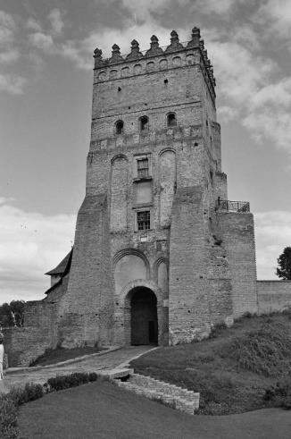
Вʼїздна вежа Луцького замку. Луцьк, Україна
Великодержавницькі ідеї в подальшому поширилися і на архітектуру нестоличних другорядних міст з особливими фунціями, зокрема, губернських, де з 1775 р. призначалася адміністративна установа ‒ колегіальний орган при губернаторі. Від початку ХІХ ст. в’їзди до губернських міст облаштовували монументами, які стверджували імперську ідею. У 1817 р. в Таганрозі на в’їзній площі по осі Олександрівської вулиці були зведені два класицистичні чотиригранні пірамідальні обеліски, увінчані невеликими кулями з гербами на призматичних постаментах.
На півдні імперії ‒ у Керчі напівкруглу площу у місці перетину двох міжселищних шляхів та початку однієї з головних у місті Феодосійської вулиці, прикрасили бронзові фігури грифонів, установлені на масивних призматичних п’єдесталах. Розгорнуті одна до одної міфічні істоти символізували історію стародавніх мешканців краю – кіммерійців, скіфів, сарматів.
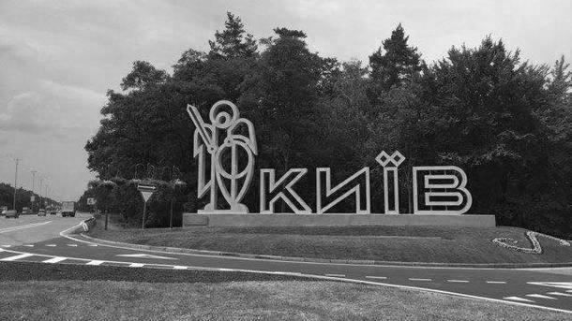 | 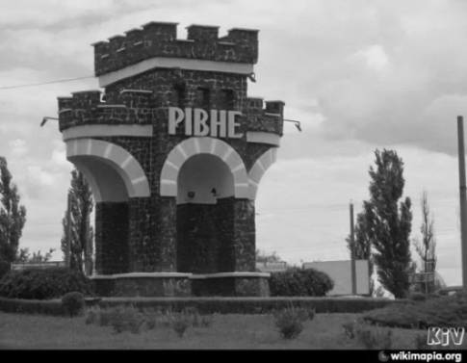 | 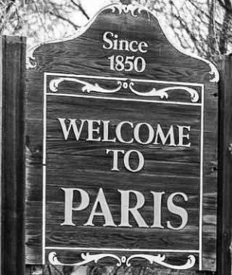 | 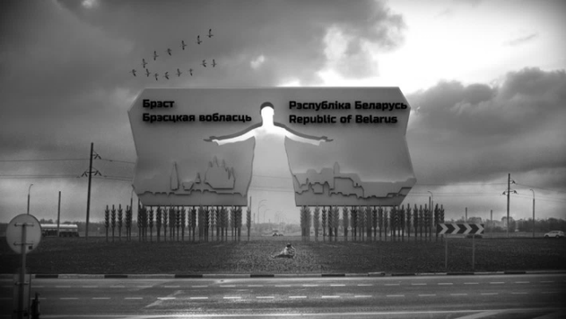
Знак міста «Київ» | Знак міста «Рівне» | Знак міста «Париж» | Вʼїздний знак до Республіки Білорусь
Традиція облаштування вʼїздів до міста залишається актуальною до нашого часу. Сучасні в’їзди у місто, розташовані зазвичай на відстані двох-трьох кілометрів від центру міста, надають про нього першу зорову інформацію і вносять до прилеглого природного середовища елементи міської культури.
Найчастіше вони представляють собою архітектурні форми з різним декором, скульптурою, живописом, шрифтовими елементами тощо. Типовими взірцями є капітально створені об’ємні написи – назви міста або району. Таким є, наприклад, східний та західний в’їзди до Києва.
Маючи умовно-позначальне значення, в’їзди подекуди реалізуються і як художній задум. Такі риси демонструють, наприклад, в’їди до столиці Грузії Тбілісі, які представляють архітектурні споруди, вкриті графічним рельєфом із зображеннями епізодів легенди про його заснування.
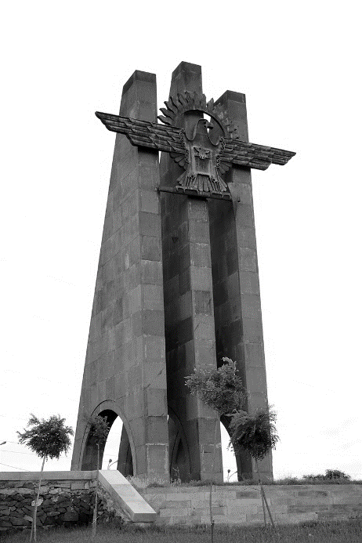
Врата-вʼїзд до Єревану. Вірменія
Мистецьким є також рішення в’їздів до столиці Вірменії Єревану, які реалізовані скульптурними формами трьох пілонів та композицій «Орел‒будівничий» та «Ваагн Вішапоборець», створених скульптором А.Арутюняном. На одному – неглибокий рельєф передає міф про давнього героя вірменського епосу Ваагна, який супроводжують закомпанові як частина загального образу рядки віршів. На іншому використано мотиви давньовірменського орнамента, яким традиційно прикроашають хачкари. Третій має зображення птаха, що парить у повітрі. В’їзд, розташований на випаленому кам’янистому плато, дуже типовому для гірських пейзажів Вірменії, вдало пов’язується засобами архітектурно-зображувального рішення з оточуючим простором, перетворюючи його на одухотворене середовище. Пустельна земля завдяки птаху, якого видно здалека, неначе оживає, отримує образний акцент, явно рукотворний і разом з тим по-сучасному технічний. Більш ніж 10-метровий розмах залізобетонних крил, сучасного будівельного матеріалу, сприяє «архітектурності» монументальної пластики та «скульптурності» сучасного зодчества.
Натомість в’їзди міст України, переважно створені за доби Радянського Союзу, тяжіють до емблематики та знаків, пов’язаних з героїчним минулим, історією краю, її природою, фауною. Так, обласний центр Рівне, що історично, з 1461 р. формувався як князівське місто волинського князя Семена Несвіцького, згодом його дружини Марії Ровенської, а далі, з 1518 р. – місцевих магнатів князів Острозьких, має на гербі зображенням брами із трьома воротами. Пластично-декоративна композиція, яка втілює конструкцію брами, знаходиться на в’їзді до міста з західного рубежа Рівного, в той час як на східному краї його прикрашає символічна колоподібна композиція, розташована на кільцевій розв’язці. За змістом вона відображає тему «міста-трудівника».
Традиційною в західноукраїнських землях є архітектурна форма у вигляді католицьких культових споруд – церков та каплиць. Такий в’їзд має місто Кристинопіль, утворене близько 1692 р. Феліксом-Казимиром Потоцьким, воєводою Краківським і коронним гетьманом Польщі. Впродовж століть (від 1609р.) воно було прив’язане до монастиря та костела Святого Духа. Отож фукнції в’їзду у місто (з південної сторони) відіграє п'ятикупольна церква Св.Володимира, збудована на місті дерев’яниого костела, який згорів близько 1703p.
Поширеними серед в’їздів міст України є також інформаційно-декоративні форми. Їх початок було покладено у 60-ті рр. ХХ ст., коли масово облаштовували відпочивально-ігрові майданчики, розташовані вздовж доріг СРСР. Нині вони демонструють суттєву застарілість ідейно-змістовних та творчо-образних рішень. Занижена якість скульптур ведмедів, оленів, персожів народних казок, демонструє певну конструктивну «незграбність» та естетичну неякісність таких задумів, їхнього виконання тощо.
Істотне місце серед образів сучасної інформаційно-декоративної пластики в Україні все ще належить «виробничій темі», яка була традиційною для виховної пропаганди радянського часу. В умовах модерної історії її наявність в сучасному архітектурному середовищі є не доречною. Однак, за відсутності новітніх вимог до облаштування та декору в’їздів міст в Україні, їхнє переобладнання залишається проблематичним.
Натомість досить яскрава архітектурна школа України, її традиції майстерності, ідеологія і розуміння модернових завдань, питомо дизайнерських рішень, залишає значну надію на позитивні зміну в цій ділянці у недалекому майбутньому, хоча на цьому етапі потреба у нових оригінальних композиційних рішеннях, включно із різноманітними новими пластичними формами, образотворчо-візуальними прийомами, залишається нагальним та актуальним завданням. Різно манітна за проблематикою, тема міської брами як обличчя міста, області, держави, має бути усвідомленою на кількох рівнях ‒ від історичного до сучасного, і від міфологічно-ідеологічного ‒ до ідейно-теоретичного і матеріально-праиктичного. Звернення до сучасного дизайну ‒ архітекурного, ландшафтного, предметного, є єдиним правильним рішенням даної прооблеми.

Замість післямови.
Впродовж довгої історії існування, брами виконували найрізноманітніші функції.
Частина оборонної споруда, у давнину брама здійснювала найважливішу функцію захисту мешканців міста від ворогів та загарбників.
Брама була символом влади, її вищих представників ‒ очільника держави, церковного глави. І хоча її символічність з часом перейшла у декоративність, брама на головному майдані міста унаочнювала державний центр, де саме відбувалися найважливіші громадсько-представницькі дійства – військові паради, урочисті зустрічі, церемонії, культово-релігійні процесії.
Міські брами відобразили історичні, етнічні, станові, професійно-фахові, економічно-виробничі аспекти життя міста та держави, їхні міжнародні зв’язки, економічні, політичні та культурні зносини із зовнішнім світом. Інформація, закладена у назву воріт, пов’язує історію міста, держави з історією людства.
Архітектурно-смислова домінанта міста – брама є своєрідним вектором його зростання, облаштування, районування. При розмаїтті планувальних систем та міських структур, вони об’єктивно залишалися елементом їхнього впорядкування.
Розташовані на шляхах, брами були знаками-позначками на міжнародних магістралях. Від початку розвивитку системи європейських шляхів, міські ворота отримували назви за напрямком міжнародного шляху, на який вони виходили. Така традиція утримувалася до Нового часу.
В Україні брами представлені практично усіма формами, які були притаманні для її історико‒еволюційного розвитку в Європі. Це двері, портали, ворота, брами, різновиди яких відобразили характерний для будівельно‒архітектурної культури цієї частини світу впродовж тисячоліть. Брама в Україні була частиною оборонної споруда, символом влади, позначала центр держав, була місцем проведення культово‒релігійних обрядів. Брами України втілили історичні, етнічні, станові, професійно-фахові, економічно-виробничі аспекти життя її мешканців, його зв’язки з адміністративними, політичними та культурними центрами світу. Архітектурно міські брами України унаочнили зростання, облаштування, районування багатьох міст країни, наблизивши їх історію до сьогодення.
Водночас історичному розвитку брами в Україні притаманна і своєрідність. З одного боку вона розвивалася в руслі європейської тенденції доби первісності ‒ як частина сакрально‒культового місця, святилища, та. за доби середньовіччя, як частина міської стіни‒мура. З іншого боку, їй була притаманна регіональна специфіка, яка позначилася ще за давньоруського часу у таких елементиах, як брама з церковною надбудовою. Такими, як відомо, були київські Золоті ворота.
Навіть у ХVІІІ ст., коли еволюція брамних отворів зазнала стандартизації в умовах виконання певних офіційних приписів і у волино-подільській, київській та причорноморській зонах зʼявилися брами-трафарети, які «тиражувалися» на всіх теренах Російської імперії і демонстрували ознаки «казенщини», «вимушеності», українські брами і в цей час відрізнялися індивідуальними рисами, як, наприклад, брама Заборовського у Києві. На такому тлі будівництво брам Київщини, Галичини, Волині та Поділля ХVІІІ‒ХІХ ст. з їх новаторськими рисами підтвердили існування регіональної традиції та високу місцеву архітектурну культуру.
Пам’ятки будівельного мистецтва та міської культури, брами України були невід’ємною частиною оборонного будівництва, яка несла у собі водночас важливе образне навантаження. В південно-західній частині України – на Волині, Поділлі та Галичині від ХІІ до ХVІІІ ст. традиції будівництва міських брам акумулювали досвід будівництва додержавного та давньоруського періоду, який підсумовував навички зведення фортець княжих дворів та міст-резиденцій, а також захисних споруд військових застав прикордонної порубіжної зони. В результаті еволюції таких споруд виникли презентаційно-парадні міські брами ХV – ХVІІ ст., які початково складали єдиний ансамбль з оборонними будівлями цих міст. Їх взірці збереглися на Рівненщині в Дубно та Острозі, на Хмельниччині у Кам’янці – Подільському, на Тернопільщині у Кременці, на Львівщині у с. Підгірці. В подальшому вони еволюціонували в бік оформлення брам типу тріумфальних арок, споруд-пам’ятників. Кожна із них є унікальним взірцем інженерно-будівельного мистецтва, документом епохи, пам’яткою міської культури. Об’єкти культурної спадщини України, міські брами дають уявлення про шляхи їх розвитку, вікові інженерно-будівельні та архітектурно-художні традиції. Вони є вагомим вкладом у європейську та світову культуру.
В сучасних умовах, коли ідея міської брами потребує нових дизайнерських рішень, традиційно актуальними залишаються, притаманні цій архітектурній формі монументальність, святковість, емоційна піднесеність.

БРАМА У ПРОСТОРІ І ЧАСІ
Анотація.
Впродовж тисячоліть двері та брами були предметом інженерно-технічної та будівельно‒архітектурного практики. Роль брами як входу‒виходу архітектурної споруди є предметно-матеріальним та духовно-смисловим феноменом, який універсально поєднує фундаментальні складові світобудови: внутрішнє і зовнішнє, індивідуальне і громадське, особисте і суспільне, історичне і модерне. Поряд з утилітарним застосуванням, брами, як показало дослідження, виявилися обʼєктом різнобічного філософсько-світоглядного осмислення, ідеологічних міркувань, державницько-представницьких презентацій, а подекуди, навіть, містичних маніпуляцій. Двері та брами піддавалися технологічно‒виробничим змінам, підлягали переобладнанню внаслідок технічного прогресу, зазнавали конструктивно-стилістичного переформатування внаслідок економічних вигод, втілювали різноманітні естетичні смаки, відповідно до змін та потреб часу. Брама, як і інші витвори людської думки, є одним із предметних утілень культури.
Брамний отвір, який виконує розмежувально‒обʼєднувальну функцію, організовує та зонує територію, врівноважує та врегульовує простір, створює середовище і впливає на його візуальне сприйняття. Отвір-брама належить до об’ємно-просторових форм. У системі історичних міст брама втілює сукупно їх матеріальні та духовні складові. У «побутово-прикладному» сенсі ‒ отвори-двері житлового приміщення визначають комфорт та естетику людського побуту. У масштабах сучасного буття брама ‒ двері міста ‒ візуально унаочнюють архітектурно-образні задуми, ідеї та рішення. Брама ‒ є важливим, нині дещо втраченим з точки зору значності, елементом архітектури.
В сучасних умовах двері, ворота, брами ‒ предмет утилітарний, практичний, побутовий. У такій якості він підлягає широкому застосуванню у сфері дизайну, як архітектурного ‒ градобудівного, ландшафтного, середовищного, так і побутово‒житлового : дизайну екстерʼєру та інтерʼєру. В умовах зростання естетичних запитів споживачів, роль вхідних та внутрішніх брам і дверей, зростає. Отже, окрему ділянку застосування дверей та брам складає предметний дизайн, що охоплює аспекти від промислового дизайну, з його різноманітними сферами застосування, до футуристичного, орієнтованого на майбутнє. Брами, ворота, двері ‒ важлива складова сучасного дизайну середовища та інтерʼєру.
Результати досліджень історичного розвитку брам показав, що отвори — прорізи у стіні для входу та виходу, є обов’язковою функціональною частиною будь-якої споруди. Їх конструктивне та смислове розмаїття впродовж історії розвитку людського середовища знайшло утілення у різних типах дверей, порталів, воріт, брам. У типології отворів визначальне значення мають так, критерії як місце розташування, величина брами, її конструкція, призначення, змістовоно‒смислове навантаження, еволюція форм. Найпростішою формою є міжкімнатні двері, призначені для проникнення з одного внутрішнього приміщення до іншого, які мають стулку для закриття отвору. Більш фундаментальними є вхідні двері будинку, житлового приміщення. Вони є прототипом порталу — архітектурно оформленого прорізу для головних дверей великої споруди громадського призначення. Портал, згідно його значеннєвій латинській основі — porta — поєднує поняття «двері» та «ворота». Тип отвору, який має назву «ворота» — передбачає широкі двері зі створами для в’їзду та проходу, зазвичай звернуті у двір. Етимологія слова, що походить від «воротити» та «поворот», від технічного обертання стулок воріт на петлях, свідчить про функцію воріт обмежувати доступ на певну територію.
Архітектурно облаштований проріз у стіні-огорожі укріпленими дверями-стулками для запирання, позначений монументальними та оборонно-захисними формами, відповідає визначенню «брама». На відміну від воріт, брама може мати декілька проїздів для транспорту та проходів для пішоходів. Як архітектурно-будівельний та інженерно-конструктивний елемент, брама може розташовуватися окремо, без стіни та огорожі, у вигляді прогону, арки, тунелю і виконувати не тільки захисну функцію, а й декоративну, репрезентативно-парадну. Брама у вигляді арки, від давнини призначалася для вшанування пам’яті певної події або особи, зазвичай державного діяча.
Історичний розвиток брами-арки свідчить про її смислове навантаження спочатку як воріт культово-репрезентативного призначення (умовна межа між «нижнім» – профанним та «верхнім» – сакральним світом), згодом – як культово-парадних (майданчик для громадських зборів, народних свят, привітання переможців військових походів, чемпіонів спортивних змагань тощо), далі як парадно-репрезентативних (тріумфи полководців та представників вищої влади), і, нарешті, як арок Слави та арок Перемоги (політичні свята громадського змісту). Декоративно-репрезентетивним різновидом такої споруди стало оздоблення садибних, палацових, фортечних комплексів; локалізаційно-вказівним – брамні в’їзди до міст. Брами-арки «нової традиції» поєднали ідею меморіальної споруди та пам’ятника. Впродовж багатьох століть двері, портали, ворота, брами отримували різний зміст, який в той чи інший спосіб втілювався у конкретних способах світобачення і визначали функції брами в той чи інший період її існування.
Культурологічно‒мистецтвознавчий інструментарій сучасної наукової бази дозволяє розглянути браму як явище, культурно‒історичні виміри якого суттєво вплинули на її функціонально-практичне призначення та змістовно‒художню форму. Цей аспект розкриває осмислення брами у категоріях буття і часу. Інтерес до феномену брами, яка донині не була окремим предметом наукових студій, полягає у можливостях аналізу та інтерпретації її утилітарних, історико-культурних, мистецьких та символічних змістів. Саме це пропонує дане дослідження.
MykhaiIova Rada
THE GATEWAY IN SPACE AND TIME
Annotation.
For millennia, doors and gateways have been the subject of technical engineering, construction and architectural practice. The role of the gate as an entrance and an exit of an architectural structure is a substantive, material and spiritual-semantic phenomenon that universally combines the fundamental components of the universe: internal and external, individual and public, personal and social, historical and modern. Along with utilitarian use, the gateways, as research has shown, have been the object of versatile philosophical and ideological thinking, ideological considerations, state-representative presentations, and in some cases, even mystical manipulations. Doors and gateways were subjected to technological and production changes, to re-equipment due to technical progress, to structural and stylistic reformatting due to economic benefits, embodied a variety of aesthetic tastes, in accordance with the changes and needs of the time. The gateway, like other works of human thought, is one of the subject embodiments of culture.
The gateway opening, which performs the demarcating and integrating function, organizes and zones the territory, balances and regulates the space, creates the environment and influences its visual perception. The opening-gateway belongs to the three-dimensional forms. In the system of historical cities, the gateway embodies their material and spiritual components together. In the "household-applied" sense, the openings-doors of a residential space determine the comfort and aesthetics of human life. On the scale of modern life, the gateway – the doors of the city – visually illustrate architecturally-shaped conceptions, ideas and solutions. The gateway is an important, now somewhat lost in terms of significance, element of architecture.
In modern conditions, doors, gates and gateways are utilitarian, practical, and household items. As such, it is subject to wide application in the field of design, both architectural and urban planning, landscape, environmental, and residential: exterior and interior design. In the context of growing aesthetic demands of consumers, the role of entrance and internal gateways and doors is growing. Therefore, a separate area of ​​application of doors and gates is the subject design, covering aspects from industrial design, with its various fields of application, to futuristic, future-oriented. Gateway, gate and door are important components of modern design environment and interior.
The results of studies on the historical development of gates have shown that openings-holes in the wall for entry and exit, are a mandatory functional part of any structure. Their constructive and semantic diversity throughout the history of the human environment has been embodied in different types of doors, portals, gates and gateways. In the typology of openings, criteria such as the location, the size of the gate, its design, purpose, content and meaning, and the evolution of forms are crucial. The interior door is the simplest form, intended for entry from one interior to another, which have a shutter to close the opening. The entrance doors of the house, residential premises are more fundamental. They are the prototype of a portal – an architecturally designed opening for main doors of a large public building. Portal, according to its Latin meaning – porta – combines the concept of "door" and "gate". The type of opening, called the "gate", involves wide doors with openings for entry and passage, usually facing the yard. The etymology of the Slavic word "vorota" (a gate) comes from "vorotiti" (to turn) and "povorot" (a turn), from the technical rotation of the gate flaps on hinges, indicating the function of the gate to restrict access to a certain territory.
Architecturally, the opening in the wall-fence is equipped with reinforced doors-sashes for locking, marked with monumental and defense-protective forms, corresponds to the definition of "gateway". Unlike a gate, a gateway can have multiple passageways for vehicles and passageways for pedestrians. As an architectural, construction, and engineering element, the gateway can be located separately, without walls and fences, in the form of a girder, arch, tunnel and perform not only a protective, but also a decorative, representative, and ceremonial function. An arch gateway, from ancient times, was meant to commemorate an event or person, usually a statesman.
The historical development of the arch gateway testifies to its semantic loading at first as a gate of cult-representative purpose (conditional boundary between the "lower" – profane and "upper" – sacred world), then – as a cult-ceremonial (playground for public gatherings, national holidays, congratulations to the winners of military campaigns, champions of sports competitions, etc.), further as ceremonial representations (triumphs of generals and representatives of higher power), and finally, as the Arch of Glory and the Arch of Victory (political festivals of public content). Decorative and representative type of such construction was the decoration of manor, palace, and fortress complexes; localization-index – gateway entrances into cities. The arch gateways of the "new tradition" combined the idea of a memorial structure and a monument. For many centuries, doors, portals, gates, and gateways have obtained a variety of content that, in one way or another, was embodied in specific ways of world view and defined the function of the gateway in one or another period of its existence.
The cultural and artistic toolkit of the modern scientific base allows us to consider the gateway as a phenomenon, which cultural and historical dimensions have significantly influenced its functional and practical purpose and its meaningful artistic form. This aspect reveals the understanding of the gateway in the categories of being and time. The interest in the gateway phenomenon, which has not been a separate subject of scientific research until now, lies in the possibilities of analyzing and interpreting its utilitarian, historical, cultural, artistic, and symbolic meanings. This is what this study suggests.

Наукове видання

Михайлова Рада Дмитрівна

БРАМА У ПРОСТОРІ І ЧАСІ

Монографія

Редактор
Дизайнерське оформлення обкладинки
Відповідальний за поліграфічне видання
Ілюстрації К.Чверкалюк
Коректор

Підп.до друку 27.03.2019 р. Формат 1/16
Ум. друк.арк. Облік.вид.арк. Тираж 300 пр. Зам.

Видавець і виготовлювач Київський національний університет технологій та дизайну
Вул. Немировича-Данченка, 2, м.Київ-11, 01011

Свідоцтво субʼєкта видавничої справи ДК № 993 від 24.07.2002

Створені у 1788–1791 рр. архітектором К. Г. Лангхансом.
Створена у 1806–1837 рр. архітектором Ж. Ф. Штальгреном.
«Врата Небесного спокою» знаходяться у північному куті площі одноіменної назви.
«Тріумфальні ворота» побудовані архітектором В. В. Стасовим у 1827-1834 рр. в стилі ампір, скульптурне оздоблення С. С. Пименова, В. І. Демут-Маліновського, П. К. Клодта.
Відновлені 1982 р.; нині розташовані у Золотоворітському сквері на розі вулиць Володимирська та Ярославів вал.
Уподібнення міста діві має корені в загальноєвропейській, у витоках – середземноморській традиції, яка ґрунтувалася на тому, що у європейських мовах – грецькій, латинській, французькій, німецький – слово «місто» – жіночого роду. Див.: Аверинцев С.С. К уяснению смысла надписи над конхой центральной абсиды Софии Киевской // Древнерусское искусство: Художественная культура домонгольской Руси. – М., 1972.
Киевский календар : [Режим доступу] http://calendar.interesniy.kiev.ua/Event.aspx?id=315
Голобуцкий В. Дипломатическая история освободительной войны украинского народа 1648‒1654 гг. – К., 1962.
Шевченківський словник: в двох томах. – Т. 1. – К., 1976. – С. 223-224.
Смірнова Д. Збереження міської історичної забудови – важливе завдання сучасної містобудівної практики // Українська академія мистецтва. Дослідницько-та науково-методичні праці. – Вип. 19. – К., 2012. –С. 344‒348.
Цигічко С. П. Задачі реновації архітектурно-ланшафтного середовища великих і найбільших міст україни /Коммунальное хазяйство городов.– 2007.‒ № 74.– С.457‒464; Кадін В.О. Конспект лекцій з дисципліни «основи реконструкції історичних міст»для студентів 5 курсу архітектурного напрямку 6.060102.–«Архітекура».–Харків, 2008.– 64 с.
Adams R. The Evolution of Urban Society: Early Mesopotamia and Prehistoric Mexico.‒ Chicago: Aldine, 1966.
Баранов Н. В. Композиция центра города.–М.,1964; Рожко М. Ф. Міста, дерев’яне будівництво, наскельні та оборонні споруди Карпат ІХ–ХІV ст. // Етногенез та етнічна історія населення українських Карпат.–Т.1.– Археологія та антропологія.–Львів: Інститут народознавства НАНУ, 1999.– С.407; Пламеницька О. А. Кам’янець-Подільський.– К., 2004; Михайлова Р. Д.Художня культура Галицько-Волинської Русі.– К., 2007.
Д. Н. Ушаков. Толковый словарь.‒ М., 1935; Кантор А. Пластичность // Творчество. ‒ 1973. ‒ № 9; Hetzer Th. Vom Plastischen in der Malerei // Aufsätze und Vorträge. ‒ [Bd] 2. ‒ Lpz., [1957]. ‒ S. 131—69.
Всеобщая история архитектуры: в 12 томах / Гос.комитет по гражданскому строительству и архитектуре при Госстрое СССР, Научно-исследователльский институт теории, истории и перспективных проблем сов.арх‒ры.- Ленинград; Москва: Изд‒во литературы по строительству, 1966‒1977; Всеобщая история искусств в 6 томах/ Академия художеств СССР, Институт теории и истории изобразительных искусств. ‒ М.: Гос.издательство «Искусство», 1956‒1966.
Вечерський В. В. Спадщина містобудування України: Теорія і практика історико-містобудівних пам’яткорохоронних досліджень населених місць. – К.: НДІТІАМ, 2003; Водзинський Є. Є. Питання охорони містобудівної спадщини // Архітектурна спадщина України. – К.: НДІТІАМ, 1994; Колосок Б. В., Вечерський В. В. Полтава: Наследие и современность //Строительство и архітектура. –1986. – № 11. – С.9–11; Ленченко В. О. Гетьманский замок у Чигирині // Пам’ятки України: історія та культура. – 1994. – № 3–6. – С.63‒68; Логвин Г. Н. Чернигов, Новгоролд-Сиверский, Глухов, Путивль: Изд.2, доп. – М.: Искусство, 1980; Пламеницька О. А. Кам’янець-Подільський. Деякі пропозиції до проблеми наукової регенерації // Пам’ятки України. – 1988. – № 1. – С. 20 ‒ 21; Трегубова Т.О., Мех Р.М. Львів: Архітектурно-історичний нарис. – К.: Будівельник, 1989; Михайлова Р.Д. «Луцькі ворота» Дубна // Історико-культурна спадщина Дубна: правові, історичні, мистецькі та музейні аспекти. ‒ Дубно, 2008. ‒ С.136‒140; Михайлова Р.Д.Середньовічні брами України як обʼєкт культурно‒мистецького вивчення //Мистецтвознеавство України.Збірник наук.праць. ‒ Вип.11. ‒ К., 2010. ‒ С.195‒205.
Нікітенко М. М. Літургійна символіка входу у сакральному просторі Києво-Печерського монастиря // Могилянські читання – 2003.– К., 2004. – С. 264–272.
Тимофієнко В. І. Брами, огорожі й ворота у забудові південних міст. – К., 1994.– С. 5.
Философские категории [Режим доступа] http://filosof.historic.ru/books/item/f00/s00/z0000000/st032.shtml
Снегов С. Кольцо обратного времени / Составитель и автор вступительной статьи Е. Брандис, В. Дмитриевский. – Л.: Лениздат, 1977. – С. 11-270.
Даниэль С.М. Искусство видеть.–Ленинград, 1990. – С.64–66.
Даль В. Толковый словарь живого великорусского языка. – Т.1. – А-З – М.:Русский язык, 1981. ‒ С.418.
Відейко М. «Шумерський слід» в трипільській архітектурі? [Режим доступа] http://www.trypillia.com/index.php?option=com_content&view=article&id=34:q-q-&catid=27:archaeology&Itemid=30 Історія українського мистецтва: В 6-ти тт. ‒ Т. І. ‒ К.: Мистецтво.1966. ‒ С.30.
История слова «дверь» [Режим доступа]: http://dvermezhkom-service.ru/art2/raznoe-o-dveryah/istoriya-slova-dver.html
Этимологический словарь Макса Фасмера [Режим доступа] http://www.slovopedia.com/22/194/1631875.html
Історія українського мистецтва: В 6-ти тт. ‒ Т. І. ‒ К.: Мистецтво, 1966. ‒ С. 30.
Ястребицкая А. Л. Западная Європа ХІ ‒ ХІІІ векав (Эпоха. Быт. Костюм).– М.: Искусство, 1978. – С. 43.
Вейс Г.История цивилизации: Иллюстрированная энциклопедия в 3-х тт. Архитектура, вооружение, одежда, утварь. ‒ Т.І. Классическая древность (до ІV в.). – М.: ЗАО Издательство ЭКСМО-Пресс, 1998. ‒ С.655 ‒ 656.
Вейс Г. История.., Т.1. ‒ С.662.
Ястребицкая А. Л. Западная Европа.,с.43.
Пеленський Й.Г. Древнєруський княжий двір. ‒ Львів, 1950 // НА ІА НАНУ. ‒ Ф.12/311.
Моран Анри де. История декоративно-прикладного искусства. ‒ М.: Искусство, 1982. ‒ Іл.569, 570.
Вейс Г. История цивилизации. ‒ Т.3.Новое время (ХІV ‒ ХІХ вв.), с. 33.
Ястребицкая А.Л. Западная Европа…, с. 43.
Пеленський Й. Г., Древнєруський княжий двір, с. 205.
Жолтовський П.М. Художнє життя на Україні в ХVІ ‒ ХVІІІ ст. ‒ К.: Мистецтво,1983. – С.32.
Цитується за виданням: Жолтовський П. М. Художнє життя.., с. 32 ‒ 34.
Повна назва книги «Ифика ієрополитика или философия нравоучительная символами и пріудобленіями изъяснена к наставлению и пользе юным».
У зв’язку із попитом книга неодноразово перевидавалася, в тому числі у Петербурзі 1718,1728, 1729 рр., у Львові 1760 р, у Москві та Відні 1790 р.. що обумовило в них різну кількість ілюстрацій.
Попович М. В. Нарис історії культури України // Пізнє українське бароко. Архітектура і живопис. – К.,1998. – С. 263 ‒ 284.
Двері з зображенням Карпократа зберігалися у Національному музеї українського мистецтва в Києві.
Жолтовський П. М. Художнє життя.., с. 33.
Этимологический словарь Макса Фасмера; [Режим доситупа] https://gufo.me/dict/vasmer
Хейзинга Й. Осень средневековья. – М.: Наука, 1988. – С. 480.
Хейзинга Й. Осень …, с. 95-96.
Іпат – візантійський консул.
Банк А.В. Художественные связи Византии и сопредельных стран (по материалам прикладного искусства ХІ – ХІІІ вв.) // Культура Востока. Древность и раннее средневековье.– Ленинград: Искусство, 1978. – С. 92-93.
Matthiae G. Le porte bronzee byzantine in Italia.– Roma,1971; Frazer M. Church Doors and the Gates of Paradise: Byzantine Bronze Doors in Italу. – DOP, 1973.– № 27. – P.147–162; Банк А. В. Некоторые письменные свидетельства о художественной обработке металла в Византии в ХІ в. // Античная древность в средние века. – Сборник 10. – Свердловск, 1973. ‒ С. 275– 178; Банк А.В. Художественные связи.., с. 92-93.
Всеволожская С. Н. Венеция. – М.: Искусство,1969. – С. 26-27.
Всеволожская С.Н. Венеция.., с. 26.
Моран Анри де. История декоративно‒прикладного искусства. ‒ М., 1982. ‒ С. 279–280.
Гнезненські двері мали дві стулки. Див.: История Польши В 3-х тт.и‒Т І. ‒ М.,1956. ‒ С.93.Світлина на вклейці.
История искусства Средние века. Возрождение. Под ред.. Ц. Г. Нессельштраус. ‒ М., 1982. ‒ С.51.
История Польши, т.І, с.93, світлина на вклейці.
Св. Войцех-Адальберт Празький, проголошений католицьким святим. У 1997 р. до тисячоліття мучеництва Войцеха-Адальберта був присвячений візит папи Іоанна Павла ІІ до Чехії, а у Калініградській обл. в Росії на місці, де святий прийняв смерть – у 10 км від м.Балтійська, встановлено хрест.
История искусства..,с.188.
Розміщення всіх композицій на головному східному порталі навпроти входу, змусило перенести на південну сторону твори Андреа Пізано. Див.:История искусства.., с.189.
З 1990 р. оригінал дверей знаходиться у Музеї Dell'Opera Museo Del Duomo.
Горянов В. Джакомо Манцу. – М., 1972. – С. 26.
У подальшому серія творів 30-60-х рр. отримала спільну назву «Розіп’яття».
В переважній більшості притаманний для громадських споруд.
Bazin G.The history of world sculpture.–London, 1970.
Православні церкви уникали скульптури як язичницького минулого. Їх відрізняла паперть – майданчик або крильце перед входом з відкритим порталом або навісом.
Дмитриева Н. А. Краткая история искусств. Очерки. – Вып.1. От древнейших времен до ХVІ в. – М.,1968. – С. 173.
За іншою версією – 1135 р.
История искусства…, с. 46-49.
Зважаючи на те, що споруда Сен-Дені неодноразово руйнувалася: вона постраждала від Гугенотських війн, Сторічної війни, збройних виступів ХVІІІ ст., скульптурні зображення королів у монаршій усипальниці були знищені. Під час Великої Французької революції абатство було частково зруйноване і пограбоване. Докладніше див.: Сен-Дені [Режим доступа] http://www.nice-places.com/articles/europe/france/340.htm
История искусства, с.59.
Вітражне убранство Амьєнського собору було зруйноване у ХVІІІ ст. Під час революції громадяни, натхненні лозунгом Вольтера «Убий гадюку!», перебили усе скляне оздоблення каміннями з вуличної вимостки. Повну руйнацію вдалося зупити завдяки втручанню впливових городян. Отож втрати виявилися дещо меншими, ніж ті, які зазнав собор Паризької Богоматері, який поборники рівності й братерства розтрощили вщент. Під час І Світової війни Амьенський собор опинився у безпосередній близькості до лінії фронту і у нього кілька разів потрапляли прицільно випущені снаряди. До ІІ Світової війни, коли його цінність отримала належне світове визнання, мешканці міста почали активно захищати свій історичний спадок: фасади собору були укріплені мішками з піском і руйнувань вдалося уникнути.
Літопис Руський за Іпатським списком.Переклав Л.Махновець.- К., 1989. – С. 418.
Раппопорт П.А.Зодчество Древней Руси. – Ленинград, 1986. ‒ С.57.
Мицько І.З. До історії Львівських церков // Львів : Історичні нариси. –Львів, 1996. – С.90.
Михайлова Р.Д. Художня культура Галицько-Волинської Русі.- К., 2007. ‒ С.132 ‒148.
Тяжелов В. Н. Искусство Средних векав в Западной и Центральной Європе// Малая история искусств. – М., 1981.
Портик також мав розпис, який не зберігся.
У зазначеному соборі мотив «древа Єсея» відтворено в іспанському мистецтві вперше.
Тяжелов В.Н. Искусство.., с. 55.
Поховані у соборі; також у ньому похований папа римський Климент ІІ.
У правому трансепті Пармського собора знаходиться також одна із ранніх робіт майстра – «Зняття з хреста» 1178 р.
Тяжелов В. Н. Искусство.., с. 54.
Докладніше, див.: Михайлова Р.Д.Художня культура.., с. 309 ‒ 411.
Збудований Ярославом Осмомислом у ХІІ ст.
Крвавич Д. Нововідкрита пам’ятка давньоруської скульптури // Образотворче мистецтво. –1982. – № 2. – С.30 ‒ 31; Воробьева Е.В.Рельеф с драконом из Галича // Советская археология. – 1981. – № 1. – С. 209 ‒ 218; Вуйцик В. С. Новый памятник древнерусской белокаменной резьбы // Памятники культуры. Новые открытия. – Ленинград, 1984. – С. 212 ‒ 215.
Літопис Руський..,1989, с. 418.
Літопис Руський ..,1989, с. 447.
І. Толстой, Н. Кондаков, М. Каргер, А.Банк вважали їх візантійськими і датували ХІІ ст., С. Беляєв – VІІІ–ІХ ст., Г.Бочаров – руськими, А. Поппе – візантійсько-європейськими. Див.: Михайлова Р.Д. Художня культура..,с. 213 ‒ 242.
Горячее лето 1240-го; [Режим доступа] http://radilov.ru/content/view/419/1/
Рыбаков Б. А. Русское прикладное искусство. ХІ ‒ ХІІІ веков. –Ленинград, 1971. – С. 48; за іншим датуванням – ХІ ‒ ХІІІ ст. Див.: Художественно-эстетическая культура древней Руси ХІ–ХVІІ веков. – М., 1996. ‒ С. 162.
Вагнер Г. К. Декоративное искусство в архитектуре Руси Х – ХІІІ векав. – М., 1964. – С. 16. ‒ Табл. 22; Рыбаков Б. А. Русское прикладное искусство, с. 48.
Вагнер Г. К. Декоративное искусство.., с. 16.
История Польши.., т.І, 1956, с. 93; світлина на вклейці.
Тресиддер Дж. Словарь символов. – М.: Фаир-ПРЕСС, 1999. – С.189.
Див.: Europas Mittle um 1000. Theiss Verlag.– Gamburg, 2000. ‒ Bend 1. ‒ Katalog. ‒ S.453.
Моран А. История.., 1982, с. 279.
В подальшому потрапили до Троїцького собору м. Олександрів, де були встановлені на західному порталі. Мають пряму форму, складену із чотирьох частин. Див.: Николаева Т. В. Тверкие двери Х1V ст.// Средневековая Русь.– М., 1976. – С. 271.
Бобков К. В., Шевцов Е. В. Символ и духовный опыт Православия. – М., 1996. – С. 25 ‒ 49.
Лазарев А. Г. Справочник архітектора. Серия «Строительство и дизайн». ‒ Ростов‒на‒Дону, 2009. ‒ С.11.
Наприклад, Празький Град в Чехії, Альгамбра в Гранаді в Іспанії.
Наприклад, монастир Святої Катерини на Синаї, Гегерд у Вірменії.
Наприклад, Архангельське й Останкіно у Росії.
Версаль у Парижі, у Франції.
Історія українського мистецтва: у 5 тт.– Т.1. Мистецтво первісної доби та стародавнього світу. – К., 2008. – С. 28.
Пропп В.А. Исторические корни волшебной сказки. – Ленинград, 1946. – С. 267.
Евсюков В.В. Мифы о Вселенной. – Новосибирск: Наука, 1988. – С.57-78.
А.Эванс ; [Режим доступа] http://www.velib.com/read_book/ionina_nadezhda/100_velikikh_dvorcov_mira/dvorec_carja_minosa_na_krite/
Телицын В. Л., Багдасарян В. Э., Орлов И. Б. Символы, знаки, эмблемы. Энциклопедия. — М, 2005.
Дані підтверджуються дослідженнями палаців Малії й Като-Закро.
Нині місто Хорсабад у Іраку.
Ладыгин М. Б., Ладыгина О.М. Шеду // Краткий мифологический словарь. — М., 2003.
Шеду з палацу Саргона ІІ вагою 21 тону кожний, нині знаходяться у Луврі, Париж (Франція).
Згадані у Гомера в оповіді про царя Агамемнона та Ореста.
Руїни Священного палацу зберігалися до початку ХХ ст., де на півночі міста починалася стіна Іраклія (в подальшому Текфур-Сарай – палац Палеологів). У 1150 р. імператор Еммануїл Комнен обрав резиденцією Влахерн, частину якого складав Текфур-Сарай.
В палаці існували і ніші тронні зали.
Таку техніку використовували і в Давній Русі, замінивши мармур цеглою-плінфою.
Нині знаходиться у центрі Пекіна, з 1925 р. – музей. Отримав таку назву через обмеження доступу, зокрема іноземцям, які вперше ступили на територію палацу лише у ХХ ст.[Режим доступа] http://tsn.ua/svit/palac-kitayskih-imperatoriv-u-pekini-obikrali-na-150-mln-dolariv.html
Насправді палац налічує 8707 кімнат.
Фараон [Режим доступа] http://alexhistory.narod.ru/World/Hronology/Titles/Faraon_of_Egypt.htm
Існували також, ворота дипілонські (грецьк.di – два, pylon- вхід, ворота), тобто подвійні. У Афінах знаходилися на дорозі на Елевсин.
Пучков А. А. Очерки о древних и раннесредневековых городах. К поэтике античной архитектуры. ‒ К., 2006. ‒ С. 172.
Флиттнер Н. Д. Культура и искусство Двуречья и соседних стран.– М.–Ленинград, 1958. – С. 32 ‒ 33; 274 – 275.
Всеобщая история архитектуры в 12 томах. – М. ‒ Ленинград, 1966‒1977. ‒ Т.І ‒ ІІ.–Кн.1.– С.135. – Іл.110, 111 (ансамбль Афінського Акрополя, реконструкція); с. 142, іл.118, 119 (Пропілеї).
Справочник архітектора, 2009, с.270.
Докладніше, див.: Словник античності.- М.; Берлин: Прогресс, 1989. – С.465.
Шуази О.История архитектуры: в 2-х тт.– М.:Академия архитектуры, 1935. – Т.1. – С.177.
Такі ворота символізували перехід до «царства мертвих».
Інша назва ‒ «топ», що перекладається як «тілохранительниця». Відомі нині топи, що розташовані групами по всьому Індостану та на островах, належать різним епохам.
Індійські ступи поділяються на ступи-релікварії, де зберігають попіл від тіл або мумій діячів буддизма, та ступи-меморіали, які увічнюють події історії буддизма.
Найчастіше «аватара» стосується Вішну, якому належить десять основних проявів та множина неосновних, однак поширюється також на Будду, Раму, Ганешу. Описи аватар надають тексти Пуран, за якими аватара Вішну теологічно значніша за інші. Див.: Bryant Edwin Francis. Krishna: A Sourcebook.–Oxford University Press US, 2007. – P. 18; John A. Grimes. Ganapati: Song of the Self. – New York: State University of New York Press: Albany, 1995. – PP. 100—105.
Пам’ятки Санчі, які століттями занепадали, наново відкриті та описані англійцями у 1818 р. У 1989 р. вони анесені до Списку всесвітнього спадку ЮНЕСКО.
Занесений до списку Всесвітнього спадку ЮНЕСКО у 1986 р.
Вуд Дж. Солнце, Луна и древние камни / Пер.с англ. – М.: Мир,1981; Браун П. Стоунхендж. Загадки мегалитов / Пер.с англ. – М.,, 2010.
Burl A. The Stonehenge People. – London, 1987; Хокинс Дж.,Уайт Дж. Разгадки тайны Стоунхенджа / Пер. с англ. – М., 1973.
Первоэлементы // Хранилище эзотерических знаний [Режим доступа] http://www.all-magic.ru/modules.php?name=encyclopedia&op=content&tid=5373
Один з обелісків Карнака нині височить на пляс де ла Конкорд в Парижі, куди її у 1829 р. надіслав віце-король Єгипта Мохаммед Алі в подарунок французькому королю Карлу Х.
Дмитриева Н А. Краткая история.., с. 66 ‒ 69.
Дмитрева Н. А. Краткая история.., с. 79.
Попович М. В. Мировоззрение древних славян. – К., 1985. – С. 51 ‒ 52.
Лидов А. Образ Небесного Иерусалима в восточнохристианской иконографии. Иерусалим в русской культуре. – М., 1994. – С.16.
Сорокин А., прот. Введение в Священное Писание Ветхого Завета. – К., 2003.
Переклад автора (Р.М.).
До собору ведуть п’ять дверей, окрема ‒ крайня права ‒ «Ювілейна», яку відкривають лише у ювілейні роки. Вперше такий рік був проголошений у 1300 р. папою Боніфіцієм V III, про що розповідає фреска роботи Джотто.
Невелика купольна каплиця з жовто-рожевого мармуру (6 х 8 м) знаходиться у центрі Ротонди Храма Воскресіння Христова у Єрусалимі (Ізраїль).
Мирське ім’я – Микита Мінін (1605 ‒ 1681), сьомий московський патріарх, який мав офіційний титул Великого Государя.
Иоаннисян О. М. Зодчество древнего Галича и архитектура Малопольши // Archaeologica Cаrpatica. –1988. –Tom XXYII. – S.186.
Асєєв Ю.С. Вказ.праця, с. 153.
Назву дістав за місцем останнього перебування у містечку Богородчани на Івано-Франківщині у церкві Св.Трійці після закриття Скиту Манявського австрійським урядом у 1785 р. Нині знаходиться у Національному музеї ім. А.Шептицького у Львові.
Зілінко Р. Жовківський іконостас Івана Рутковича// Українські іконописці і малярські осередки [Режим доступа]. http://risu.org.ua/ua/index/spiritual_culture/icon/icons_articles/34234/
[Алеппский П.] Путешествие антиохийского патриарха Макария в Россию в половине ХУІІ века, описанное его сыном, архидиаконом Павлом Алеппским. – М., 1897. – Вып. 2.
Художественно-эстетическая культура.., с. 99.
Нікітенко М.М.Літургійна символіка.., с. 264 ‒ 272.
Попович М.В. Мировоззрение.., с. 51 ‒ 52.
Попович М. В. Мировоззрение.., с. 51.
Пор. з сучасними уявленнями про засхисну силу «синього вічка» для домівок та живих істот у країнах Євразії, зокрема, Турції.
Попович М. В. Мировоззрение.., с. 51.
Нікітенко М. М. Літургійна символіка.., с. 264.
Історія української культури: в 5-ти тт.Під ред. Патона Б.Є.–Т.2. – К., 2001. –С.838–838.
Художественно-эстетическая культура, с. 111; Нікітенко М. М. Літургійна символіка.., с. 264 –265.
Матье М.Э. Тексты пирамид – заупокойный ритуал (О прядке чтения текстов) // Избранные труды по мифологии и идеологии древнего Египта.–М., 1996 – С. 41– 47; прим. на с. 68, с. 69.
Ювалова Е. Синтез архитектуры и скульптуры в западном хоре собора в Наумбурге // Искусство Запада. – М., 1971. – С. 33 ‒ 45.
Вебер Макс. Релігійні засади світського аскетизму / Протестантська етика і дух капіталізму [Режим доступа] http://reformed.org.ua/3/34/6/weber
У російській мові «растворять». Див.: Даль В.Толковый словарь .., т.1., с. 245 ‒ 246.
Докладніше, див.: Відейко М.Ю. Причини виникнення та розвитку трипільських протоміст [Режим доступа] http://www.tovtry.km.ua/ua/history/statti/prychyny_vynyknennja_trypilskih_protomist.html
Майданецьке – 270 га, Доброводи – 250 га, Талянки – 400 га.
Михайлова Р.Д…..Історія мистецтв, т.1.
Слово «місто» має різні тлумачення, зокрема, «місце, окреслене на землі; таке, що має різні призначення». Див.: Толковый словарь [Режим доступа] http://tolkslovar.ru/g4421.html
Словник української мови / Упор. з додаванням власного матеріалу Б. Грінченко : в 4- х тт. — Т.2. – К., 1958, – С. 433.
На кінець ХХ ст. у світі нараховували 220 міст-мілйонників, найбільший з яких – Мехіко, з понад 18 млн. мешканців.
Шумерська назва Вавилона – Кадингирра.
Древние города [Режим доступа] http://abuss.narod.ru/Biblio/AncientCities.htm
Подекуди вказують дев’ять воріт.
У Прієні, наприклад, існували троє міських воріт – Східні, Західні та «Біля джерела».
ВИА. – Т. І ‒ ІІ. – Кн.1. – С. 270, 296.
Всього нараховують понад 100 міст.
Гриневич К.Э. Стены Херсонеса Таврического // Херсонеский сборник.–1926. – Вып.1.–Ч.1.;Крижицький С.Д., Лейпунская Н.А.Комплекс Западных ворот Ольвии // АДСЛ. – К., 1988. – С.10 ‒ 32.
Серед сучасних теорій щодо Трої існує і така, що місто знаходилося у місцині Ка-ра-Юр. Див. : Троя. История развития цивилизаций [Режим доступа] http://www.inet-home.ru/troj.html
Пучков А.А. Очерки…. С. 291.
Відносять до VІІ шару.
Latacz J.Troy and Homer.– Oxford, UK. – 2004. – P.26.
Жизнь больших городов [Режим доступа] http://kreecher.livejournal.com/153844.html
Нині с.Парутино Очаківського району Миколаївської обл. З 1924 р. – археологічний заповідник.
Крыжицкий С.Д., Лейпунская Н.А. Комплекс.., с. 10 ‒ 32.
У 198 р. Ольвія увійшла до складу Римської імперії.
Ольвия. Жизнь и смерть цивилизаций [Режим доступа] http://www.olvia.info
Херсонес Таврійський, у візантійський час – Херсон, у генуезький – Сарсона, в давньоруських літописах – Корсунь. У 2013 р. внесений до списку об’єктів Всесвітнього спадку ЮНЕСКО. Нині – Гагаринський район міста Севастополь.
Це єдиний античний театр на теренах СНГ. У римську добу на його арені відбувалися бої гладіаторів.З прийняттям християнства спектаклі були заборонені. В подальшому, на руїнах театру були побудовані два християнські храми, з яких зберігся один – Храм з ковчегом, у ІV ст. – ансамбль з семи храмів, а у середині ХІХ ст. на честь хрещення у Херсонесі князя Володимира – Володимирський храм на його честь. У 2007 р. внаслідок акту вандалізму були опрокинуті колони та пошкоджено мозаїчну підлогу залишків візантійського храму.
У 1898 р. ці пам’ятки живопису були відкриті першим дослідником башти К.К.Косцюшко-Валюжевичем. Архітектуру вивчали А.Бертьє-Делагард, К.Е.Гріневич. У 60-ті рр. ХХ ст. дослідження архітектури та надгробків продовжив С.Ф.Стржелецький.
Докладніше, див.: Даниленко В. Н.,Токарева Р. Н. Башня Зенона // Археологические памятники Крыма. – Симферополь, 1974.
Херсонес Таврический в середине І в. до н. э. — VI в. н. э.: Очерки истории и культуры. — Харьков, 2004.
Нині Портовий район та Карантинна бухта Севастополя.
Візантійська фортеця Каламіта (грецькою «Гарна пристань») була перебудована у ХV ст. У тому ж столітті її здобули турки, які переіменували місто на Інкерман.
У 1960-ті рр. стіна була повінстю зруйнована.
Вперше відкриті П. І. Кеппеном, у 1837 ‒ 1849 рр., досліджені за підтримки графа Шувалова; розкопки вели великий князь Олександр Михайлович (1896), професор Санкт-Петербурсзького університету М. І. Ростовцев (1901); В. Д. Блаватський (1931 ‒ 1932рр., 1935 р.). Див.: Блаватский В. Д. Харакс // Материалы и исследования по археологии СССР. № 19. — М.—Л., 1951.
Назва перекладається з кримсько-татарського як «фортеця Мангуп». Існувала до ХV ст.
Назва перекладається з кримсько-татарського як «Стара фортеця». Зруйноване 1288 р. ордою еміра Ногая.
Назва перекладається з кримсько-татарського як «Дівоча фортеця».
Назва перекладається з кримсько-татарського як «Єврейська фортеця». Існувало до ХVІІІ ст. Див.: Історія українського мистецтва, т. 1, с. 55, 106.
Нині місто Феодосія.
Нині Історико-архітектурний заповідник «Генуезька фортеця Кафа».
Збереглися 469 м памʼятки.
Більшість споруд у ХІХ ст. були розібрані.
Залишки оборонних земляних споруд донині знаходять на теренах Київщини, Волині, Поділля, Полтавшини, Харківщини, Посулля, Криму.
Нині село Заставнівського району Чернівецької обл.
Тимощук Б. О. Василев // Археология Украинской ССР ‒ Т.3. ‒ К., 1978. – С. 339‒340, 393.
Рожко М. Ф. Міста.., с.407. – Рис. 25.
Даль В. Толковый словарь.., с.131.
Рогоза В. Какое защитное снаряжение использовали воины древней Руси [Режим доступа] http://shkolazhizni.ru/archive/0/n-20370/
Литье из олова в средневековье [Режим доступа] http://bijuteriya.org.ua/stati/hudozhestvennoe-lite/lite-iz-olova-v-srednevekove-chast-1.html
До назв загороджувальних решіток у отворах фортечних воріт надежать також борона, катаракта.
Пучков А. А. Очерки.., с. 172.
Й. Г. Пеленський. Давньоруський княжий двір.., с. 205.
Поміст згорів у другій половині ХІ ст. Під час відбудови ворота укріпили арками, від чого проїзд звузився. Див.: Історія українського мистецтва. В шести томах. – Т. 1. – С. 153.
Рожко М. Ф. Міста, дерев’яне будівництво, наскельні та оборонні споруди Карпат ІХ ‒ ХІV ст.// Етногенез та етнічна історія населення українських Карпат. – Т. 1. Археологія та антропологія. ‒ Львів, 1999. ‒ С. 361 – 461; Пеленський Й. Древньоруський княжий двір.., с. 205.
За М. Фасмером, фонетична еволюція слова наступна : вратар‒влатар‒латарь‒латир.
История Польши.., т. 1, с. 95.
Райський сад – Едем, описаний у Біблії, мав істотний вплив на поезію та образотворче мистецтво: звертаючись до цієї тематики, митці і поети впродовж багатьох століть намагалися відтворити образ втраченого блаженства.
Хаувелинген Роб ван. Мотивы (образы) райского сада в книге Откровения [Режим доступа] http://reformed.org.ua/2/694/Houwelingen
Священные камни и языческие храмы древних славян. – М., 2004. – С.99.
Православие. Словарь. – М., 1988.
Після хрещення – Панкратій Давидович Чернігівський, печерський чудотворець, преподобний.
Пламеницька О. Кам’янець-Подільський. – К., 2004.– С.123. У подальшому спостереження за впуском та випуском людей у фортецях здійснював помічник коменданта, у ХІХ ст. – «від воріт майор».
Anonymi Belae Regis Notarii de gestis Hungarorum liber II. De cuitatibus Ludomeria et Galici // Scriptores rerum Hungaricum.– Budapestini, 1937.–T.II. – S. 40.
Рожко М.Ф. Міста.., с. 263 ‒264.
Рожко М.Ф. Міста.., рис. 20.
Рожко М.Ф. Міста.., рис. 26.
Рожко М.Ф. Міста.., с. 407, рис. 23, 24.
Лысенко Н.Ф. Берестье. – Минск: Наука, 1985. – С. 57.
Тимощук Б. О. Давньоруська Буковина (Х – перша половина ХІХ ст.). – К., 1982. – С.88, 97‒99.
Годованюк Е.М. Надвратные башни городских укреплений Острога и Дубно // Строительство и архитектура. ‒1969. ‒ № 5. ‒ С. 33 – 36.
Нині обласний центр Рівненської обл.
Місто в Рівненській обл.
Нині місто Новоград-Волинській Житомирської обл.
Місто в Рівненській обл.
У Межирічі знаходився родовий монастир Острозьких. Див.: Нариси з історії архітектури Української СРСР. Дожовтневий період. ‒К.,1957. ‒ С.88.
Нині обласний центр Волинської обл.
Перлштейн А. Описание города Острога. – М., 1848. – С. 3.
Годованюк Е.М. Надвратные башни.., с. 36.
Годованюк Е.М. Надвратные башни.., с.36.
Годованюк Е. М. Надвратные башни…, с. 33.
Барбакан // Энциклопедический словарь Брокгауза и Ефрона: в 86 тт.. – Т. 82, Т. 4 (доп.). – Спб., 1890 ‒ 1907; Власов В. Г. Новый энциклопедический словарь изобразительного искусств : в 10-ти тт.– СПб., 2004 ‒ 2009.
Місто розташоване на схід від Виборгського замку.
Один з равелінів Петропавлівської фортеці (в подальшому «Олексіївський») став тюрмою для Олексія, сина Петра I, а у подальшому використовувався царським урядом для утримання політичних вʼязнів.
Місто у Московській обл. (Росія).
Отримала назву за чудотворною іконою «Знамення Богоматері», намальованій на її стіні.
До кінця ХІХ ст. «Волзька башта» виконувала функції трактира, який назвивався «Башта».
Каргер М. К. Древний Киев. Очерки по истории материальной культуры.– М., 1961. – Т. 2. – С. 90; Пламеницька Є. М., Винокур І. С., Хотюн Г. М., Медведовський І. І. Кам’янець-Подільський. Історико-архітектурний нарис. – К., 1968. – С. 112; Годованюк Е. М. Надвратные башни.., с. 33 – 36; Асеев Ю. С. Монументальная каменная архитектура // Археология Украинской СССР. – Т. 3. – К., 1986. – С. 354; Рожко М. Ф. Міста.., т. 1, с. 407; Михайлова Р.Д. Художня культура.., с. 53.
Нельговський Ю. П., Шуляр А. М. Львів.Історико-архітектурний нарис. ‒ К., 1969. ‒ С. 12.
З 1795‒1944 Камʼянець‒Подільськ, нині Камʼянець‒Подільський Хмельницької області.
Пламеницька О. Кам’янець-Подільський. – К., 2004. – С. 78 – 181.
Пламеницька О. Кам’янець-Подільський.., с. 96, с. 102–116.
Відтворена Ц. Томашевичем на мідьориті (кінець ХVІІ ст.). Див.: Пламеницька О. Кам’янець-Подільський.., с. 97, іл. 69.
Плита не збереглася, однак, за описами, переклад тексту був наступний: «Цю прекрасну королівську браму великим коштом напередодні свята Поклоніння Волхвів зведено 1515». Див.: Пламеницька О. Кам’янець-Подільський.., с. 123.
Пламеницька О. Кам’янець-Подільський.., с. 124.
Сучасна естакада – інженерна споруда у вигляді системи однотипних опор и прогонів для прокладання шляхів або інженерних комунікацій вище рівня землі з метою обходу занятих земель або транспортних потоків. Естакади використовують у якості підходу до прогону моста, іноді – відмежування автомагістралі від міської інфраструктури, наприклад, метро.
Пламеницька О. Кам’янець-Подільський.., с. 165.
У 1870-х рр. брама була розібрана, залишились креслення 1800 р. та фото. Докладніше, див.: Пламеницька О. Кам’янець-Подільський.., с. 169, іл. 119.
Пламеницька Є. М., Винокур І. С., Хотюн Г. М., Медведовський І. І. Кам’янець-Подільський. Історико-архітектурний нарис. – К., 1968. – С. 112.
Трепалов В. В. «Ваша высокая порта». Российская государственность в системе традиционных представлений о монархии у народов Евразии ХV ‒ ХVІІ вв. // Восток. – 2006. – № 1. – С.26‒41.
Скромнішою формою тріумфу була овація – урочистосте дійство щодо менш широких військових дій.
Імперій, від лат. imperium, дієслово imperare – командувати, у Давньому Римі публічно-правове поняття, яке характеризувало вищу виконавську владу в римській общині.
Назву шляху дали хрестоносці, маючи на увазі дорогу у напрямку від Риму до Єрусалима.
Звичай запрягати білих коней зафіксовано з ІV ст. до н.е. Використовували також слонів, оленів та інших тварин.
Нумидія ‒ нині частково території Тунісу та Алжиру.
Супротивник Гая Юлія Цезаря.
Мифы народов.., т. 2, с. 683 ‒ 684; Любкер Ф. Реальный словарь.., т. 2, с. 161 ‒ 162.
У переносному сенсі, «двуликий Янус» – нещира, двулична, лицемірна особа.
Пожертвами Янусу в перший місяць року були білий бик, медовий пиріг, вино, плоди.
Літопис Руський.., с. 418.
Рожко М. Ф. Міста.., с. 407.
Нині місто у Тернопільсьскій обл.
Михайлова Р. Д. Художня культура Галицько‒Волинської Русі. Автореферат докт. дис. ‒ К., 2009.
У ІІ Світову війну пам’ятка була зруйнована, а у 50-ті рр. ХХ ст. відновлена. Нині має первісний вигляд.
Нині Іорданія.
Мало близько 110 тис.населення.
Римський Сенат у тому самому 81 р., у свою чергу поставив на іподромі Циркус Мксимус трипрогонну арку Тіта, яка простояла до ХІІ ст.
До нашого часу не збереглася.
Міста Франції. Реймс [Режим доступа] http://www.auto-neva.ru/reims
Будували і однопрогонні арки.
З 1969 площа Шарля де Голля.
В середині арки розташований музей, у якому зібрані матеріали про історію її спорудження та події, які біля неї проходили.
Париж. Путеводитель ABBYY Michelin. – М., 2009.
Нарвская застава.– 2012. – Травень. – 19 (299).
Після появи «Триумфальних воріт» на площі Тверської застави вона стала називатися Площею старих тріумфальних воріт.
Відливку здійснили на Митищинському заводі за 150 моделями.
Краевский Б.П. Триумфальные ворота (Биография московского памятника). – М., 1984. – 64 с.
Тимофієнко В. І. Брами.., с. 49.
Тимофієнко В. І. Брами.., с. 49.
Тимофієнко В. І. Брами.., с. 52.
Тимофієнко В. І. Брами.., с.52.
ІУМ в 6-ти тт. – Т. 3. – К., 1968. – C. 96 – 97.
На жаль, браму затискає п’ятиповерхова будівля лікарні, побудована впритул до Софійського заповідника.
Розкопками німецького археолога Р. Кольдевея у 1898–1917 рр. відновлено план Вавілона часів вищого розквіту держави у VІІ – VІ ст. за царя Навуходоносора ІІ, коли місто досягло близько 10 кв. км за площею.
ВИА, т. І ‒ІІ, кн. 1, с. 340, рис. 369 (план міста з «Воротами Сонця» та «Воротами Місяця»).
Пучков А. А. Очерки о древних и реннесредневековых городах. К поэтике античной архитектуры.– К., 2006.– С. 28.
Нині центральний район Афін, який сусідить із районами Тисіо, Петралона, Газа.
Пучков А. А. Очерки…, с. 60.
У місті існували дві брами – Луцька на північно-західній околиці, яка була повнінстю зруйнована та Львівська у південно-західній частині, від якої збереглися залишки; вона була перебудовані у «литовську добу». Автор висловлює щиру вдячність Т. Б. Дмитренко, завідуючій відділом ДІКЗ м. Дубно за надану інформацію.
Вони ведуть до єврейського кварталу міста, входом до християнського кварталу були Нові ворота (Ворота Хаміда), збудовані у ХІХ ст.
Ли Лаура. О чем говорят имена городских стен [Режим доступа] http://shkolazhizni.ru/archive/0/n-23196/
Могитич І. Р., Могитич Р. І. Захисні рубежі Великого Галича // Галич і Галицька земля. ‒ К., 1998. ‒ С. 92.
Видобуток та промисел відомий з кам’яної доби.
Михайлова Р. Д. Художня культура .., с. 44 ‒ 51.
Одна з найстаріших та найбільших у Європі. Виникла 1257 р. Має розміри 200 х 200 м.
Гутман А. Ворота Аугсбурга [Режим доступа] http://augsburg.ru/rus/augsburg/augsburg004.htm
Нині місто Переяслав-Хмельницький, адміністративний центр району Київської обл.
Толочко П. П. О социальной структуре древнерусского ремесла // Древности славян и Руси. – М., 1988. – С. 153; Харитонович Д. Э. Город в средневековой цивилизации Западной Европы: в 2-х тт.–Т. 2. Жизнь города и деятельность горожан. –М., 1999. – С. 118 ‒ 124.
Скрита від очей діяльності ковалів породжувала легенди про них як осіб, пов’язаних з чарами та теминими силами. Етимологія російських слів «коварство» та «козни», на думку сучасних дослідників, мають основою слово «коваль». Показово, що мірошників, які мали діло з технікою та селилися на річках, досить далеко від інших жителів, також вважали запроданцями темних сил.
Зображення увійшло до сучасного герба міста, утвердженого у 1999 р.
Їх історичними назвами також були «Овечі» та «Ворота Святої Діви Марії».
Незважаючи на свідчення про фінікійське походження Кадмеї та на залишки святилища кабірів, фінікійську колонізацію, Беотії дослідники не визнають. Втім, елементи місцевих оповідей, які показово тяжіють до Малої Азії, свідчать, що певний «фінікійський елемент» у назві «Фіви», існує.
Із історичних джерел відомо про існування Гомолойських воріт, які поки що не локалізовані.
Флиттнер Н. Д. Культура и искусство Двуречья и соседних стран.– М.–Ленинград, 1958. – С. 274 – 275.
ВИА. – Т.7.– Рис. 395; рис. 396 ‒ 403.
Перебудовані 1537 р., у 1889 р. ворота були розширені для проїзду колісниці німецького кайзера Вільгельма ІІ під час його урочистого прибуття до міста.
Нельговський Ю. П., Шуляр А. М. Львів.., с. 10.
Михайлова Р. Д. Художня культура.., с. 53 – 56; її же, «Луцькі ворота» Дубна // Історико-культурна спадщина Дубна: правові, історичні, мистецькі та музейні аспекти. – Дубно, 2008. – С.136–140.
Існував з ІІ ст. до н.е., назву ввів у 1977 р. німецький географ Рихтгофен.
Згадується у Біблії, коли Мойсей просив царя Едома пройти цією дорогою за платню (Чис. 20:17). Нею провозили товари, необхідні для життя – зерно, мідь, льон (з півдня), залізо, рибу, вовну (з півночі); була також важливою трасаю для міграційних потоків, культрного обміну, поширення релігійних ідей тощо. За імператора Траяна була перероблена на булижну, внаслідок чого отримала назву Via Nova Traiana.
Будівництво датують у межах 3807–3806 рр. до н.е. Див.: Williams Robin The Somerset Levels. — Bradford on Avon: Ex Libris Press, 1992.
Датують ІV тис. до н. е.
Датують ІІІ тис. до н. е.
Нині в Перу.
Камінь знаходиться у східній частині Кааби на висоті 1, 5 м, видима поверхня – 16.5 х 20 см.
Нині адміністративний центр Малопольського воєводства. Повна офіційна назва – Столичне королівське місто Краків (польск. Stołeczne Królewskie Miasto Kraków.)
Пеленський Й. Давньоруській княжий двір.., с. 208.
Логвин Г. Н. Луцкий замок // Культура и искусство древней Руси // Ленинград, 1967. – С. 104.
Т. Садовнік, О. Бірюліна, В. Баран. Європейський з'їзд 1429 року в Луцьку. — Луцьк, 2006 — с. 24 ‒ 26
Аулих В. В. Галич // Археология Украинской ССР. – К., 1986. – Т.3. – С. 288.
Їх довжина складала 625 м, висота двох ліній валів у східній частині доходила до 10 ‒ 15 м, які переходили у глибокі рови.
Нині територія сіл Викторів та Сокіл Галицького району Фвано‒Франківської обл.
Могитич І. Р., Могитич Р. І. Захисні рубежі.., с. 92
Могитич І. Р., Могитич Р. І. Захисні рубежі.., с. 91 – 92.
Ипатиевская летопись /Летопись по Ипатиевскому списку. Издание археографической комиссии.– СПб., 1871. – С. 517, 518.
Энциклопедия знаков и символов [Режим доступа] http://znaki.chebnet.com/s10.php?id=710
Повесть временных лет. – М.–Ленинград, 1950. – Ч.1. – С. 102.
У Давньому Римі охоронцем воріт вважали Меркурія, бога торгівлі.
Пор. із сучасним медицинським терміном «акушерка вмираючому».
Фрэзер Дж. Дж. Золотая ветвь. – М., 1984. – С. 162 ‒163.
Нариси з історії архітектури Української РСР (дожовтневий період). – К., 1957. – С. 57.
Высоцкий С. А. Светские фрески Софийского собора в Киеве. ‒ К.: Наукова думка, 1989. ‒ С. 16; Асєєв Ю. С. Архітектура Київської Русі Х – початку ХІІ століття // ІУМ. – Т. 1. – К., 1966. – С.143.
Исаевич Я. Д. Культура Галицько-Волинськой Руси // Вопросы истории. – 1973. – № 1. – С. 45.
Варто згадати про пізню будівлю суто декоративного характеру у селі Волокитне Путивльського району на Сумщині, так звані «Золоті ворота» псевдоготичного стилю початку ХІХ ст., які прикрашали парк, закладений у 1829 – 1830 рр.
Высоцкий С.А. Светские фрески.., с. 27–31.
Ці ворота також називали Батиєвими, на знак того, що ними у місто в ХІІ ст. увійшов татаро-монгольській хан Батий.
Высоцкий С. А. Софийские фрески.., с. 13. До наших днів збереглися дві паралельні стіни, складені з цегли та каменю, проїзд між якими дорівнював 7,5 м. Їх перекривала система коробових склепінь. Стіни були членовані пілястрами, декоровані плоскими півциркульними нішами. На відміну від візантійських, ці ворота мали один прогон.
Золотими воротами називали також південний та західний портали суздальського Рождественського собру 1230-1233 рр. , декоровані технікою золотої наводки.
Тимофієнко В. І. Брами.., с. 53.
Історія міст і сіл Української РСР. Ровенська область. – К., 1973. – С.74
Галицька придорожна каплиця
Названо на честь Христини Любомирської, дружини Ф. К. Потоцького.
У 1988 р. переданий громаді церкви Св.Володимира УАПЦ.

